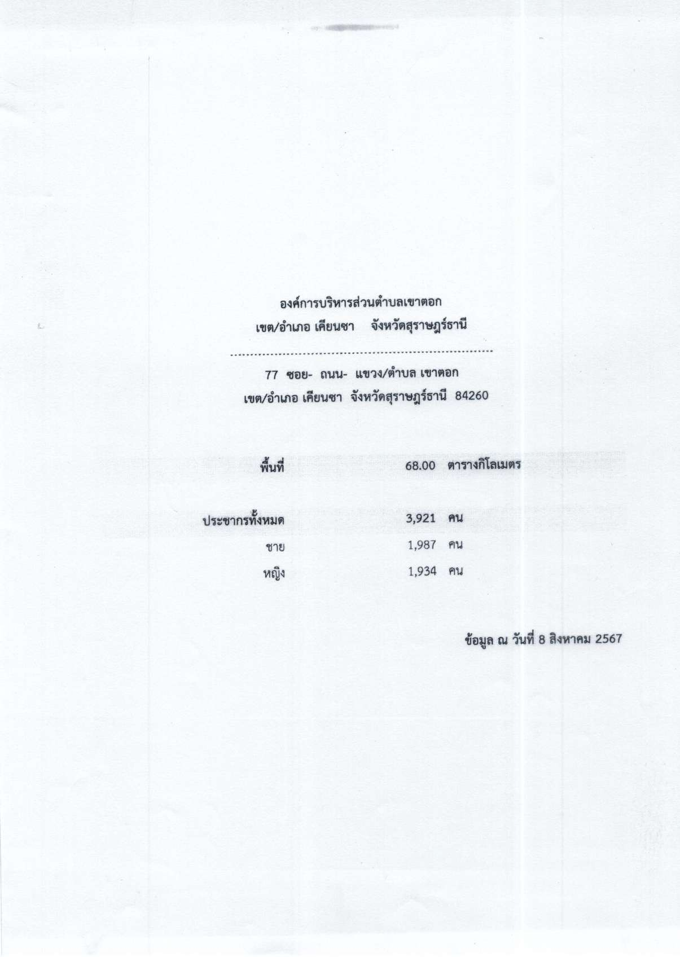

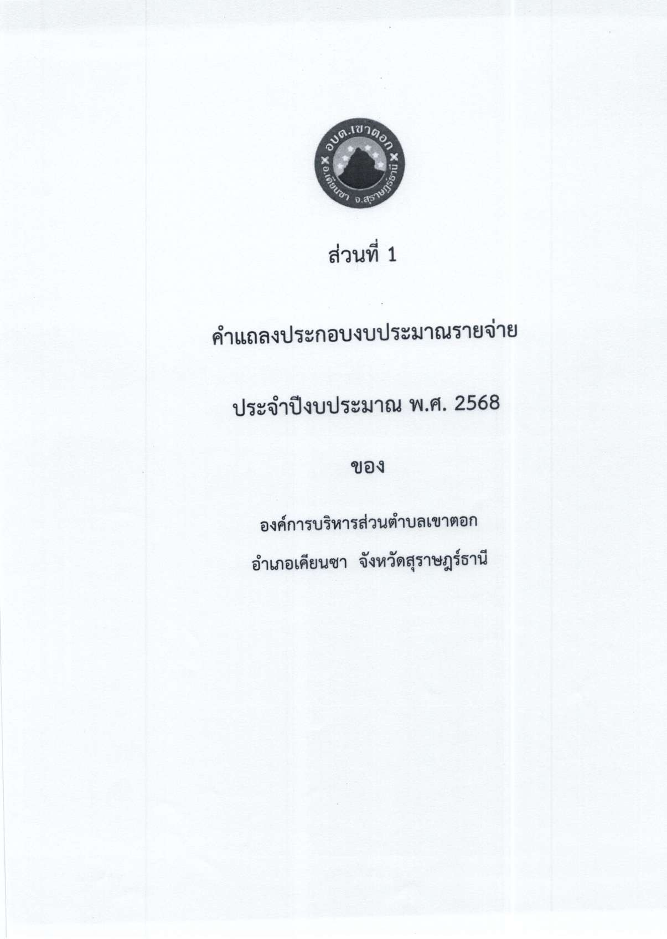

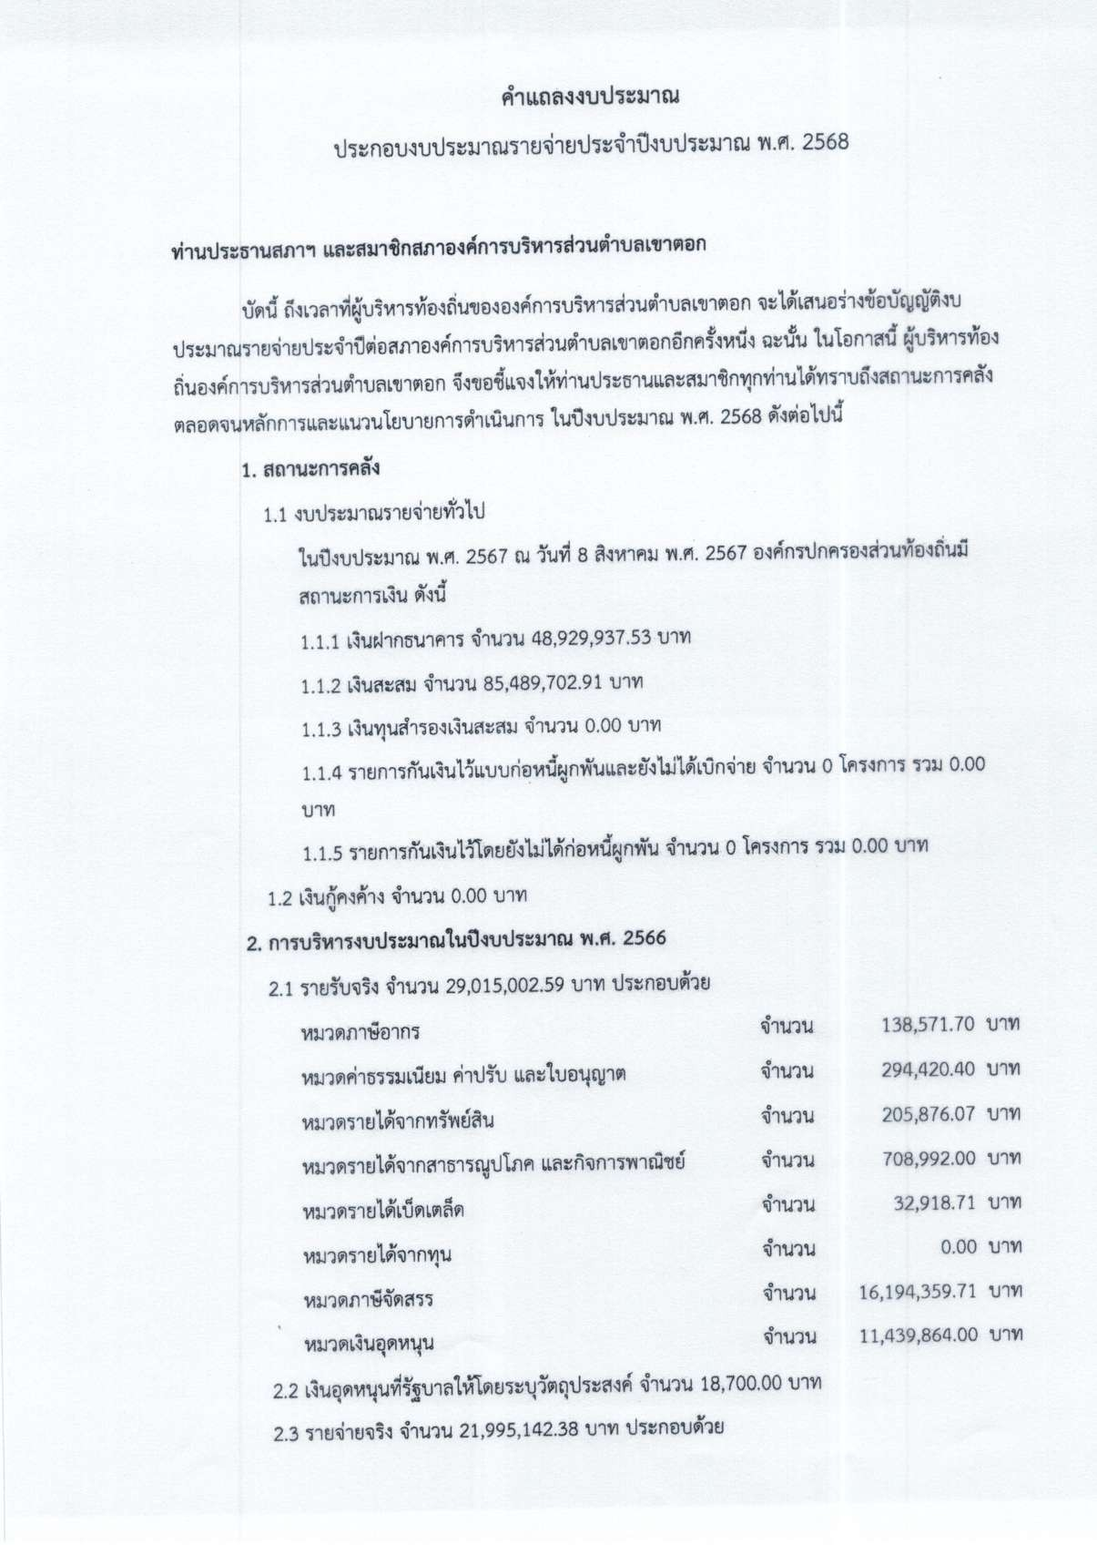

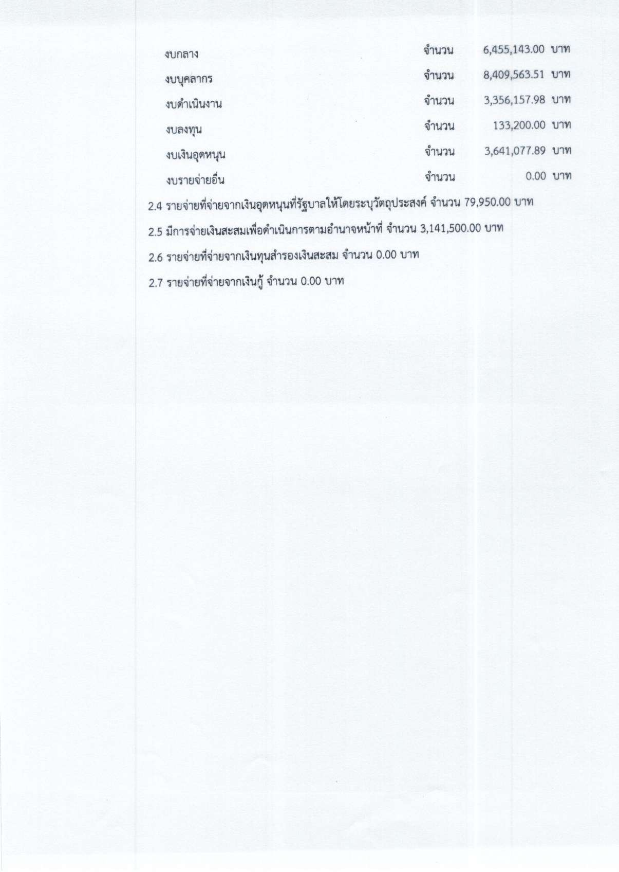

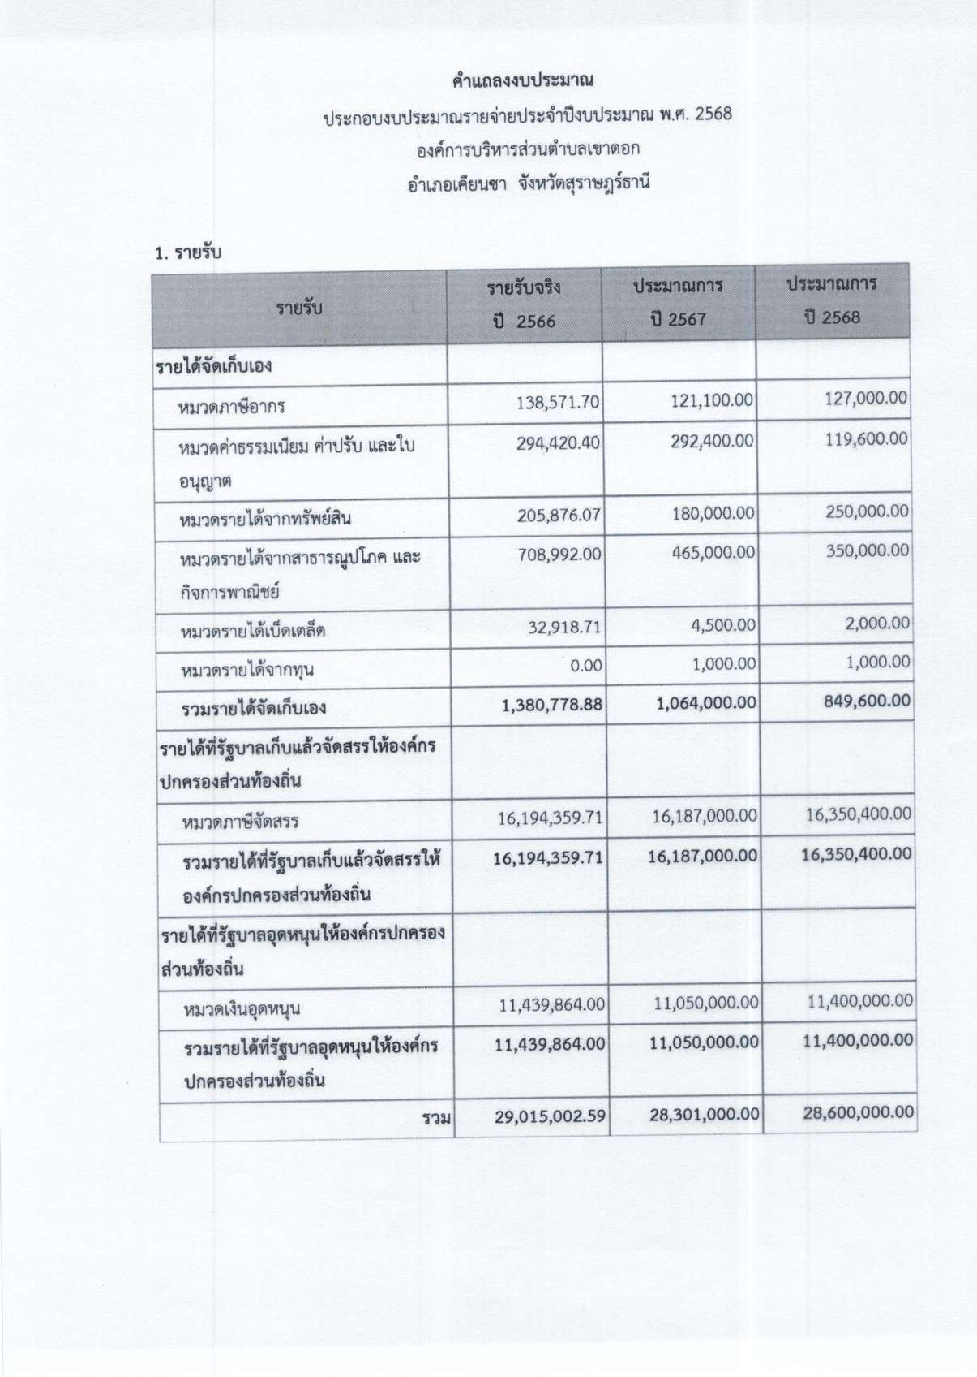

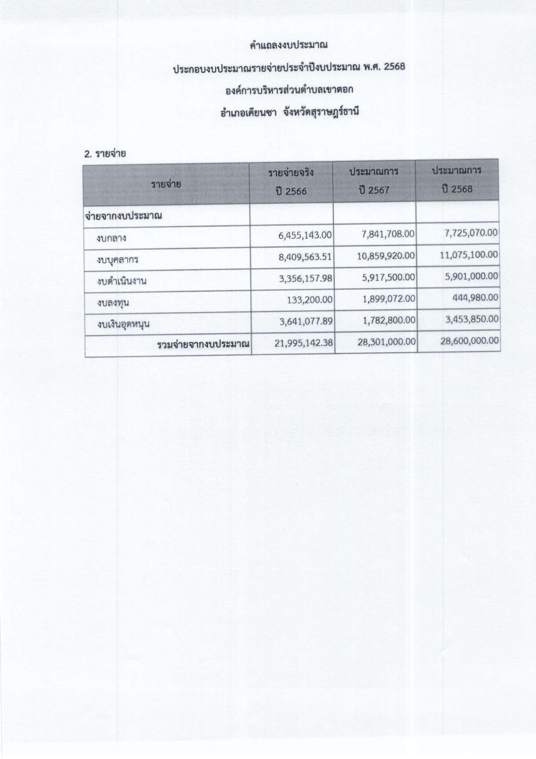

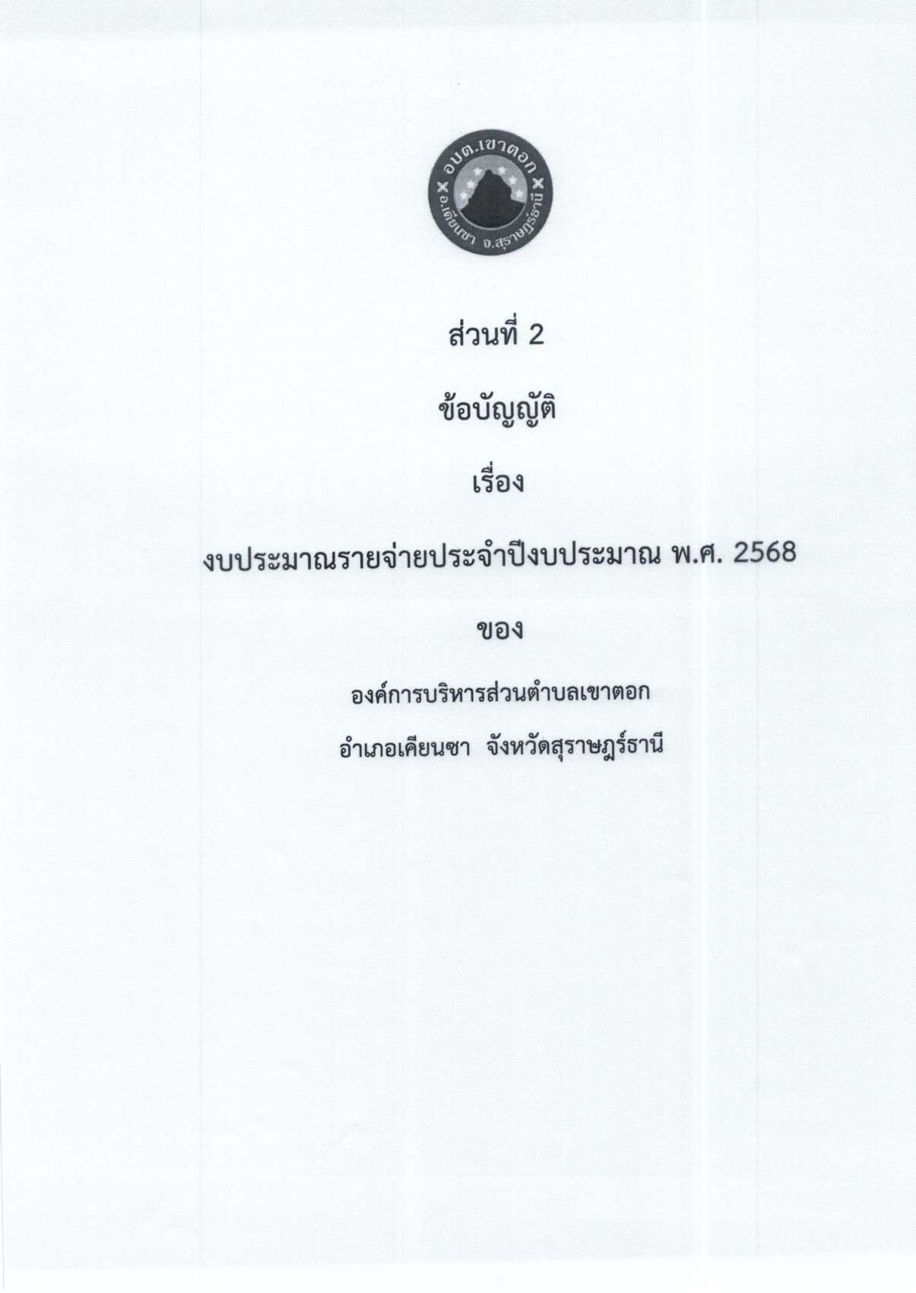

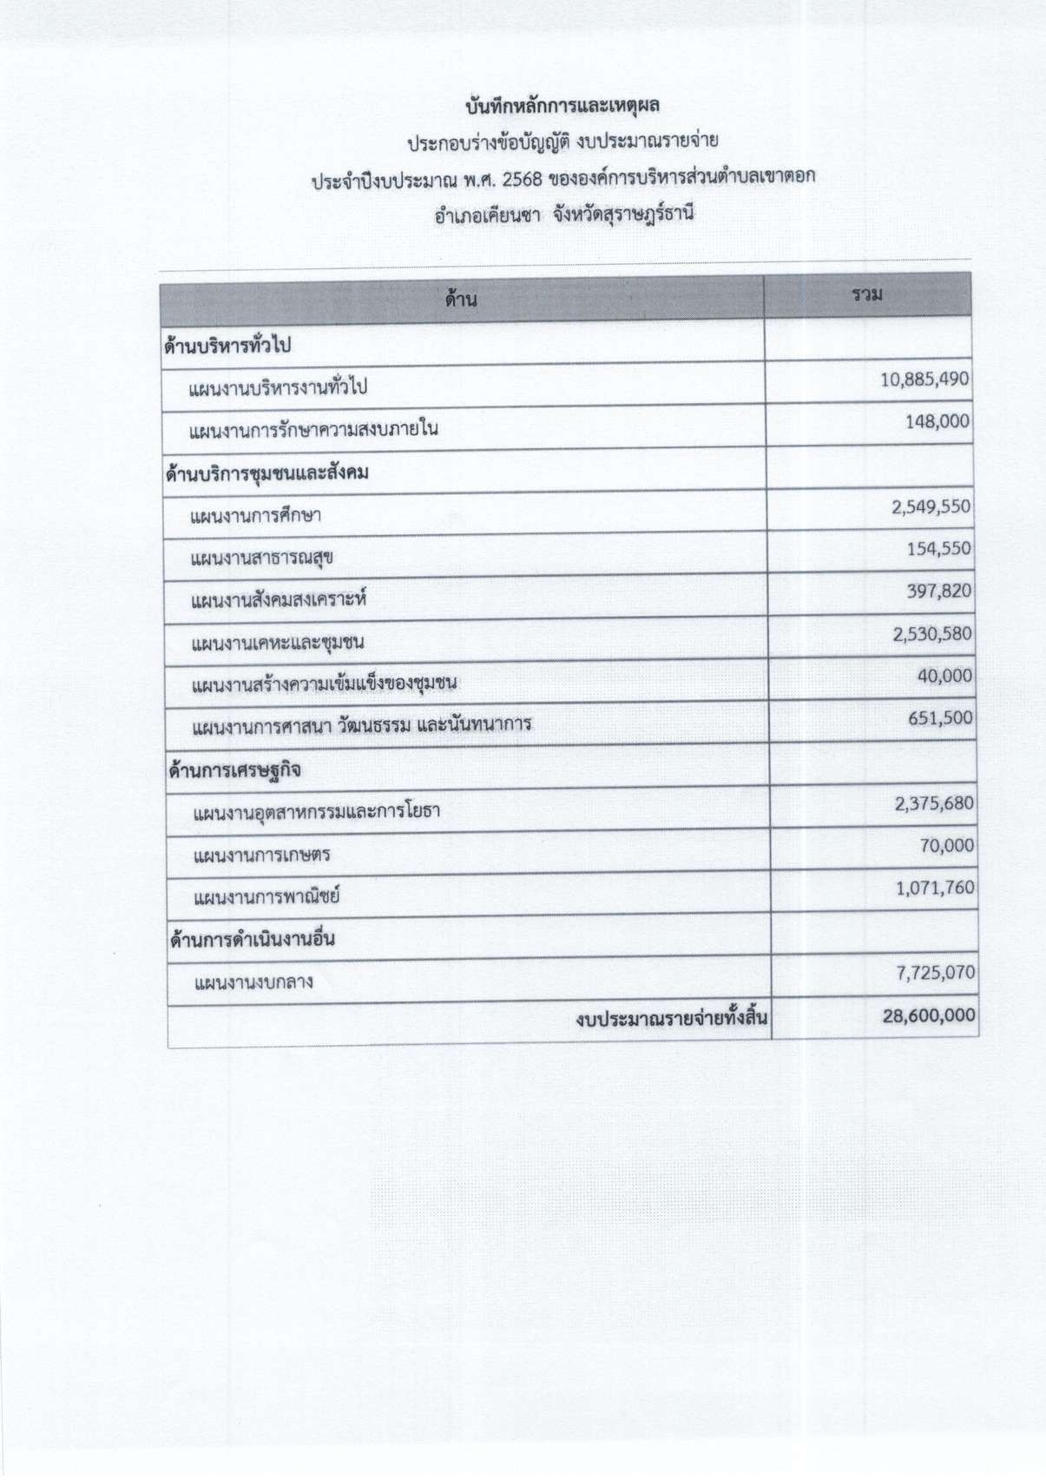

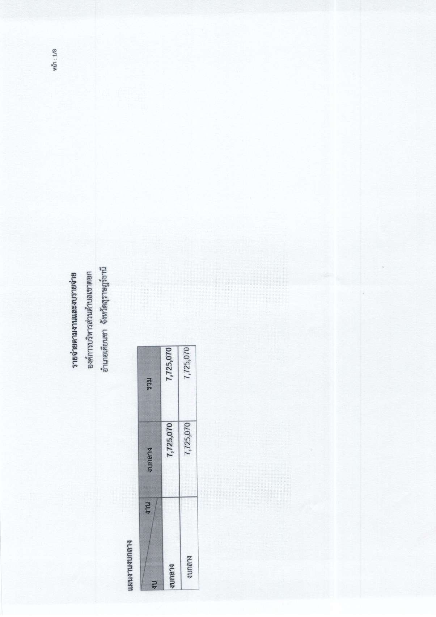

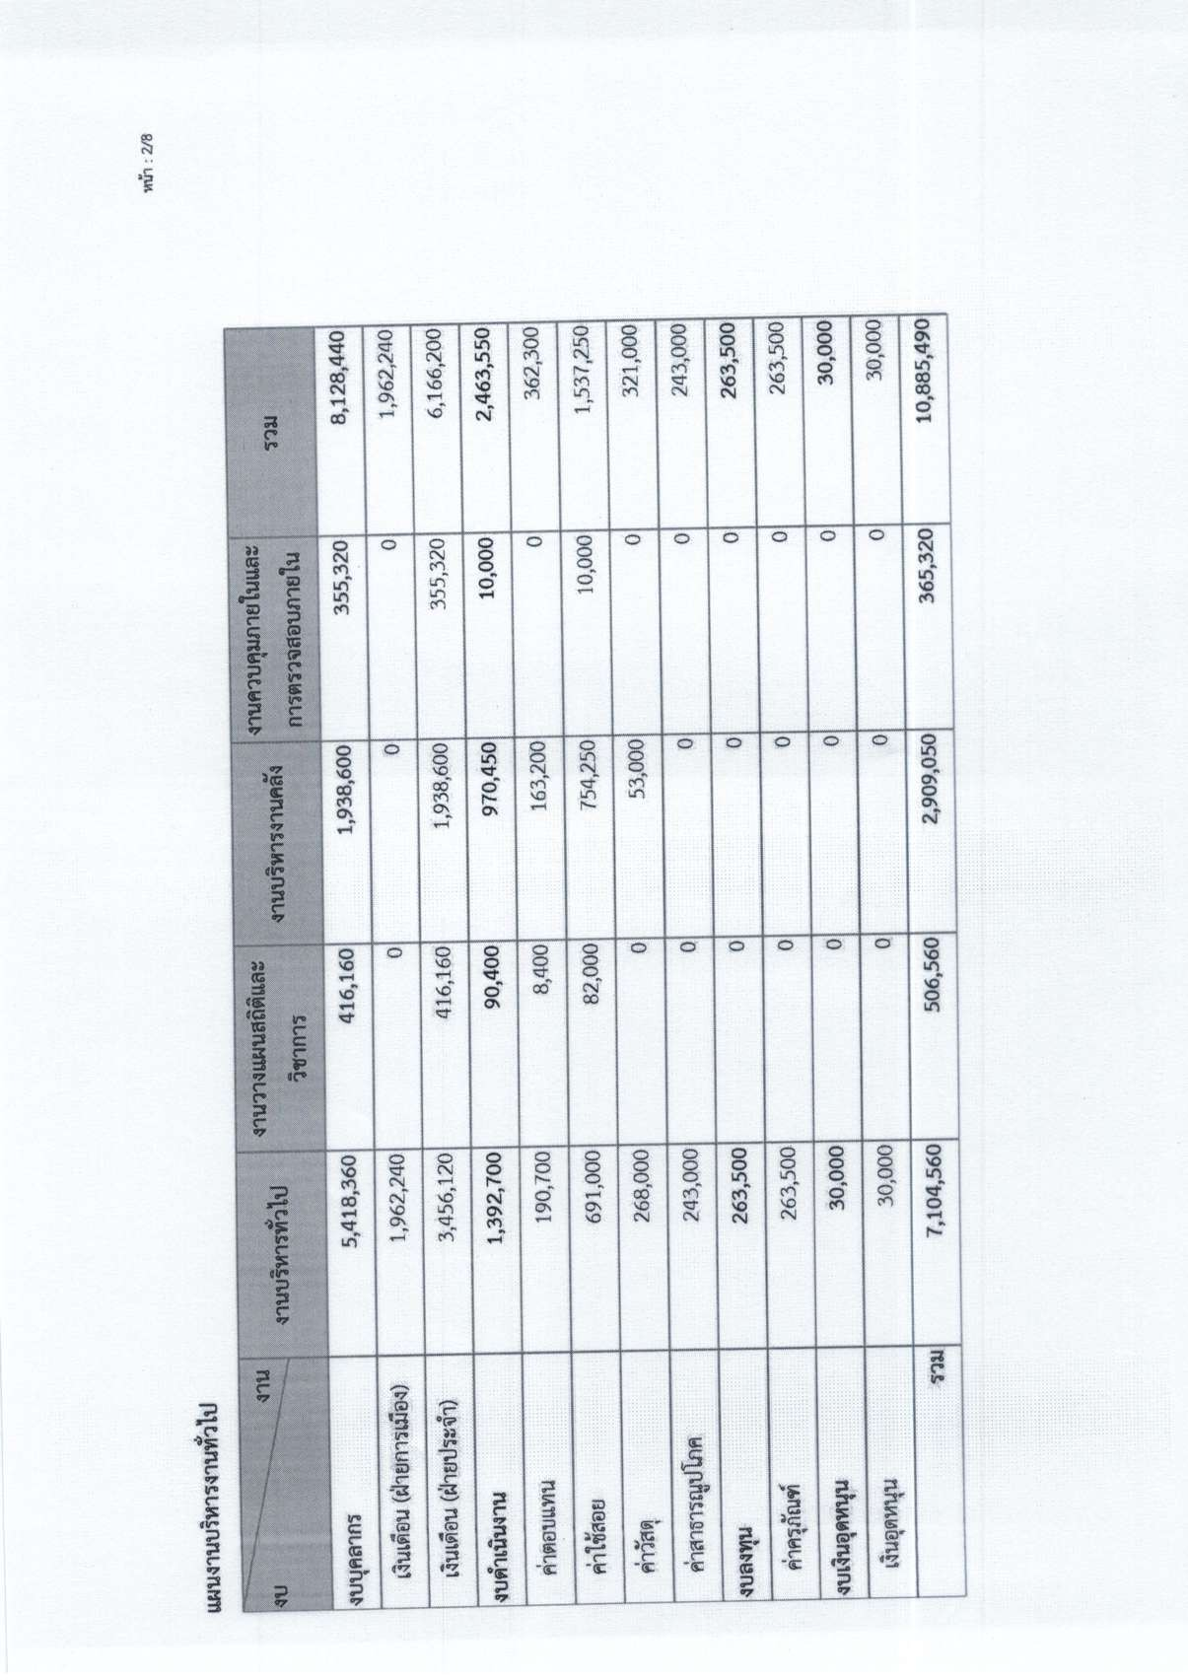

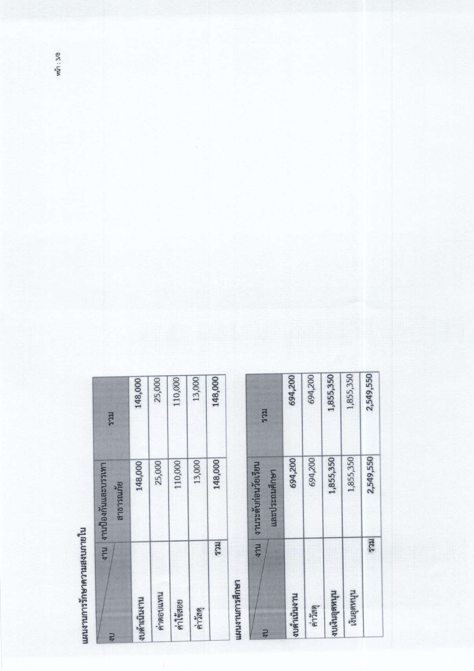

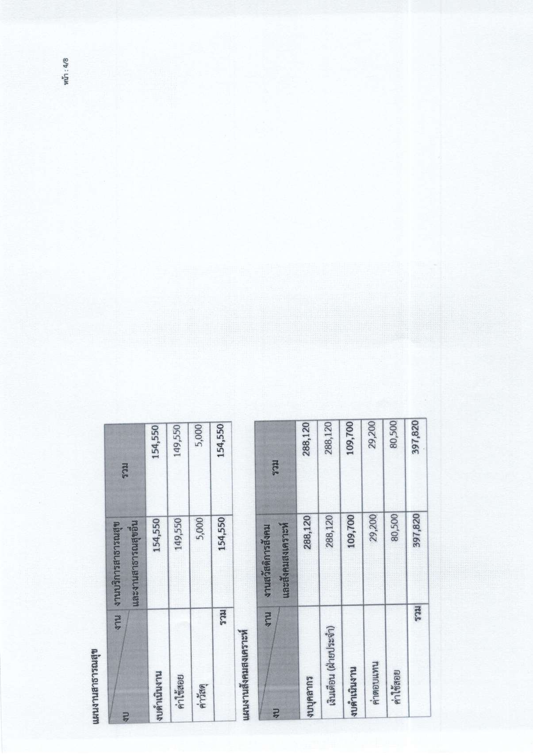

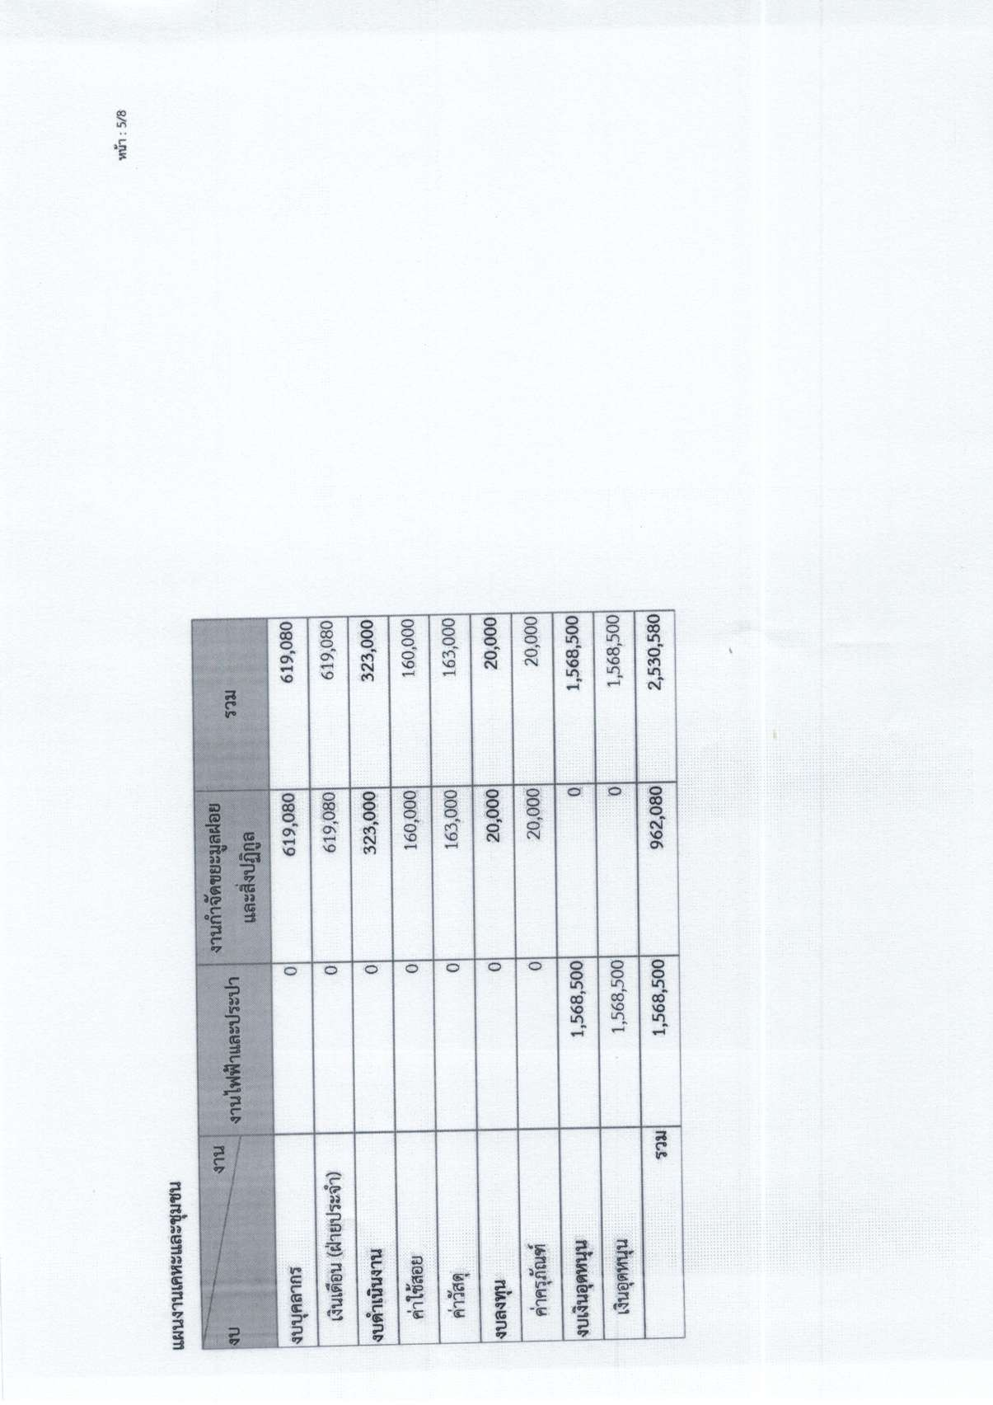

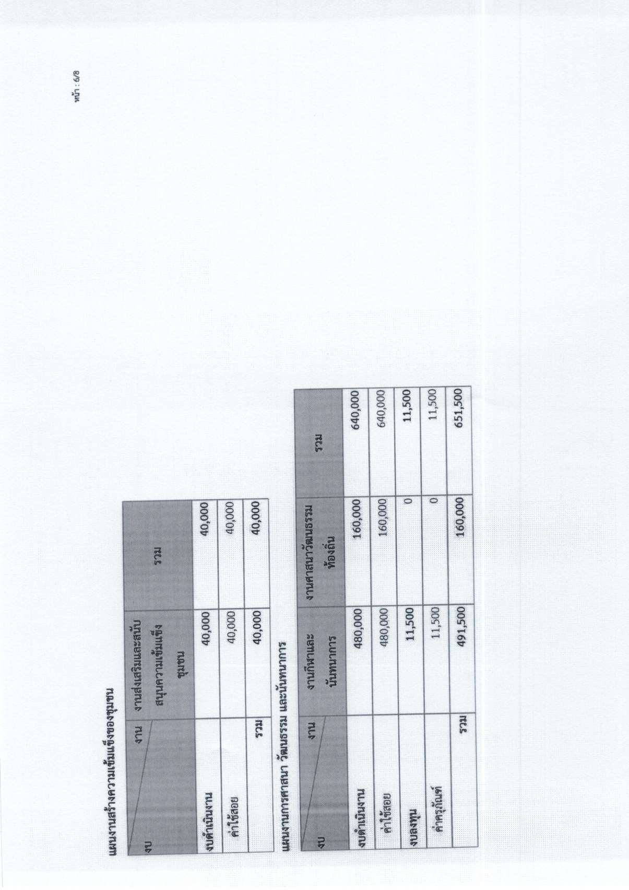

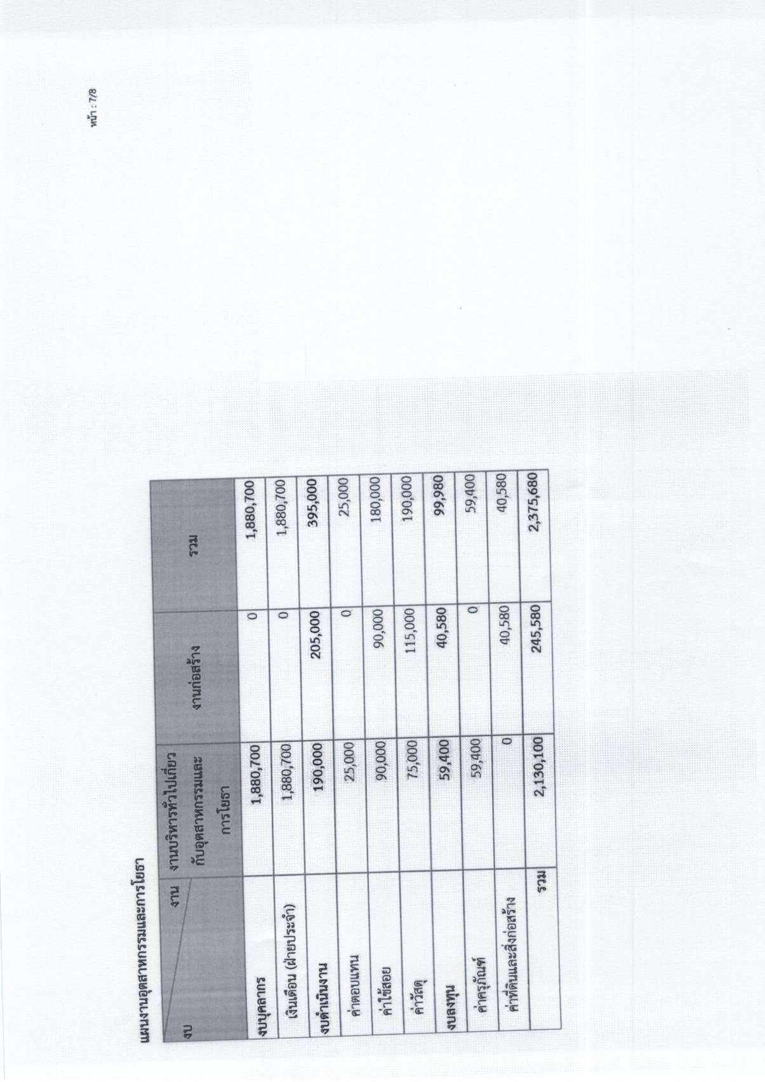

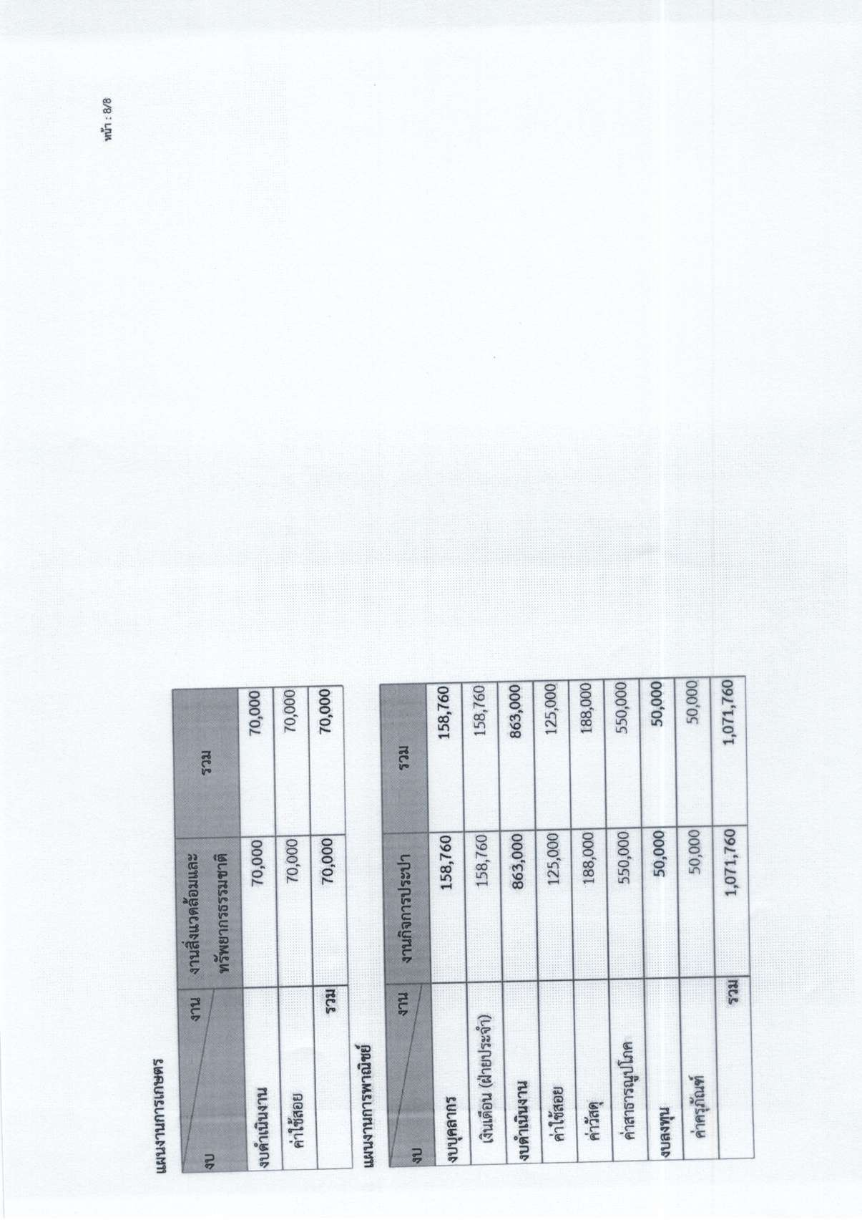

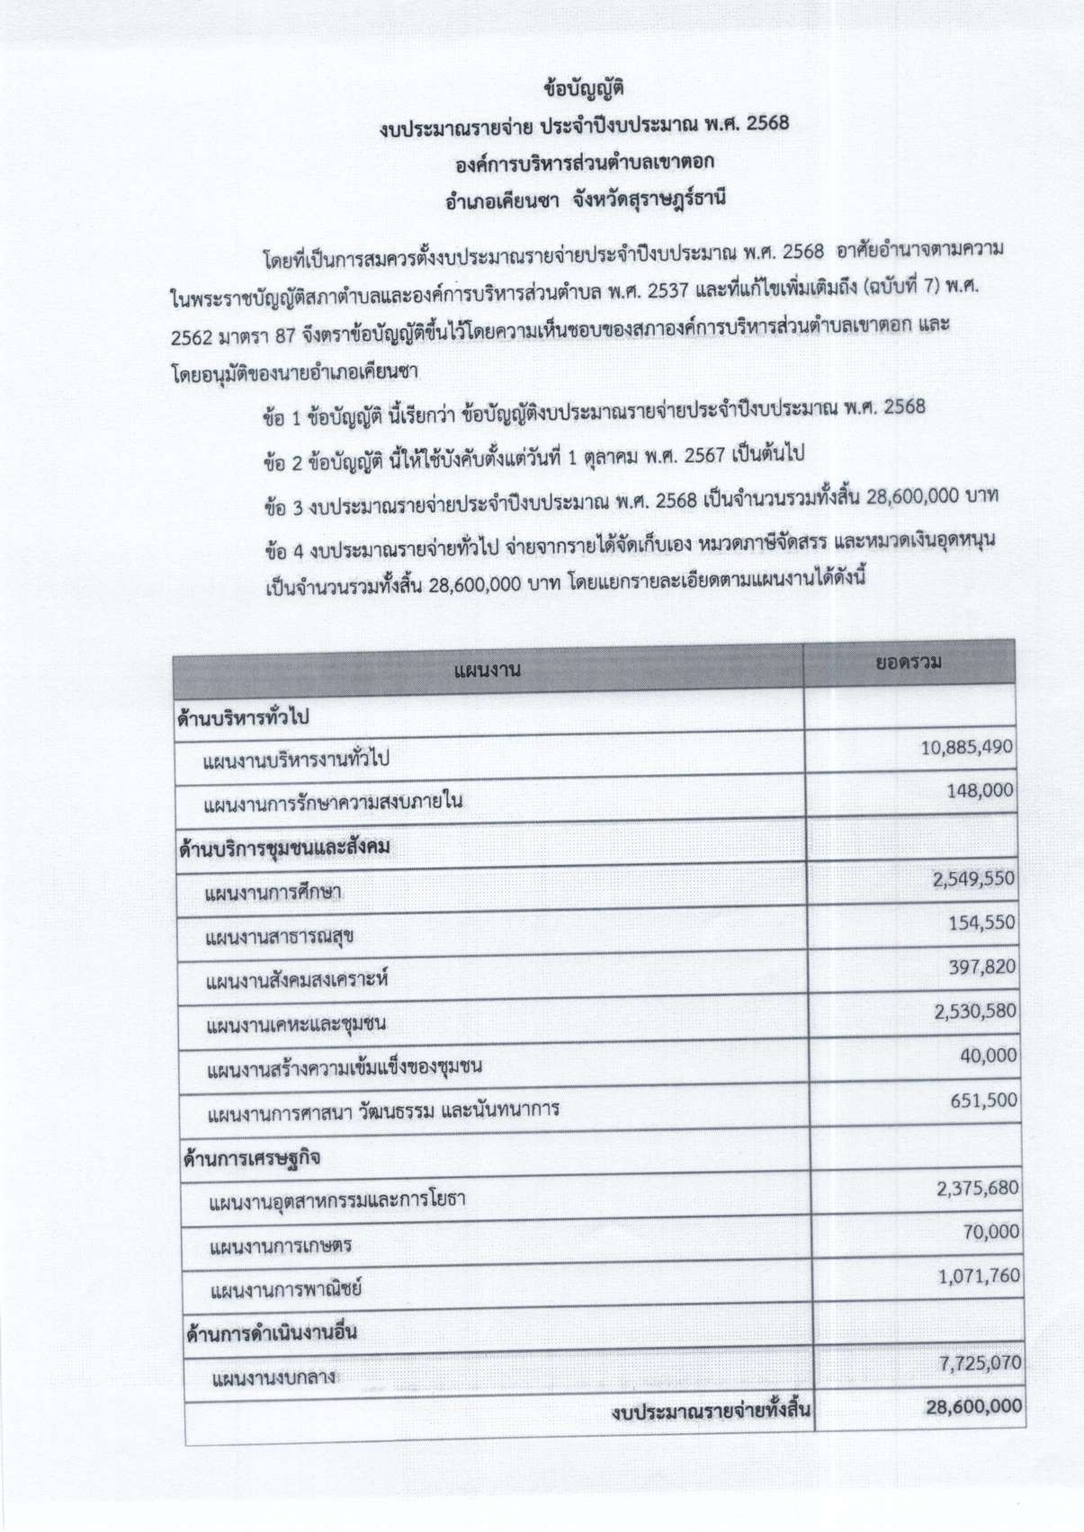

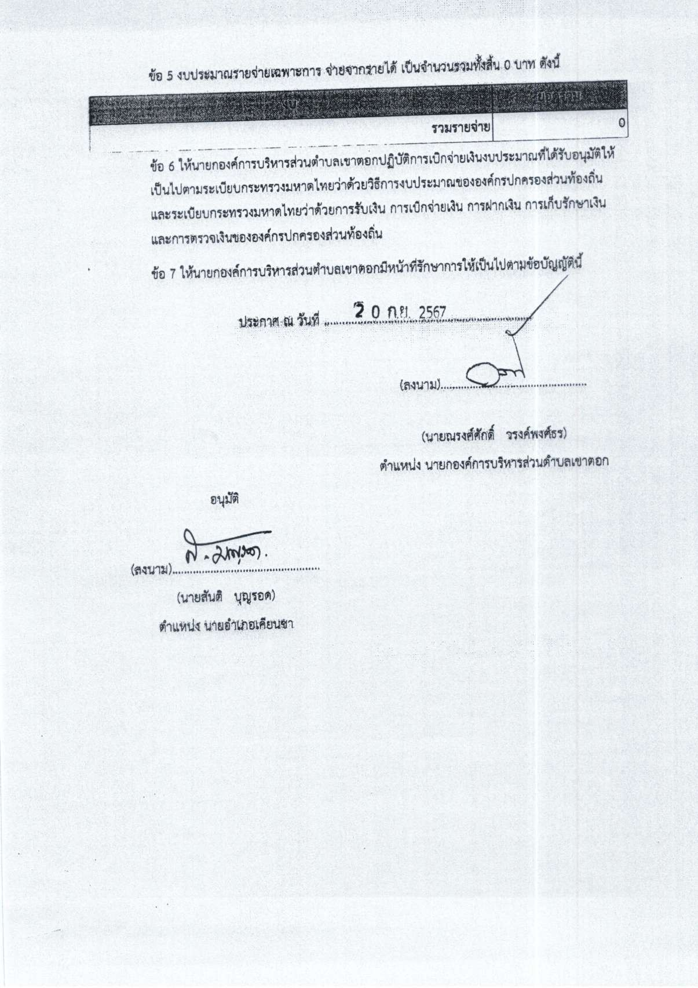

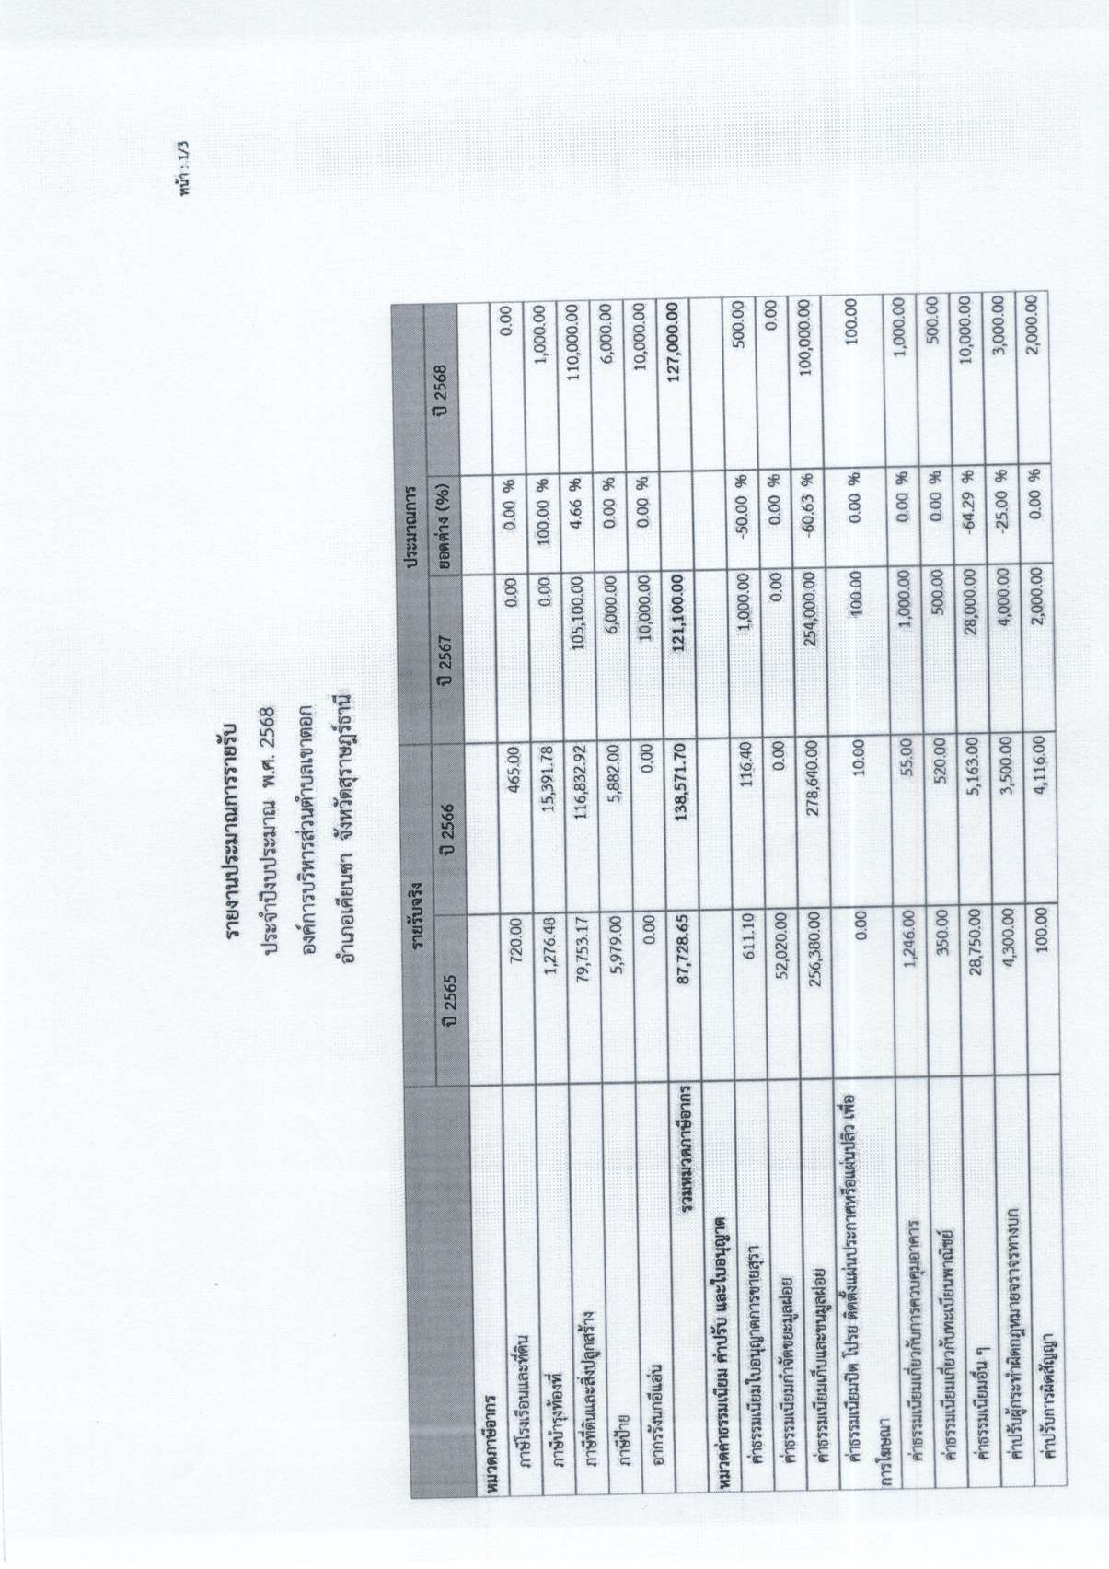

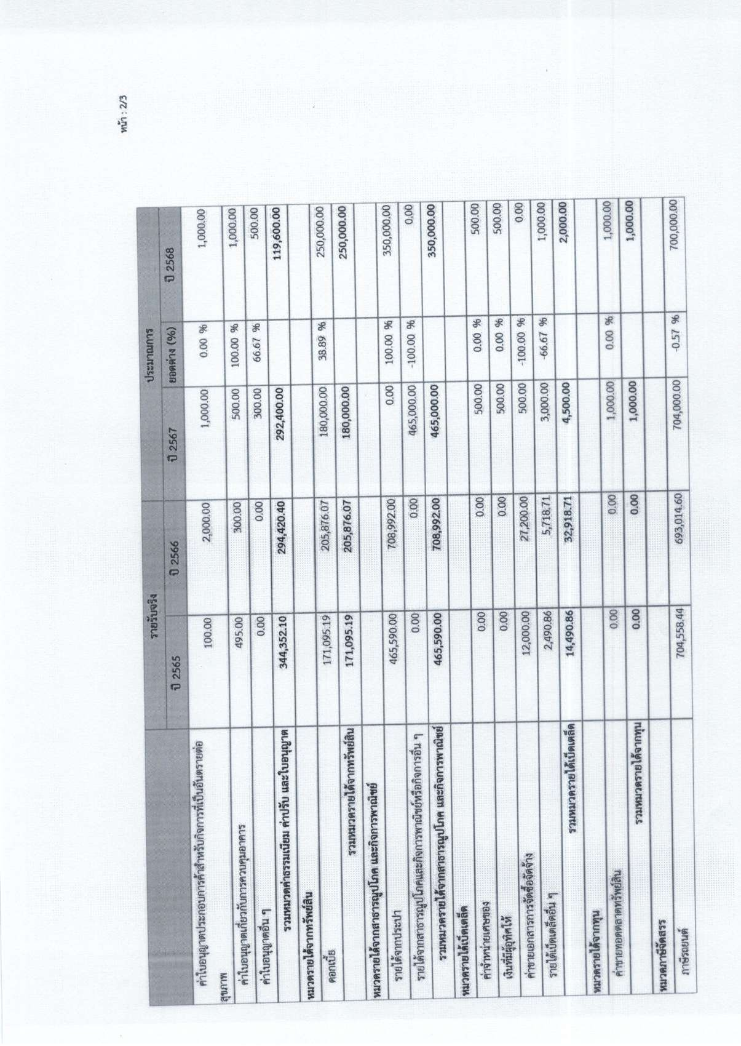

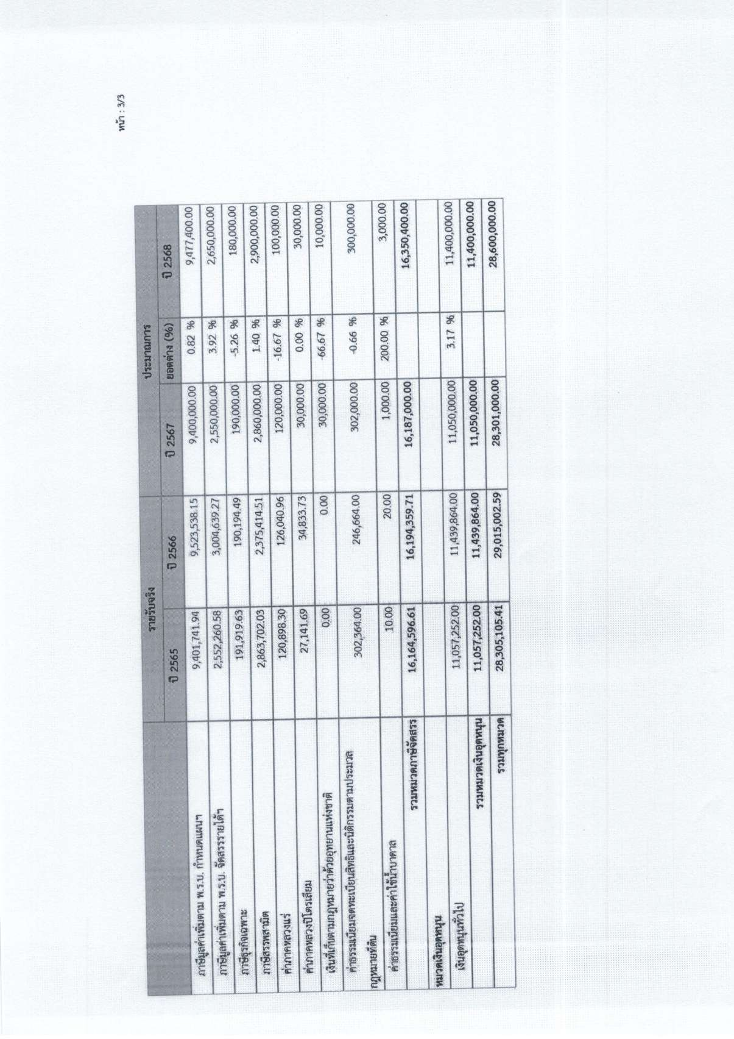

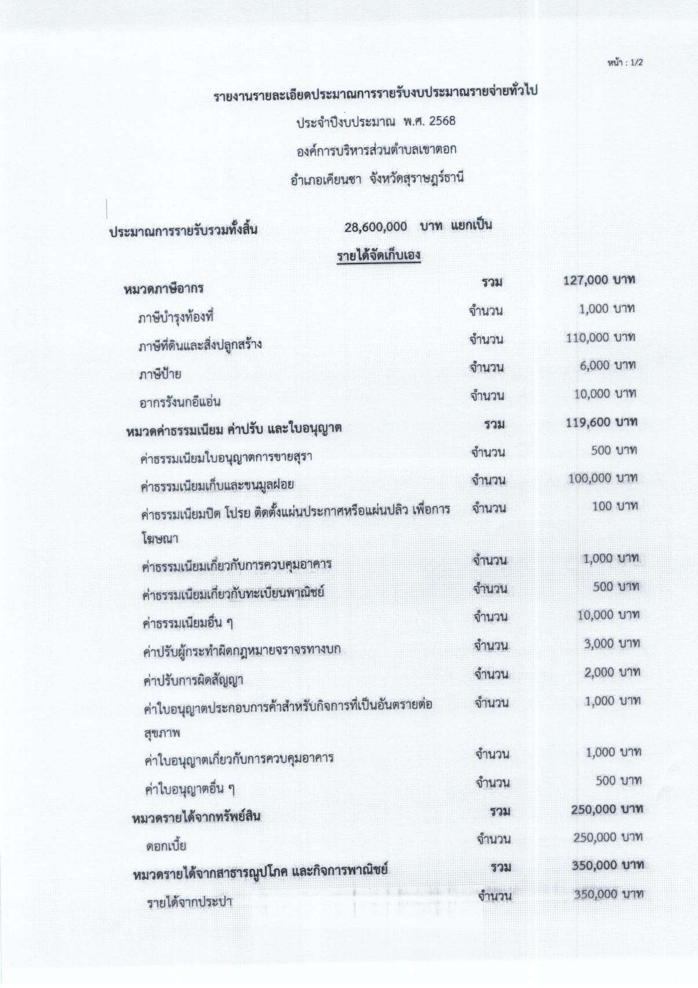

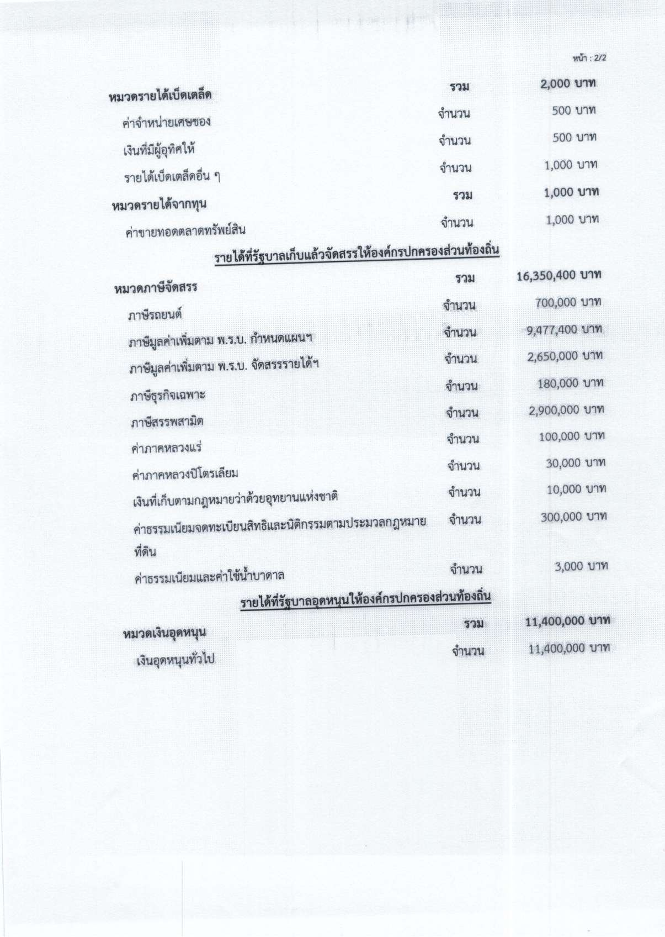

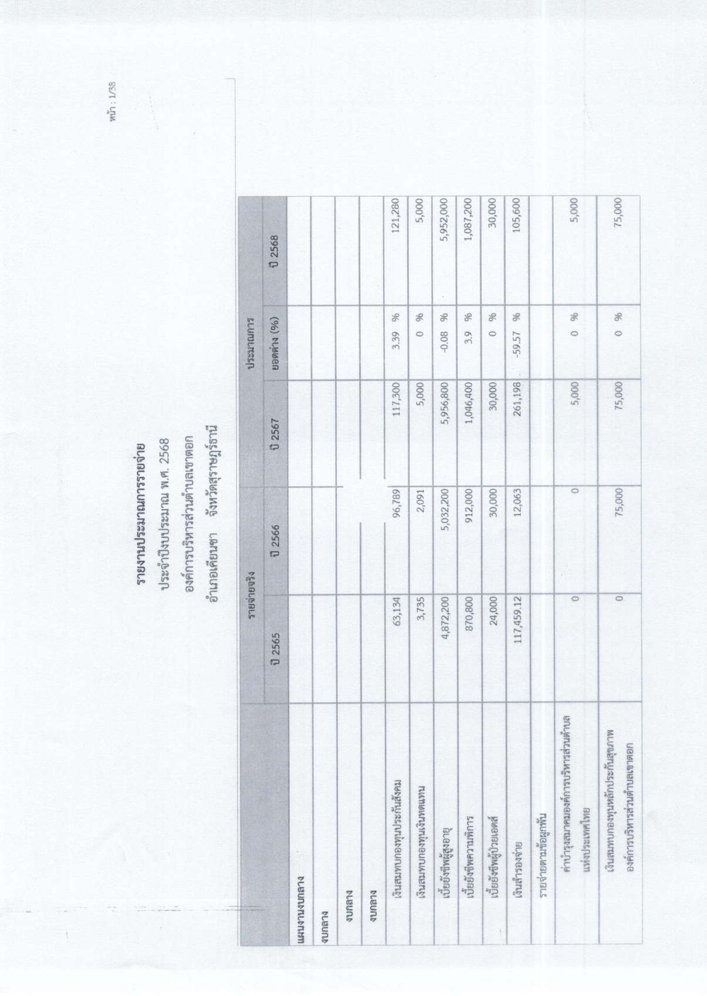

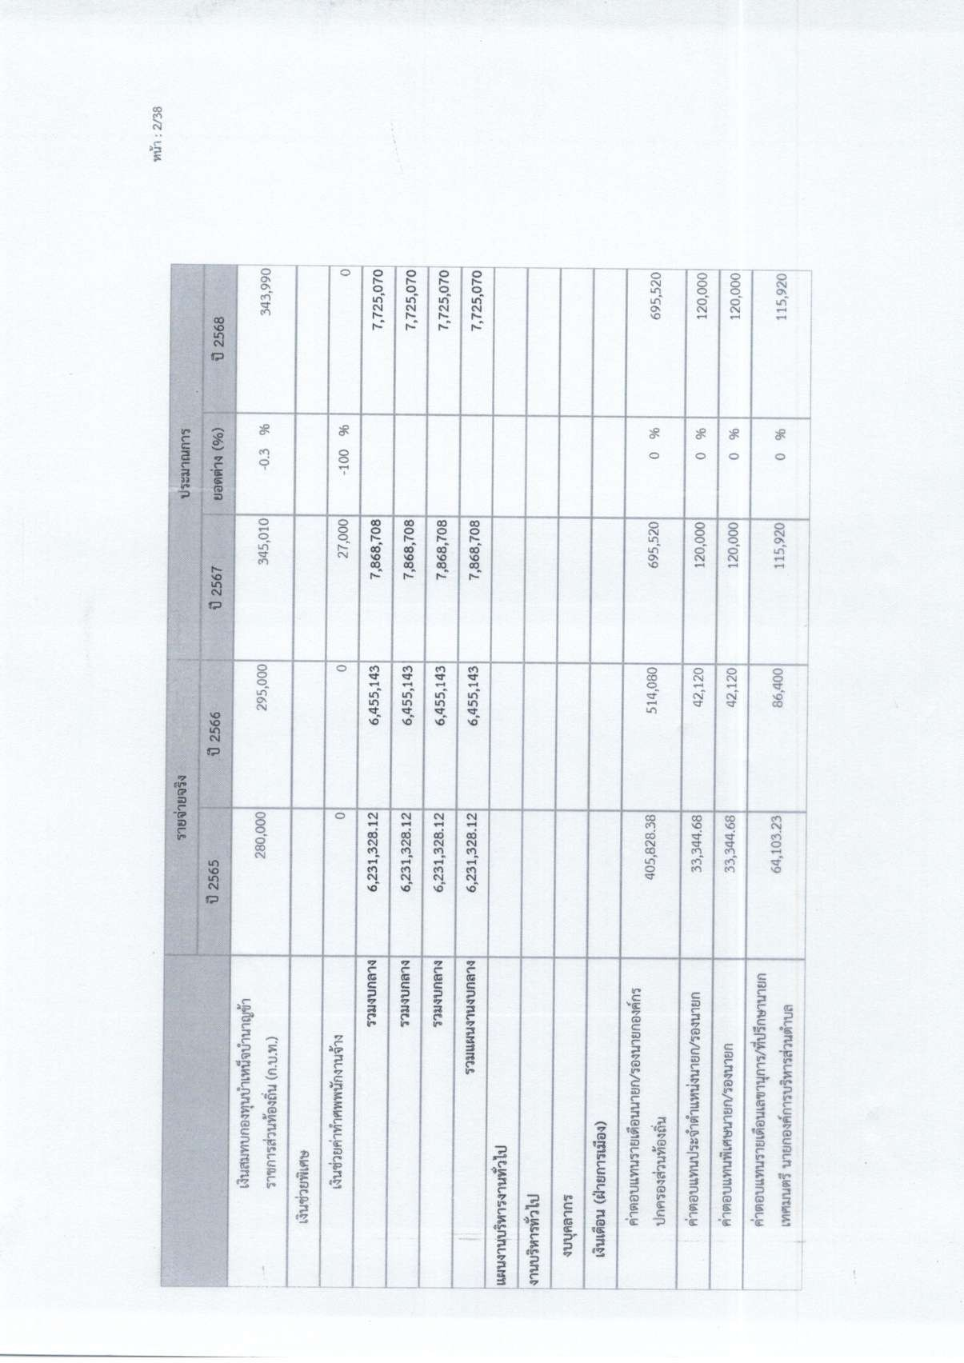

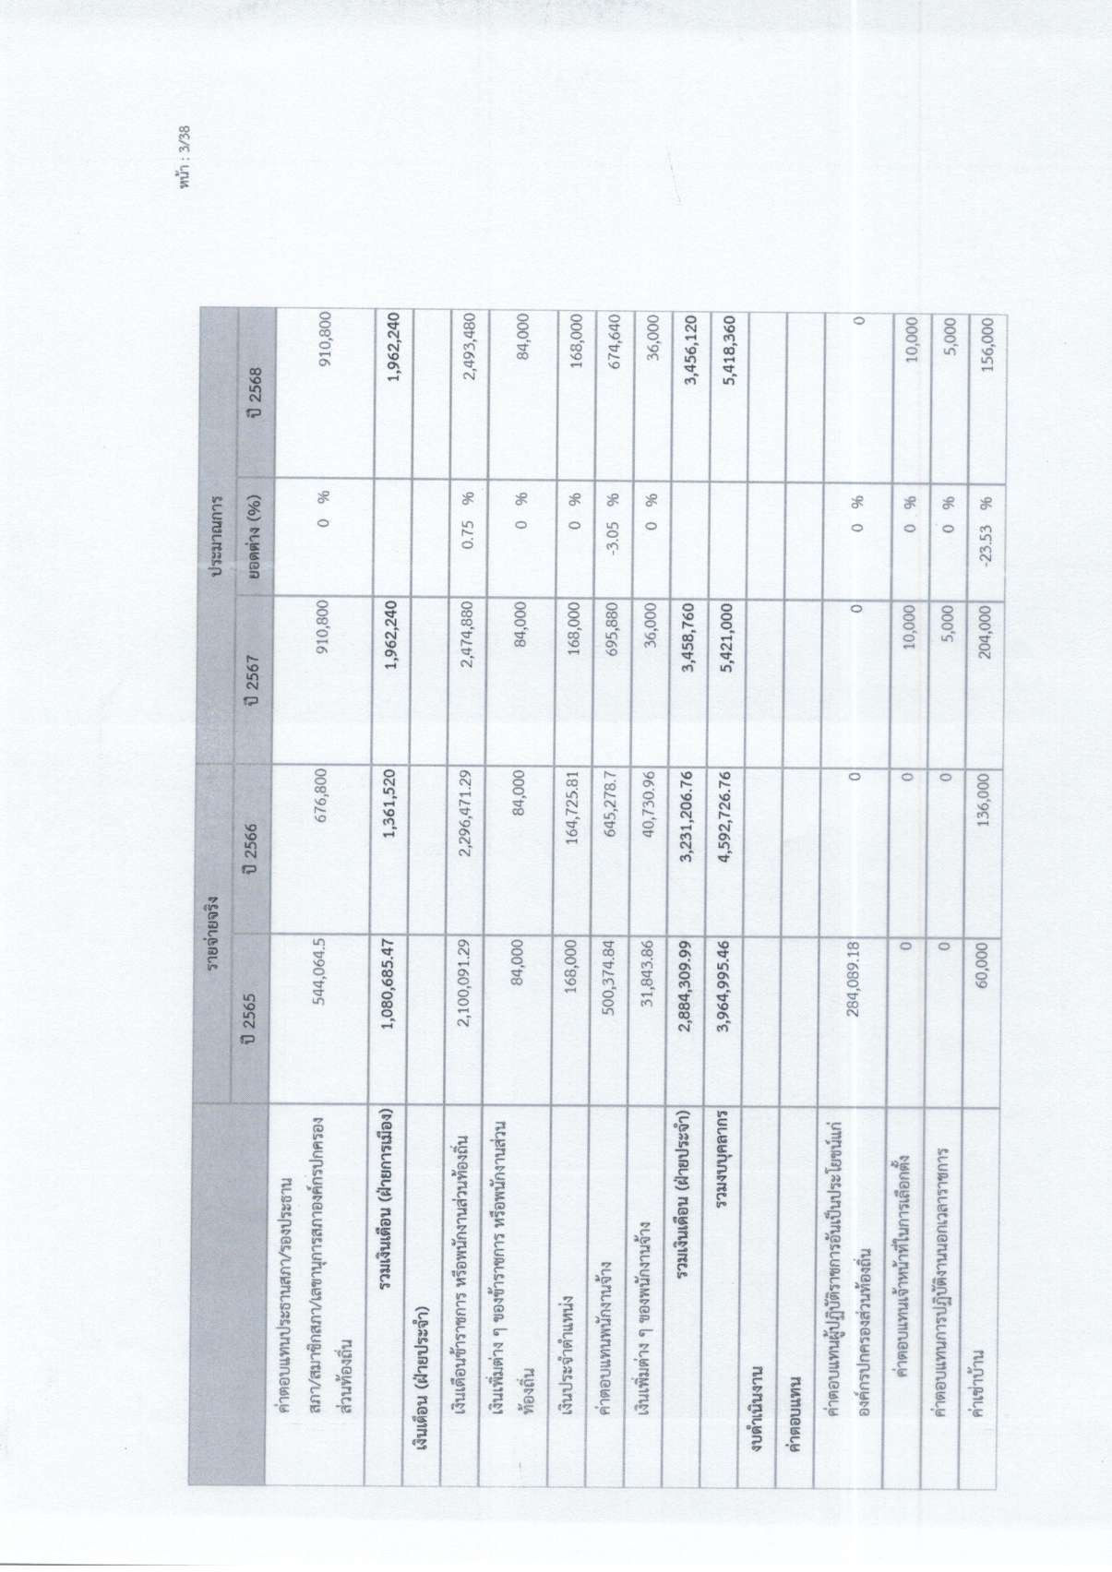

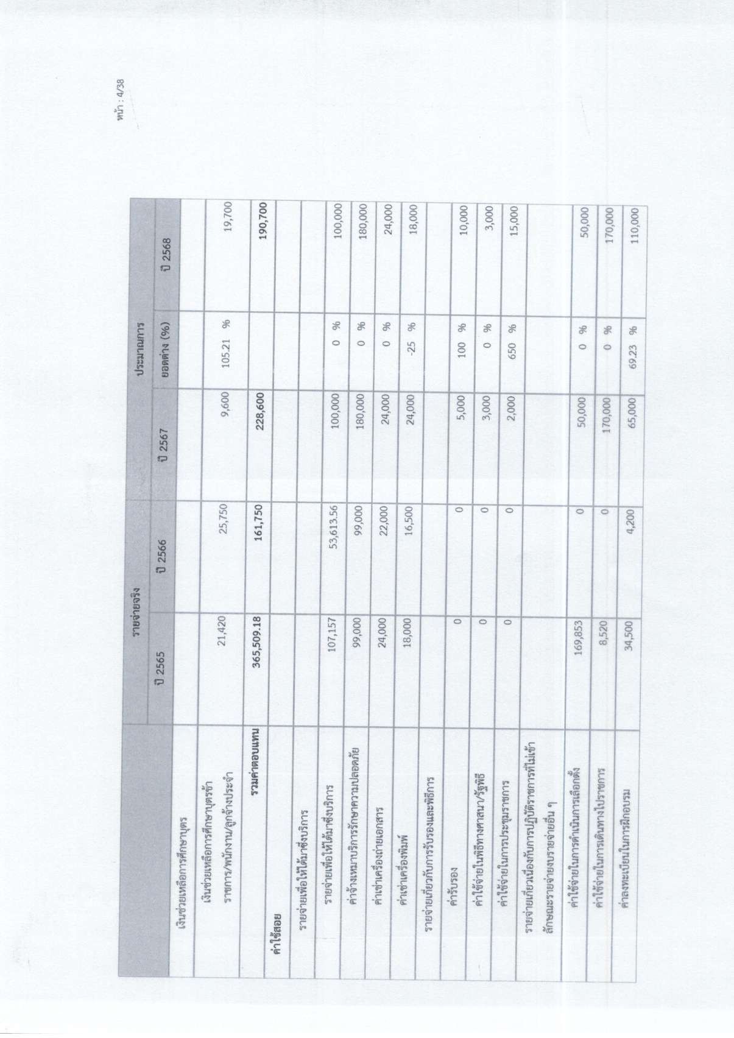

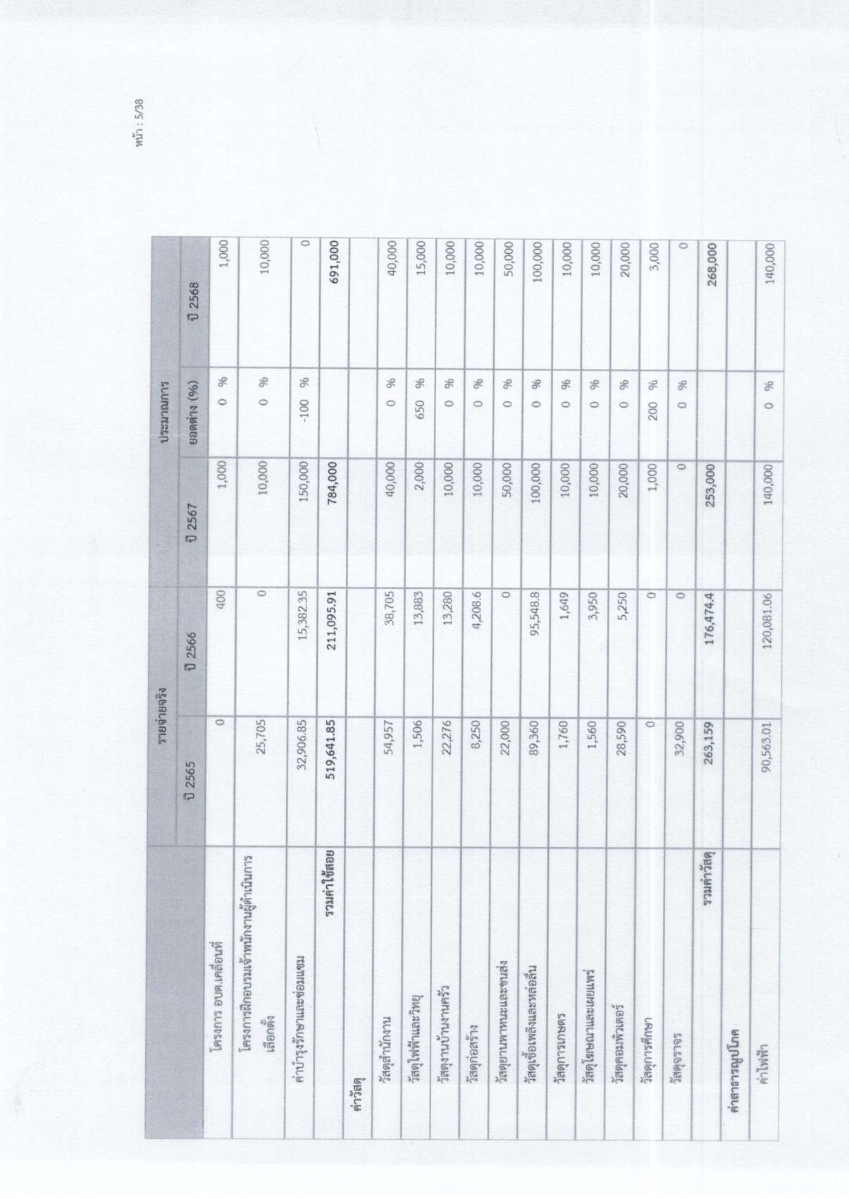

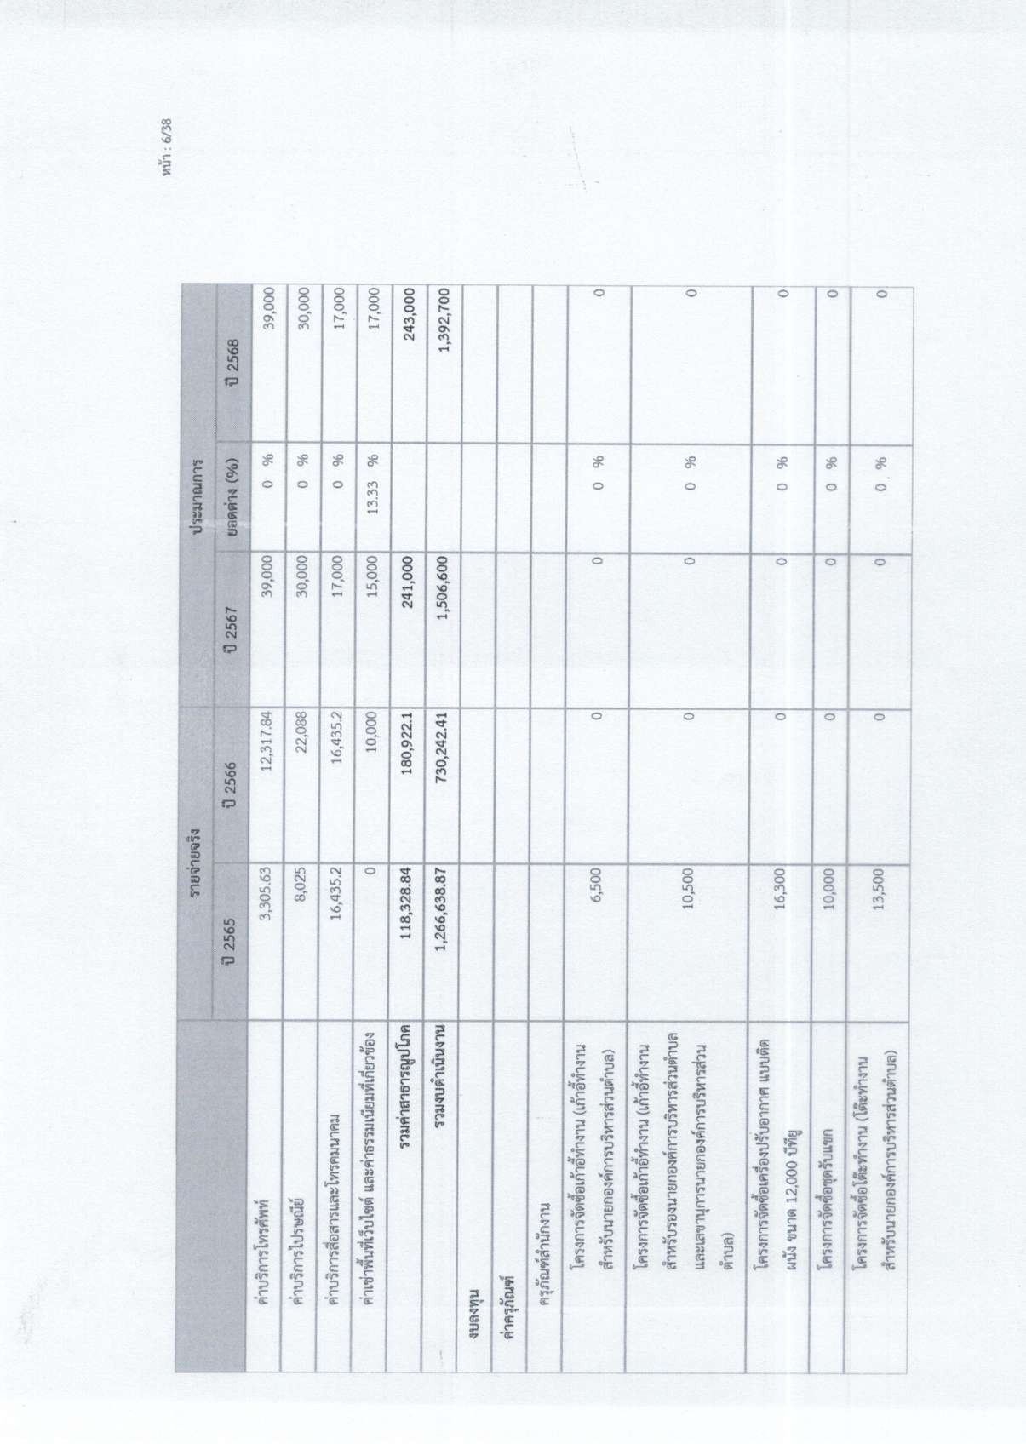

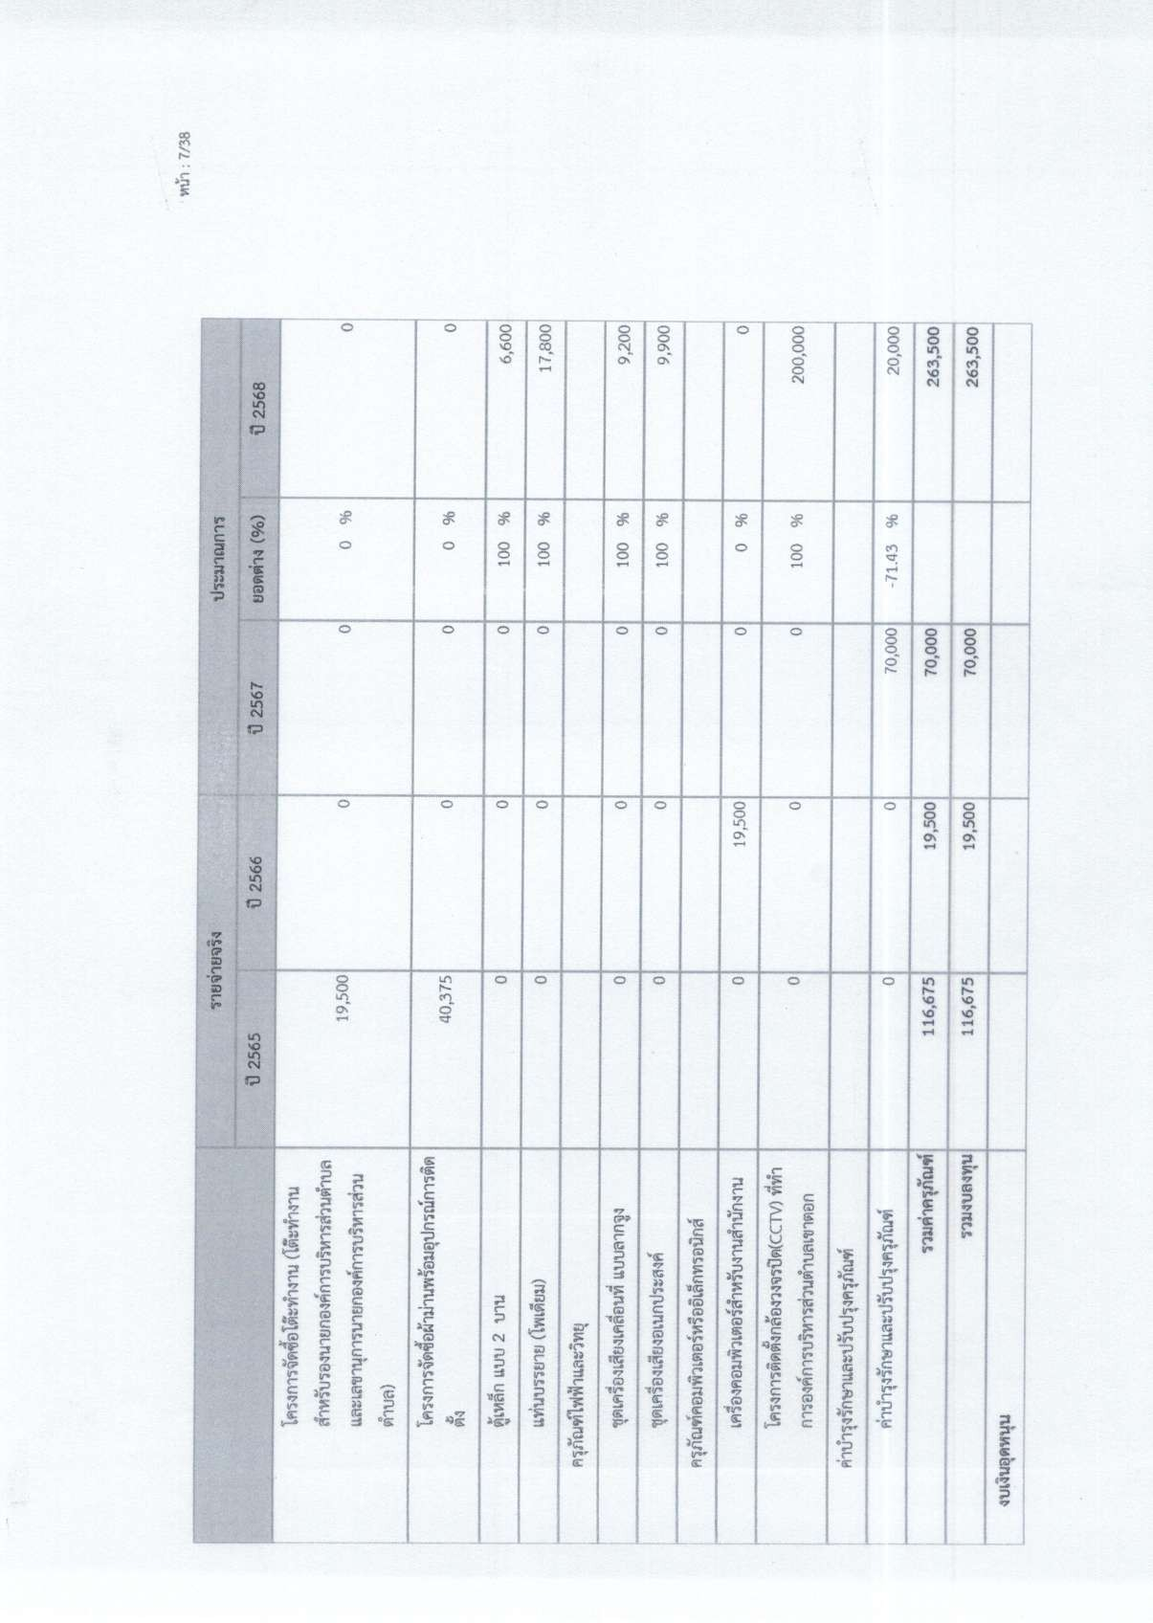

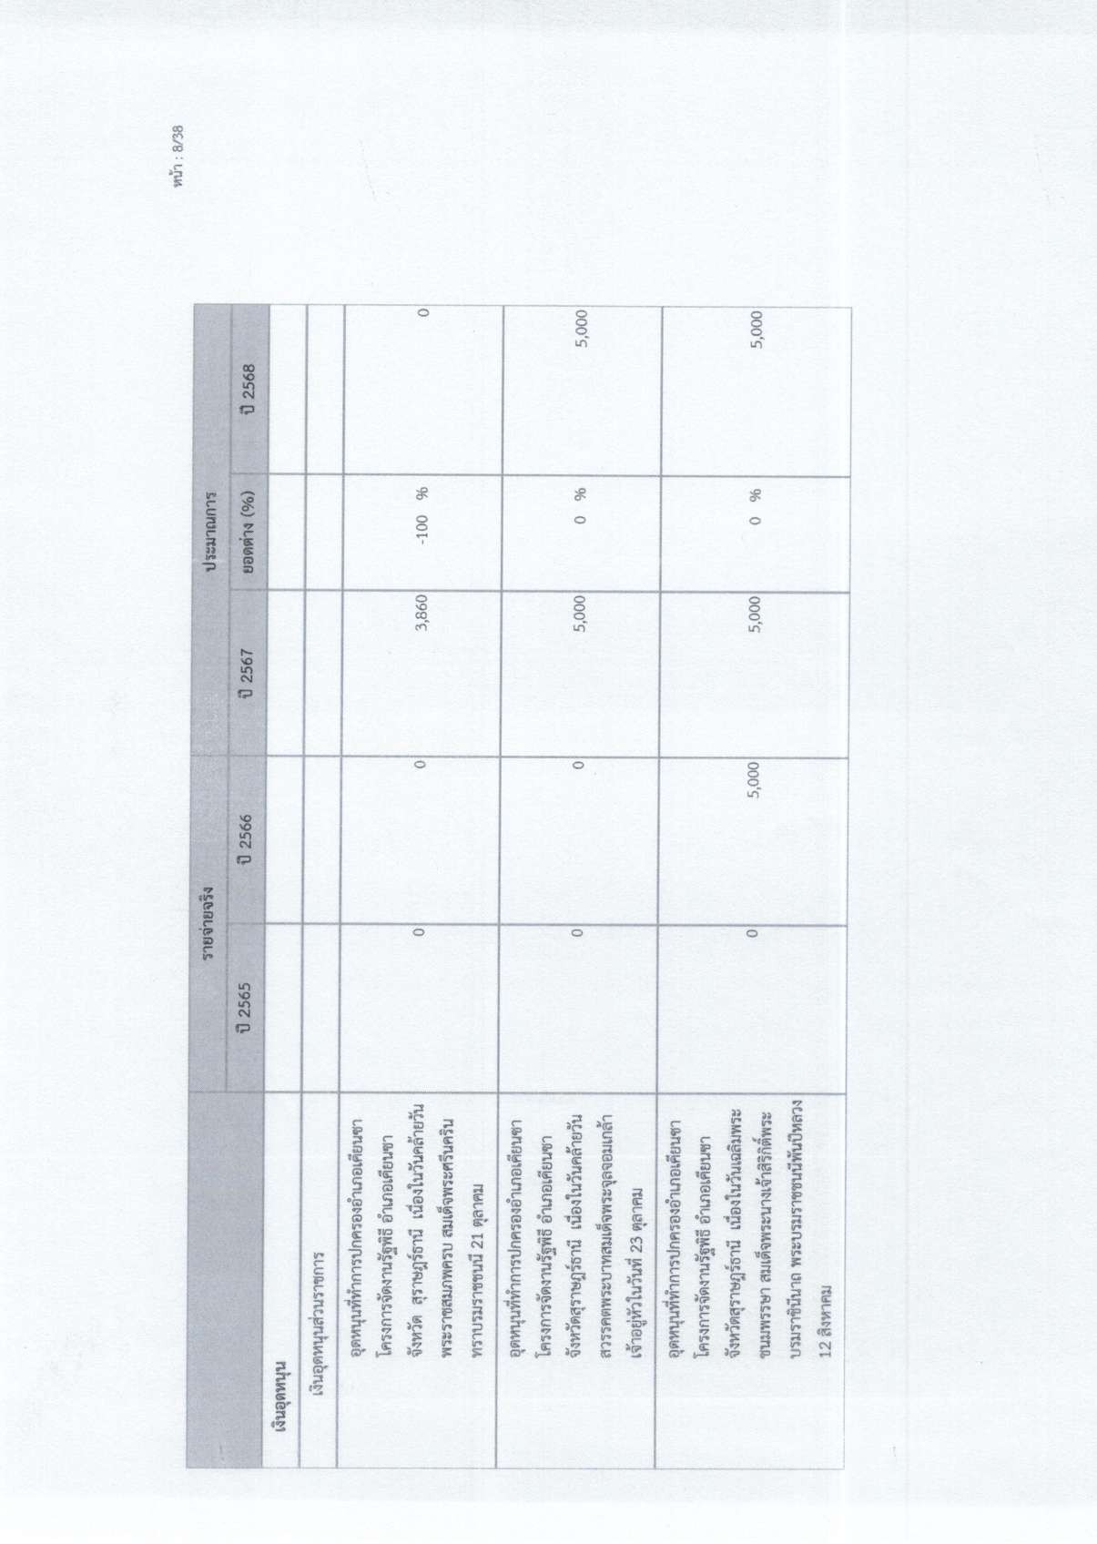

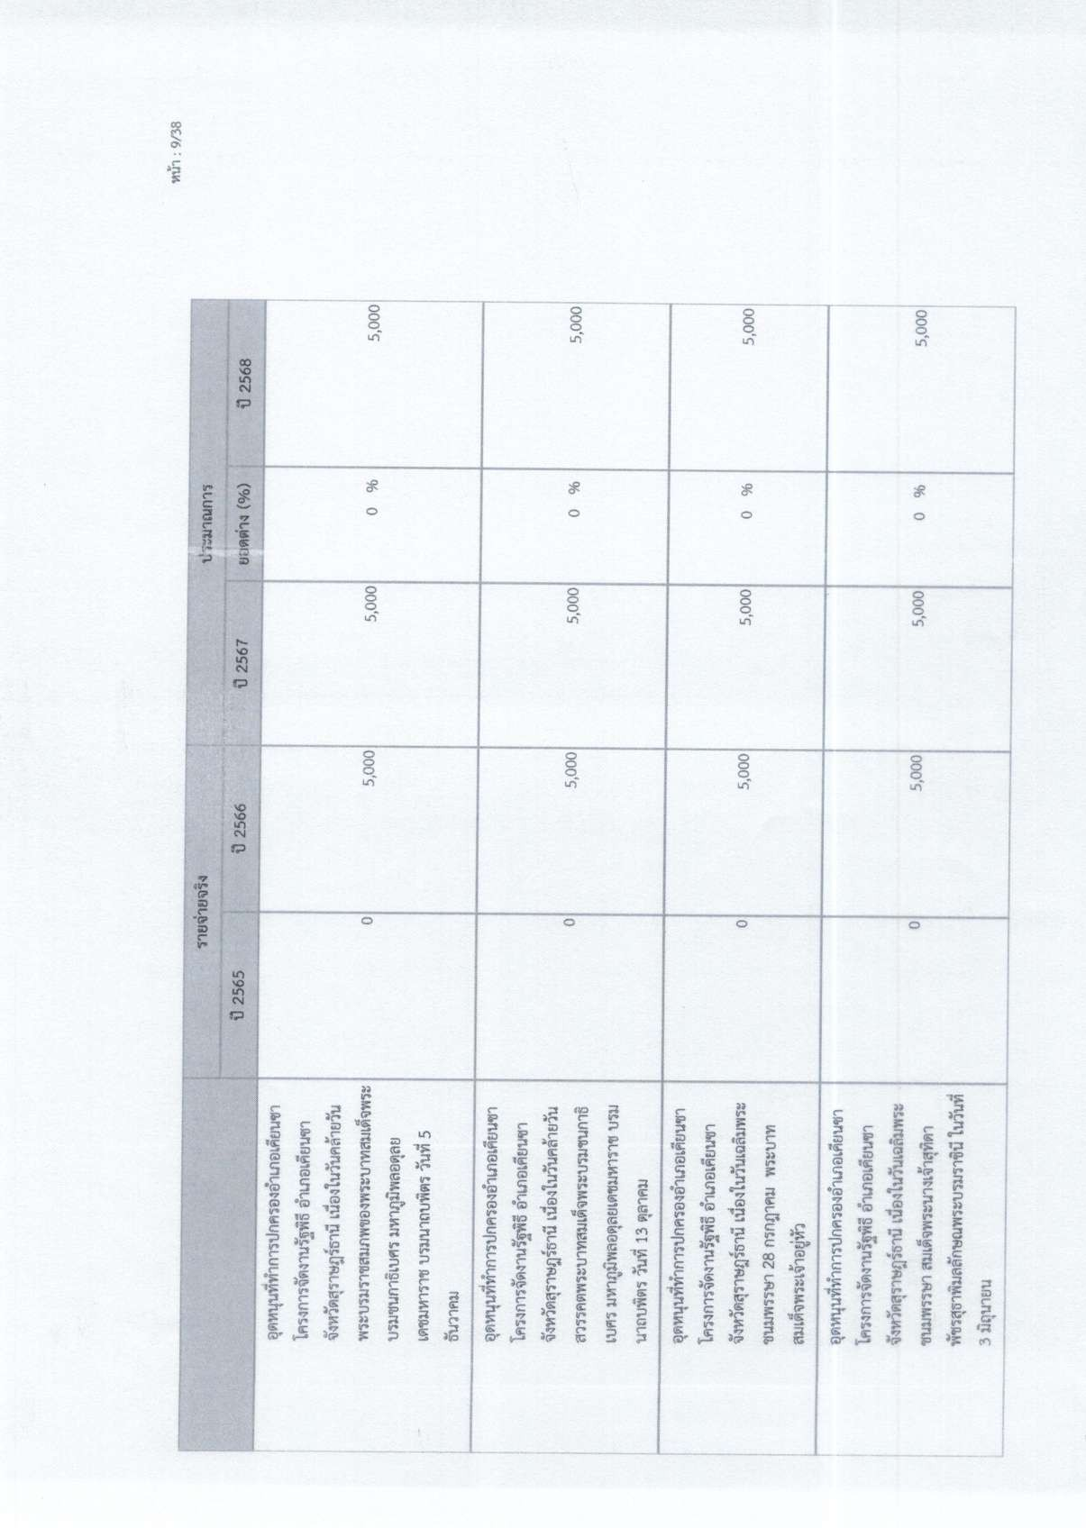

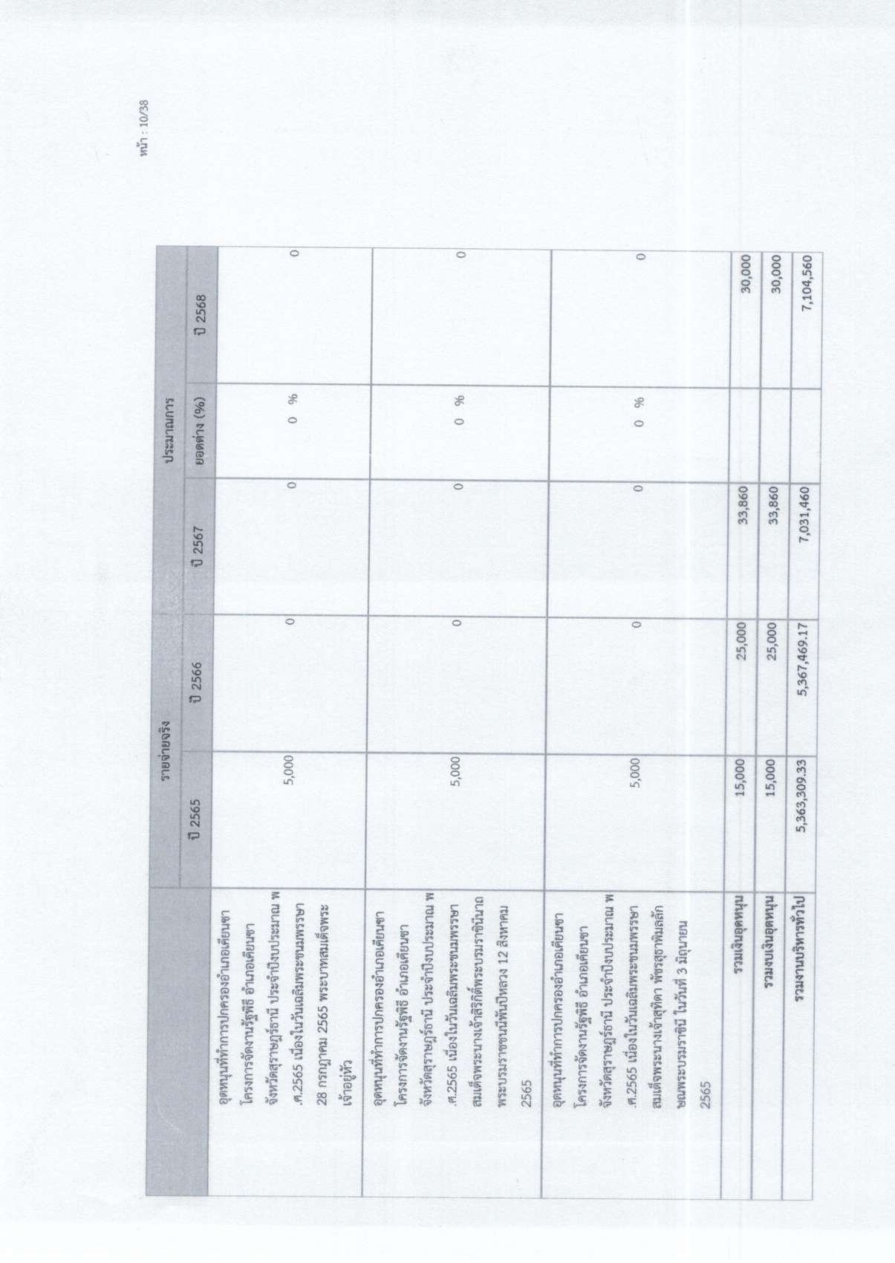

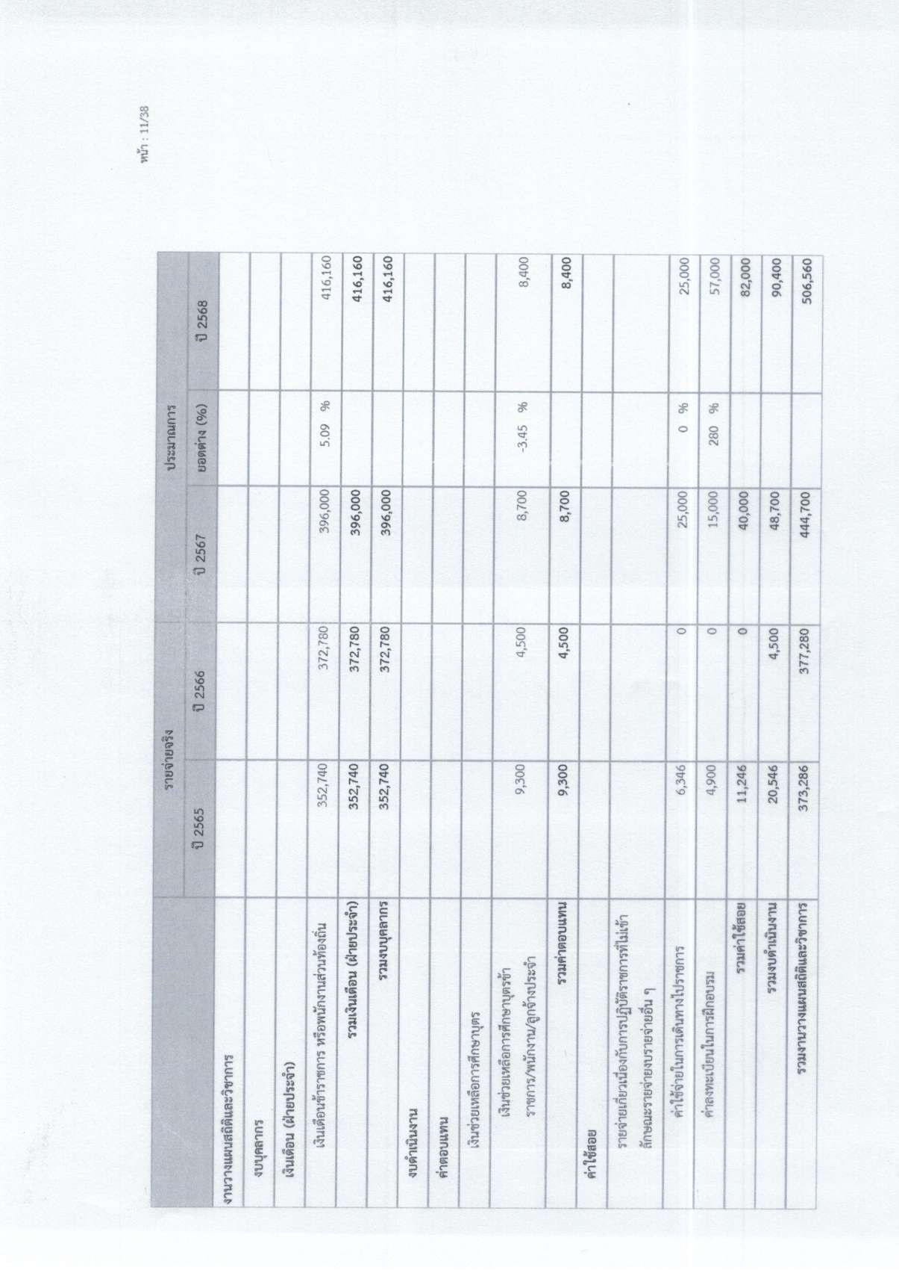

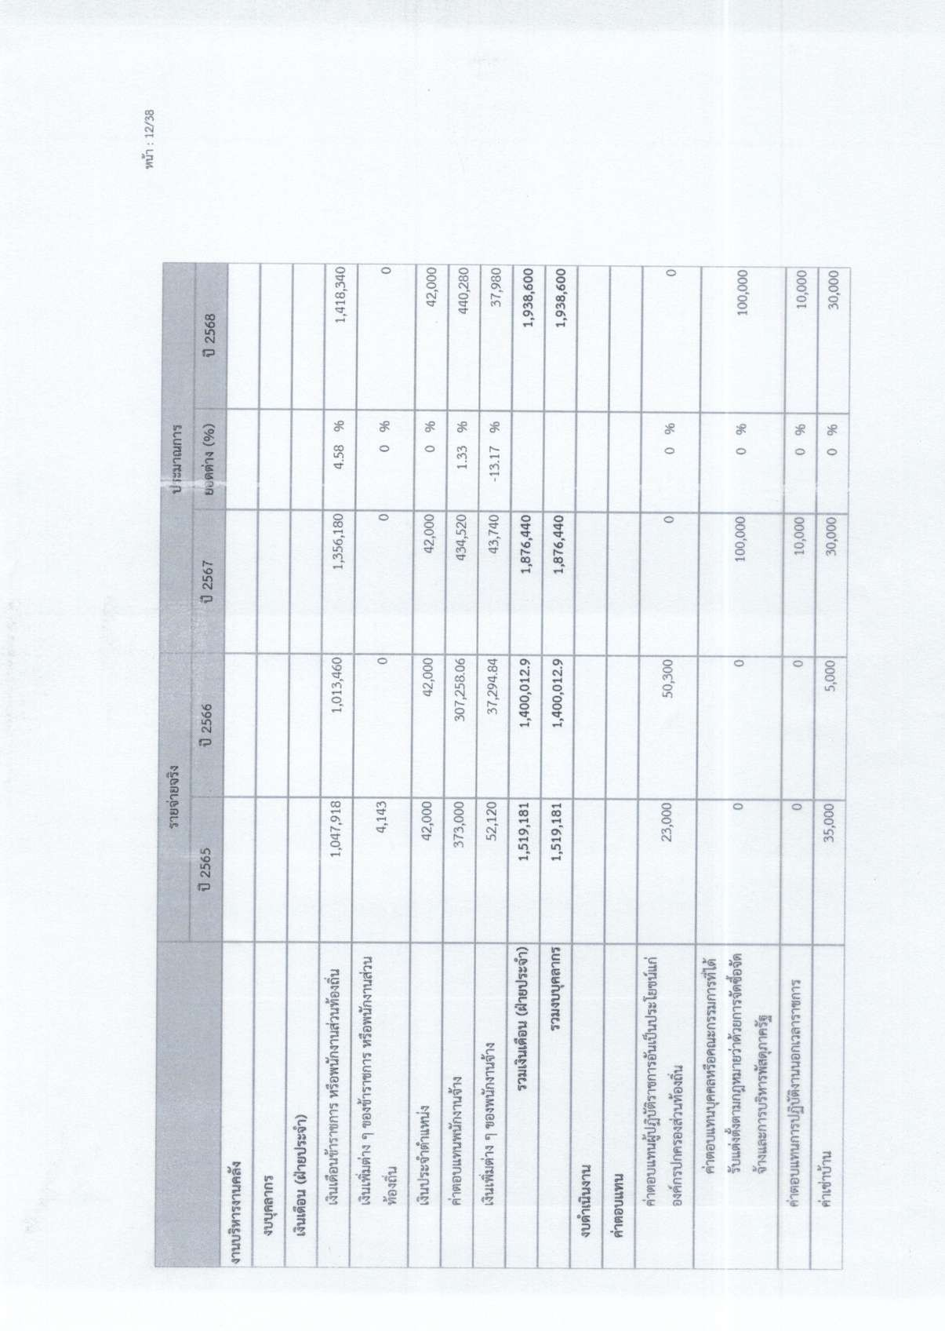

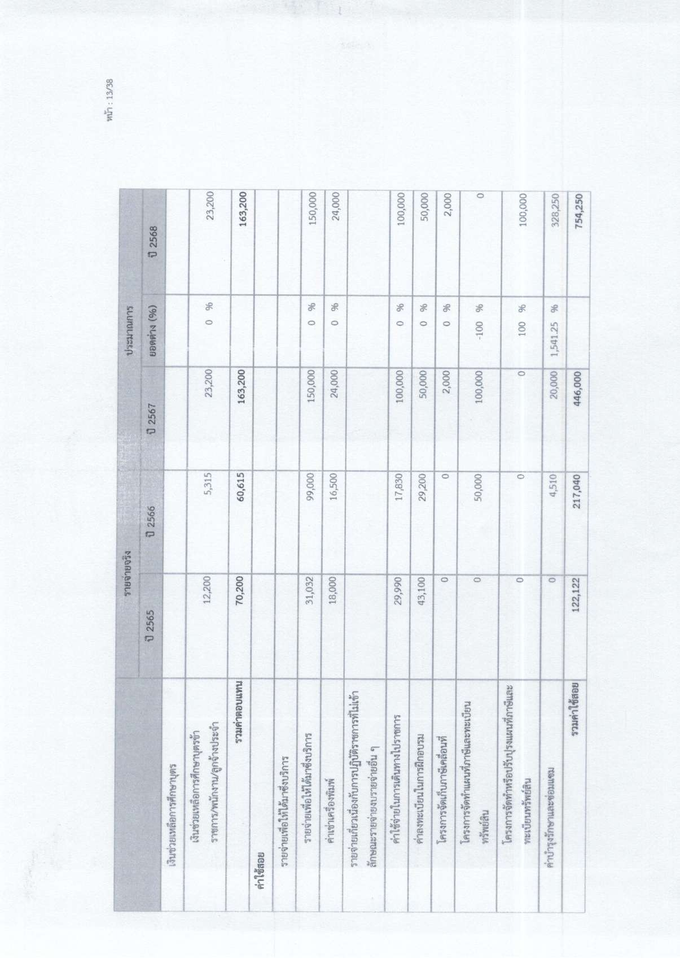

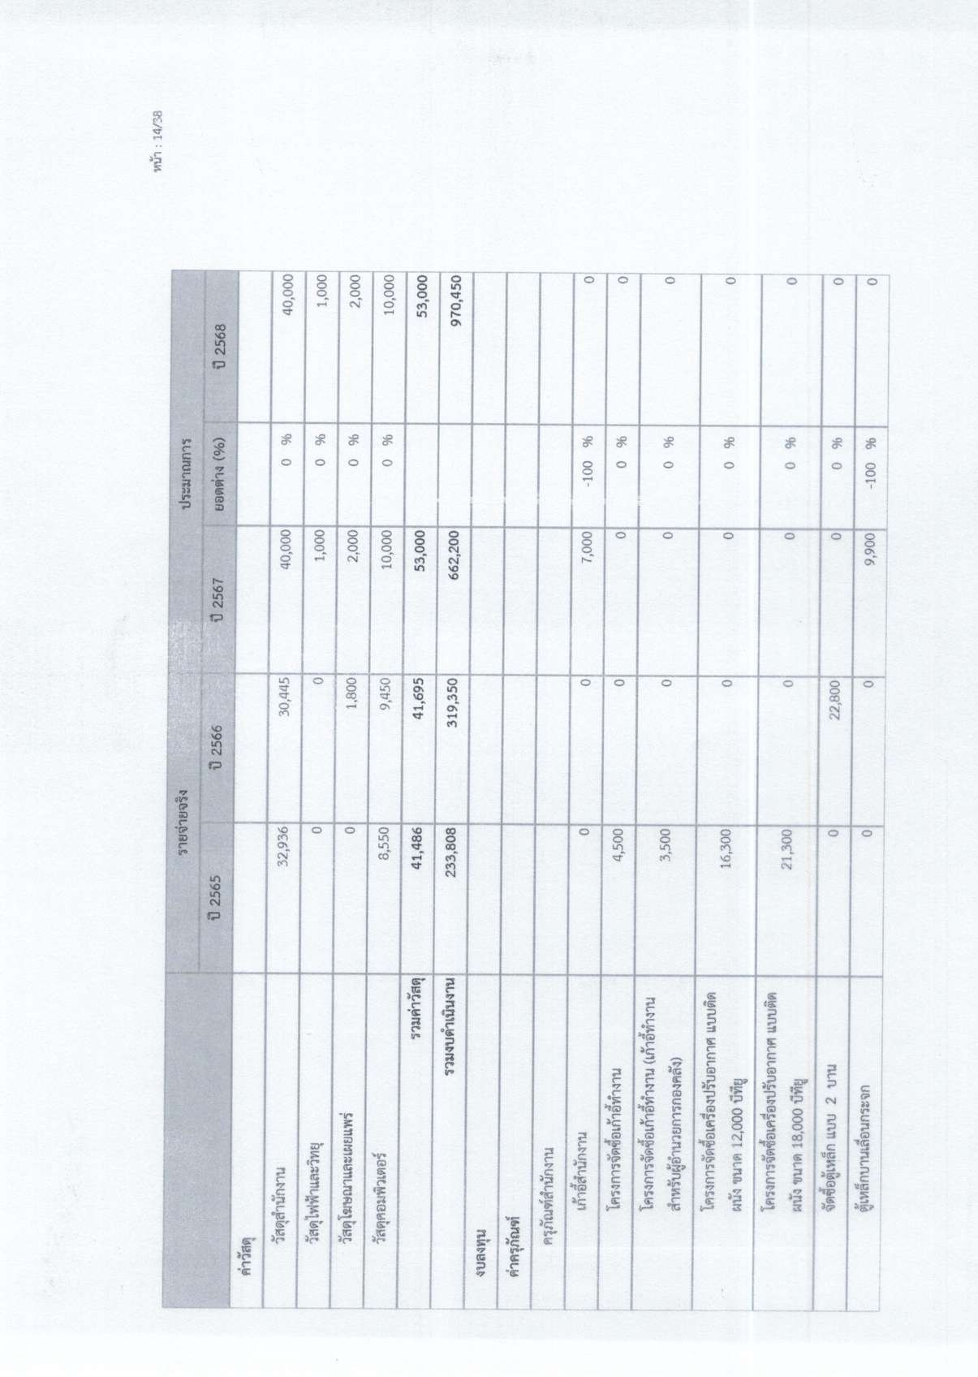

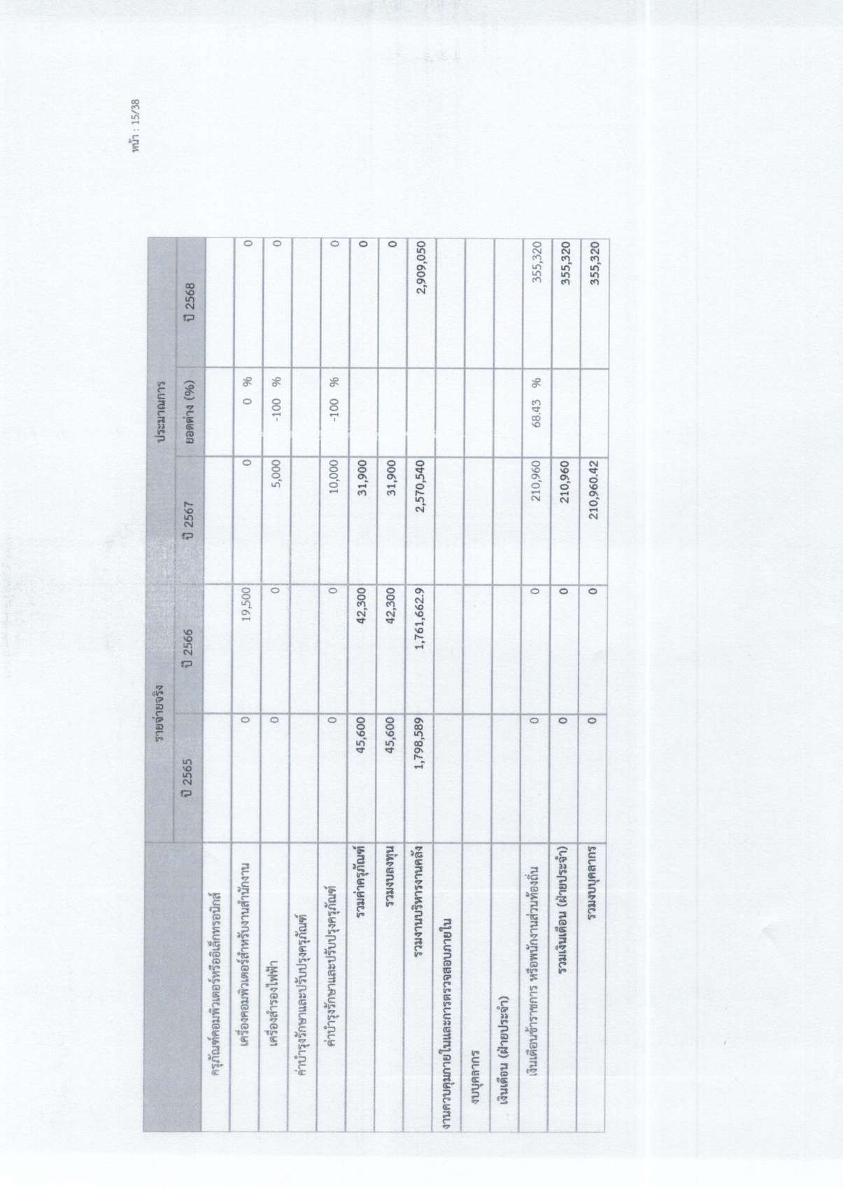

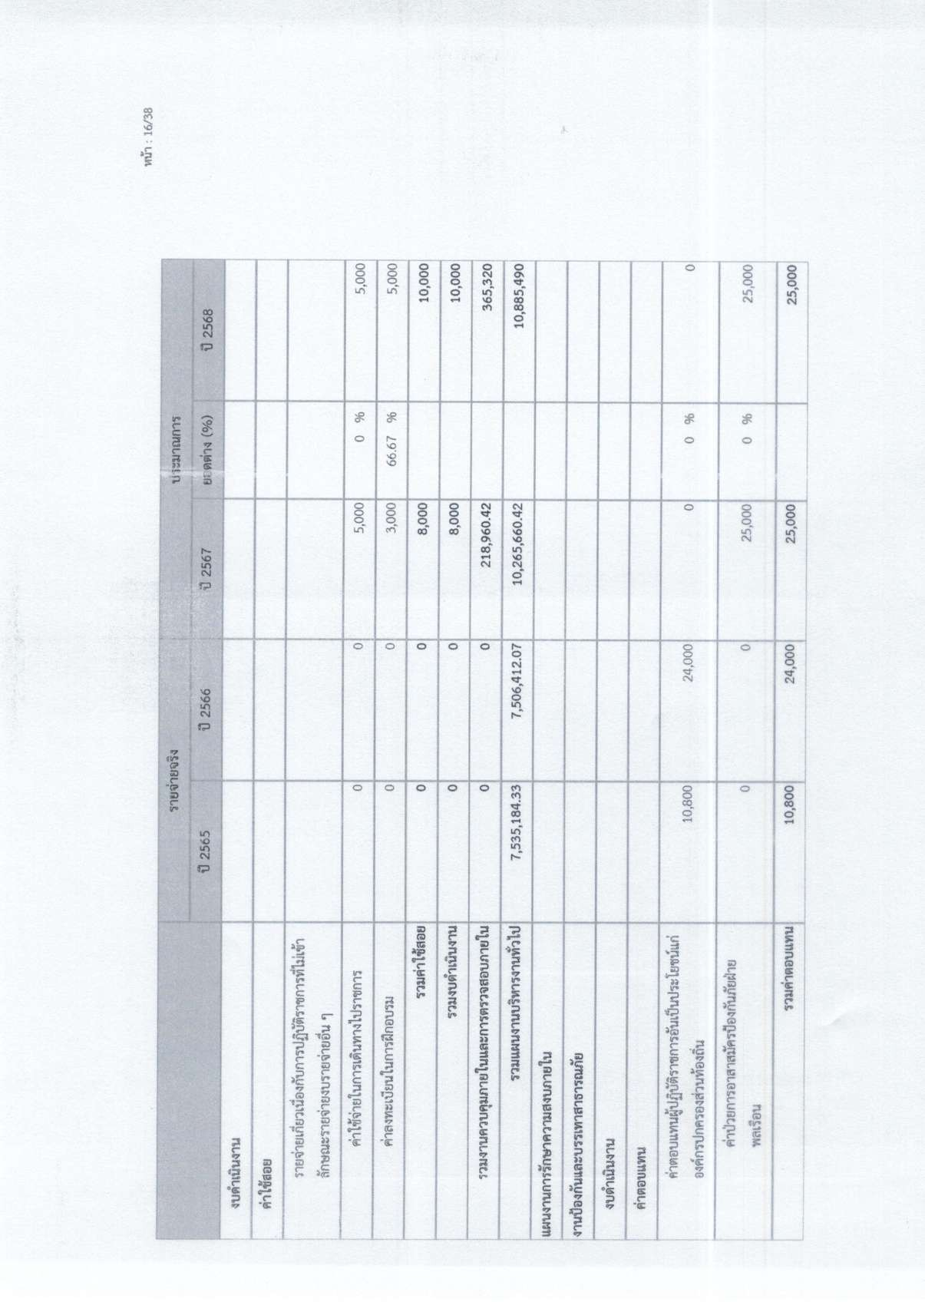

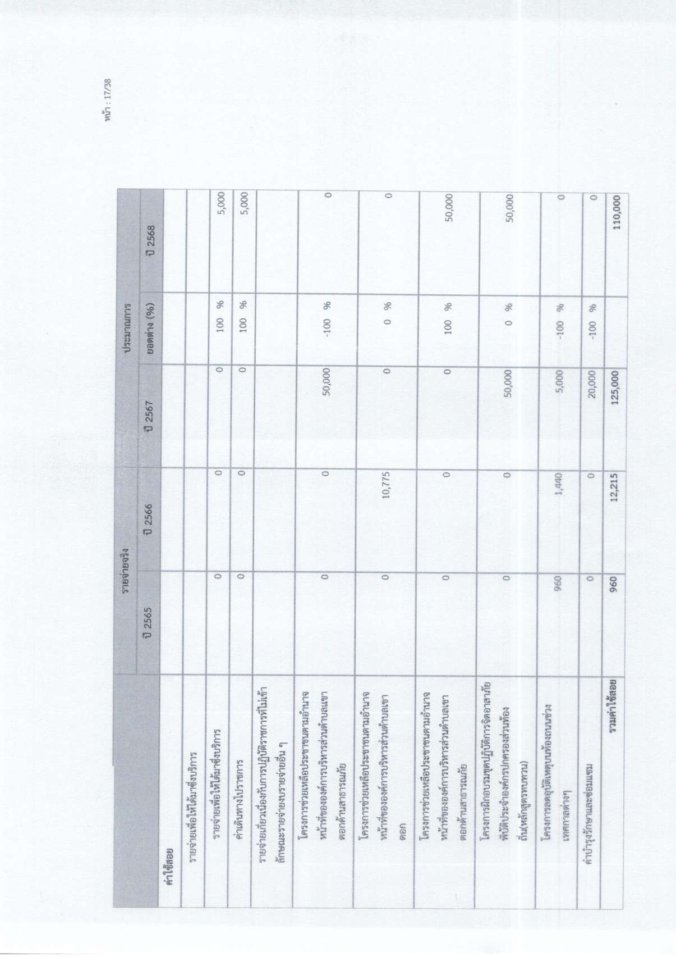

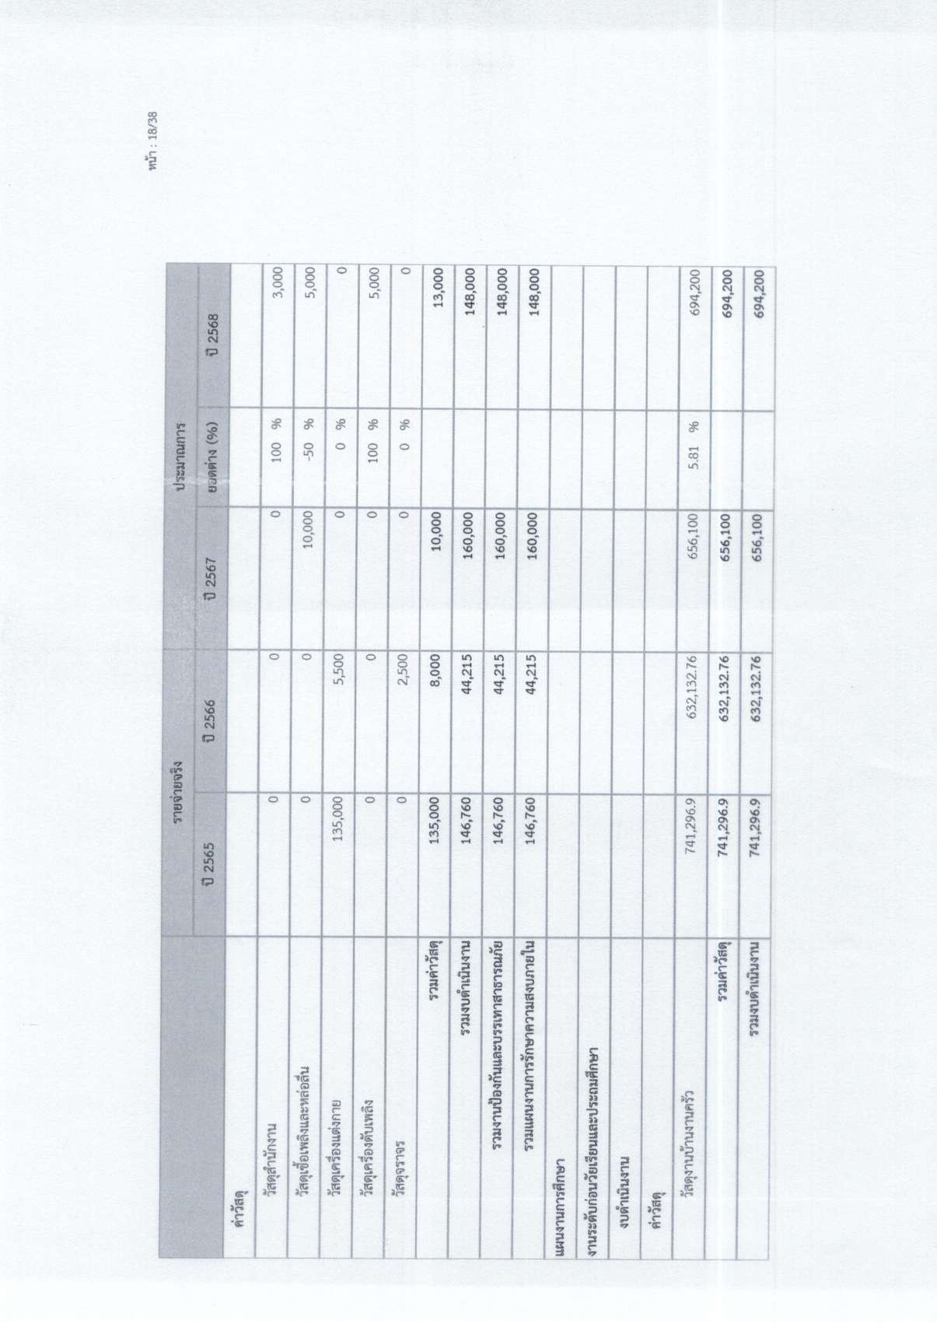

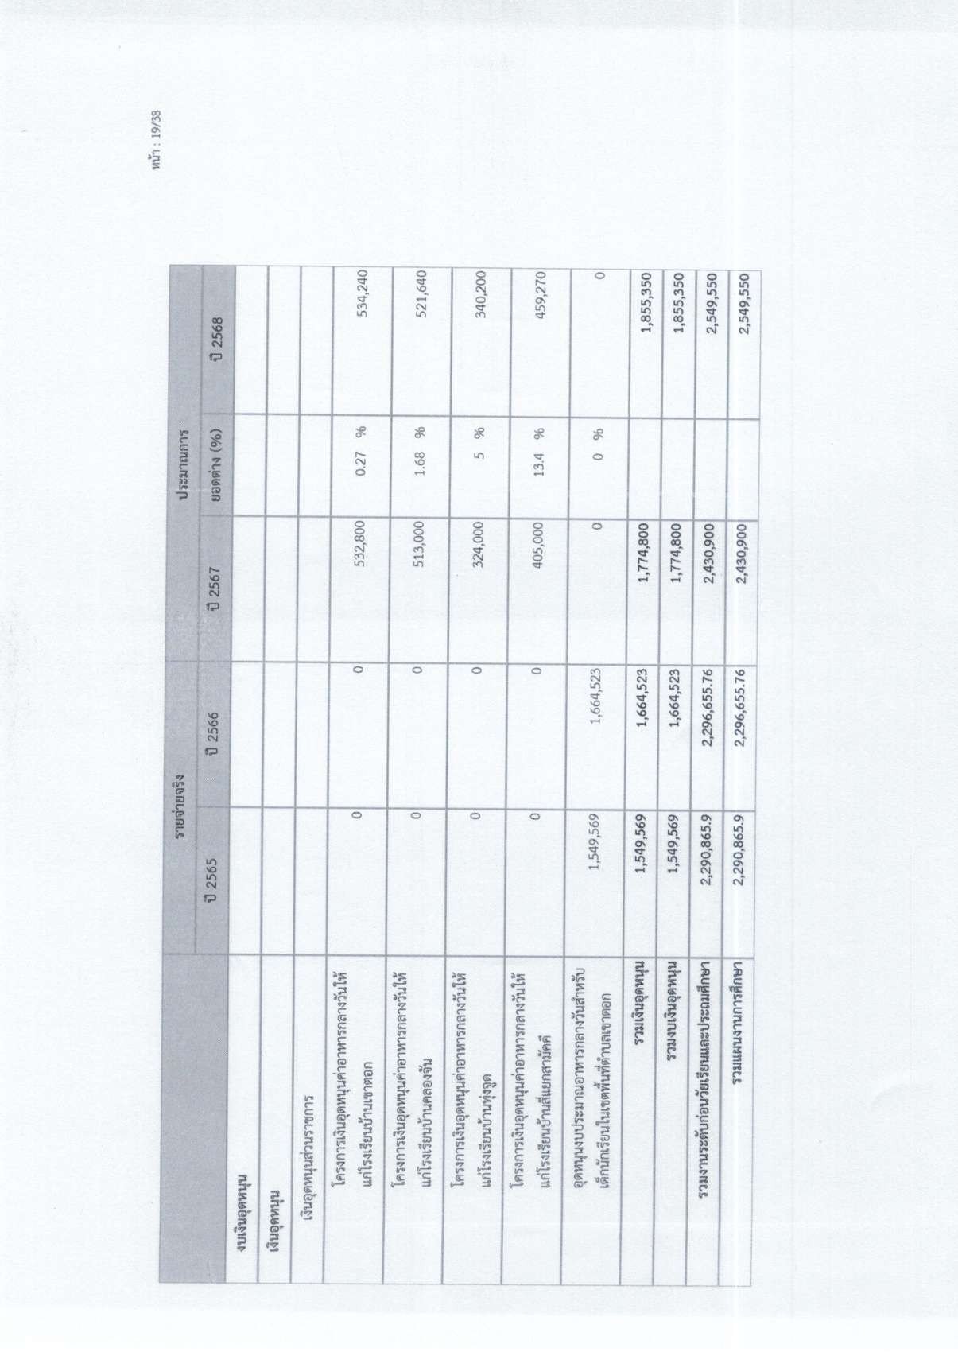

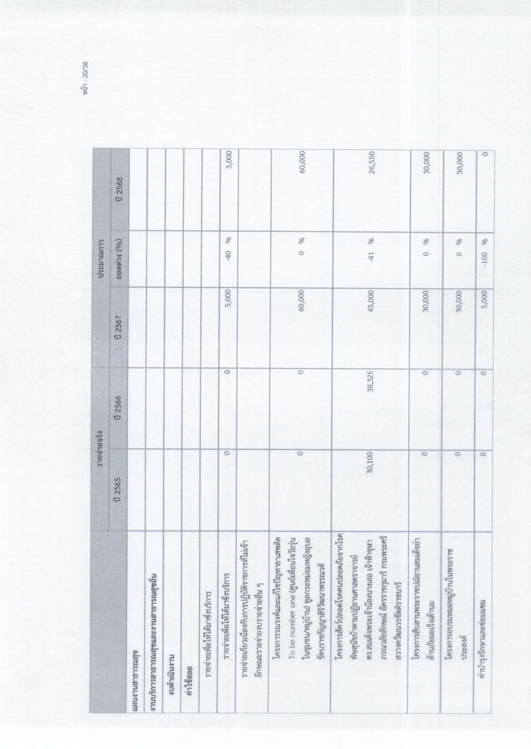

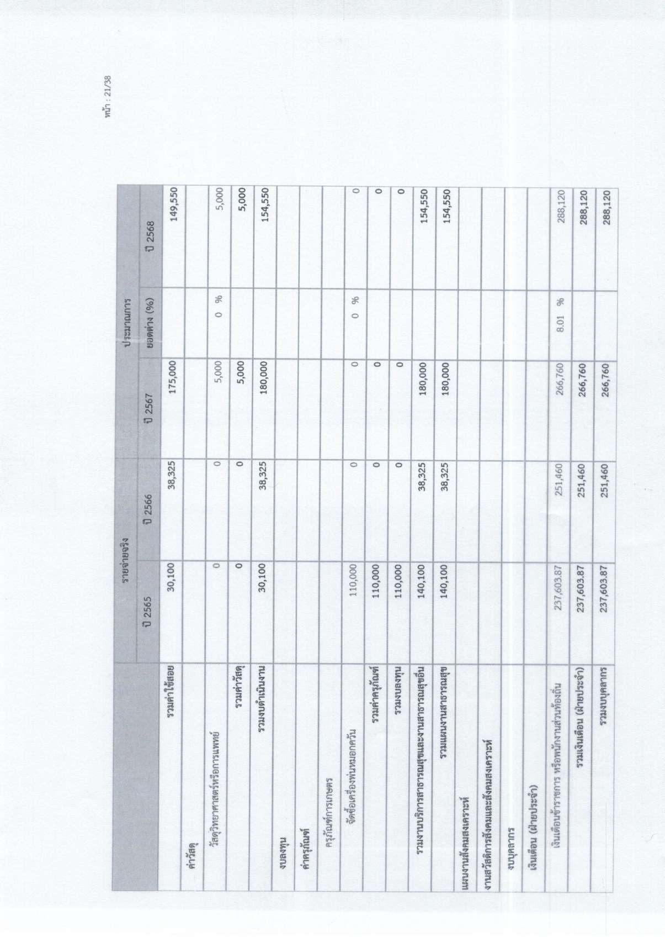

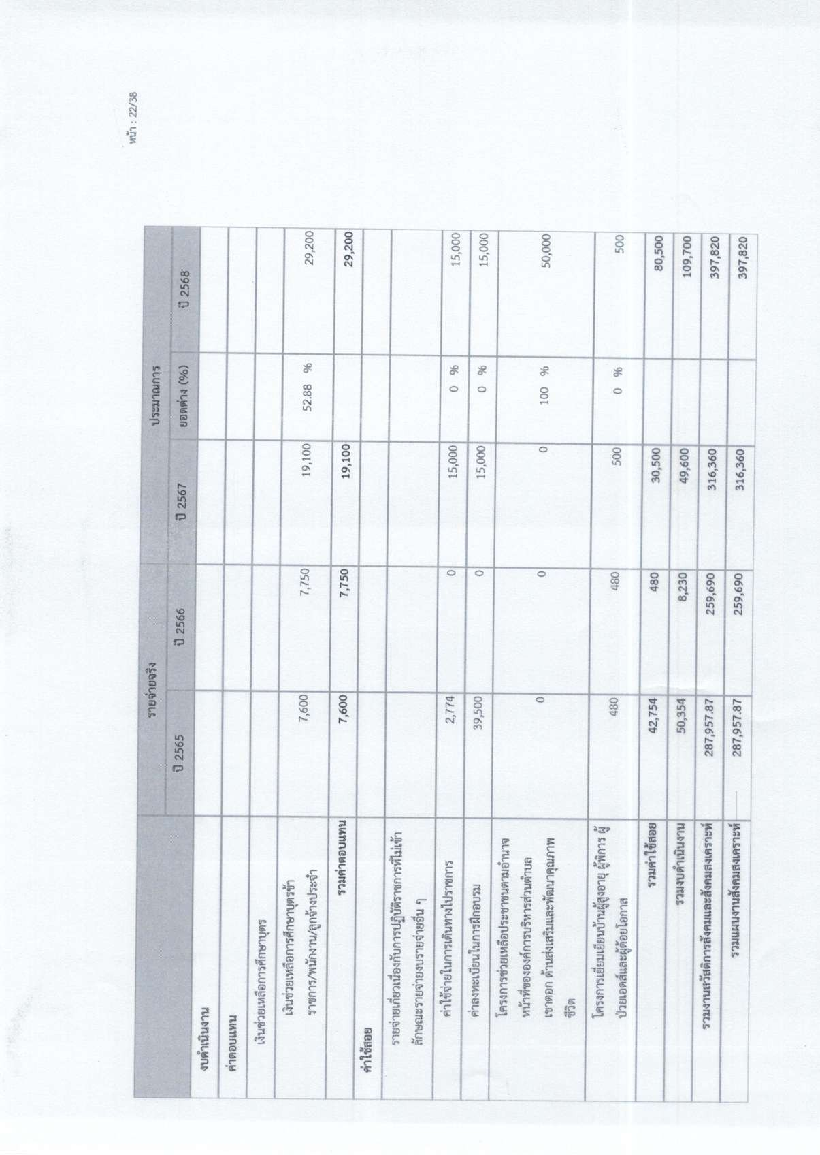

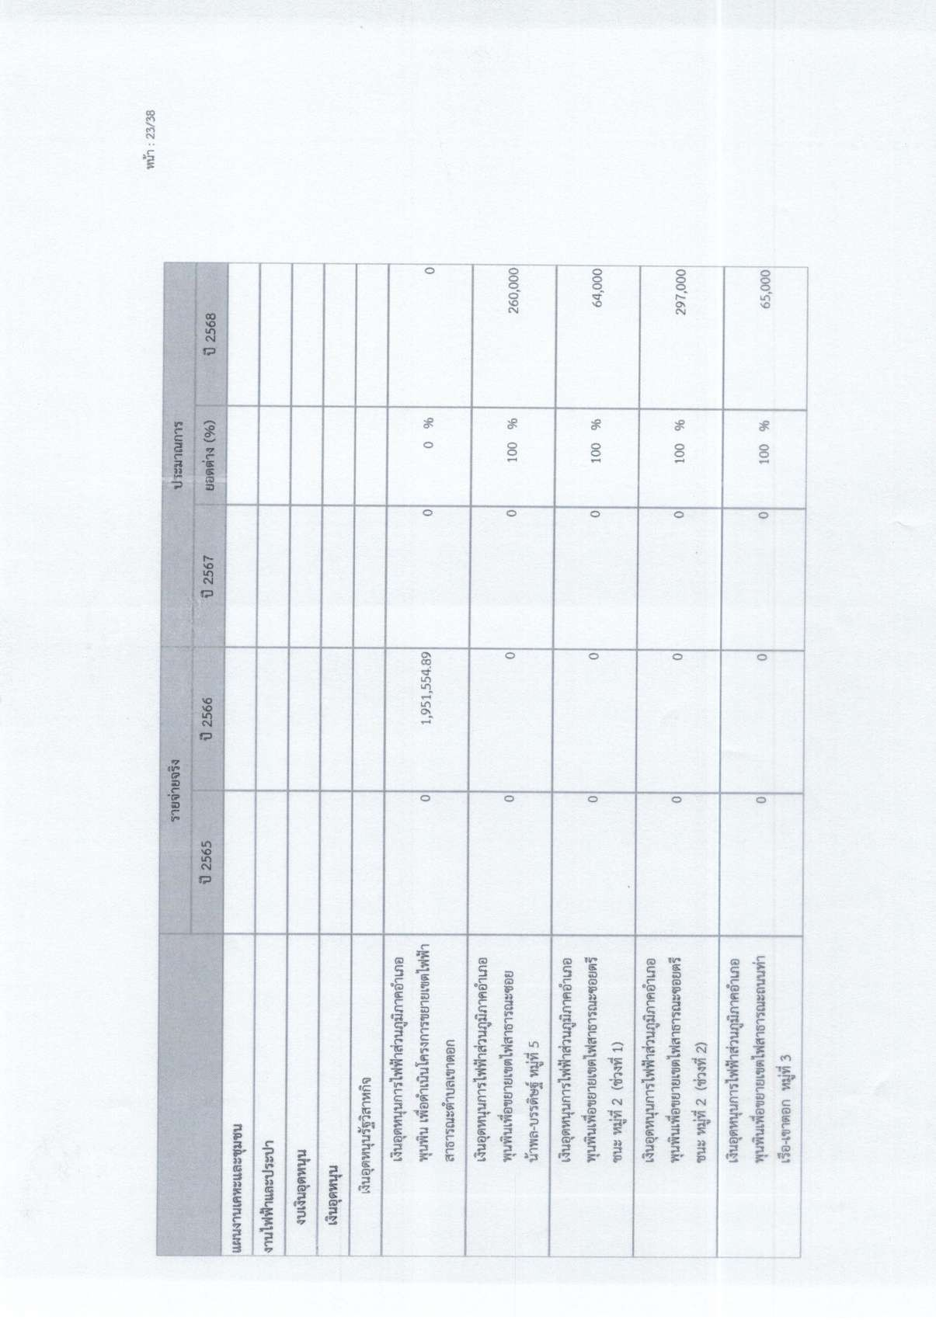

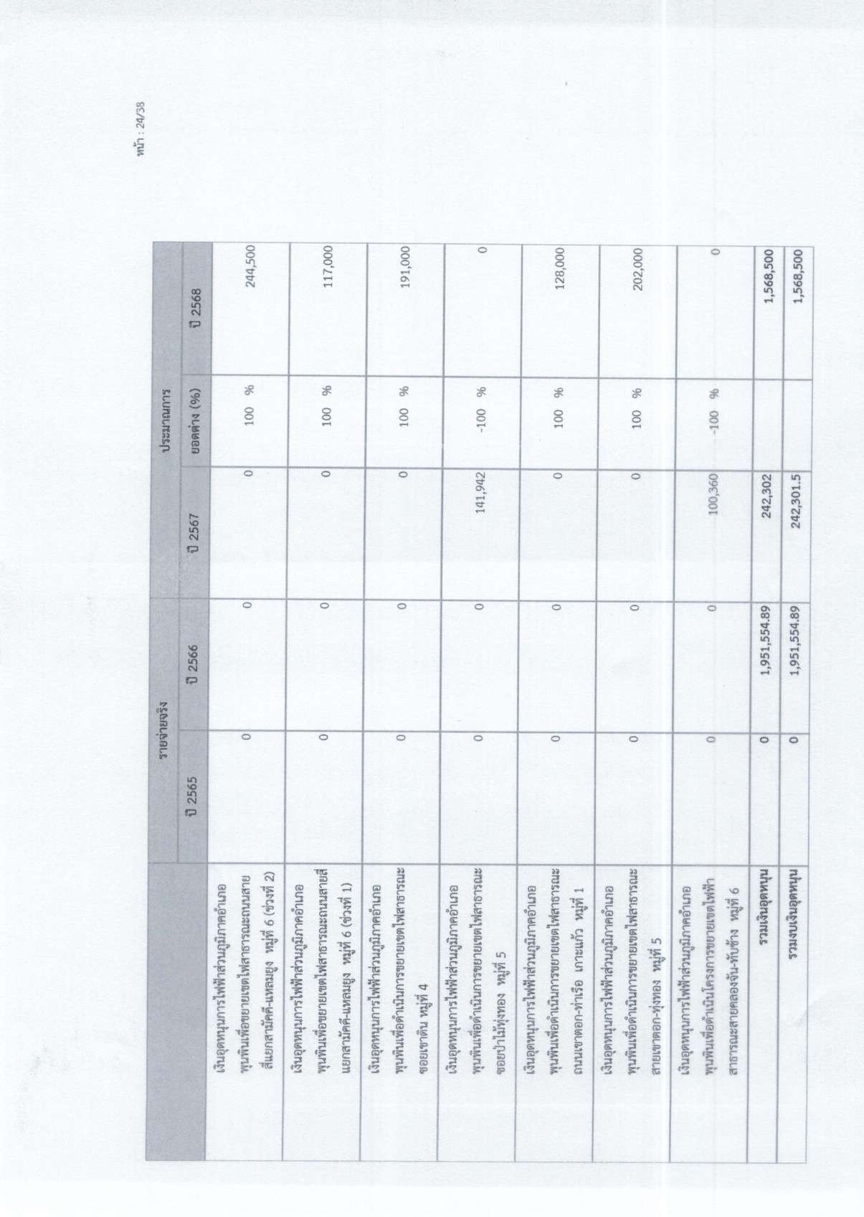

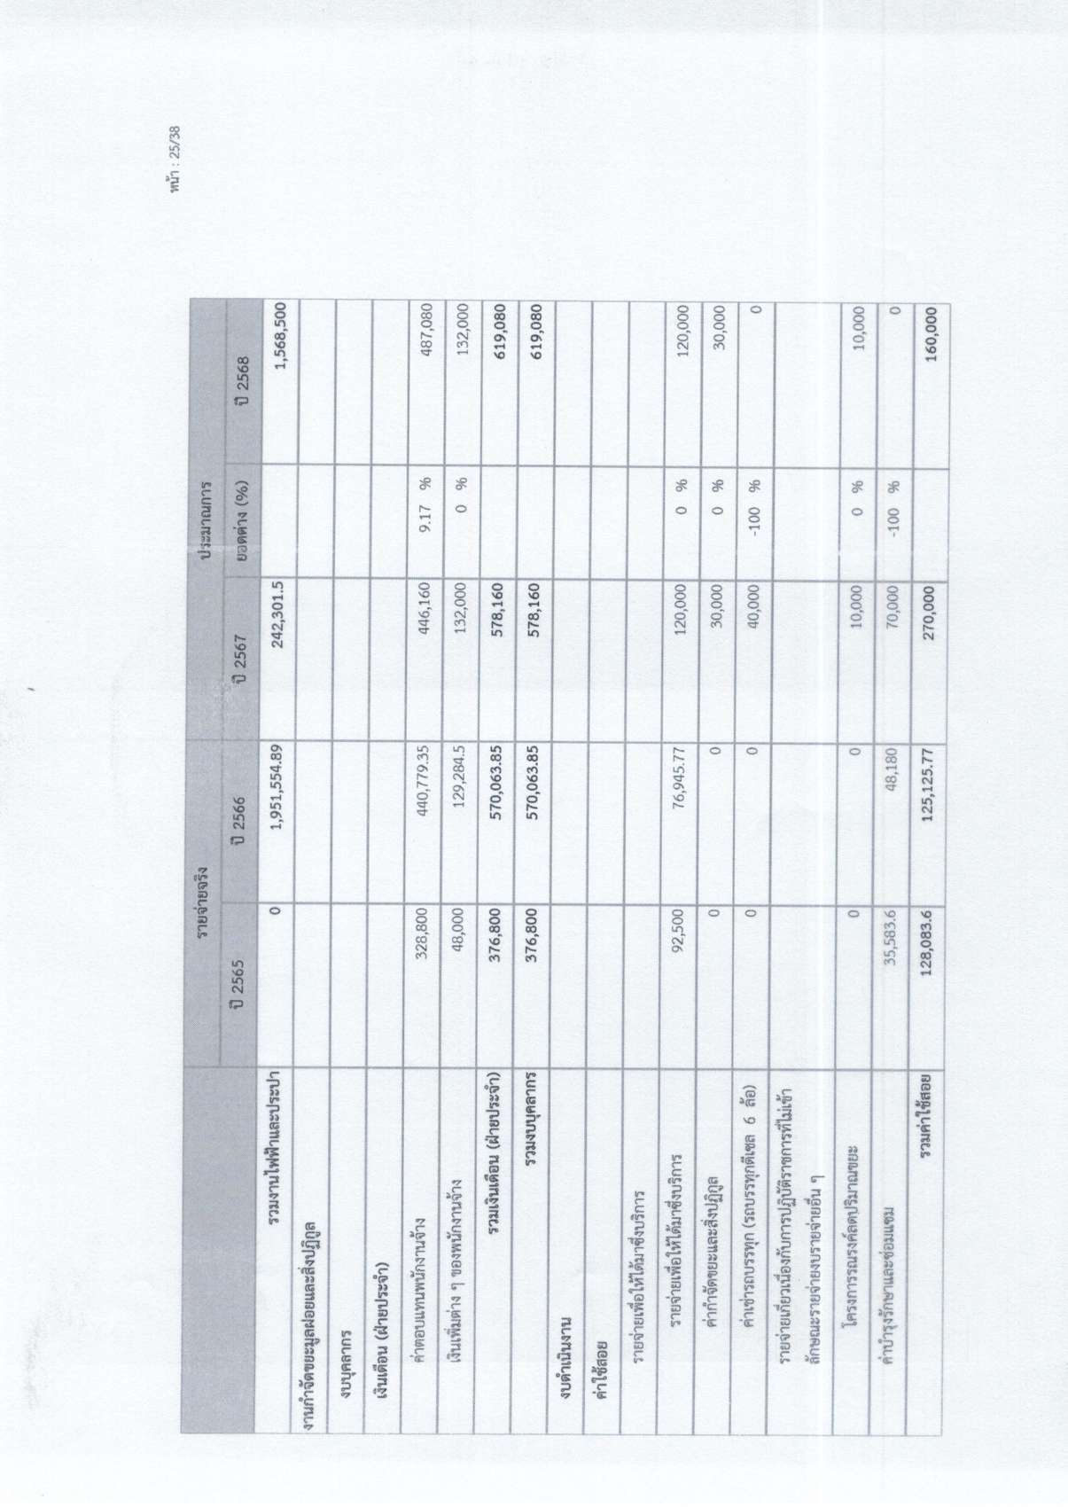

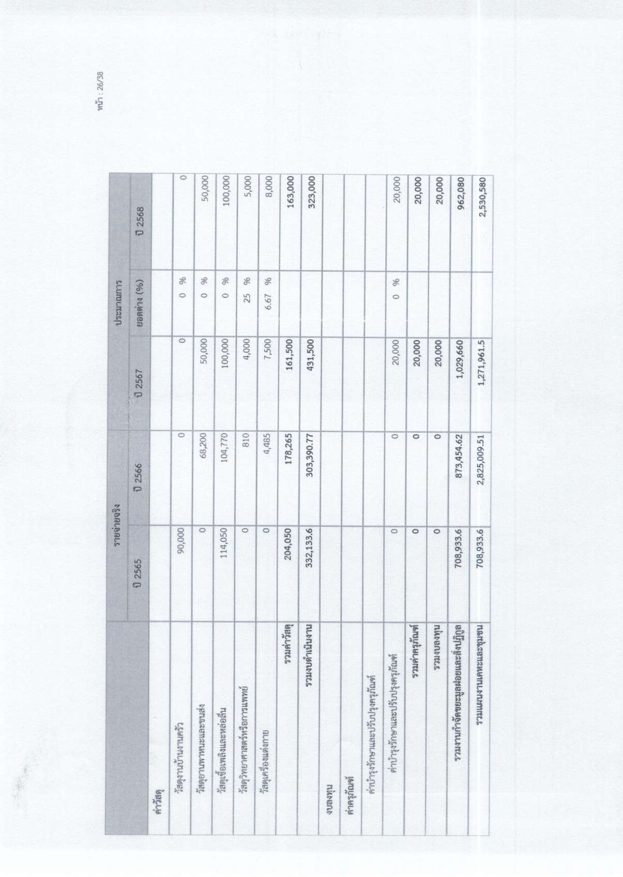

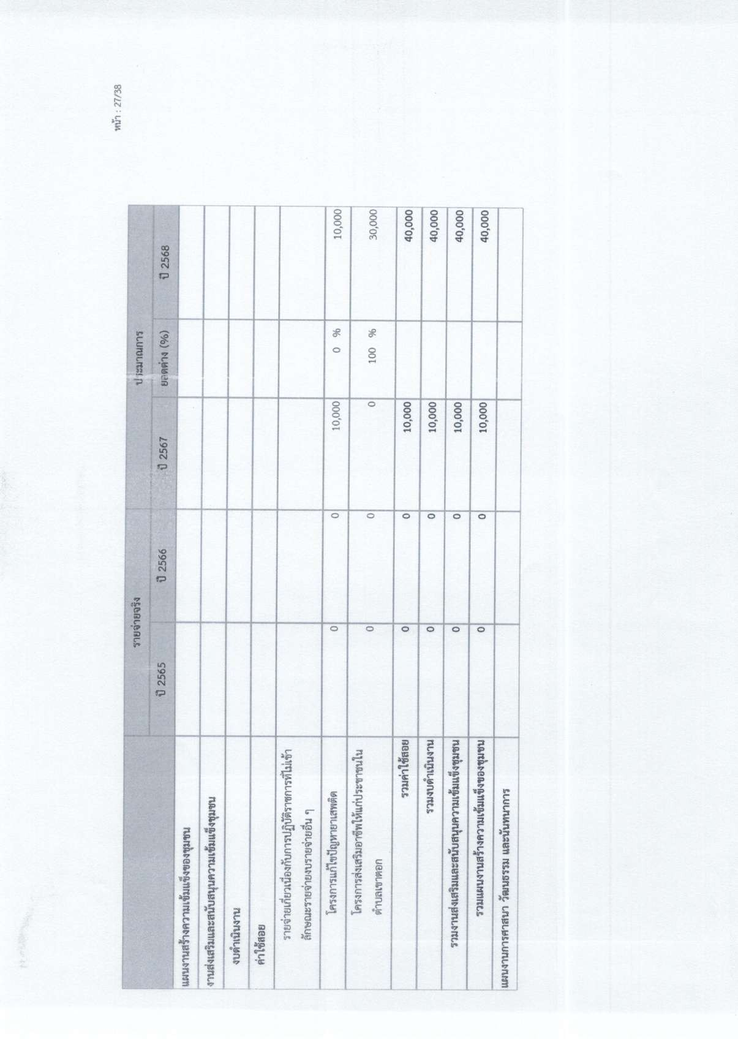

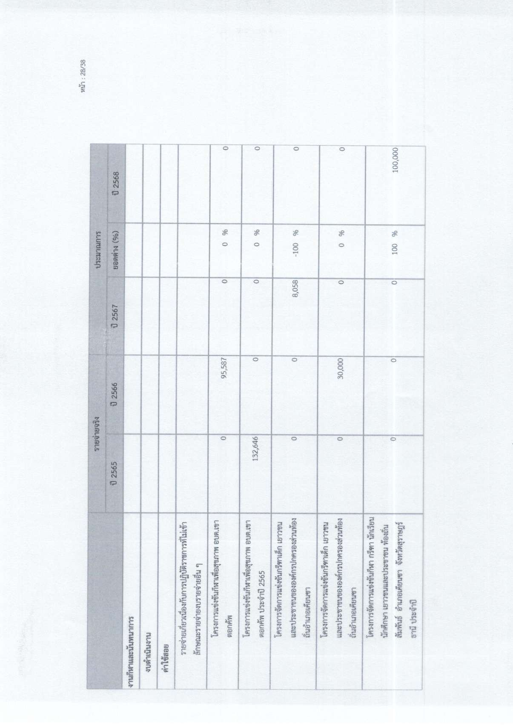

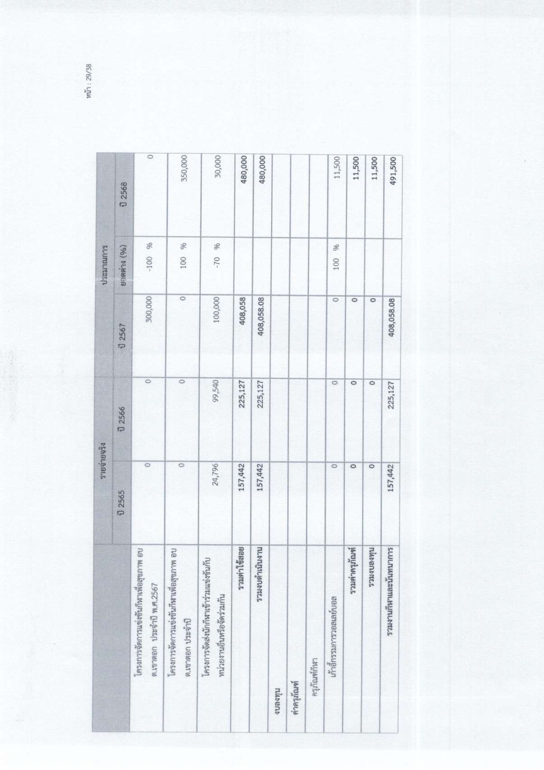

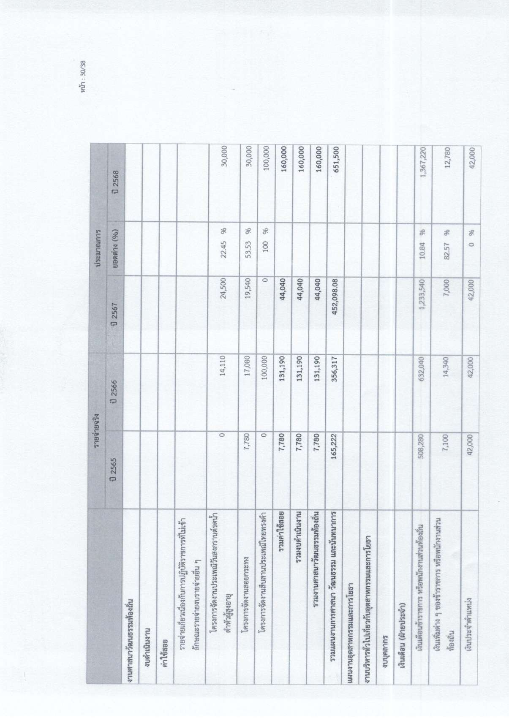

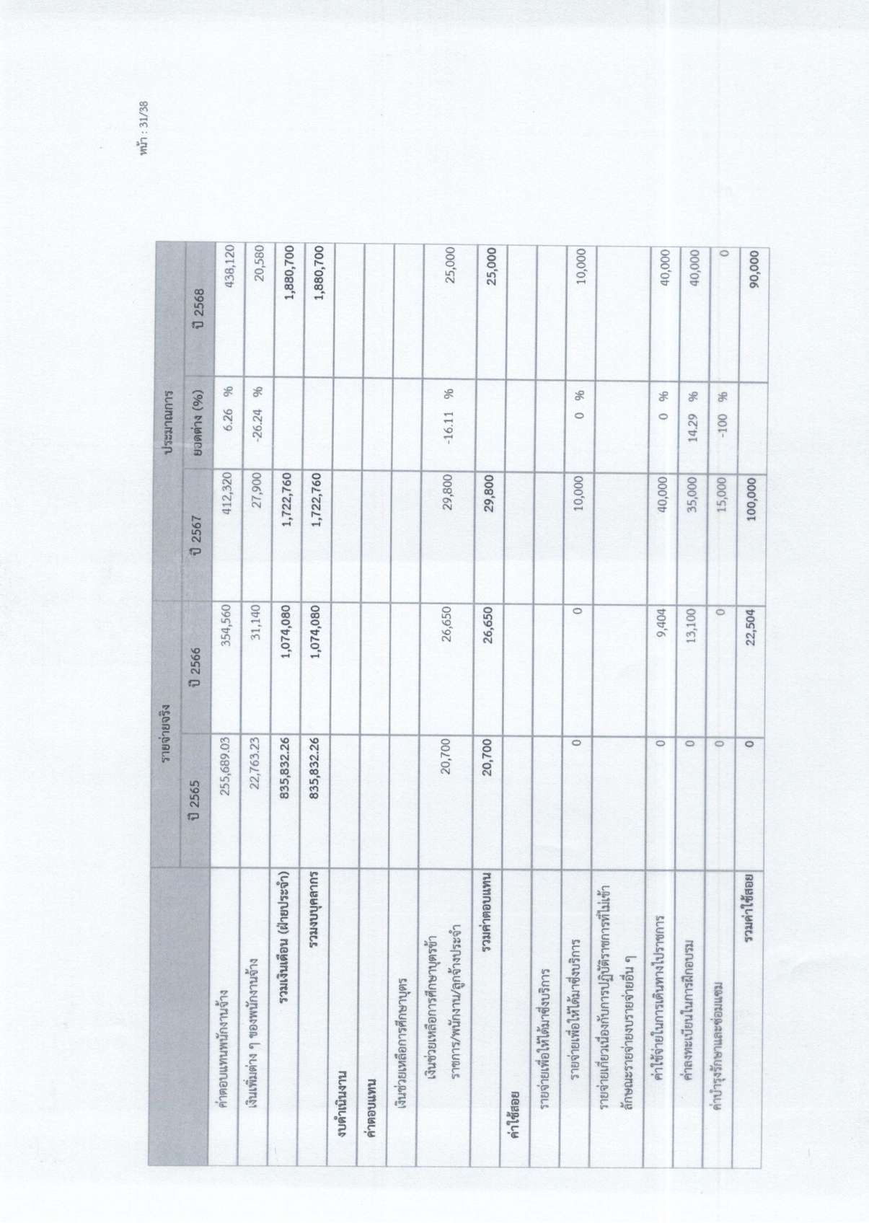

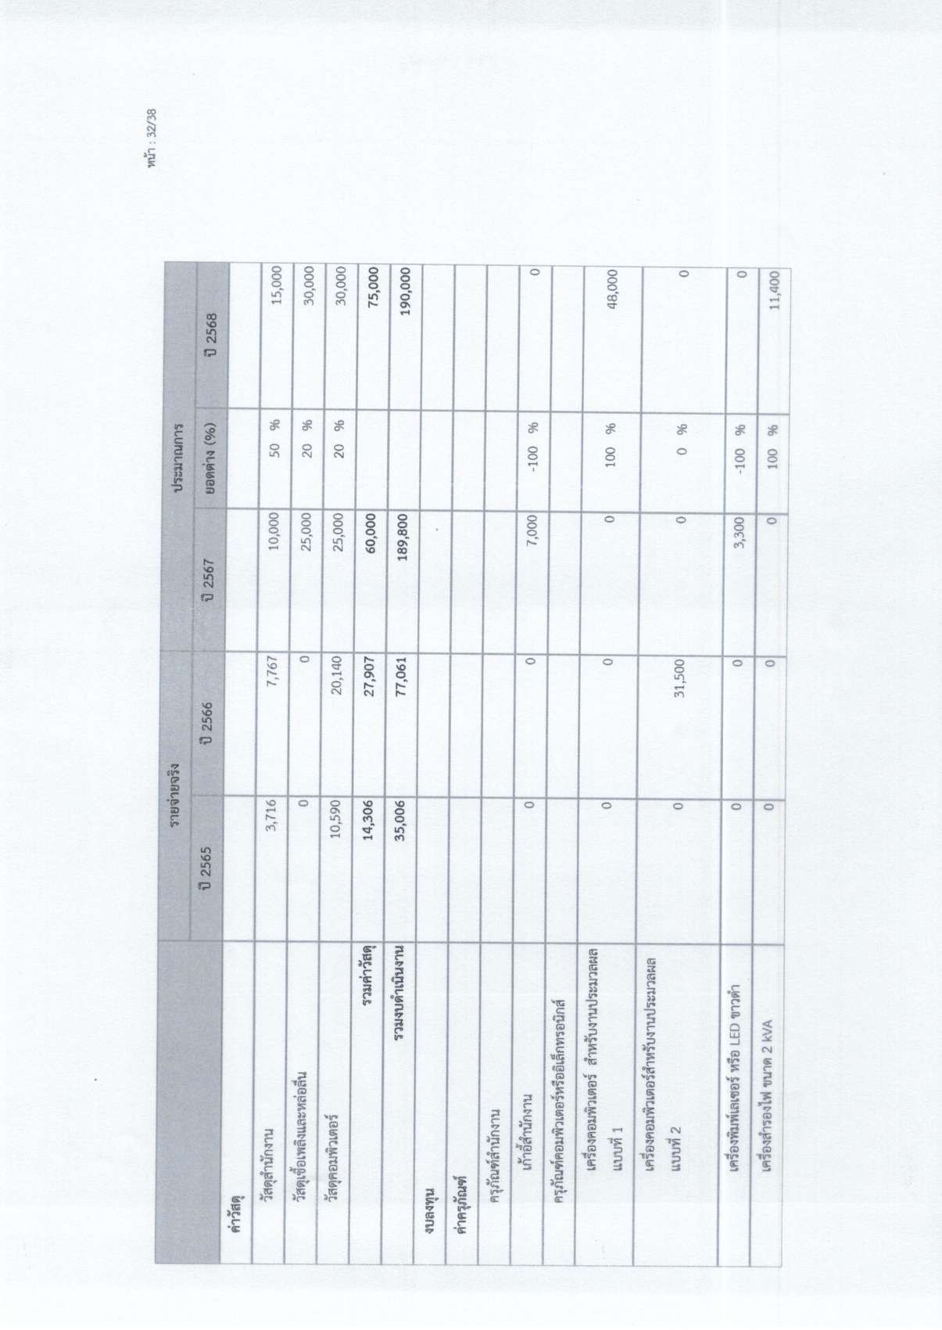

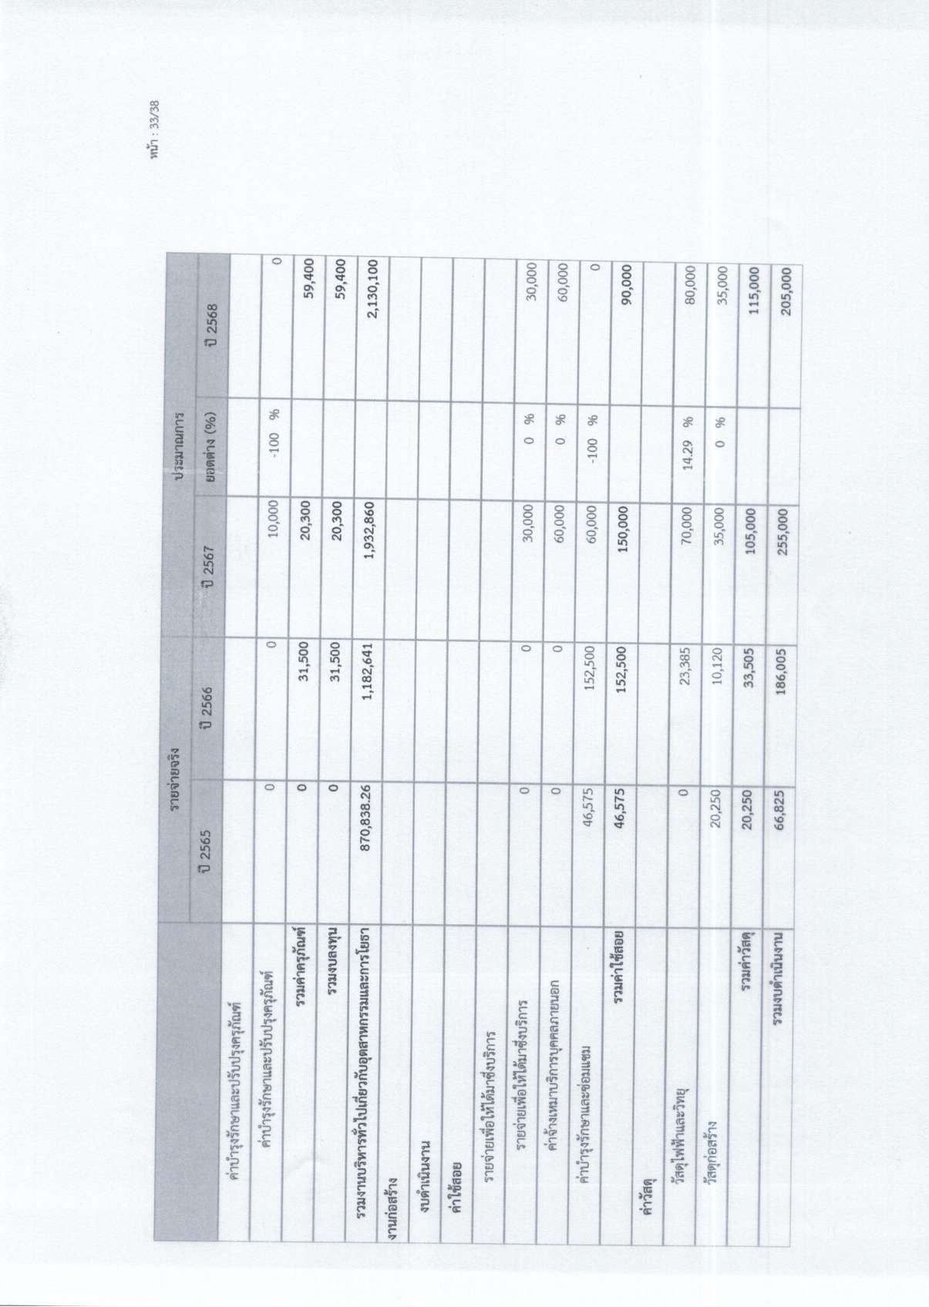

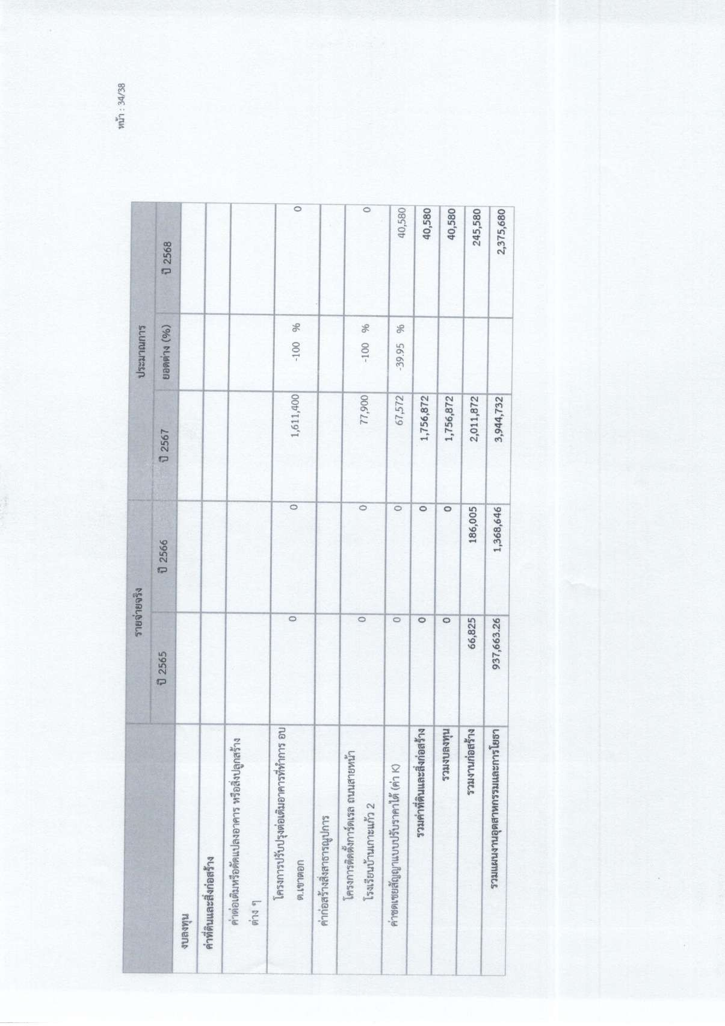

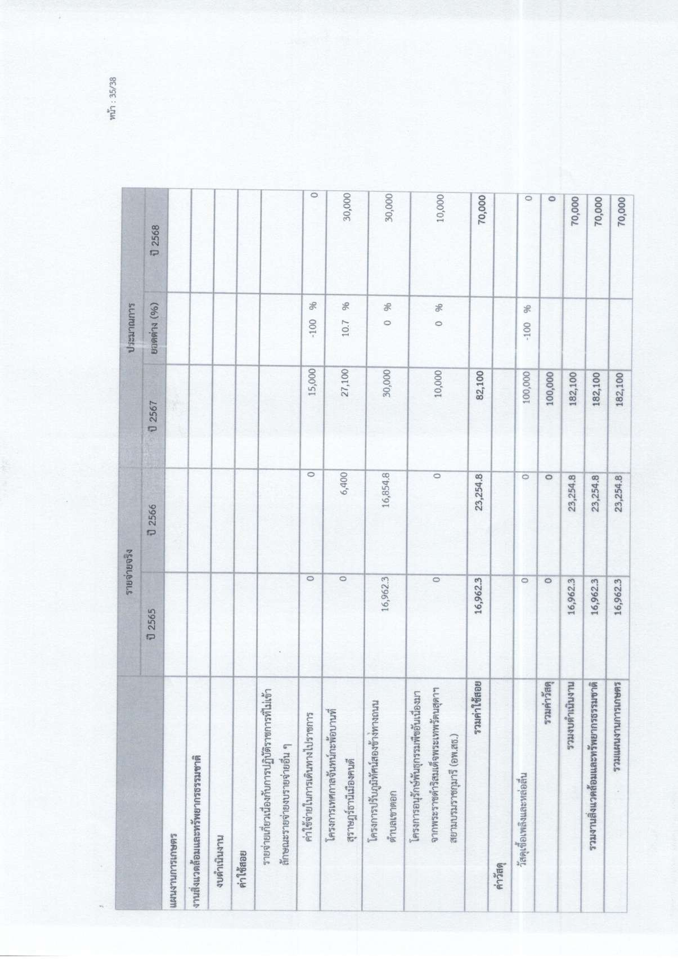

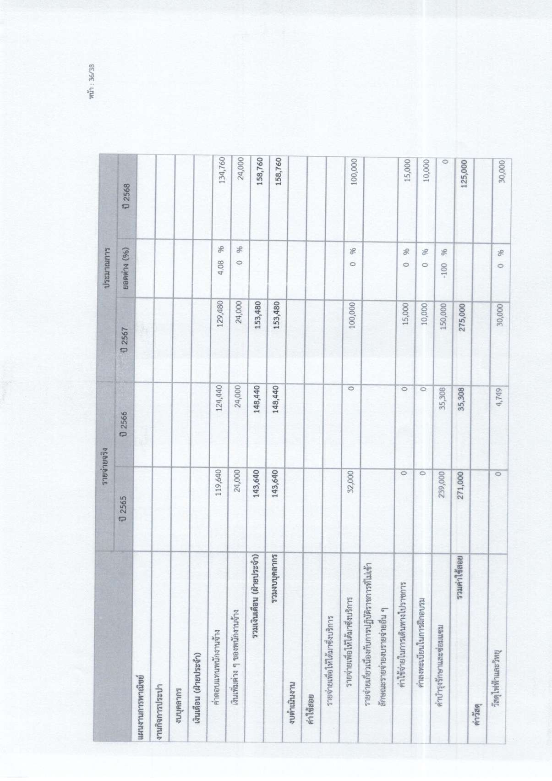

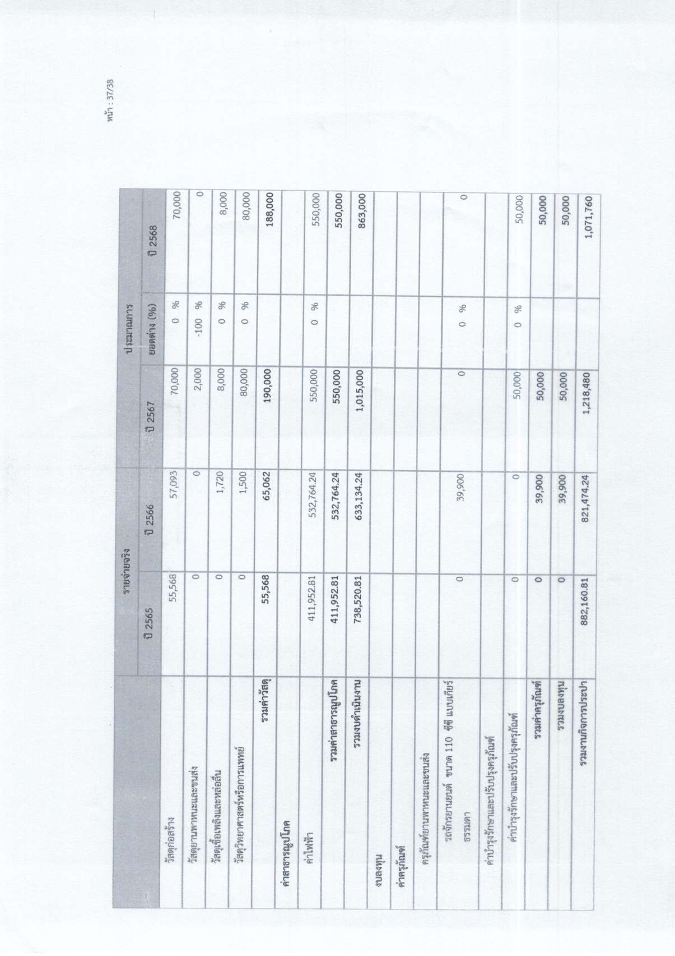

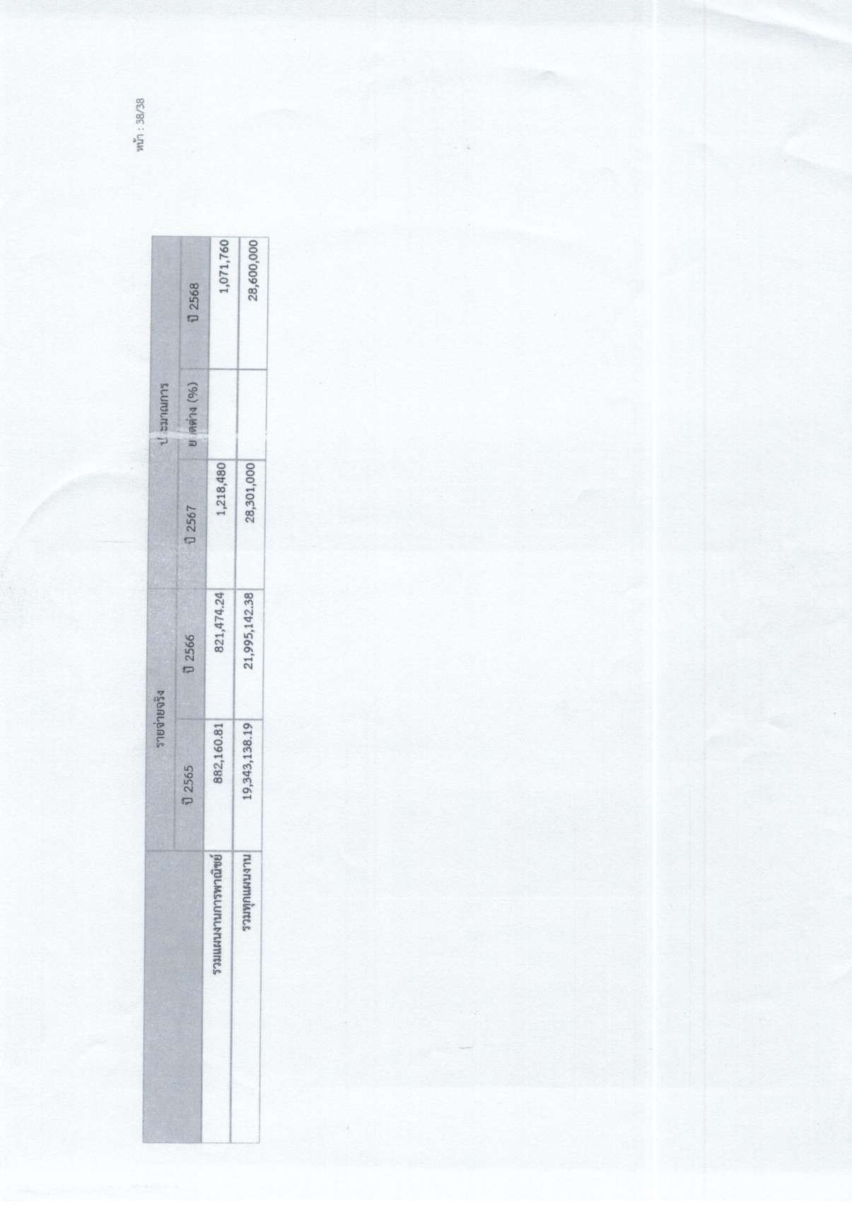

รายงานรายละเอียดประมาณการรายจ่ายงบประมาณรายจ่ายทั่วไป
ประจําปีงบประมาณ พ.ý. 2568 องคŤการบริĀารÿ'üนตําบúđ×าตอก อําđภอđคียนซา จังĀüัดÿุราþฎรŤธานี
ประมาณการรายจ่ายรวมทั้งสิ้น 28,600,000 บาท แยกเป็น
แผนงานงบกลาง

งบกลาง | รวม | 7,725,070 บาท
งบกลาง | รวม | 7,725,070 บาท
งบกลาง | รวม | 7,725,070 บาท
đงินÿมทบกองทุนประกันÿังคม | จํานüน | 121,280 บาท
đพื่อจ'ายđป็นđงินÿมทบกองทุนประกันÿังคม×องพนักงานจ้างใน อัตราร้อยúะ 5 ×องค'าตอบแทนแúะđงินđพิ่มต'างๆ ×องพนักงาน จ้าง
(ÿํานักปúัด)
-đป็นไปตามพระราชบัญญัติแúะĀนังÿือÿั่งการ ดังนี้ 1)พระราชบัญญัติประกันÿังคม พ.ý.2533 แúะที่แก้ไ×đพิ่มđติมถึง (ฉบับที่ 4) พ.ý.2558
- Āนังÿือÿํานักงาน ก.จ. ก.ท. แúะ ก.อบต.
ด'üนที่ÿุด ที่ มท 0809.5/ü 9 úงüันที่ 22 มกราคม 2557 3)Āนังÿือÿํานักงาน ก.จ. ก.ท. แúะ ก.อบต.
ด'üนที่ÿุดที่ มท 0809.5/ü 81 úงüันที่ 10 กรกฎาคม 2557

đงินÿมทบกองทุนđงินทดแทน จํานüน 5,000 บาท đพื่อจ'ายđป็นđงินÿมทบกองทุนđงินทดแทนในอัตราร้อยúะ 0.2
×องค'าจ้างทั้งปี (มกราคม-ธันüาคม) (ÿํานักปúัด)
-đป็นไปตามพระราชบัญญัติแúะĀนังÿือÿั่งการดังนี้ 1)พระราชบัญญัติđงินทดแทน พ.ý.2537 แúะที่แก้ไ×đพิ่มđติมถึง (ฉบับที่ 2) พ.ý. 2561 2)Āนังÿือกรมÿ'งđÿริมการปกครองท้องถิ่นด'üนที่ÿุด
ที่ มท 0808.2/ü4172 úงüันที่ 24 ธันüาคม 2561

đบี้ยยังชีพผู้ÿูงอายุ จํานüน 5,952,000 บาท
đพื่อจ'ายđป็นค'าđบี้ยยังชีพใĀ้แก'ผู้ที่มีอายุ 60 ปีบริบูรณŤ×ึ้นไป ที่มี คุณÿมบัติครบถ้üนตามระđบียบกระทรüงมĀาดไทยü'าด้üยĀúัก đกณฑŤการจ'ายđงินđบี้ยยังชีพผู้ÿูงอายุ×ององคŤกรปกครองÿ'üนท้อง ถิ่น พ.ý. 2552 แúะที่แก้ไ×đพิ่มđติมแúะได้×ึ้นทะđบียน×อรับđงิน đบี้ยยังชีพไü้กับองคŤการบริĀารÿ'üนตําบúđ×าตอกแú้ü (ÿํานัก ปúัด)
-đป็นไปตามระđบียบกระทรüงมĀาดไทยü'าด้üยĀúักđกณฑŤการจ'าย đงินđบี้ยยังชีพผู้ÿูงอายุ×ององคŤกรปกครองÿ'üนท้องถิ่น พ.ý. 2552 แúะที่แก้ไ×đพิ่มđติม

đบี้ยยังชีพคüามพิการ จํานüน 1,087,200 บาท đพื่อจ'ายđป็นค'าđบี้ยคüามพิการใĀ้แก'คนพิการที่มีÿิทธิตามĀúัก
đกณฑŤที่กําĀนด ที่ได้แÿดงคüามจํานงโดยการ×อ×ึ้นทะđบียนđพื่อ
×อรับđบี้ยคüามพิการไü้กับองคŤการบริĀารÿ'üน ตําบúđ×าตอกแú้üโดยคนพิการที่มีอายุ 18 ปี ×ึ้นไปได้รับđบี้ย คüามพิการคนúะ 800 บาทต'อđดือน(ตามมติคณะรัฐมนตรี đมื่อ üันที่ 25 พฤýจิกายน 2557)
แúะคนพิการที่มีอายุต่ํากü'า 18 ปี ได้รับđบี้ยคüามพิการคน úะ 1,000 บาทต'อđดือน (ตามมติคณะรัฐมนตรี đมื่อüันที่ 28
đมþายน 2563) (ÿํานักปúัด)
-đป็นไปตามระđบียบกระทรüงมĀาดไทยü'าด้üยĀúักđกณฑŤการจ'าย đงินđบี้ยคüามพิการใĀ้คนพิการ×ององคŤกรปกครองÿ'üนท้องถิ่น พ
.ý.2553
แúะที่แก้ไ×đพิ่มđติม

đบี้ยยังชีพผู้ป่üยđอดÿŤ จํานüน 30,000 บาท đพื่อจ'ายđป็นđบี้ยยังชีพใĀ้แก'ผู้ป่üยđอดÿŤที่แพทยŤได้รับรองแúะทํา
การüินิจฉัยแú้ü แúะรายได้ไม'đพียงพอต'อการยังชีพ Āรือถูกทอด
ทิ้ง×าดการอุปการะดูแú ไม'ÿามารถประกอบอาชีพđúี้ยงดูตนđอง ได้ โดยผู้ป่üยđอดÿŤมีÿิทธิจะรับđบี้ยยังชีพคนúะ 500 บาทต'อ đดือน (ÿํานักปúัด)
-đป็นไปตามระđบียบกระทรüงมĀาดไทย ü'าด้üยการจ'ายđงิน ÿงđคราะĀŤđพื่อการยังชีพ×ององคŤกรปกครองÿ'üนท้องถิ่น พ.ý
. 2548

đงินÿํารองจ'าย จํานüน 105,600 บาท
đพื่อđป็นค'าใช้จ'ายกรณีฉุกđฉินที่มีđĀตุÿาธารณภัยđกิด×ึ้นĀรือ กรณีการป้องกันแúะยับยั้งก'อนđกิดÿาธารณภัยĀรือคาดü'าจะđกิด ÿาธารณภัย Āรือกรณีฉุกđฉินđพื่อบรรđทาปัญĀาคüามđดือดร้อน
×องประชาชนđป็นÿ'üนรüม ได้แก' การป้องกันแúะบรรđทา ÿาธารณภัย đช'น อุทกภัย น้ําป่าไĀúĀúาก แผ'นดินถú'ม ภัย แú้ง ภัยĀนาü üาตภัย อัคคีภัย การป้องกันแúะแก้ไ×ปัญĀาÿถานการณŤฝุ่นúะออง×นาด đú็ก PM2.5
การป้องกันแúะระงับโรคติดต'อ đช'น การป้องกันแúะระงับโรค แúะการป้องกันคüบคุมโรคไ×้đúือดออก đป็นต้น การป้องกันแúะ ระงับโรคระบาดÿัตüŤ đช'น úัมปิÿกิน ไนโด แúะกระบือ đป็นต้น การดําđนินการป้องกันแúะแก้ไ×ปัญĀาไฟป่าแúะĀมอกคüัน×อง องคŤกรปกครองÿ'üนท้องถิ่น ฯúฯ
-ÿํานักปúัด ตั้งไü้ 55,600 บาท
-กองช'าง ตั้งไü้ 50,000 บาท
-đป็นไปตามพระราชบัญญัติป้องกันแúะบรรđทาÿาธารณภัย พ.ý
. 2550
-đป็นไปตามระđบียบกระทรüงมĀาดไทยü'าด้üยค'าใช้จ'ายđพื่อช'üย đĀúือประชาชนตามอํานาจĀน้าที่×ององคŤกรปกครองÿ'üนท้อง ถิ่น พ.ý. 2566
-đป็นไปตามระđบียบกระทรüงมĀาดไทยü'าด้üยüิธีการงบประมาณ
×ององคŤกรปกครองÿ'üนท้องถิ่น พ.ý.2563

รายจ'ายตาม×้อผูกพัน
ค'าบํารุงÿมาคมองคŤการบริĀารÿ'üนตําบúแĀ'งประđทýไทย จํานüน 5,000 บาท đพื่อจ'ายđป็นค'าบํารุงÿมาคมองคŤการบริĀารÿ'üนตําบúแĀ'งประđทý
ไทย (ÿํานักปúัด)
-đป็นไปตามระđบียบกระทรüงมĀาดไทยü'าด้üยรายจ'าย×ององคŤกร ปกครองÿ'üนท้องถิ่นđกี่ยüกับค'าบํารุงÿมาคม พ.ý.2555 แúะที่ แก้ไ×đพิ่มđติม

đงินÿมทบกองทุนบําđĀน็จบํานาญ×้าราชการÿ'üนท้องถิ่น (ก.บ.ท.) จํานüน 343,990 บาท đพื่อจ'ายđป็นđงินÿมทบกองทุนบําđĀน็จบํานาญ×อง×้าราชการÿ'üน
ท้องถิ่น (ก.บ.ท.) โดยคํานüณจากประมาณการรายรับทุกประđภท
ตาม×้อบัญญัติงบประมาณรายจ'ายประจําปี ยกđü้นประđภท พันธบัตร
đงินกู้ đงินที่มีผู้อุทิýใĀ้ đงินบริจาค แúะđงินอุดĀนุน ในอัตราร้อย úะ 2
-đป็นไปตามพราะราชบัญญัติ ระđบียบ กฎกระทรüง แúะĀนังÿือÿั่งการ ดังนี้ 1)พระราชบัญญัติบําđĀน็จบํานาญ×้าราชการÿ'üนท้องถิ่น พ.ý.2500 แúะที่แก้ไ×đพิ่มđติมถึง (ฉบับที่ 8)พ.ý.2556 2)ระđบียบกระทรüงมĀาดไทย ü'าด้üยđงินบําđĀน็จบํานาญ×้า ราชการÿ'üนท้องถิ่น พ.ý.2546 แúะที่แก้ไ×đพิ่มđติมถึง (ฉบับที่ 4
) พ.ý.2563
- กฎกระทรüง การĀักđงินจากประมาณการรายรับในงบประมาณ รายจ'ายประจําปี ÿมทบđ×้ากองทุนบําđĀน็จบํานาญ×้าราชการ ท้องถิ่น พ.ý.2563 úงüันที่ 23 กันยายน 2563 4)ĀนังÿือÿํานักงานกองทุนบําđĀน็จบํานาญ×้าราชการÿ'üนท้อง ถิ่น ที่ มท 0808.5/ü23 úงüันที่ 9 กันยายน 2565

đงินÿมทบกองทุนĀúักประกันÿุ×ภาพองคŤการบริĀารÿ'üนตําบúđ×า ตอก
đพื่อจ'ายđป็นđงินÿมทบกองทุนĀúักประกันÿุ×ภาพอบต.đ×า
ตอก ในอัตราไม'น้อยกü'าร้อยúะ 40 ×องđงินที่ได้รับจัดÿรรแต'úะ ปีจากกองทุนĀúักประกันÿุ×ภาพแĀ'งชาติ (ÿํานักปúัด)
-đป็นไปตามระđบียบ ประกาý แúะĀนังÿือÿั่งการ ดังนี้ 1)ระđบียบกระทรüงมĀาดไทย ü'าด้üยการตั้งงบประมาณ×อง องคŤกรปกครองÿ'üนท้องถิ่นđพื่อÿมทบกองทุน พ.ý.2561 แúะที่ แก้ไ×đพิ่มđติมถึง (ฉบับที่ 3) พ.ý. 2565 2)ประกาýคณะกรรมการĀúักประกันÿุ×ภาพแĀ'งชาติ đรื่อง Āúัก đกณฑŤđพื่อÿนับÿนุนใĀ้องคŤกรปกครองÿ'üนท้องถิ่นดําđนินงานแúะ บริĀารจัดการระบบĀúักประกันÿุ×ภาพ ในระดับท้องถิ่นĀรือพื้นที่ พ.ý. 2561 3)Āนังÿือกรมÿ'งđÿริมการปกครองÿ'üนท้องถิ่น ด'üนที่ÿุด
ที่ มท 0891.3/ü2502 úงüันที่ 20 ÿิงĀาคม 2553
จํานüน 75,000 บาท

แผนงานบริหารงานทั่วไป

งานบริหารทั่วไป | รวม | 7,104,560 บาท
งบบุคลากร | รวม | 5,418,360 บาท
เงินเดือน (ฝ่ายการเมือง) | รวม | 1,962,240 บาท
ค'าตอบแทนรายđดือนนายก/รองนายกองคŤกรปกครองÿ'üนท้องถิ่น | จํานüน | 695,520 บาท
đพื่อจ'ายđป็นค'าตอบแทนรายđดือนนายกองคŤการบริĀารÿ'üนตําบú đ×าตอก รองนายกองคŤการบริĀารÿ'üนตําบúđ×าตอก แยกดังนี้ (ÿํานักปúัด) 1.ค'าตอบแทนรายđดือนนายกองคŤการบริĀารÿ'üนตําบúđ×าตอก ในอัตราđดือนúะ 27,600 บาท จํานüน 12 đดือน 2.ค'าตอบแทน รายđดือนรองนายกองคŤการบริĀารÿ'üนตําบúđ×าตอก อัตราđดือน úะ 15,180 บาท/คน รüม 2 คน จํานüน 12 đดือน
-đป็นไปตามระđบียบกระทรüงมĀาดไทย ü'าด้üยđงินค'าตอบแทน นายกองคŤการบริĀารÿ'üนตําบú รองนายกองคŤการบริĀารÿ'üน ตําบú ประธานÿภาองคŤการบริĀารÿ'üนตําบú รองประธานÿภา องคŤการบริĀารÿ'üนตําบú ÿมาชิกÿภาองคŤการบริĀารÿ'üน ตําบú đú×านุการนายกองคŤการบริĀารÿ'üนตําบúแúะđú×านุการ ÿภาองคŤการบริĀารÿ'üนตําบú พ.ý. 2554แúะแก้ไ×đพิ่มđติม
ถึง (ฉบับที่ 3) พ.ý.2566

ค'าตอบแทนประจําตําแĀน'งนายก/รองนายก จํานüน 120,000 บาท đพื่อจ'ายđป็นค'าตอบแทนประจําตําแĀน'งนายกองคŤการบริĀารÿ'üน
ตําบúđ×าตอก รองนายกองคŤการบริĀารÿ'üนตําบú
đ×าตอก แยกดังนี้ (ÿํานักปúัด) 1.ค'าตอบแทนประจําตําแĀน'งนายกองคŤการบริĀารÿ'üนตําบúđ×า ตอกในอัตราđดือนúะ 4,000 บาท จํานüน 12 đดือน 2.ค'าตอบแทนประจําตําแĀน'งรองนายกองคŤการบริĀารÿ'üนตําบú đ×าตอก อัตราđดือนúะ 3,000 บาท/คน รüม 2 คน จํานüน 12 đดือน
-đป็นไปตามระđบียบกระทรüงมĀาดไทย ü'าด้üยđงินค'าตอบแทน นายกองคŤการบริĀารÿ'üนตําบú รองนายกองคŤการบริĀารÿ'üน ตําบú ประธานÿภาองคŤการบริĀารÿ'üนตําบú รองประธานÿภา องคŤการบริĀารÿ'üนตําบú ÿมาชิกÿภาองคŤการบริĀารÿ'üน ตําบú đú×านุการนายกองคŤการบริĀารÿ'üนตําบú แúะđú×านุการ ÿภาองคŤการบริĀารÿ'üนตําบú พ.ý. 2554 แúะแก้ไ×đพิ่มđติม ถึง(ฉบับที่ 3) พ.ý.2566

ค'าตอบแทนพิđýþนายก/รองนายก จํานüน 120,000 บาท đพื่อจ'ายđป็นค'าตอบแทนพิđýþนายกองคŤการบริĀารÿ'üนตําบúđ×า
ตอก รองนายกองคŤการบริĀารÿ'üนตําบúđ×าตอก
แยกดังนี้ (ÿํานักปúัด) 1.ค'าตอบแทนพิđýþนายกองคŤการบริĀารÿ'üนตําบúđ×าตอกใน อัตราđดือนúะ 4,000 บาท จํานüน 12 đดือน 2.ค'าตอบแทนพิđýþรองนายกองคŤการบริĀารÿ'üนตําบúđ×าอัตรา đดือนúะ 3,000 บาท/คน รüม 2 คน จํานüน 12 đดือน
-đป็นไปตามระđบียบกระทรüงมĀาดไทย ü'าด้üยđงินค'าตอบแทน นายกองคŤการบริĀารÿ'üนตําบú รองนายกองคŤการบริĀารÿ'üน ตําบú ประธานÿภาองคŤการบริĀาร
ÿ'üนตําบú รองประธานÿภาองคŤการบริĀารÿ'üนตําบú ÿมาชิกÿภา องคŤการบริĀารÿ'üนตําบú đú×านุการนายกองคŤการบริĀารÿ'üน ตําบú แúะđú×านุการÿภาองคŤการบริĀารÿ'üนตําบú พ.ý. 2554 แúะแก้ไ×đพิ่มđติมถึง (ฉบับที่ 3) พ.ý.2566

ค'าตอบแทนรายđดือนđú×านุการ/ที่ปรึกþานายกđทýมนตรี นายก องคŤการบริĀารÿ'üนตําบú
đđพื่อจ'ายđป็นค'าตอบแทนรายđดือนđú×านุการนายกองคŤการ บริĀารÿ'üนตําบúđ×าตอก ในอัตราđดือนúะ 9,660
บาท จํานüน 12 đดือน (ÿํานักปúัด)
-đป็นไปตามระđบียบกระทรüงมĀาดไทย ü'าด้üยđงินค'าตอบแทน นายกองคŤการบริĀารÿ'üนตําบú รองนายกองคŤการบริĀารÿ'üน ตําบú ประธานÿภาองคŤการบริĀารÿ'üนตําบú รองประธานÿภา องคŤการบริĀารÿ'üนตําบú ÿมาชิกÿภาองคŤการบริĀารÿ'üน ตําบú đú×านุการนายกองคŤการบริĀารÿ'üนตําบú แúะđú×านุการ ÿภาองคŤการบริĀารÿ'üนตําบú พ.ý. 2554 แúะแก้ไ×đพิ่มđติม ถึง(ฉบับที่ 3) พ.ý.2566
จํานüน 115,920 บาท

ค'าตอบแทนประธานÿภา/รองประธานÿภา/ÿมาชิกÿภา/đú×านุการÿภา องคŤกรปกครองÿ'üนท้องถิ่น
đพื่อจ'ายđป็นค'าตอบแทนÿมาชิกÿภาองคŤการบริĀารÿ'üนตําบúđ×า ตอก ประธานÿภาองคŤการบริĀารÿ'üนตําบúđ×าตอก รองประธานÿภาองคŤการบริĀารÿ'üนตําบúđ×าตอก đú×านุการ ÿภาองคŤการบริĀารÿ'üนตําบúđ×าตอก แยกดังนี้ (ÿํานักปúัด) 1.ค'าตอบแทนรายđดือนประธานÿภาองคŤการบริĀารÿ'üนตําบúđ×า ตอก อัตราđดือนúะ 15,180 บาท จํานüน 12 đดือน 2.ค'าตอบแทนรายđดือนรองประธานÿภาองคŤการบริĀารÿ'üน ตําบúđ×าตอก อัตราđดือนúะ 12,420 บาท จํานüน 12 đดือน 3.ค'าตอบแทนรายđดือนđú×านุการÿภาองคŤการบริĀารÿ'üน ตําบúđ×าตอก อัตราđดือนúะ 9,660 บาท จํานüน 12 đดือน 4.ค'าตอบแทนรายđดือนÿมาชิกÿภาองคŤการบริĀารÿ'üน ตําบúđ×าตอก อัตราđดือนúะ 9,660 บาท/คน รüม 4
คน จํานüน 12 đดือน
-đป็นไปตามระđบียบกระทรüงมĀาดไทย ü'าด้üยđงินค'าตอบแทน นายกองคŤการบริĀารÿ'üนตําบú รองนายกองคŤการบริĀารÿ'üน ตําบú ประธานÿภาองคŤการบริĀารÿ'üนตําบú รองประธานÿภา องคŤการบริĀารÿ'üนตําบú ÿมาชิกÿภาองคŤการบริĀารÿ'üน ตําบú đú×านุการนายกองคŤการบริĀารÿ'üนตําบú แúะđú×านุการ ÿภาองคŤการบริĀารÿ'üนตําบú พ.ý. 2554 แúะแก้ไ×đพิ่มđติม
ถึง (ฉบับที่ 3) พ.ý.2566
จํานüน 910,800 บาท

เงินเดือน (ฝ่ายประจํา) รวม 3,456,120 บาท
đงินđดือน×้าราชการ Āรือพนักงานÿ'üนท้องถิ่น จํานüน 2,493,480 บาท đพื่อจ'ายđป็นđงินđดือน รüมถึงđงินđúื่อน×ั้นđงินđดือนประจําปีใĀ้แก'
พนักงานÿ'üนตําบú (ÿํานักปúัด) จํานüน 6 อัตรา
จํานüน 12 đดือน
-đป็นไปตามพระราชบัญญัติระđบียบบริĀารงานบุคคúÿ'üนท้อง ถิ่น พ.ý. 2542
-đป็นไปตามแผนอัตรากําúัง 3 ปี (พ.ý.2567-2569)
×ององคŤการบริĀารÿ'üนตําบúđ×าตอก

đงินđพิ่มต'าง ๆ ×อง×้าราชการ Āรือพนักงานÿ'üนท้องถิ่น จํานüน 84,000 บาท
đพื่อจ'ายđป็นค'าตอบแทนนอกđĀนือจากđงินđดือน ค'าตอบแทนราย đดือนปúัดองคŤการบริĀารÿ'üนตําบú (ÿํานักปúัด) จํานüน 1 อัตรา จํานüน 12 đดือน
-đป็นไปตามพระราชบัญญัติระđบียบบริĀารงานบุคคúÿ'üนท้อง ถิ่น พ.ý. 2542
-đป็นไปตามแผนอัตรากําúัง 3 ปี (พ.ý.2567-2569)
×ององคŤการบริĀารÿ'üนตําบúđ×าตอก

đงินประจําตําแĀน'ง จํานüน 168,000 บาท
đพื่อจ'ายđป็นđงินประจําตําแĀน'งรายđดือนใĀ้แก'พนักงานÿ'üนตําบú ผู้มีÿิทธิ (ÿํานักปúัด) จํานüน 3 อัตรา จํานüน 12 đดือน
-đป็นไปตามพระราชบัญญัติระđบียบบริĀารงานบุคคúÿ'üนท้อง ถิ่น พ.ý. 2542
-đป็นไปตามแผนอัตรากําúัง 3 ปี (พ.ý.2567-2569)
×ององคŤการบริĀารÿ'üนตําบúđ×าตอก

ค'าตอบแทนพนักงานจ้าง จํานüน 674,640 บาท đพื่อจ'ายđป็นค'าตอบแทนพนักงานจ้างตามภารกิจแúะพนักงานจ้าง
ทั่üไป รüมถึงđงินปรับปรุงค'าตอบแทน (ÿํานักปúัด) จํานüน 5
อัตรา จํานüน 12 đดือน
-đป็นไปตามพระราชบัญญัติระđบียบบริĀารงานบุคคúÿ'üนท้อง ถิ่น พ.ý. 2542
-đป็นไปตามแผนอัตรากําúัง 3 ปี (พ.ý.2567-2569)
×ององคŤการบริĀารÿ'üนตําบúđ×าตอก

đงินđพิ่มต'าง ๆ ×องพนักงานจ้าง จํานüน 36,000 บาท đพื่อจ'ายđป็นđงินค'าครองชีพชั่üคราü×องพนักงานจ้าง
(ÿํานักปúัด) จํานüน 5 อัตรา จํานüน 12 đดือน
-đป็นไปตามพระราชบัญญัติระđบียบบริĀารงานบุคคúÿ'üนท้อง ถิ่น พ.ý. 2542
-đป็นไปตามแผนอัตรากําúัง 3 ปี (พ.ý.2567-2569)
×ององคŤการบริĀารÿ'üนตําบúđ×าตอก

งบดําเนินงาน  ค่าตอบแทน | รวม  รวม | 1,392,700 บาท  190,700 บาท
ค'าตอบแทนผู้ปฏิบัติราชการอันđป็นประโยชนŤแก'องคŤกรปกครองÿ'üน ท้องถิ่น
ค'าตอบแทนđจ้าĀน้าที่ในการđúือกตั้ง | จํานüน | 10,000 บาท
đพื่อจ'ายđป็นค'าตอบแทนđจ้าĀน้าที่ผู้ปฏิบัติงานđúือกตั้ง×อง องคŤการบริĀารÿ'üนตําบúđ×าตอก đช'น คณะกรรมการđúือกตั้ง ประจําองคŤกรปกครองÿ'üนท้องถิ่น ประธานกรรมการ แúะกรรมการประจําĀน'üยđúือกตั้ง อนุกรรมการĀรือบุคคúที่ได้ รับการแต'งตั้งใĀ้ช'üยđĀúือในการปฏิบัติĀนđที่×องผู้อํานüยการการ đúือกตั้งประจําองคŤกรปกครองÿ'üนท้องถิ่น đป็นต้น (ÿํานักปúัด)
-đป็นไปตามĀนังÿือกระทรüงมĀาดไทย ด'üนที่ÿุด ที่ มท 0808.2/ü5013 úงüันที่ 26 ÿิงĀาคม 2563

ค'าตอบแทนการปฏิบัติงานนอกđüúาราชการ จํานüน 5,000 บาท đพื่อจ'ายđป็นค'าตอบแทนการปฏิบัติงานนอกđüúาราชการใĀ้กับ
พนักงานÿ'üนท้องถิ่น แúะพนักงานจ้างที่ได้รับอนุมัติใĀ้ปฏิบัติ
Āน้าที่นอกđüúาราชการปกติ Āรือ üันĀยุดราชการ (ÿํานักปúัด)
-đป็นไปตามระđบียบกระทรüงมĀาดไทย ü'าด้üยการđบิกจ'ายđงิน ตอบแทนการปฏิบัติงานนอกđüúาราชการ×ององคŤกรปกครองÿ'üน ท้องถิ่น พ.ý. 2559
-Āนังÿือกรมÿ'งđÿริมการปกครองท้องถิ่น ด'üนมาก ที่ มท 0808.2
/ü 2409 úงüันที่ 17 พฤýจิกายน 2559

ค'าđช'าบ้าน จํานüน 156,000 บาท
đพื่อจ'ายđป็นค'าđช'าบ้านแúะค'าđช'าซื้อบ้าน×องพนักงานÿ'üนตําบú ตามÿิทธิที่จะได้รับ จํานüน 12 đดือน (ÿํานักปúัด)
-đป็นไปตามระđบียบกระทรüงมĀาดไทย ü'าด้üยค'าđช'าบ้าน×อง
×้าราชการÿ'üนท้องถิ่น พ.ý. 2551แúะแก้ไ×đพิ่มđติมถึง (ฉบับที่ 4) พ.ý. 2562
-ĀนังÿือกระทรüงมĀาดไทย ที่ มท 0808.2/ü 5862
úงüันที่ 12 ตุúาคม 2559

đงินช'üยđĀúือการýึกþาบุตร
đงินช'üยđĀúือการýึกþาบุตร×้าราชการ/พนักงาน/úูกจ้างประจํา จํานüน 19,700 บาท đพื่อจ'ายđป็นđงินช'üยđĀúือการýึกþาบุตร×องพนักงานÿ'üนตําบúที่
มีÿิทธิđบิก (ÿํานักปúัด)
-đป็นไปตามระđบียบกระทรüงมĀาดไทย ü'าด้üยđงินÿüัÿดิการ đกี่ยüกับการýึกþาบุตร×องพนักงานÿ'üนท้องถิ่น พ.ý. 2563

ค่าใช้สอย รวม 691,000 บาท
รายจ'ายđพื่อใĀ้ได้มาซึ่งบริการ
ค'าจ้างđĀมาบริการรักþาคüามปúอดภัย จํานüน 180,000 บาท
đพื่อจ'ายđป็นค'าจ้างđĀมารักþาคüามปúอดภัยอาคารÿํานักงาน องคŤการบริĀารÿ'üนตําบúđ×าตอกแúะÿถานที่ซึ่งđป็นทรัพยŤÿิน×อง องคŤการบริĀารÿ'üนตําบúบđ×าตอก จํานüน 1 ราย จํานüน 12 đดือน (ÿํานักปúัด)
-đป็นไปตามระđบียบกระทรüงมĀาดไทยü'าด้üยการđบิกจ'ายในการ บริĀารงาน×ององคŤกรปกครองÿ'üนท้องถิ่น พ.ý. 2562
-ĀนังÿือกระทรüงมĀาดไทย ด'üนมาก ที่ มท 0808.2/ü 2909 úง üันที่ 27 đมþายน 2565
-ĀนังÿือกระทรüงมĀาดไทย ด'üนมาก ที่ มท 0808.2/ü 1317 úง üันที่ 28 มีนาคม 2566

ค'าđช'าđครื่องถ'ายđอกÿาร จํานüน 24,000 บาท đพื่อจ'ายđป็นค'าđช'าđครื่องถ'ายđอกÿาร จํานüน 1 đครื่อง (ÿํานัก
ปúัด)
-đป็นไปตามระđบียบกระทรüงมĀาดไทยü'าด้üยการđบิกจ'ายในการ บริĀารงาน×ององคŤกรปกครองÿ'üนท้องถิ่น พ.ý. 2562
-ĀนังÿือกระทรüงมĀาดไทย ด'üนมาก
ที่ มท 0808.2/ü 7302 úงüันที่ 30 กันยายน 2565
-ĀนังÿือกระทรüงมĀาดไทย ด'üนมาก
ที่ มท 0808.2/ü 1317 úงüันที่ 28 มีนาคม 2566

ค'าđช'าđครื่องพิมพŤ จํานüน 18,000 บาท
đพื่อจ'ายđป็นค'าđช'าđครื่องพิมพŤ จํานüน 1 đครื่อง (ÿํานักปúัด)
-đป็นไปตามระđบียบกระทรüงมĀาดไทยü'าด้üยการđบิกจ'ายในการ บริĀารงาน×ององคŤกรปกครองÿ'üนท้องถิ่น พ.ý. 2562
-ĀนังÿือกระทรüงมĀาดไทย ด'üนมาก
ที่ มท 0808.2/ü 7302 úงüันที่ 30 กันยายน 2565
-ĀนังÿือกระทรüงมĀาดไทย ด'üนมาก
ที่ มท 0808.2/ü 1317 úงüันที่ 28 มีนาคม 2566

รายจ'ายđพื่อใĀ้ได้มาซึ่งบริการ จํานüน 100,000 บาท đพื่อจ'ายđป็นค'าถ'ายđอกÿาร ค'าđย็บĀนังÿือĀรือđ×้าปกĀนังÿือ ค'า
ซักฟอก ค'าระüางบรรทุก ค'าโฆþณาแúะđผยแพร'ประชาÿัมพันธŤ
(รายจ'ายđกี่ยüกับการจ้างđĀมาโฆþณาประชาÿัมพันธŤแúะđผยแพร'
×'าüทางüิทยุกระจายđÿียง โทรทัýนŤ โรงมĀรÿพ ค'าจัดทําđอกÿาร ประชาÿัมพันธŤ Āรือÿิ่งพิมพŤต'างๆ) ค'าธรรมđนียมต'างๆ ค'าđบี้ย ประกัน ค'าใช้จ'ายในการดําđนินคดีตามคําพิพากþา ค'าจ้าง đĀมาบริการบุคคúภายนอก ฯúฯ ตามจําแนกงบประมาณรายจ'าย
×ององคŤกรปกครองÿ'üนท้องถิ่น (ÿํานักปúัด)
-đป็นไปตามระđบียบ แúะĀนังÿือÿั่งการดังนี้ 1)ระđบียบกระทรüงมĀาดไทยü'าด้üยการđบิกค'าใช้จ'ายในการ บริĀารงาน×ององคŤกรปกครองÿ'üนท้องถิ่นพ.ý. 2562 2)ระđบียบกระทรüงมĀาดไทยü'าด้üยค'าใช้จ'ายในการจัดทํา ประกันภัยทรัพยŤÿิน×ององคŤกรปกครองบÿ'üนท้องถิ่น พ.ý.2562 แúะที่แก้ไ×đพิ่มđติม
3)ĀนังÿือกระทรüงมĀาดไทย ที่ มท 0808.2/ü 7302
úงüันที่ 30 กันยายน 2565

รายจ'ายđกี่ยüกับการรับรองแúะพิธีการ
ค'าใช้จ'ายในการประชุมราชการ จํานüน 15,000 บาท đพื่อจ'ายđป็นค'าใช้จ'ายในการประชุมราชการ (ÿํานักปúัด)
-đป็นไปตามระđบียบกระทรüงมĀาดไทยü'าด้üยการđบิกค'าใช้จ'าย
ในการบริĀารงาน×ององคŤกรปกครองÿ'üนท้องถิ่นพ.ý. 2562
-ĀนังÿือกระทรüงมĀาดไทย ที่ มท 0808.2/ü 0766 úงüันที่ 5
กุมภาพันธŤ 2563

ค'าใช้จ'ายในพิธีทางýาÿนา/รัฐพิธี จํานüน 3,000 บาท đพื่อจ'ายđป็นค'าใช้จ'ายในพิธีทางýาÿนา/รัฐพิธี (ÿํานักปúัด)
-đป็นไปตามระđบียบกระทรüงมĀาดไทยü'าด้üยการđบิกค'าใช้จ'าย
ในการบริĀารงาน×ององคŤกรปกครองÿ'üนท้องถิ่นพ.ý. 2562
-ĀนังÿือกระทรüงมĀาดไทย ที่ มท 0808.2/ü 0766 úงüันที่ 5
กุมภาพันธŤ 2563

ค'ารับรอง จํานüน 10,000 บาท
đพื่อจ'ายđป็นค'ารับรอง (รายจ'ายในการรับรองĀรือđúี้ยงรับรอง×อง องคŤกรปกครองÿ'üนท้องถิ่น),ค'าใช้จ'ายในพิธีđปิดอาคารต'างๆ ฯúฯ (ÿํานักปúัด)
-đป็นไปตามระđบียบกระทรüงมĀาดไทยü'าด้üยการđบิกค'าใช้จ'าย ในการบริĀารงาน×ององคŤกรปกครองÿ'üนท้องถิ่นพ.ý. 2562
-ĀนังÿือกระทรüงมĀาดไทย ที่ มท 0808.2/ü 0766 úงüันที่ 5
กุมภาพันธŤ 2563

รายจ'ายđกี่ยüđนื่องกับการปฏิบัติราชการที่ไม'đ×้าúักþณะรายจ'ายงบราย จ'ายอื่น ๆ
ค'าใช้จ'ายในการดําđนินการđúือกตั้ง จํานüน 50,000 บาท đพื่อจ'ายđป็นค'าใช้จ'ายในการđúือกตั้ง×ององคŤกรปกครองÿ'üนท้อง
ถิ่นตามที่กฎĀมายกําĀนด แúะการประชาÿัมพันธŤ การ
รณรงคŤ ĀรือการใĀ้×้อมูú×'าüÿารแก'ประชาชนใĀ้ทราบถึงÿิทธิ แúะĀน้าที่ในการมีÿ'üนร'üมทางการđมืองในการđúือกตั้งÿภาผู้แทน ราþฎรแúะĀรือÿมาชิกüุฒิÿภา ตามคüามđĀมาะÿม รüมถึงแúะ ค'าüัÿดุที่ใช้ในการđúือกตั้ง (ÿํานักปúัด)
-đป็นไปตามพระราชบัญญัติÿภาตําบúแúะองคŤการบริĀารÿ'üน ตําบú พ.ý. 2537 แúะแก้ไ×đพิ่มđติมถึง (ฉบับที่ 7) พ.ý. 2562
-Āนังÿือกรมÿ'งđÿริมการปกครองท้องถิ่น ที่ มท 0818.2/ü1095
üันที่ 24 พฤþภาคม 2564
-đป็นไปตามแผนพัฒนาท้องถิ่น (พ.ý.2566-2570) đปúี่ยน แปúง (ฉบับที่1) Āน้าที่ 7 úําดับที่ 1

ค'าใช้จ'ายในการđดินทางไปราชการ จํานüน 170,000 บาท
đพื่อจ'ายđป็นค'าใช้จ'ายในการđดินทางไปราชการ ในราชอาณาจักร Āรือการđดินทางไปราชการต'างประđทýชั่üคราü ใĀ้แก'คณะผู้ บริĀาร ÿมาชิกÿภาองคŤการบริĀารÿ'üนตําบú พนักงานÿ'üน ตําบú แúะพนักงานจ้าง Āรือบุคคú คณะบุคคúที่ได้รับอนุญาต ĀรืออนุมัติใĀ้đดินทางไปราชการ đช'นค'าđบี้ยđúี้ยงđดินทาง ค'าพาĀนะ ค'าđช'าที่พัก ค'าธรรมđนียมในการใช้ÿนามบิน ฯúฯ (ÿํานักปúัด)
-đป็นไปตามระđบียบกระทรüงมĀาดไทยü'าด้üยค'าใช้จ'ายในการ đดินทางไปราชการ×องđจ้าĀน้าที่ท้องถิ่น พ.ý. 2555 แúะแก้ไ×đพิ่มđติม

ค'าúงทะđบียนในการฝึกอบรม จํานüน 110,000 บาท
đพื่อđป็นค'าใช้จ'ายในการฝึกอบรมกรณีที่องคŤการบริĀารÿ'üนตําบú đ×าตอกไม'ได้đป็นĀน'üยงานจัดฝึกอบรมđอง แúะมีคüามจําđป็น ต้องÿ'งคณะผู้บริĀาร ÿมาชิกÿภาองคŤการบริĀารÿ'üน
ตําบú พนักงานÿ'üนตําบú แúะพนักงานจ้าง Āรือบุคคú คณะบุคคúที่ได้รับอนุญาตĀรืออนุมัติใĀ้đดินทางไปราชการ×อง องคŤการบริĀารÿ'üนตําบúđ×าตอกđ×้าร'üมการฝึกอบรมกับĀน'üย งานอื่น (ÿํานักปúัด)
-đป็นไปตามระđบียบกระทรüงมĀาดไทยü'าด้üยค'าใช้จ'ายในการ ฝึกอบรม×ององคŤกรปกครองÿ'üนท้องถิ่น พ.ý. 2557

โครงการ อบต.đคúื่อนที่ จํานüน 1,000 บาท đพื่อđป็นค'าใช้จ'ายตามโครงการ อบต.đคúื่อนที่ đช'น ป้าย
โครงการ แúะค'าใช'จ'ายอื่นๆที่จําđป็นแúะđกี่ยü×้อง đป็นต้น (ÿํานัก
ปúัด)
-đป็นไปตามระđบียบกระทรüงมĀาดไทยü'าด้üยการđบิกค'าใช้จ'าย ในการบริĀารงาน×ององคŤกรปกครองÿ'üนท้องถิ่น พ.ý.2562
-đป็นไปตามแผนพัฒนาท้องถิ่น (พ.ý. 2566-2570) แก้ไ× (ครั้งที่1/2566) Āน้าที่ 81 úําดับที่ 1

โครงการฝึกอบรมđจ้าพนักงานผู้ดําđนินการđúือกตั้ง จํานüน 10,000 บาท đพื่อđป็นค'าใช้จ'ายตามโครงการฝึกอบรมđจ้าพนักงานผู้ดําđนินการ
đúือกตั้ง đช'น ป้ายโครงการ ค'าอาĀารแúะđครื่องดื่ม แúะค'าใช้จ'าย
อื่นๆที่จําđป็นแúะđกี่ยü×้องในการฝึกอบรม đป็นต้น (ÿํานักปúัด)
-đป็นไปตามระđบียบกระทรüงมĀาดไทยü'าด้üยการđบิกค'าใช้จ'าย ในการบริĀารงาน×ององคŤกรปกครองÿ'üนท้องถิ่นพ.ý. 2562
-đป็นไปตามแผนพัฒนาท้องถิ่น (พ.ý. 2566-2570)
đพิ่มđติม (ฉบับที่1) Āน้าที่ 8 úําดับที่ 1

ค่าวัสดุ | รวม | 268,000 บาท
üัÿดุÿํานักงาน | จํานüน | 40,000 บาท
đพื่อจ'ายđป็นค'าüัÿดุÿํานักงาน โดยแยกđป็นประđภทüัÿดุคง
ทน đช'น Āนังÿือ, đครื่องคิดđú××นาดđú็ก, แผงปิดประกาý ฯúฯ แúะประđภทüัÿดุÿิ้นđปúือง đช'น กระดาþ,ปากกา,ดินÿอ,แบบ พิมพŤพ,ตúับผงĀมึก,พüงมาúัย,พüงมาúา,พานพุ'ม,กรüย ดอกไม้ ฯúฯ (ÿํานักปúัด)
-đป็นไปตามระđบียบกระทรüงมĀาดไทยü'าด้üยการđบิกจ'ายในการ บริĀารงาน×ององคŤกรปกครองÿ'üนท้องถิ่น พ.ý. 2562
-Āนังÿือกรมÿ'งđÿริมการปกครองท้องถิ่น ที่ มท 0808.2/ü1095
úงüันที่ 28 พฤþภาคม 2564
-ĀนังÿือกระทรüงมĀาดไทย ที่ มท 0810.3/ü7509
úงüันที่ 7 ตุúาคม 2565

üัÿดุไฟฟ้าแúะüิทยุ จํานüน 15,000 บาท
đพื่อจ'ายđป็นค'าüัÿดุไฟฟ้าแúะüิทยุ โดยแยกđป็น ประđภทüัÿดุคง ทน đช'น ไมโครโฟน, ×าตั้งไมโครโฟน, ไมคŤúอยพร้อมđครื่อง
ÿ'ง ฯúฯ ประđภทüัÿดุÿิ้นđปúือง đช'นĀúอดไฟฟ้า,ÿายไฟฟ้า,กú'อง รับÿัญญาณ ฯúฯ แúะประđภทüัÿดุอุปกรณŤประกอบแúะ
อะไĀú' đช'น ดอกúําโพง,ฮอรŤนúําโพง ฯúฯ (ÿํานักปúัด)
-đป็นไปตามระđบียบกระทรüงมĀาดไทยü'าด้üยการđบิกจ'ายในการ บริĀารงาน×ององคŤกรปกครองÿ'üนท้องถิ่น พ.ý. 2562
-Āนังÿือกรมÿ'งđÿริมการปกครองท้องถิ่น ที่ มท 0808.2/ü1095
úงüันที่ 28 พฤþภาคม 2564
-ĀนังÿือกระทรüงมĀาดไทย ที่ มท 0810.3/ü7509
úงüันที่ 7 ตุúาคม 2565

üัÿดุงานบ้านงานครัü จํานüน 10,000 บาท đพื่อจ'ายđป็นค'าüัÿดุงานบ้านงานครัü โดยแยกđป็น ประđภทüัÿดุ
คงทน đช'น กรอบรูป, แก้üน้ํา, กระติกน้ําร้อน, อ'างú้างจาน ฯúฯ
แúะประđภทüัÿดุÿิ้นđปúือง đช'น ไม้กüาด, ผงซักฟอก, น้ํายาดับกúิ่น ฯúฯ (ÿํานักปúัด)
-đป็นไปตามระđบียบกระทรüงมĀาดไทยü'าด้üยการđบิกจ'ายในการ บริĀารงาน×ององคŤกรปกครองÿ'üนท้องถิ่น พ.ý. 2562
-Āนังÿือกรมÿ'งđÿริมการปกครองท้องถิ่น ที่ มท 0808.2/ü1095
úงüันที่ 28 พฤþภาคม 2564
-ĀนังÿือกระทรüงมĀาดไทย ที่ มท 0810.3/ü7509
úงüันที่ 7 ตุúาคม 2565

üัÿดุก'อÿร้าง จํานüน 10,000 บาท
đพื่อจ'ายđป็นค'าüัÿดุก'อÿร้าง โดยแยกđป็น ประđภทüัÿดุคง ทน đช'น ค้อน, คีม, โถÿ้üม ฯúฯ แúะประđภทüัÿดุÿิ้น
đปúือง đช'น ตะปู, ทราย, อิฐĀรือซีđมนตŤบú็อก ฯúฯ (ÿํานักปúัด)
-đป็นไปตามระđบียบกระทรüงมĀาดไทยü'าด้üยการđบิกจ'ายในการ บริĀารงาน×ององคŤกรปกครองÿ'üนท้องถิ่น พ.ý. 2562
-Āนังÿือกรมÿ'งđÿริมการปกครองท้องถิ่น ที่ มท 0808.2/ü1095
úงüันที่ 28 พฤþภาคม 2564
-ĀนังÿือกระทรüงมĀาดไทย ที่ มท 0810.3/ü7509
úงüันที่ 7 ตุúาคม 2565

üัÿดุยานพาĀนะแúะ×นÿ'ง จํานüน 50,000 บาท đพื่อจ'ายđป็นค'าüัÿดุยานพาĀนะแúะ×นÿ'ง โดยแยกđป็น ประđภท
üัÿดุคงทน đช'น แม'แรง, ú็อคđกียรŤ, ú็อคพüงมาúัย ฯúฯ ประđภท
üัÿดุÿิ้นđปúือง đช'น ยางรถยนตŤ, น้ํามันđบรก, ฟิúŤมกรองแÿง ฯúฯ แúะประđภทüัÿดุอุปกรณŤประกอบแúะ
อะไĀú' đช'น ชุดđกียรŤรถยนตŤ, แบตđตอรี่, กันชนรถยนตŤ ฯúฯ (ÿํานักปúัด)
-đป็นไปตามระđบียบกระทรüงมĀาดไทยü'าด้üยการđบิกจ'ายในการ บริĀารงาน×ององคŤกรปกครองÿ'üนท้องถิ่น พ.ý. 2562
-Āนังÿือกรมÿ'งđÿริมการปกครองท้องถิ่น ที่ มท 0808.2/ü1095
úงüันที่ 28 พฤþภาคม 2564
-ĀนังÿือกระทรüงมĀาดไทย ที่ มท 0810.3/ü7509
úงüันที่ 7 ตุúาคม 2565

üัÿดุđชื้อđพúิงแúะĀú'อúื่น จํานüน 100,000 บาท đพื่อจ'ายđป็นค'าüัÿดุđชื้อđพúิงแúะĀú'อúื่นโดยแยกđป็น ประđภท
üัÿดุÿิ้นđปúือง đช'น แกŢÿĀุงต้ม, น้ํามันđชื้อđพúิง, น้ํามัน
ดีđซú, น้ํามันđบนซิน,น้ํามันđกียรŤ, น้ํามันĀú'อúื่นฯúฯ (ÿํานักปúัด)
-đป็นไปตามระđบียบกระทรüงมĀาดไทยü'าด้üยการđบิกจ'ายในการ บริĀารงาน×ององคŤกรปกครองÿ'üนท้องถิ่น พ.ý. 2562
-Āนังÿือกรมÿ'งđÿริมการปกครองท้องถิ่น ที่ มท 0808.2/ü1095
úงüันที่ 28 พฤþภาคม 2564
-ĀนังÿือกระทรüงมĀาดไทย ที่ มท 0810.3/ü7509
úงüันที่ 7 ตุúาคม 2565
-ĀนังÿือกระทรüงมĀาดไทย ด'üนมาก ที่ มท 0808.2/ü 1317
úงüันที่ 28 มีนาคม 2566

üัÿดุการđกþตร จํานüน 10,000 บาท
đพื่อจ'ายđป็นค'าüัÿดุการđกþตรโดยแยกđป็น ประđภทüัÿดุคง ทน đช'น ÿปริงđกúอรŤ, จานพรüน ฯúฯ ประđภทüัÿดุÿิ้น đปúือง đช'น ยาป้องกันแúะกําจัดýัตรูพืชแúะÿัตüŤ, üัÿดุđพาะ
ชํา ฯúฯ แúะประđภทüัÿดุอุปกรณŤประกอบแúะอะไĀú' đช'น Āัü กะโĀúกดูดน้ํา ฯúฯ (ÿํานักปúัด)
-đป็นไปตามระđบียบกระทรüงมĀาดไทยü'าด้üยการđบิกจ'ายในการ บริĀารงาน×ององคŤกรปกครองÿ'üนท้องถิ่น พ.ý. 2562
-Āนังÿือกรมÿ'งđÿริมการปกครองท้องถิ่น ที่ มท 0808.2/ü1095
úงüันที่ 28 พฤþภาคม 2564
-ĀนังÿือกระทรüงมĀาดไทย ที่ มท 0810.3/ü7509
úงüันที่ 7 ตุúาคม 2565

üัÿดุโฆþณาแúะđผยแพร' จํานüน 10,000 บาท đพื่อจ'ายđป็นค'าüัÿดุโฆþณาแúะđผยแพร'โดยแยกđป็น ประđภทüัÿดุ
คงทน đช'น ×าตั้งกú้อง, đúนÿŤซูม, กระđป๋าใÿ'กú'องถ'ายรูป ฯúฯ
แúะประđภทüัÿดุÿิ้นđปúือง đช'น đมมโมรี่การŤด, แถบบันทึกđÿียง Āรือภาพ (ภาพยนตรŤ,üีดีโอđทป,แผ'นซีดี), đอกÿารđผยแพร'ผúการ ดําđนินงาน ฯúฯ (ÿํานักปúัด)
-đป็นไปตามระđบียบกระทรüงมĀาดไทยü'าด้üยการđบิกจ'ายในการ บริĀารงาน×ององคŤกรปกครองÿ'üนท้องถิ่น พ.ý. 2562
-Āนังÿือกรมÿ'งđÿริมการปกครองท้องถิ่น ที่ มท 0808.2/ü1095
úงüันที่ 28 พฤþภาคม 2564
-ĀนังÿือกระทรüงมĀาดไทย ที่ มท 0810.3/ü7509
úงüันที่ 7 ตุúาคม 2565

üัÿดุคอมพิüđตอรŤ จํานüน 20,000 บาท
đพื่อจ'ายđป็นค'าüัÿดุคอมพิüđตอรŤโดยแยกđป็น ประđภทüัÿดุคง ทน đช'นแผ'นĀรือจานบันทึก×้อมูú ฯúฯประđภทüัÿดุÿิ้น
đปúือง đช'น อุปกรณŤบันทึก×้อมูú, ตúับผงĀมึกÿําĀรับđครื่องพิมพŤ แบบđúđซอรŤ, กระดาþต'อđนื่อง ฯúฯ แúะประđภทüัÿดุอุปกรณŤ ประกอบแúะอะไĀú' đช'น Āน'üยประมüúผú, ฮารŤดดิÿกŤไดรŤฟ ฯúฯ (ÿํานักปúัด)
-đป็นไปตามระđบียบกระทรüงมĀาดไทยü'าด้üยการđบิกจ'ายในการ บริĀารงาน×ององคŤกรปกครองÿ'üนท้องถิ่น พ.ý. 2562
-Āนังÿือกรมÿ'งđÿริมการปกครองท้องถิ่น ที่ มท 0808.2/ü1095
úงüันที่ 28 พฤþภาคม 2564
-ĀนังÿือกระทรüงมĀาดไทย ที่ มท 0810.3/ü7509
úงüันที่ 7 ตุúาคม 2565

üัÿดุการýึกþา จํานüน 3,000 บาท
đพื่อจ'ายđป็นค'าüัÿดุüัÿดุการýึกþาโดยแยกđป็น ประđภทüัÿดุคง ทน đช'น กระดานไüทŤบอรŤด ฯúฯ แúะประđภทüัÿดุÿิ้น
đปúือง đช'น ปากกาไüทŤบอรŤด ฯúฯ (ÿํานักปúัด)
-đป็นไปตามระđบียบกระทรüงมĀาดไทยü'าด้üยการđบิกจ'ายในการ บริĀารงาน×ององคŤกรปกครองÿ'üนท้องถิ่น พ.ý. 2562
-Āนังÿือกรมÿ'งđÿริมการปกครองท้องถิ่น ที่ มท 0808.2/ü1095
úงüันที่ 28 พฤþภาคม 2564
-ĀนังÿือกระทรüงมĀาดไทย ที่ มท 0810.3/ü7509
úงüันที่ 7 ตุúาคม 2565

ค่าสาธารณูปโภค | รวม | 243,000 บาท
ค'าไฟฟ้า | จํานüน | 140,000 บาท
đพื่อจ'ายđป็นค'าไฟฟ้าÿําĀรับที่ทําการองคŤการบริĀารÿ'üนตําบú đ×าตอก รüมถึงค'าใช้จ'ายที่ต้องชําระพร้อมกัน đช'น ค'าบริการ ค'าภาþี ฯ (ÿํานักปúัด)
-đป็นไปตามระđบียบกระทรüงมĀาดไทยü'าด้üยการđบิกจ'ายในการ บริĀารงาน×ององคŤกรปกครองÿ'üนท้องถิ่น พ.ý. 2562
-Āนังÿือกรมÿ'งđÿริมการปกครองท้องถิ่น ที่ มท 0808.2/ü1095
úงüันที่ 28 พฤþภาคม 2564

ค'าบริการโทรýัพทŤ จํานüน 39,000 บาท
đพื่อจ'ายđป็นค'าบริการโทรýัพทŤÿํานักงาน, ค'าโทรýัพทŤđคúื่อนที่ แúะค'าใช้จ'ายđพื่อใĀ้ได้มาซึ่งบริการดังกú'าü แúะรüมถึงค'าใช้จ'าย ที่đกิด×ึ้นđกี่ยüกับการใช้บริการ ฯúฯ (ÿํานักปúัด)
-đป็นไปตามระđบียบกระทรüงมĀาดไทยü'าด้üยการđบิกจ'ายในการ บริĀารงาน×ององคŤกรปกครองÿ'üนท้องถิ่น พ.ý. 2562
-Āนังÿือกรมÿ'งđÿริมการปกครองท้องถิ่น ด'üนมาก
ที่ มท 0808.2/ü 1095 úงüันที่ 28 พฤþภาคม 2564

ค'าบริการไปรþณียŤ จํานüน 30,000 บาท
đพื่อจ'ายđป็นค'าไปรþณียŤ,ค'าธนาณัติ,ค'าดüงตราไปรþณียากร,ค'า đช'าตู้ไปรþณียŤ,ค'าธรรมđนียมการโอนđงินในระบบบริĀารการđงิน การคúังภาครัฐแบบอิđú็กทรอนิกÿŤ(GEMIS) ฯúฯ
(ÿํานักปúัด)
-đป็นไปตามระđบียบกระทรüงมĀาดไทยü'าด้üยการđบิกจ'ายในการ บริĀารงาน×ององคŤกรปกครองÿ'üนท้องถิ่น พ.ý.2562
-Āนังÿือกรมÿ'งđÿริมการปกครองท้องถิ่น ด'üนมาก
ที่ มท 0808.2/ü1095 úงüันที่ 28 พฤþภาคม 2564 đพื่อจ'ายđป็นค'าไปรþณียŤ,ค'าธนาณัติ,ค'าดüงตราไปรþณียากร,ค'า đช'าตู้ไปรþณียŤ,ค'าธรรมđนียมการโอนđงินในระบบบริĀารการđงิน การคúังภาครัฐแบบอิđú็กทรอนิกÿŤ(GEMIS) ฯúฯ
-đป็นไปตามระđบียบกระทรüงมĀาดไทยü'าด้üยการđบิกจ'ายในการ บริĀารงาน×ององคŤกรปกครองÿ'üนท้องถิ่น พ.ý.2562
-Āนังÿือกรมÿ'งđÿริมการปกครองท้องถิ่น ด'üนมากที่ มท 0808.2
/ü1095 úงüันที่ 28 พฤþภาคม 2564
ค'าบริการÿื่อÿารแúะโทรคมนาคม จํานüน 17,000 บาท đพื่อจ'ายđป็น ค'าüิทยุÿื่อÿาร, ค'าÿื่อÿารผ'านดาüđทียม,ค'าใช้จ'าย
đกี่ยüกับการใช้ระบบอินđทอรŤđน็ต ฯúฯ (ÿํานักปúัด)
-đป็นไปตามระđบียบกระทรüงมĀาดไทยü'าด้üยการđบิกจ'ายในการ บริĀารงาน×ององคŤกรปกครองÿ'üนท้องถิ่น พ.ý. 2562
-Āนังÿือกรมÿ'งđÿริมการปกครองท้องถิ่น ด'üนมาก
ที่ มท 0808.2/ü 1095 úงüันที่ 28 พฤþภาคม2564

ค'าđช'าพื้นที่đü็บไซตŤ แúะค'าธรรมđนียมที่đกี่ยü×้อง จํานüน 17,000 บาท đพื่อจ'ายđป็นค'าđช'าพื้นที่đü็บไซตŤแúะค'าธรรมđนียมที่đกี่ยü
×้อง (ระบบ CLOUD, HOSTING) (ÿํานักปúัด)
-đป็นไปตามระđบียบกระทรüงมĀาดไทยü'าด้üยการđบิกจ'ายในการ บริĀารงาน×ององคŤกรปกครองÿ'üนท้องถิ่น พ.ý. 2562
-Āนังÿือกรมÿ'งđÿริมการปกครองท้องถิ่น ด'üนมาก ที่ มท 0808.2/ü 1095 úงüันที่ 28 พฤþภาคม2564

งบลงทุน  ค่าครุภัณฑ์ | รวม  รวม | 263,500 บาท  263,500 บาท
ครุภัณฑŤÿํานักงาน  ตู้đĀú็ก แบบ 2 บาน | จํานüน | 6,600 บาท
đพื่อจ'ายđป็นค'าตู้đĀú็ก แบบ 2 บาน จํานüน 1 ตู้ มีราย úะđอียด ดังนี้ (ÿํานักปúัด)
- มีมือจับชนิดบิด
- มีแผ'นชั้นปรับระดับ 3 ชิ้น
- คุณÿมบัติตามมาตรฐานผúิตภัณฑŤอุตÿาĀกรรม (มอก.)
-đป็นไปตามระđบียบแúะĀนังÿือÿั่งการดังนี้
- Āนังÿือกรมÿ'งđÿริมการปกครองท้องถิ่น ที่ มท 0808.2/ü1095
úงüันที่ 28 พฤþภาคม 2564 2.บัญชีราคามาตรฐานครุภัณฑŤ ÿํานักงบประมาณ ฉบับđดือน ธันüาคม 2566

แท'นบรรยาย (โพđดียม) จํานüน 17,800 บาท đพื่อđป็นค'าจัดĀาแท'นบรรยาย (โพđดียม) จํานüน 2 แท'น
มีúักþณะดังนี้ (ÿํานักปúัด)
-×นาดคüามยาüไม'น้อยกü'า 90 đซนติđมตร
-×นาดคüามกü้างไม'น้อยกü'า 50 đซนติđมตร
-×นาดคüามÿูงไม'น้อยกü'า 120 đซนติđมตร
-đป็นครุภัณฑŤที่ไม'มีกําĀนดไü้ในบัญชีราคามาตรฐานครุภัณฑŤ
×องĀน'üยงานรัฐ
-ตั้งงบประมาณรายจ'ายครุภัณฑŤ ตามราคาท้องถิ่น đพื่อใช้ในการ ปฏิบัติงาน×ององคŤการบริĀารÿ'üนตําบúđ×าตอก
-Āนังÿือกรมÿ'งđÿริมการปกครองท้องถิ่น ที่ มท 0808.2/ü1095
úงüันที่ 28 พฤþภาคม 2564
-ĀนังÿือกระทรüงมĀาดไทย ที่ มท 0808.2/ü1989
úงüันที่ 22 มิถุนายน 2552

ครุภัณฑŤไฟฟ้าแúะüิทยุ
ชุดđครื่องđÿียงđคúื่อนที่ แบบúากจูง จํานüน 9,200 บาท đพื่อจ'ายđป็นค'าจัดĀาđครื่องđÿียงđคúื่อนที่ แบบúากจูง จํานüน 1
ชุด มีรายúะđอียดดังนี้ (ÿํานักปúัด)
- đครื่องđÿียงđคúื่อนที่ แบบúากจูง ×นาด 15 นิ้ü แบบมี×ยายใน ตัüไม'น้อยกü'า 100 üัตตŤ
- มีไมโครโฟนไร้ÿาย แบบมือถือ 1 คู'
- มีช'องÿําĀรับđÿียบ USB
- มีช'องต'อÿัญญาณ Input รองรับอุปกรณŤภายนอก
- มีแบตđตอรี่ในตัü
- มีÿüิตซŤđพาđüอรŤปรับได้ ÿามารถรองรับการใช้งาน ไฟ AC (220 V) แúะDC (12V)
-đป็นครุภัณฑŤที่ไม'มีกําĀนดไü้ในบัญชีราคามาตรฐานครุภัณฑŤ×อง Āน'üยงานรัฐ
-ตั้งงบประมาณรายจ'ายครุภัณฑŤ ตามราคาท้องถิ่น đพื่อใช้ในการ ปฏิบัติงาน×ององคŤการบริĀารÿ'üนตําบúđ×าตอก
-Āนังÿือกรมÿ'งđÿริมการปกครองท้องถิ่น ที่ มท 0808.2/ü1095
úงüันที่ 28 พฤþภาคม 2564
-ĀนังÿือกระทรüงมĀาดไทย ที่ มท 0808.2/ü1989
úงüันที่ 22 มิถุนายน 2552

ชุดđครื่องđÿียงอđนกประÿงคŤ จํานüน 9,900 บาท đพื่อจ'ายđป็นค'าจัดĀาชุดđครื่องđÿียงอđนกประÿงคŤ จํานüน 1
ชุด ประกอบด้üย (ÿํานักปúัด)
- ตู้úําโพงอđนกประÿงคŤ 15 นิ้ü จํานüน 2 ตู้ มีรายúะđอียด ดังนี้
-ตู้ที่ 1 ตู้úําโพงอđนกประÿงคŤ 15 นิ้ü จํานüน 1 ตู้
- รองรับกําúัง×ับ 150 W RMS/5000W Max
- คüามถี่ตอบÿนอง 35 Hz-20KHz
- มีช'องต'อúําโพงđพิ่มได้ 4)đชื่อมต'อ Bluetooth ได้ 5)มีช'องÿําĀรับđÿียบ USB
-ตู้ที่ 2 ตู้úําโพงอđนกประÿงคŤ 15 นิ้ü จํานüน 1 ตู้
- รองรับกําúัง×ับ 1500 W RMS/2500W Max
- คüามถี่ตอบÿนอง 40 Hz-20KHz
-đป็นครุภัณฑŤที่ไม'มีกําĀนดไü้ในบัญชีราคามาตรฐานครุภัณฑŤ×อง Āน'üยงานรัฐ
-ตั้งงบประมาณรายจ'ายครุภัณฑŤ ตามราคาท้องถิ่น đพื่อใช้ในการ ปฏิบัติงาน×องđจ้าĀน้าที่
-Āนังÿือกรมÿ'งđÿริมการปกครองท้องถิ่น ที่ มท 0808.2/ü1095
úงüันที่ 28 พฤþภาคม 2564
-ĀนังÿือกระทรüงมĀาดไทย ที่ มท 0808.2/ü1989
úงüันที่ 22 มิถุนายน 2552

ครุภัณฑŤคอมพิüđตอรŤĀรืออิđú็กทรอนิกÿŤ
โครงการติดตั้งกú้องüงจรปิด(CCTV) ที่ทําการองคŤการบริĀารÿ'üน ตําบúđ×าตอก
đพื่อจ'ายđป็นค'าติดตั้งกú้องโทรทัýนŤüงจรปิดชนิดđครือ×'าย แบบมุมมองคงที่ ÿําĀรับติดตั้งภายนอกÿําĀรับÿํานักงาน พร้อมติดตั้ง จํานüน 10 ชุดแúะอุปกรณŤประกอบต'างๆ (ÿํานักปúัด)
-đป็นไปตามระđบียบแúะĀนังÿือÿั่งการ ดังต'อไปนี้ 1)Āนังÿือกรมÿ'งđÿริมการปกครองท้องถิ่น ที่ มท 0808.2/ü1095 úงüันที่ 28 พฤþภาคม 2564 2)đกณฑŤราคากúางแúะคุณúักþณะพื้นฐาน×องระบบกú้อง โทรทัýนŤüงจรปิด ฉบับđดือนมิถุนายน 2564
- บัญชีราคามาตรฐานครุภัณฑŤ ฉบับđดือนธันüาคม 2566
- đกณฑŤราคากúางแúะคุณúักþณะพื้นฐานการจัดĀาอุปกรณŤ แúะระบบคอมพิüđตอรŤ ฉบับđดือนมีนาคม 2566
-đป็นไปตามแผนพัฒนาท้องถิ่น (พ.ý.2566-2570) đพิ่มđติม (ครั้งที่1/2567) Āน้าที่ 7 úําดับที่ 1

จํานüน 200,000 บาท

ค'าบํารุงรักþาแúะปรับปรุงครุภัณฑŤ
ค'าบํารุงรักþาแúะปรับปรุงครุภัณฑŤ จํานüน 20,000 บาท
đพื่อจ'ายđป็นค'าซ'อมแซมบํารุงรักþาโครงÿร้าง×องครุภัณฑŤ×นาด ใĀญ'ซึ่งไม'รüมถึงค'าซ'อมบํารุงตามปกติĀรือค'าซ'อมกúาง (ÿํานัก ปúัด)
-đป็นไปตามĀนังÿือกรมÿ'งđÿริมการปกครองท้องถิ่น ด'üนมาก ที่ มท 0808.2/ü 1095 úงüันที่ 28 พฤþภาคม2564

งบเงินอุดหนุน รวม 30,000 บาท
เงินอุดหนุน รวม 30,000 บาท
đงินอุดĀนุนÿ'üนราชการ

อุดĀนุนที่ทําการปกครองอําđภอđคียนซาโครงการจัดงานรัฐพิธี อําđภอđคียนซา จังĀüัดÿุราþฎรŤธานี đนื่องในüันคú้ายüันÿüรรคต พระบาทÿมđด็จพระจุúจอมđกú้าđจ้าอยู'Āัüในüันที่ 23 ตุúาคม
đพื่อจ'ายđป็นđงินอุดĀนุนตามโครงการจัดงานรัฐพิธี อําđภอđคียน ซา จังĀüัดÿุราþฎรŤธานี ประจําปีงบประมาณ พ.ý.2568 đนื่องใน üันคú้ายüันÿüรรคตพระบาทÿมđด็จ
พระจุúจอมđกú้าđจ้าอยู'Āัü ในüันที่ 23 ตุúาคม 2567 (ÿํานัก ปúัด)
-đป็นไปตามระđบียบกระทรüงมĀาดไทยü'าด้üยđงินอุดĀนุน×อง องคŤกรปกครองÿ'üนท้องถิ่น พ.ý. 2559 แúะที่แก้ไ×đพิ่มđติม
-đป็นไปตามแผนพัฒนาท้องถิ่น (พ.ý.2566-2570) แก้ไ× (ครั้งที่1/2566) Āน้าที่ 88 úําดับที่ 14

อุดĀนุนที่ทําการปกครองอําđภอđคียนซาโครงการจัดงานรัฐพิธี อําđภอđคียนซา จังĀüัดÿุราþฎรŤธานี đนื่องในüันđฉúิมพระ ชนมพรรþา ÿมđด็จพระนางđจ้าÿิริกิติ์พระบรมราชินีนาถ พระบรม ราชชนนีพันปีĀúüง 12 ÿิงĀาคม
đพื่อจ'ายđป็นđงินอุดĀนุนตามโครงการจัดงานรัฐพิธี อําđภอđคียน ซา จังĀüัดÿุราþฎรŤธานี ประจําปีงบประมาณ พ.ý.2568 đนื่องใน üันđฉúิมพระชนมพรรþาÿมđด็จพระนางđจ้าÿิริกิติ์ พระบรม ราชินีนาถ พระบรมราชชนนีพันปีĀúüง 12 ÿิงĀาคม 2568 (ÿํานักปúัด)
-đป็นไปตามระđบียบกระทรüงมĀาดไทยü'าด้üยđงินอุดĀนุน×อง องคŤกรปกครองÿ'üนท้องถิ่น พ.ý. 2559 แúะที่แก้ไ×đพิ่มđติม
-đป็นไปตามแผนพัฒนาท้องถิ่น (พ.ý.2566-2570) แก้ไ× (ครั้งที่1/2566) Āน้าที่ 86 úําดับที่ 11
จํานüน 5,000 บาท

จํานüน 5,000 บาท

อุดĀนุนที่ทําการปกครองอําđภอđคียนซาโครงการจัดงานรัฐพิธี อําđภอđคียนซา จังĀüัดÿุราþฎรŤธานี đนื่องในüันคú้ายüันพระบรมราช ÿมภพ×องพระบาทÿมđด็จพระบรมชนกาธิđบýร มĀาภูมิพúอดุúย đดชมĀาราช บรมนาถบพิตร üันที่ 5 ธันüาคม
đพื่อจ'ายđป็นđงินอุดĀนุนตามโครงการจัดงานรัฐพิธี อําđภอđคียน ซาจังĀüัดÿุราþฎรŤธานี ประจําปีงบประมาณ พ.ý.2568 đนื่องใน üันคú้ายüันพระราชÿมภพ×องพระบาทÿมđด็จพระบรมชนกาธิ đบýรมĀาภูมิพúอดุúยđดชมĀาราช บรมนาถบพิตร 5
ธันüาคม 2567 (ÿํานักปúัด)
-đป็นไปตามระđบียบกระทรüงมĀาดไทยü'าด้üยđงินอุดĀนุน×อง องคŤกรปกครองÿ'üนท้องถิ่น พ.ý. 2559 แúะที่แก้ไ×đพิ่มđติม
-đป็นไปตามแผนพัฒนาท้องถิ่น (พ.ý.2566-2570) แก้ไ× (ครั้ง ที่1/2566) Āน้าที่ 88 úําดับที่ 15

อุดĀนุนที่ทําการปกครองอําđภอđคียนซาโครงการจัดงานรัฐพิธี อําđภอđคียนซา จังĀüัดÿุราþฎรŤธานี đนื่องในüันคú้ายüันÿüรรคตพระ บาทÿมđด็จพระบรมชนกาธิđบýร มĀาภูมิพúอดุúยđดชมĀาราช บรม นาถบพิตร üันที่ 13 ตุúาคม
đพื่อจ'ายđป็นđงินอุดĀนุนตามโครงการจัดงานรัฐพิธี อําđภอđคียน ซา จังĀüัดÿุราþฎรŤธานี ประจําปีงบประมาณ พ.ý.2568 đนื่องใน üันคú้ายüันÿüรรคตพระบาทÿมđด็จพระบรมชนกาธิđบýรมĀาภูมิ พúอดุúยđดชมĀาราช บรมนาถบพิตร üันที่ 13 ตุúาคม 2567
-đป็นไปตามระđบียบกระทรüงมĀาดไทยü'าด้üยđงินอุดĀนุน×อง องคŤกรปกครองÿ'üนท้องถิ่น พ.ý. 2559 แúะที่แก้ไ×đพิ่มđติม
-đป็นไปตามแผนพัฒนาท้องถิ่น (พ.ý.2566-2570)แก้ไ× (ครั้ง ที่1/2566) Āน้าที่ úําดับที่
จํานüน 5,000 บาท

จํานüน 5,000 บาท

อุดĀนุนที่ทําการปกครองอําđภอđคียนซาโครงการจัดงานรัฐพิธี อําđภอđคียนซา จังĀüัดÿุราþฎรŤธานี đนื่องในüันđฉúิมพระชนมพรรþา 28 กรกฎาคม พระบาทÿมđด็จพระđจ้าอยู'Āัü
đพื่อจ'ายđป็นđงินอุดĀนุนตามโครงการจัดงานรัฐพิธี อําđภอđคียน ซาจังĀüัดÿุราþฎรŤธานี ประจําปีงบประมาณ พ.ý.2568 đนื่องใน üันคú้ายüันÿüรรคตพระบาทÿมđด็จพระบรมชนกาธิđบýรมĀาภูมิ พúอดุúยđดชมĀาราช บรมนาถบพิตร üันที่ 13 ตุúาคม 2567 (ÿํานักปúัด)
-đป็นไปตามระđบียบกระทรüงมĀาดไทยü'าด้üยđงินอุดĀนุน×อง องคŤกรปกครองÿ'üนท้องถิ่น พ.ý. 2559 แúะที่แก้ไ×đพิ่มđติม
-đป็นไปตามแผนพัฒนาท้องถิ่น (พ.ý.2566-2570) แก้ไ× (ครั้งที่1/2566) Āน้าที่ 87 úําดับที่ 12

อุดĀนุนที่ทําการปกครองอําđภอđคียนซาโครงการจัดงานรัฐพิธี อําđภอđคียนซา จังĀüัดÿุราþฎรŤธานี đนื่องในüันđฉúิมพระชนมพรรþา ÿมđด็จพระนางđจ้าÿุทิดา
พัชรÿุธาพิมúúักþณพระบรมราชินี ในüันที่ 3 มิถุนายน
đพื่อจ'ายđป็นđงินอุดĀนุนตามโครงการจัดงานรัฐพิธี อําđภอđคียน ซา จังĀüัดÿุราþฎรŤธานี ประจําปีงบประมาณ พ.ý.2568 đนื่องใน üันđฉúิมพระชนมพรรþา 28 กรกฎาคม 2568 พระบาทÿมđด็จ พระđจ้าอยู'Āัü (ÿํานักปúัด)
-đป็นไปตามระđบียบกระทรüงมĀาดไทยü'าด้üยđงินอุดĀนุน×อง องคŤกรปกครองÿ'üนท้องถิ่น พ.ý. 2559 แúะที่แก้ไ×đพิ่มđติม
-đป็นไปตามแผนพัฒนาท้องถิ่น (พ.ý.2566-2570) แก้ไ× (ครั้งที่1/2566) Āน้าที่ 86 úําดับที่ 10
จํานüน 5,000 บาท

จํานüน 5,000 บาท

งานวางแผนสถิติและวิชาการ | รวม | 506,560 บาท
งบบุคลากร | รวม | 416,160 บาท
เงินเดือน (ฝ่ายประจํา) | รวม | 416,160 บาท
đงินđดือน×้าราชการ Āรือพนักงานÿ'üนท้องถิ่น | จํานüน | 416,160 บาท
đพื่อจ'ายđป็นđงินđดือน รüมถึงđงินđúื่อน×ั้นđงินđดือนประจําปีใĀ้แก' พนักงานÿ'üนตําบú (ÿํานักปúัด) จํานüน 1 อัตรา จํานüน 12 đดือน
-đป็นไปตามพระราชบัญญัติระđบียบบริĀารงานบุคคúÿ'üนท้อง ถิ่น พ.ý. 2542
-đป็นไปตามแผนอัตรากําúัง 3 ปี (พ.ý.2567-2569)
×ององคŤการบริĀารÿ'üนตําบúđ×าตอก

งบดําเนินงาน  ค่าตอบแทน | รวม  รวม | 90,400 บาท  8,400 บาท
đงินช'üยđĀúือการýึกþาบุตร  đงินช'üยđĀúือการýึกþาบุตร×้าราชการ/พนักงาน/úูกจ้างประจํา | จํานüน | 8,400 บาท
đพื่อจ'ายđป็นđงินช'üยđĀúือการýึกþาบุตร×องพนักงานÿ'üนตําบúที่ มีÿิทธิđบิก (ÿํานักปúัด)
-đป็นไปตามระđบียบกระทรüงมĀาดไทย ü'าด้üยđงินÿüัÿดิการ đกี่ยüกับการýึกþาบุตร×องพนักงานÿ'üนท้องถิ่น พ.ý. 2563

ค่าใช้สอย | รวม | 82,000 บาท
รายจ'ายđกี่ยüđนื่องกับการปฏิบัติราชการที่ไม'đ×้าúักþณะรายจ'ายงบราย จ'ายอื่น ๆ
ค'าใช้จ'ายในการđดินทางไปราชการ | จํานüน | 25,000 บาท
đพื่อจ'ายđป็นค'าใช้จ'ายในการđดินทางไปราชการ ในราชอาณาจักรĀรือการđดินทางไปราชการต'างประđทýชั่ü
คราü ใĀ้แก'đจ้าĀน้าที่ที่ได้รับอนุมัติใĀ้đดินทางไปราชการ đช'น ค'า đบี้ยđúี้ยงđดินทาง
ค'าพาĀนะ ค'าđช'าที่พัก ค'าธรรมđนียมในการใช้ÿนามบิน ฯúฯ (ÿํานักปúัด)
-đป็นไปตามระđบียบกระทรüงมĀาดไทยü'าด้üยค'าใช้จ'ายในการ đดินทางไปราชการ×องđจ้าĀน้าที่
ท้องถิ่น พ.ý. 2555 แúะแก้ไ×đพิ่มđติม

ค'าúงทะđบียนในการฝึกอบรม จํานüน 57,000 บาท
đพื่อđป็นค'าใช้จ'ายในการฝึกอบรมกรณีที่องคŤการบริĀารÿ'üนตําบú đ×าตอกไม'ได้đป็นĀน'üยงานจัดฝึกอบรมđอง แúะมีคüามจําđป็น ต้องÿ'งđจ้าĀน้าที่×ององคŤการบริĀารÿ'üนตําบúđ×าตอก đ×้าร'üมการฝึกอบรมกับĀน'üยงานอื่น (ÿํานักปúัด)
-đป็นไปตามระđบียบกระทรüงมĀาดไทยü'าด้üยค'าใช้จ'ายในการ ฝึกอบรม×ององคŤกรปกครองÿ'üนท้องถิ่น พ.ý. 2557

งานบริหารงานคลัง | รวม | 2,909,050 บาท
งบบุคลากร | รวม | 1,938,600 บาท
เงินเดือน (ฝ่ายประจํา) | รวม | 1,938,600 บาท
đงินđดือน×้าราชการ Āรือพนักงานÿ'üนท้องถิ่น | จํานüน | 1,418,340 บาท
đพื่อจ'ายđป็นđงินđดือน รüมถึงđงินđúื่อน×ั้นđงินđดือนประจําปีใĀ้แก' พนักงานÿ'üนตําบú (กองคúัง) จํานüน 4 อัตรา จํานüน 12 đดือน
-đป็นไปตามพระราชบัญญัติระđบียบบริĀารงานบุคคúÿ'üนท้อง ถิ่น พ.ý. 2542
-đป็นไปตามแผนอัตรากําúัง 3 ปี (พ.ý.2567-2569)
×ององคŤการบริĀารÿ'üนตําบúđ×าตอก

đงินประจําตําแĀน'ง จํานüน 42,000 บาท
đพื่อจ'ายđป็นđงินประจําตําแĀน'งรายđดือนใĀ้แก'พนักงานÿ'üนตําบú ผู้มีÿิทธิ (กองคúัง) จํานüน 1 อัตรา จํานüน 12 đดือน
-đป็นไปตามพระราชบัญญัติระđบียบบริĀารงานบุคคúÿ'üนท้อง ถิ่น พ.ý. 2542
-đป็นไปตามแผนอัตรากําúัง 3 ปี (พ.ý.2567-2569)
×ององคŤการบริĀารÿ'üนตําบúđ×าตอก
ค'าตอบแทนพนักงานจ้าง จํานüน 440,280 บาท đพื่อจ'ายđป็นค'าตอบแทนพนักงานจ้างตามภารกิจแúะพนักงานจ้าง
ทั่üไป รüมถึงđงินปรับปรุงค'าตอบแทน (กองคúัง) จํานüน 3
อัตรา จํานüน 12 đดือน
-đป็นไปตามพระราชบัญญัติระđบียบบริĀารงานบุคคúÿ'üนท้อง ถิ่น พ.ý. 2542
-đป็นไปตามแผนอัตรากําúัง 3 ปี (พ.ý.2567-2569) ×ององคŤการ บริĀารÿ'üนตําบúđ×าตอก

đงินđพิ่มต'าง ๆ ×องพนักงานจ้าง จํานüน 37,980 บาท đพื่อจ'ายđป็นđงินค'าครองชีพชั่üคราü×องพนักงานจ้าง (กอง
คúัง) จํานüน 3 อัตรา จํานüน 12 đดือน
-đป็นไปตามพระราชบัญญัติระđบียบบริĀารงานบุคคúÿ'üนท้อง ถิ่น พ.ý. 2542
-đป็นไปตามแผนอัตรากําúัง 3 ปี (พ.ý.2567-2569)
×ององคŤการบริĀารÿ'üนตําบúđ×าตอก

งบดําเนินงาน  ค่าตอบแทน | รวม  รวม | 970,450 บาท  163,200 บาท
ค'าตอบแทนผู้ปฏิบัติราชการอันđป็นประโยชนŤแก'องคŤกรปกครองÿ'üน ท้องถิ่น

ค'าตอบแทนบุคคúĀรือคณะกรรมการที่ได้รับแต'งตั้งตามกฎĀมายü'า ด้üยการจัดซื้อจัดจ้างแúะการบริĀารพัÿดุภาครัฐ
đพื่อจ'ายđป็นค'าตอบแทนบุคคúĀรือคณะกรรมการที่ได้รับการแต'ง ตั้งใĀ้ดําđนินการđกี่ยüกับการจัดซื้อจัดจ้าง ตามĀúักđกณฑŤที่ กําĀนด (กองคúัง)
-đป็นไปตามพระราชบัญญัติการจัดซื้อจัดจ้างแúะการบริĀารพัÿดุ ภาครัฐ พ.ý. 2560
-Āนังÿือกรมÿ'งđÿริมการปกครองท้องถิ่น
ด'üนที่ÿุด ที่ มท 0808.2/ü2850 úงüันที่ 12 กันยายน 2561
-ประกาýองคŤการบริĀารÿ'üนตําบúđ×าตอก đรื่อง ĀúักđกณฑŤđกี่ยü กับอัตราการđบิกจ'ายค'าตอบแทนบุคคúĀรือคณะกรรมการ
จํานüน 100,000 บาท

ค'าตอบแทนการปฏิบัติงานนอกđüúาราชการ จํานüน 10,000 บาท đพื่อจ'ายđป็นค'าตอบแทนการปฏิบัติงานนอกđüúาราชการใĀ้กับ
พนักงานÿ'üนท้องถิ่น แúะพนักงานจ้างที่ได้รับอนุมัติใĀ้ปฏิบัติ
Āน้าที่นอกđüúาราชการปกติ Āรือ üันĀยุดราชการ (กองคúัง)
-đป็นไปตามระđบียบกระทรüงมĀาดไทย ü'าด้üยการđบิกจ'ายđงิน ตอบแทนการปฏิบัติงานนอกđüúาราชการ×ององคŤกรปกครองÿ'üน ท้องถิ่น พ.ý. 2559
-Āนังÿือกรมÿ'งđÿริมการปกครองท้องถิ่น ด'üนมาก ที่ มท 0808.2
/ü 2409 úงüันที่ 17 พฤýจิกายน 2559

ค'าđช'าบ้าน จํานüน 30,000 บาท
đพื่อจ'ายđป็นค'าđช'าบ้านแúะค'าđช'าซื้อบ้าน×องพนักงานÿ'üนตําบú ตามÿิทธิที่จะได้รับ (กองคúัง) จํานüน 12 đดือน
-đป็นไปตามระđบียบกระทรüงมĀาดไทยü'าด้üยค'าđช'าบ้าน×อง×้า ราชการÿ'üนท้องถิ่น พ.ý.2551แúะแก้ไ×đพิ่มđติมถึง
(ฉบับที่ 4) พ.ý. 2562
-ĀนังÿือกระทรüงมĀาดไทย ที่ มท 0808.2/ü 5862
úงüันที่ 12 ตุúาคม 2559
đงินช'üยđĀúือการýึกþาบุตร
đงินช'üยđĀúือการýึกþาบุตร×้าราชการ/พนักงาน/úูกจ้างประจํา จํานüน 23,200 บาท đพื่อจ'ายđป็นđงินช'üยđĀúือการýึกþาบุตร×องพนักงานÿ'üนตําบúที่
มีÿิทธิđบิก (กองคúัง)
-đป็นไปตามระđบียบกระทรüงมĀาดไทย ü'าด้üยđงินÿüัÿดิการ đกี่ยüกับการýึกþาบุตร×องพนักงานÿ'üนท้องถิ่น พ.ý. 2563

ค่าใช้สอย |  | รวม | 754,250 บาท
รายจ'ายđพื่อใĀ้ได้มาซึ่งบริการ
ค'าđช'าđครื่องพิมพŤ |  | จํานüน | 24,000 บาท
đพื่อจ'ายđป็นค'าđช'าđครื่องพิมพŤ คúัง)จํานüน 12 đดือน | จํานüน 1 đครื่อง (กอง
-đป็นไปตามระđบียบกระทรüงมĀาดไทยü'าด้üยการđบิกจ'าย ในการบริĀารงาน×ององคŤกรปกครองÿ'üนท้องถิ่น พ.ý. 2562
-ĀนังÿือกระทรüงมĀาดไทย ด'üนมาก
ที่ มท 0808.2/ü 7302 úงüันที่ 30 กันยายน 2565
-ĀนังÿือกระทรüงมĀาดไทย ด'üนมาก
ที่ มท 0808.2/ü 1317 úงüันที่ 28 มีนาคม 2566

รายจ'ายđพื่อใĀ้ได้มาซึ่งบริการ จํานüน 150,000 บาท đพื่อจ'ายđป็นค'าถ'ายđอกÿาร ค'าđย็บĀนังÿือĀรือđ×้าปกĀนังÿือ
ค'าซักฟอก ค'าระüางบรรทุก ค'าโฆþณาแúะđผยแพร'ประชา
ÿัมพันธŤ (รายจ'ายđกี่ยüกับการจ้างđĀมาโฆþณาประชาÿัมพันธŤแúะ đผยแพร'×'าüทางüิทยุกระจายđÿียงโทรทัýนŤ โรงมĀรÿพ ค'าจัดทํา đอกÿารประชาÿัมพันธŤ Āรือÿิ่งพิมพŤต'างๆ) ค'าธรรมđนียมต'างๆ ค'า đบี้ยประกัน ค'าใช้จ'ายในการดําđนินคดีตามคําพิพากþา ค'าจ้าง đĀมาบริการบุคคúภายนอก ฯúฯ ตามจําแนกงบประมาณรายจ'าย×ององคŤกรปกครองÿ'üนท้อง
ถิ่น (กองคúัง)
-đป็นไปตามระđบียบกระทรüงมĀาดไทยü'าด้üยการđบิกค'าใช้จ'าย ในการบริĀารงาน×ององคŤกรปกครองÿ'üนท้องถิ่นพ.ý. 2562
-ระđบียบกระทรüงมĀาดไทยü'าด้üยค'าใช้จ'ายในการจัดทําประกัน ภัยทรัพยŤÿิน×ององคŤกรปกครองบÿ'üนท้องถิ่น พ.ý. 2562 แúะที่ แก้ไ×đพิ่มđติม
-ĀนังÿือกระทรüงมĀาดไทย ที่ มท 0808.2/ü 7302
úงüันที่ 30 กันยายน 2565

รายจ'ายđกี่ยüđนื่องกับการปฏิบัติราชการที่ไม'đ×้าúักþณะรายจ'ายงบราย จ'ายอื่น ๆ
ค'าใช้จ'ายในการđดินทางไปราชการ จํานüน 100,000 บาท
đพื่อจ'ายđป็นค'าใช้จ'ายในการđดินทางไปราชการ ในราชอาณาจักร Āรือการđดินทางไปราชการต'างประđทýชั่üคราü ใĀ้แก'đจ้าĀน้าที่ที่ ได้รับอนุมัติใĀ้đดินทางไปราชการ đช'น ค'าđบี้ยđúี้ยงđดินทาง ค'า พาĀนะ ค'าđช'าที่พัก ค'าธรรมđนียมในการใช้ÿนามบิน ฯúฯ (กอง คúัง)
-đป็นไปตามระđบียบกระทรüงมĀาดไทยü'าด้üยค'าใช้จ'ายในการ đดินทางไปราชการ×องđจ้าĀน้าที่ท้องถิ่น พ.ý. 2555 แúะแก้ไ× đพิ่มđติม

ค'าúงทะđบียนในการฝึกอบรม จํานüน 50,000 บาท
đพื่อđป็นค'าใช้จ'ายในการฝึกอบรมกรณีที่องคŤการบริĀารÿ'üนตําบú đ×าตอกไม'ได้đป็นĀน'üยงานจัดฝึกอบรมđอง แúะมีคüามจําđป็น ต้องÿ'งđจ้าĀน้าที่×ององคŤการบริĀารÿ'üนตําบúđ×าตอก đ×้าร'üมการฝึกอบรมกับĀน'üยงานอื่น (กองคúัง)
-đป็นไปตามระđบียบกระทรüงมĀาดไทยü'าด้üยค'าใช้จ'ายในการ ฝึกอบรม×ององคŤกรปกครองÿ'üนท้องถิ่น พ.ý. 2557

โครงการจัดđก็บภาþีđคúื่อนที่ จํานüน 2,000 บาท đพื่อđป็นค'าใช้จ'ายตามโครงการจัดđก็บภาþีđคúื่อนที่ đช'น ป้าย
โครงการ แúะค'าใช'จ'ายอื่นๆที่จําđป็นแúะđกี่ยü×้อง đป็นต้น (กอง
คúัง)
-đป็นไปตามระđบียบกระทรüงมĀาดไทยü'าด้üยการđบิกค'าใช้จ'าย ในการบริĀารงาน×ององคŤกรปกครองÿ'üนท้องถิ่นพ.ý. 2562
-đป็นไปตามแผนพัฒนาท้องถิ่น (พ.ý. 2566-2570) แก้ไ× (ครั้งที่1/2566) Āน้าที่ 82 úําดับที่ 2

โครงการจัดทําĀรือปรับปุรงแผนที่ภาþีแúะทะđบียนทรัพยŤÿิน จํานüน 100,000 บาท đพื่อđป็นค'าใช้จ'ายตามโครงการจัดทําĀรือปรับปรุงแผนที่ภาþีแúะ
ทะđบียนทรัพยŤÿิน đช'น ÿํารüจ×้อมูúภาคÿนาม แúะค'าใช้จ'ายอื่นๆ
ที่จําđป็นแúะđกี่ยü×้อง đป็นต้น (กองคúัง)
-đป็นไปตามระđบียบกระทรüงมĀาดไทยü'าด้üยการđบิกค'าใช้จ'าย ในการบริĀารงาน×ององคŤกรปกครองÿ'üนท้องถิ่นพ.ý. 2562
-đป็นไปตามแผนพัฒนาท้องถิ่น (พ.ý. 2566-2570) แก้ไ× (ครั้งที่1/2566) Āน้าที่ 82 úําดับที่ 3

ค'าบํารุงรักþาแúะซ'อมแซม จํานüน 328,250 บาท đพื่อจ'ายđป็นค'าซ'อมแซมบํารุงรักþาทรัพยŤÿิน×ององคŤการบริĀาร
ÿ'üนตําบúđ×าตอก đพื่อใĀ้ÿามารถใช้งานได้ตามปกติ แยกđป็น
-ÿํานักปúัด จํานüน 116,500 บาท
-กองช'าง จํานüน 191,750 บาท
-กองคúัง จํานüน 20,000 บาท
-đป็นไปตามระđบียบกระทรüงมĀาดไทยü'าด้üยการđบิกจ'ายในการ บริĀารงาน×ององคŤกรปกครองÿ'üนท้องถิ่น พ.ý. 2562
-Āนังÿือกรมÿ'งđÿริมการปกครองท้องถิ่น
ที่ มท 0808.2/ü1095 úงüันที่ 28 พฤþภาคม 2564

ค่าวัสดุ รวม 53,000 บาท
üัÿดุÿํานักงาน จํานüน 40,000 บาท
đพื่อจ'ายđป็นค'าüัÿดุÿํานักงาน โดยแยกđป็นประđภทüัÿดุคง ทน đช'น Āนังÿือ, đครื่องคิดđú××นาดđú็ก ฯúฯ แúะประđภทüัÿดุÿิ้นđปúือง đช'น กระดาþ,ปากกา,ดินÿอ, แบบพิมพŤ,ตúับผงĀมึก, ฯúฯ (กองคúัง)
-đป็นไปตามระđบียบกระทรüงมĀาดไทยü'าด้üยการđบิกจ'ายในการ บริĀารงาน×ององคŤกรปกครองÿ'üนท้องถิ่น พ.ý. 2562
-Āนังÿือกรมÿ'งđÿริมการปกครองท้องถิ่น ที่ มท 0808.2/ü1095
úงüันที่ 28 พฤþภาคม 2564
-ĀนังÿือกระทรüงมĀาดไทย ที่ มท 0810.3/ü7509
úงüันที่ 7 ตุúาคม 2565

üัÿดุไฟฟ้าแúะüิทยุ จํานüน 1,000 บาท
đพื่อจ'ายđป็นค'าüัÿดุไฟฟ้าแúะüิทยุ โดยแยกđป็น ประđภทüัÿดุคง ทน đช'น ไมโครโฟน, ×าตั้งไมโครโฟน, ไมคŤúอยพร้อมđครื่อง ÿ'ง ฯúฯ ประđภทüัÿดุÿิ้นđปúือง đช'นĀúอดไฟฟ้า,
ÿายไฟฟ้า, กú'องรับÿัญญาณ ฯúฯ แúะประđภทüัÿดุอุปกรณŤ ประกอบแúะอะไĀú' đช'น ดอกúําโพง,ฮอรŤนúําโพง ฯúฯ (กอง คúัง)
-đป็นไปตามระđบียบกระทรüงมĀาดไทยü'าด้üยการđบิกจ'าย ในการบริĀารงาน×ององคŤกรปกครองÿ'üนท้องถิ่น พ.ý.2562
-Āนังÿือกรมÿ'งđÿริมการปกครองท้องถิ่น ที่ มท 0808.2/ü1095
úงüันที่ 28 พฤþภาคม 2564
-ĀนังÿือกระทรüงมĀาดไทย ที่ มท 0810.3/ü7509
úงüันที่ 7 ตุúาคม 2565

üัÿดุโฆþณาแúะđผยแพร' จํานüน 2,000 บาท đพื่อจ'ายđป็นค'าüัÿดุโฆþณาแúะđผยแพร'โดยแยกđป็น ประđภทüัÿดุ
คงทน đช'น ×าตั้งกú้อง, đúนÿŤซูม, กระđป๋าใÿ'กú'องถ'ายรูป ฯúฯ
แúะประđภทüัÿดุÿิ้นđปúือง đช'น đมมโมรี่การŤด, แถบบันทึกđÿียง Āรือภาพ (ภาพยนตรŤ,üีดีโอđทป,แผ'นซีดี), đอกÿารđผยแพร'ผúการ ดําđนินงาน ฯúฯ (กองคúัง)
-đป็นไปตามระđบียบกระทรüงมĀาดไทยü'าด้üยการđบิกจ'ายในการ บริĀารงาน×ององคŤกรปกครองÿ'üนท้องถิ่น พ.ý. 2562
-Āนังÿือกรมÿ'งđÿริมการปกครองท้องถิ่น ที่ มท 0808.2/ü1095
úงüันที่ 28 พฤþภาคม 2564
-ĀนังÿือกระทรüงมĀาดไทย ที่ มท 0810.3/ü7509
úงüันที่ 7 ตุúาคม 2565

üัÿดุคอมพิüđตอรŤ จํานüน 10,000 บาท
đพื่อจ'ายđป็นค'าüัÿดุคอมพิüđตอรŤโดยแยกđป็น ประđภทüัÿดุคง ทน đช'นแผ'นĀรือจานบันทึก×้อมูú ฯúฯประđภทüัÿดุÿิ้น đปúือง đช'น อุปกรณŤบันทึก×้อมูú (Diskette, Floppy Disk
,Removable Disk, Compact Disc,Digital Video Disc,Flash Drive),ตúับผงĀมึกÿําĀรับđครื่องพิมพŤแบบđúđซอรŤ, กระดาþต'อ đนื่อง ฯúฯ แúะประđภทüัÿดุอุปกรณŤประกอบแúะ
อะไĀú' đช'น Āน'üยประมüúผú, ฮารŤดดิÿกŤไดรŤฟ ฯúฯ (กองคúัง)
-đป็นไปตามระđบียบกระทรüงมĀาดไทยü'าด้üยการđบิกจ'ายในการ บริĀารงาน×ององคŤกรปกครองÿ'üนท้องถิ่น พ.ý.2562
-Āนังÿือกรมÿ'งđÿริมการปกครองท้องถิ่น ที่ มท 0808.2/ü1095
úงüันที่ 28 พฤþภาคม 2564
-ĀนังÿือกระทรüงมĀาดไทย ที่ มท 0810.3/ü7509

úงüันที่ 7 ตุúาคม 2565
งานควบคุมภายในและการตรวจสอบภายใน | รวม | 365,320 บาท
งบบุคลากร | รวม | 355,320 บาท
เงินเดือน (ฝ่ายประจํา) | รวม | 355,320 บาท
đงินđดือน×้าราชการ Āรือพนักงานÿ'üนท้องถิ่น | จํานüน | 355,320 บาท
đพื่อจ'ายđป็นđงินđดือน รüมถึงđงินđúื่อน×ั้นđงินđดือนประจําปีใĀ้แก' พนักงานÿ'üนตําบú (ÿํานักปúัด) จํานüน 1 อัตราจํานüน 12 đดือน
-đป็นไปตามพระราชบัญญัติระđบียบบริĀารงานบุคคú ÿ'üนท้องถิ่น พ.ý. 2542
-đป็นไปตามแผนอัตรากําúัง 3 ปี (พ.ý.2567-2569)
×ององคŤการบริĀารÿ'üนตําบúđ×าตอก

งบดําเนินงาน  ค่าใช้สอย | รวม  รวม | 10,000 บาท  10,000 บาท
รายจ'ายđกี่ยüđนื่องกับการปฏิบัติราชการที่ไม'đ×้าúักþณะรายจ'ายงบราย จ'ายอื่น ๆ
ค'าใช้จ'ายในการđดินทางไปราชการ | จํานüน | 5,000 บาท
đพื่อจ'ายđป็นค'าใช้จ'ายในการđดินทางไปราชการ ในราชอาณาจักร Āรือการđดินทางไปราชการต'างประđทýชั่üคราü ใĀ้แก'đจ้าĀน้าที่ที่ ได้รับอนุมัติใĀ้đดินทางไปราชการ đช'น ค'าđบี้ยđúี้ยงđดินทาง ค'าพาĀนะ ค'าđช'าที่พัก ค'าธรรมđนียมในการใช้ÿนามบิน ฯúฯ (ÿํานักปúัด)
-đป็นไปตามระđบียบกระทรüงมĀาดไทยü'าด้üยค'าใช้จ'ายในการ đดินทางไปราชการ×องđจ้าĀน้าที่ท้องถิ่น พ.ý. 2555 แúะแก้ไ× đพิ่มđติม

ค'าúงทะđบียนในการฝึกอบรม จํานüน 5,000 บาท
đพื่อđป็นค'าใช้จ'ายในการฝึกอบรมกรณีที่องคŤการบริĀารÿ'üนตําบú đ×าตอกไม'ได้đป็นĀน'üยงานจัดฝึกอบรมđอง แúะมีคüามจําđป็น ต้องÿ'งđจ้าĀน้าที่×ององคŤการบริĀารÿ'üนตําบúđ×าตอกđ×้าร'üมการ ฝึกอบรมกับĀน'üยงานอื่น (ÿํานักปúัด)
-đป็นไปตามระđบียบกระทรüงมĀาดไทยü'าด้üยค'าใช้จ'ายในการ ฝึกอบรม×ององคŤกรปกครองÿ'üนท้องถิ่น พ.ý. 2557

แผนงานการรักษาความสงบภายใน

งานป้องกันและบรรเทาสาธารณภัย  งบดําเนินงาน ค่าตอบแทน | รวม  รวม รวม | 148,000 บาท  148,000 บาท  25,000 บาท
ค'าตอบแทนผู้ปฏิบัติราชการอันđป็นประโยชนŤแก'องคŤกรปกครองÿ'üน ท้องถิ่น
ค'าป่üยการอาÿาÿมัครป้องกันภัยฝ่ายพúđรือน | จํานüน | 25,000 บาท
đพื่อจ'ายđป็นค'าป่üยการชดđชยการงานĀรือđüúาที่đÿียไป ใĀ้แก' อาÿาÿมัครป้องกันภัยฝ่ายพúđรือนกรณีได้รับคําÿั่งใĀ้ปฏิบัติĀน้าที่ งานการป้องกันแúะบรรđทาÿาธารณภัยĀรือการรักþาคüามÿงบ đรียบร้อย×องประชาชนตามกฎĀมาย (ÿํานักปúัด)
-đป็นไปตามระđบียบดังนี้ 1)ระđบียบกระทรüงมĀาดไทยü'าด้üยการđบิกค'าใช้จ'ายใĀ้แก'อาÿา ÿมัครป้องกันภัยฝ่ายพúđรือน×ององคŤกรปกครองÿ'üนท้องถิ่น พ.ý
.2560
2)ระđบียบคณะกรรมการป้องกันแúะบรรđทาÿาธารณภัยแĀ'งชาติ ü'าด้üยค'าใช้จ'าย×องอาÿาÿมัครในการป้องกันแúะบรรđทา ÿาธารณภัย พ.ý.2560

ค่าใช้สอย รวม 110,000 บาท
รายจ'ายđพื่อใĀ้ได้มาซึ่งบริการ
ค'าđดินทางไปราชการ จํานüน 5,000 บาท
đพื่อจ'ายđป็นค'าđดินทางไปราชการ×องđจ้าĀน้าที่ท้องถิ่นĀรือบุคคú ภายนอกที่ปฏิบัติราชการใĀ้กับองคŤการบริĀารÿ'üน ตําบúđ×าตอก (ÿํานักปúัด)
-đป็นไปตามระđบียบกระทรüงมĀาดไทยü'าด้üยค'าใช้จ'ายในการ đดินทางไปราชการ×องđจ้าĀน้าที่ท้องถิ่น พ.ý. 2555แúะแก้ไ×đพิ่ม đติม
-Āนังÿือกรมÿ'งđÿริมการปกครองท้องถิ่น
ที่ มท 0808.2/ü1095 úงüันที่ 28 พฤþภาคม 2564
- Āนังÿือกรมÿ'งđÿริมการปกครองท้องถิ่น
ที่ มท 0808.2/ü388 úงüันที่ 25 กุมภาพันธŤ 2565
-Āนังÿือกรมÿ'งđÿริมการปกครองท้องถิ่น
ด'üนที่ÿุด ที่ มท 0808.2/ü1215 úงüันที่ 18 มีนาคม 2567
-Āนังÿือกรมÿ'งđÿริมการปกครองท้องถิ่น
ด'üนที่ÿุด ที่ มท 0820.3/ü2180 úงüันที่ 24 พฤþภาคม 2567

รายจ'ายđพื่อใĀ้ได้มาซึ่งบริการ จํานüน 5,000 บาท đพื่อจ'ายđป็นค'าใช้จ'ายในการประชาÿัมพันธŤ, ค'าใช้จ'ายในการจัด
ÿถานที่ ฯúฯ ตามจําแนกงบประมาณรายจ'าย×ององคŤกรปกครอง
ÿ'üนท้องถิ่น (ÿํานักปúัด)
-đป็นไปตามระđบียบกระทรüงมĀาดไทยü'าด้üยการđบิกค'าใช้จ'าย ในการบริĀารงาน×ององคŤกรปกครองÿ'üนท้องถิ่นพ.ý. 2562
-Āนังÿือกรมÿ'งđÿริมการปกครองท้องถิ่น
ด'üนที่ÿุด ที่ มท 0808.2/ü1215 úงüันที่ 18 มีนาคม 2567

รายจ'ายđกี่ยüđนื่องกับการปฏิบัติราชการที่ไม'đ×้าúักþณะรายจ'ายงบราย จ'ายอื่น ๆ
โครงการช'üยđĀúือประชาชนตามอํานาจĀน้าที่×ององคŤการบริĀาร ÿ'üนตําบúđ×าตอกด้านÿาธารณภัย
đพื่อđป็นค'าใช้จ'ายช'üยđĀúือประชาชนตามอํานาจĀน้าที่×อง องคŤการบริĀารÿ'üนตําบúđ×าตอกด้านÿาธารณภัย
đช'น การซ'อมแซมที่อยู'อาýัย đป็นต้น (ÿํานักปúัด)
-đป็นไปตามระđบียบกระทรüงมĀาดไทยü'าด้üยค'าใช้จ'ายđพื่อช'üย đĀúือประชาชนตามอํานาจĀน้าที่×ององคŤกรปกครองÿ'üนท้องถิ่น พ.ý.2566
-đป็นไปตามแผนพัฒนาท้องถิ่น (พ.ý.2566-2570) đปúี่ยน แปúง (ครั้งที่ 2/2566) Āน้าที่ 8 úําดับที่ 1

โครงการฝึกอบรมชุดปฏิบัติการจิตอาÿาภัยพิบัติประจําองคŤกร ปกครองÿ'üนท้องถิ่น(Āúักÿูตรทบทüน)
đพื่อจ'ายđป็นค'าใช้จ'ายในการดําđนินการตามโครงการฝึกอบรมชุด ปฏิบัติการจิตอาÿาภัยพิบัติประจําองคŤกรปกครองÿ'üนท้อง ถิ่น(Āúักÿูตรทบทüน)đช'น ค'าป้าย,ค'าüิทยากร,ค'าอาĀารđครื่อง ดื่ม ฯúฯ (ÿํานักปúัด)
-đป็นไปตาม ระđบียบกระทรüงมĀาดไทยü'าด้üยการđบิกจ'ายใน การบริĀารงาน×ององคŤกรปกครองÿ'üนท้องถิ่น พ.ý. 2562
-Āนังÿือกรมÿ'งđÿริมการปกครองท้องถิ่น
ที่ มท 0808.2/ü440 úงüันที่ 13 กุมภาพันธŤ 2563
-đป็นไปตามแผนพัฒนาท้องถิ่น (พ.ý.2566-2570) แก้ไ× (ครั้งที่1/2566) Āน้าที่ 69 úําดับที่ 3

จํานüน 50,000 บาท

จํานüน 50,000 บาท

ค่าวัสดุ | รวม | 13,000 บาท
üัÿดุÿํานักงาน | จํานüน | 3,000 บาท
đพื่อจ'ายđป็นค'าน้ําดื่มบริการประชาชน (ÿํานักปúัด)
-đป็นไปตามระđบียบกระทรüงมĀาดไทยü'าด้üยการđบิกจ'ายในการ บริĀารงาน×ององคŤกรปกครองÿ'üนท้องถิ่น พ.ý. 2562
-Āนังÿือกรมÿ'งđÿริมการปกครองท้องถิ่น
ที่ มท 0808.2/ü1095 úงüันที่ 28 พฤþภาคม 2564
-Āนังÿือกรมÿ'งđÿริมการปกครองท้องถิ่น
ด'üนที่ÿุด ที่ มท 0808.2/ü1215 0úงüันที่ 18 มีนาคม 2567

üัÿดุđชื้อđพúิงแúะĀú'อúื่น จํานüน 5,000 บาท đพื่อจ'ายđป็นค'าüัÿดุđชื้อđพúิงแúะĀú'อúื่น đช'น แกŢÿĀุงต้ม,
น้ํามันđชื้อđพúิง, น้ํามันดีđซú, น้ํามันđบนซิน ,น้ํามันđกียรŤ, น้ํามัน
Āú'อúื่น ฯúฯ (ÿํานักปúัด)
-đป็นไปตามระđบียบกระทรüงมĀาดไทยü'าด้üยการđบิกจ'ายในการ บริĀารงาน×ององคŤกรปกครองÿ'üนท้องถิ่น พ.ý. 2562
-Āนังÿือกรมÿ'งđÿริมการปกครองท้องถิ่น
ที่ มท 0808.2/ü1095 úงüันที่ 28 พฤþภาคม 2564
-ĀนังÿือกระทรüงมĀาดไทย ที่ มท 0810.3/ü7509
úงüันที่ 7 ตุúาคม 2565
-Āนังÿือกรมÿ'งđÿริมการปกครองท้องถิ่น
ที่ มท 0808.2/ü1317 úงüันที่ 28 มีนาคม 2566

üัÿดุđครื่องดับđพúิง จํานüน 5,000 บาท
đพื่อจ'ายđป็นค'าüัÿดุđครื่องดับđพúิง đช'น ไม้ตบ úาโค' ถังน้ํา ฯúฯ (ÿํานักปúัด)
-đป็นไปตามระđบียบกระทรüงมĀาดไทยü'าด้üยการđบิกจ'ายในการ บริĀารงาน×ององคŤกรปกครองÿ'üนท้องถิ่น พ.ý. 2562
-Āนังÿือกรมÿ'งđÿริมการปกครองท้องถิ่น
ที่ มท 0808.2/ü1095 úงüันที่ 28 พฤþภาคม 2564
-Āนังÿือกรมÿ'งđÿริมการปกครองท้องถิ่น ด'üนที่ÿุด ที่ มท.0820.3
/ü2180úงüันที่ 24 พฤþภาคม 2567

แผนงานการศึกษา
งานระดับก่อนวัยเรียนและประถมศึกษา รวม 2,549,550 บาท งบดําเนินงาน รวม 694,200 บาท
ค่าวัสดุ รวม 694,200 บาท
üัÿดุงานบ้านงานครัü จํานüน 694,200 บาท
đพื่อđป็นค'าอาĀารđÿริม (นม) จํานüน 260 üัน ÿําĀรับโรงđรียน ÿังกัดÿํานักงานคณะกรรมการการýึกþา×ั้นพื้นฐาน
(ÿพฐ.) ในđ×ตพื้นที่รับผิดชอบ×ององคŤการบริĀารÿ'üนตําบú đ×าตอก จํานüน 4 โรงđรียน (ÿํานักปúัด)
-đป็นไปตามĀนังÿือกระทรüงมĀาดไทย
ด'üนที่ÿุด ที่ มท 0816.2/ü6912 úงüันที่ 28 มิถุนายน 2567
-đป็นไปตามแผนพัฒนาท้องถิ่น (พ.ý.2566-2570) แก้ไ× (ครั้งที่1/2566) Āน้าที่ 65 úําดับที่ 1

งบเงินอุดหนุน  เงินอุดหนุน | รวม  รวม | 1,855,350 บาท  1,855,350 บาท
đงินอุดĀนุนÿ'üนราชการ
โครงการđงินอุดĀนุนค'าอาĀารกúางüันใĀ้แก'โรงđรียนบ้านđ×าตอก | จํานüน | 534,240 บาท
đพื่อจ'ายđป็นđงินอุดĀนุนค'าอาĀารกúางüันÿําĀรับđด็กอนุบาúแúะ đด็กประถมýึกþาปีที่ 1-6 จํานüน 200 üัน (ÿํานักปúัด)
-đป็นไปตามระđบียบมĀาดไทยü'าด้üยđงินอุดĀนุน×ององคŤกร ปกครองÿ'üนท้องถิ่น พ.ý. 2559 แúะที่แก้ไ×đพิ่มđติม
-ĀนังÿือกระทรüงมĀาดไทย ด'üนที่ÿุดที่ มท 0816.2/ü3912 úง üันที่ 28 มิถุนายน 2567
-đป็นไปตามแผนพัฒนาท้องถิ่น (พ.ý.2566-2570) đพิ่มđติม (ครั้ง ที่2/2566) Āน้าที่ 14 úําดับที่ 1

โครงการđงินอุดĀนุนค'าอาĀารกúางüันใĀ้แก'โรงđรียนบ้านคúองจัน จํานüน 521,640 บาท đพื่อจ'ายđป็นđงินอุดĀนุนค'าอาĀารกúางüันÿําĀรับđด็กอนุบาúแúะ
đด็กประถมýึกþาปีที่ 1-6 จํานüน 200 üัน (ÿํานักปúัด)
-đป็นไปตามระđบียบมĀาดไทยü'าด้üยđงินอุดĀนุน×ององคŤกร ปกครองÿ'üนท้องถิ่น พ.ý. 2559 แúะที่แก้ไ×đพิ่มđติม
-ĀนังÿือกระทรüงมĀาดไทย ด'üนที่ÿุดที่ มท 0816.2/ü6912
úงüันที่ 28 มิถุนายน 2567
-đป็นไปตามแผนพัฒนาท้องถิ่น (พ.ý.2566-2570) đพิ่มđติม (ครั้งที่2/2566) Āน้าที่ 14 úําดับที่ 2

โครงการđงินอุดĀนุนค'าอาĀารกúางüันใĀ้แก'โรงđรียนบ้านทุ'งจูด จํานüน 340,200 บาท đพื่อจ'ายđป็นđงินอุดĀนุนค'าอาĀารกúางüันÿําĀรับđด็กอนุบาú
แúะđด็กประถมýึกþาปีที่ 1-6 จํานüน 200 üัน (ÿํานักปúัด)
-đป็นไปตามระđบียบมĀาดไทยü'าด้üยđงินอุดĀนุน×ององคŤกร ปกครองÿ'üนท้องถิ่น พ.ý. 2559 แúะที่แก้ไ×đพิ่มđติม
-ĀนังÿือกระทรüงมĀาดไทย ด'üนที่ÿุด
ที่ มท 0816.2/ü56912 úงüันที่ 28 มิถุนายน 2567
-đป็นไปตามแผนพัฒนาท้องถิ่น (พ.ý.2566-2570) đพิ่มđติม (ครั้งที่2/2566) Āน้าที่ 15 úําดับที่ 3

โครงการđงินอุดĀนุนค'าอาĀารกúางüันใĀ้แก'โรงđรียนบ้านÿี่แยก ÿามัคคี
đพื่อจ'ายđป็นđงินอุดĀนุนค'าอาĀารกúางüันÿําĀรับđด็กอนุบาúแúะ đด็กประถมýึกþาปีที่ 1-6 จํา จํานüน 200 üัน (ÿํานักปúัด)
-đป็นไปตามระđบียบมĀาดไทยü'าด้üยđงินอุดĀนุน×ององคŤกร ปกครองÿ'üนท้องถิ่น พ.ý. 2559 แúะที่แก้ไ×đพิ่มđติม
-ĀนังÿือกระทรüงมĀาดไทย ด'üนที่ÿุด
ที่ มท 0816.2/ü56912 úงüันที่ 28 มิถุนายน 2567
-đป็นไปตามแผนพัฒนาท้องถิ่น (พ.ý.2566-2570) đพิ่มđติม (ครั้งที่2/2566) Āน้าที่ 15 úําดับที่ 4
จํานüน 459,270 บาท

แผนงานสาธารณสุข

งานบริการสาธารณสุขและงานสาธารณสุขอื่น  งบดําเนินงาน ค่าใช้สอย | รวม  รวม รวม | 154,550 บาท  154,550 บาท  149,550 บาท
รายจ'ายđพื่อใĀ้ได้มาซึ่งบริการ
รายจ'ายđพื่อใĀ้ได้มาซึ่งบริการ | จํานüน | 3,000 บาท
đพื่อจ'ายđป็นจ้างđĀมาÿํารüจ×้อมูúจํานüนÿุนั×/แมü ทั้งที่มีđจ้า×อง แúะไม'มีđจ้า×องแúะบันทึก×้อมูú ตามโครงการÿัตüŤปúอดโรค คนปúอดภัยจากโรคพิþÿุนั×บ้าตามปณิธานýาÿตราจารยŤ ดร.ÿมđด็จพระđจ้าน้องนางđธอ đจ้าฟ้าจุฬาภรณüúัยúักþณŤ อัคร ราชกุมารี กรมพระýรีÿüางคüัฒน üร×ัตติราชนารี (ÿํานักปúัด)
-đป็นไปตามĀนังÿือกรมÿ'งđÿริมการปกครองÿ'üนท้องถิ่น ด'üนที่ÿุด มท 0810.5/ü2072 úงüันที่ 5 กรกฎาคม 2561
-ĀนังÿือกระทรüงมĀาดไทย ด'üนมาก
ที่ มท 0808.2/ü 4044 úงüันที่ 10 กรกฎาคม 2563
-Āนังÿือกรมÿ'งđÿริมการปกครองท้องถิ่น
ด'üนมากที่ มท 0808.2/ü 1095 úงüันที่ 28 พฤþภาคม 2564

รายจ'ายđกี่ยüđนื่องกับการปฏิบัติราชการที่ไม'đ×้าúักþณะรายจ'ายงบราย จ'ายอื่น ๆ
โครงการรณรงคŤแúะแก้ไ×ปัญĀายาđÿพติด To be number one (ýูนยŤđพื่อนใจüัยรุ'นในชุมชน/Āมู'บ้าน) ทูúกระĀม'อมĀญิงอุบúรัตน ราชกัญญาÿิริüัฒนาพรรณüดี
đพื่อจ'ายđป็นค'าดําđนินงานตามโครงการรณรงคŤแúะแก้ไ×ปัญĀายา đÿพติด To be number one (ýูนยŤđพื่อนใจüัยรุ'นในชุมชน/Āมู' บ้าน)ทูúกระĀม'อมĀญิงอุบúรัตนราชกัญญาÿิริüัฒนาพรรณ
üดี đช'น ค'าüิทยากร ค'าอาĀาร ค'าอาĀารü'างแúะđครื่องดื่ม แúะค'าใช'จ'ายอื่นๆที่จําđป็นแúะđกี่ยü×้อง đป็นต้น (ÿํานักปúัด)
-đป็นไปตามระđบียบกระทรüงมĀาดไทยü'าด้üยการđบิกจ'ายในการ บริĀารงาน×ององคŤกรปกครองÿ'üนท้องถิ่น พ.ý. 2562
-Āนังÿือกรมÿ'งđÿริมการปกครองท้องถิ่น ด'üนมาก
ที่ มท 0808.2/ü 1095 úงüันที่ 28 พฤþภาคม 2564
-đป็นไปตามแผนพัฒนาท้องถิ่น (พ.ý.2566-2570) đพิ่มđติม (ฉบับที่ 1) Āน้าที่ 7 úําดับที่ 3

โครงการÿัตüŤปúอดโรคคนปúอดภัยจากโรคพิþÿุนั×บ้าตามปฏิธาน ýาÿตราจารยŤ ดร.ÿมđด็จพระđจ้าน้องนางđธอ đจ้าฟ้าจุฬาภร ณüúัยúักþณŤ อัครราชกุมารี กรมพระýรีÿüางคüัฒนüร×ัตติราชนารี
đพื่อจ'ายđป็นค'าใช้จ'ายในการดําđนินงานตามโครงการÿัตüŤปúอด โรคคนปúอดภัยจากโรคพิþÿุนั×บ้าตามปฏิธานýาÿตราจารยŤ ดร.ÿมđด็จพระđจ้าน้องนางđธอ đจ้าฟ้าจุฬาภรณüúัยúักþณŤ อัครราชกุมารี กรมพระýรีÿüางคüัฒน üร×ัตติราชนารี đช'น ค'าจัดซื้อüัคซีนแúะอุปกรณŤในการฉีดđพื่อป้องกันโรคพิþÿุนั× บ้า (ÿํานักปúัด)
-đป็นไปตามระđบียบกระทรüงมĀาดไทยü'าด้üยการđบิกจ'ายในการ บริĀารงาน×ององคŤกรปกครองÿ'üนท้องถิ่น พ.ý. 2562
-đป็นไปตามแผนพัฒนาท้องถิ่น (พ.ý.2566-2570) đปúี่ยนแปúง (ฉบับที่ 1) Āน้าที่ 3 úําดับที่ 1

จํานüน 60,000 บาท

จํานüน 26,550 บาท

โครงการÿืบÿานพระราชปณิธานÿมđด็จย'า ต้านภัยมะđร็งđต้านม จํานüน 30,000 บาท đพื่อจ'ายđป็นค'าดําđนินงานตามโครงการÿืบÿานพระราชปณิธาน
ÿมđด็จย'า ต้านภัยมะđร็งđต้านม đช'น ค'าüิทยากร ค'าอาĀาร ค'า
อาĀารü'างแúะđครื่องดื่ม แúะค'าใช'จ'ายอื่นๆที่จําđป็นแúะđกี่ยü
×้อง đป็นต้น (ÿํานักปúัด)
-đป็นไปตามระđบียบกระทรüงมĀาดไทยü'าด้üยการđบิกจ'ายในการ บริĀารงาน×ององคŤกรปกครองÿ'üนท้องถิ่น พ.ý. 2562
-Āนังÿือกรมÿ'งđÿริมการปกครองท้องถิ่น
ด'üนมากที่ มท 0808.2/ü 1095 úงüันที่ 28 พฤþภาคม 2564
-đป็นไปตามแผนพัฒนาท้องถิ่น (พ.ý.2566-2570) đพิ่มđติม (ฉบับที่ 1) Āน้าที่ 6 úําดับที่ 2

โครงการอบรมĀมอĀมู'บ้านในพระราชประÿงคŤ จํานüน 30,000 บาท đพื่อจ'ายđป็นค'าดําđนินงานตามโครงการอบรมĀมอĀมู'บ้านในพระ
ราชประÿงคŤ đช'น ค'าüิทยากร ค'าอาĀาร ค'าอาĀารü'าง แúะ
đครื่องดื่ม แúะค'าใช'จ'ายอื่นๆที่จําđป็นแúะđกี่ยü×้อง đป็นต้น (ÿํานักปúัด)
-đป็นไปตามระđบียบกระทรüงมĀาดไทยü'าด้üยการđบิกจ'ายในการ บริĀารงาน×ององคŤกรปกครองÿ'üนท้องถิ่น พ.ý. 2562
-Āนังÿือกรมÿ'งđÿริมการปกครองท้องถิ่น ด'üนมาก
ที่ มท 0808.2ü 1095 úงüันที่ 28 พฤþภาคม 2564
-đป็นไปตามแผนพัฒนาท้องถิ่น (พ.ý.2566-2570) đพิ่มđติม (ฉบับที่ 1) Āน้าที่ 5 úําดับที่ 1

ค่าวัสดุ | รวม | 5,000 บาท
üัÿดุüิทยาýาÿตรŤĀรือการแพทยŤ | จํานüน | 5,000 บาท
đพื่อจ'ายđป็นค'าüัÿดุüิทยาýาÿตรŤĀรือการแพทยŤ đช'น đครื่องüัด อุณĀภูมิ (ปรอทüัดไ×้) đครื่องมือüิทยาýาÿตรŤ ทรายอะđบท น้ํายาพ'นĀมอกคüันกําจัดยุง Āน้ากากอนามัย đป็นต้น (ÿํานัก ปúัด)
-đป็นไปตามระđบียบกระทรüงมĀาดไทยü'าด้üยการđบิกจ'ายในการ บริĀารงาน×ององคŤกรปกครองÿ'üนท้องถิ่น พ.ý. 2562
-Āนังÿือกรมÿ'งđÿริมการปกครองท้องถิ่น
ที่ มท 0808.2/ü1095 úงüันที่ 28 พฤþภาคม 2564
-ĀนังÿือกระทรüงมĀาดไทย ที่ มท 0810.3/ü7509
úงüันที่ 7 ตุúาคม 2565

แผนงานสังคมสงเคราะห์
งานสวัสดิการสังคมและสังคมสงเคราะห์ รวม 397,820 บาท งบบุคลากร รวม 288,120 บาท
เงินเดือน (ฝ่ายประจํา) รวม 288,120 บาท
đงินđดือน×้าราชการ Āรือพนักงานÿ'üนท้องถิ่น จํานüน 288,120 บาท đพื่อจ'ายđป็นđงินđดือน รüมถึงđงินđúื่อน×ั้นđงินđดือนประจําปีใĀ้แก'
พนักงานÿ'üนตําบú (ÿํานักปúัด) จํานüน 1 อัตรา จํานüน 12
đดือน
-đป็นไปตามพระราชบัญญัติระđบียบบริĀารงานบุคคúÿ'üนท้อง ถิ่น พ.ý. 2542
-đป็นไปตามแผนอัตรากําúัง 3 ปี (พ.ý.2567-2569)
×ององคŤการบริĀารÿ'üนตําบúđ×าตอก

งบดําเนินงาน  ค่าตอบแทน | รวม  รวม | 109,700 บาท  29,200 บาท
đงินช'üยđĀúือการýึกþาบุตร  đงินช'üยđĀúือการýึกþาบุตร×้าราชการ/พนักงาน/úูกจ้างประจํา | จํานüน | 29,200 บาท
đพื่อจ'ายđป็นđงินช'üยđĀúือการýึกþาบุตร×องพนักงานÿ'üนตําบúที่ มีÿิทธิđบิก (ÿํานักปúัด)
-đป็นไปตามระđบียบกระทรüงมĀาดไทย ü'าด้üยđงินÿüัÿดิการ đกี่ยüกับการýึกþาบุตร×องพนักงานÿ'üนท้องถิ่น พ.ý. 2563

ค่าใช้สอย | รวม | 80,500 บาท
รายจ'ายđกี่ยüđนื่องกับการปฏิบัติราชการที่ไม'đ×้าúักþณะรายจ'ายงบราย จ'ายอื่น ๆ
ค'าใช้จ'ายในการđดินทางไปราชการ | จํานüน | 15,000 บาท
đพื่อจ'ายđป็นค'าใช้จ'ายในการđดินทางไปราชการ ในราชอาณาจักร Āรือการđดินทางไปราชการต'างประđทýชั่üคราü ใĀ้แก'đจ้าĀน้าที่ที่ ได้รับอนุมัติใĀ้đดินทางไปราชการ đช'น ค'าđบี้ยđúี้ยงđดินทาง ค'าพาĀนะ ค'าđช'าที่พัก ค'าธรรมđนียมในการใช้ÿนามบิน ฯúฯ (ÿํานักปúัด)
-đป็นไปตามระđบียบกระทรüงมĀาดไทยü'าด้üยค'าใช้จ'ายในการ đดินทางไปราชการ×องđจ้าĀน้าที่ท้องถิ่น พ.ý. 2555 แúะแก้ไ×

ค'าúงทะđบียนในการฝึกอบรม จํานüน 15,000 บาท
đพื่อđป็นค'าใช้จ'ายในการฝึกอบรมกรณีที่องคŤการบริĀารÿ'üนตําบú đ×าตอกไม'ได้đป็นĀน'üยงานจัดฝึกอบรมđอง แúะมีคüามจําđป็น ต้องÿ'งđจ้าĀน้าที่×ององคŤการบริĀารÿ'üนตําบúđ×าตอกđ×้าร'üมการ ฝึกอบรมกับĀน'üยงานอื่น (ÿํานักปúัด)
-đป็นไปตามระđบียบกระทรüงมĀาดไทยü'าด้üยค'าใช้จ'ายในการ ฝึกอบรม×ององคŤกรปกครองÿ'üนท้องถิ่น พ.ý. 2557

โครงการช'üยđĀúือประชาชนตามอํานาจĀน้าที่×ององคŤการบริĀาร ÿ'üนตําบú
đ×าตอก ด้านÿ'งđÿริมแúะพัฒนาคุณภาพชีüิต
đพื่อđป็นค'าใช้จ'ายในการดําđนินโครงการช'üยđĀúือประชาชนตาม อํานาจĀน้าที่×ององคŤการบริĀารÿ'üนตําบúđ×าตอก ด้านÿ'งđÿริม แúะพัฒนาคุณภาพชีüิต (ÿํานักปúัด)
-đป็นไปตามบระđบียบกระทรüงมĀาดไทยü'าด้üยค'าใช้จ'ายđพื่อ ช'üยđĀúือประชาชนตามอํานาจĀน้าที่×ององคŤกรปกครองÿ'üนท้อง ถิ่นพ.ý. 2566
-đป็นไปตามแผนพัฒนาท้องถิ่น (พ.ý. 2566-2570) đพิ่มđติม (ครั้งที่ 2/2566) Āน้าที่ 10 úําดับที่ 1

โครงการđยี่ยมđยียนบ้านผู้ÿูงอายุ ผู้พิการ ผู้ป่üยđอดÿŤแúะผู้ด้อย โอกาÿ
đพื่อđป็นค'าใช้จ'ายตามโครงการđยี่ยมđยียนบ้านผู้ÿูงอายุ ผู้พิการ ผู้ ป่üยđอดÿŤแúะผู้ด้อยโอกาÿ đช'น ป้ายโครงการ แúะค'าใช'จ'ายอื่นๆ ที่จําđป็นแúะđกี่ยü×้อง đป็นต้น (ÿํานักปúัด)
-đป็นไปตามระđบียบกระทรüงมĀาดไทยü'าด้üยการđบิกค'าใช้จ'าย ในการบริĀารงาน×ององคŤกรปกครองÿ'üนท้องถิ่นพ.ý. 2562
-đป็นไปตามแผนพัฒนาท้องถิ่น (พ.ý. 2566-2570) แก้ไ× (ครั้งที่ 1/2566) Āน้าที่ 60 úําดับที่ 1
จํานüน 50,000 บาท

จํานüน 500 บาท

แผนงานเคหะและชุมชน

งานไฟฟ้าและประปา  งบเงินอุดหนุน เงินอุดหนุน | รวม  รวม รวม | 1,568,500 บาท  1,568,500 บาท  1,568,500 บาท
đงินอุดĀนุนรัฐüิÿาĀกิจ
đงินอุดĀนุนการไฟฟ้าÿ'üนภูมิภาคอําđภอพุนพินđพื่อ×ยายđ×ตไฟ ÿาธารณะซอย  น้าพú-บรรดิþฐŤ Āมู'ที่ 5 | จํานüน | 260,000 บาท
đพื่อจ'ายđป็นđงินอุดĀนุนการไฟฟ้าÿ'üนภูมิภาคอําđภอพุนพิน ÿําĀรับ×ยายđ×ตไฟÿาธารณะซอยน้าพú-บรรดิþฐŤ Āมู'ที่ 5 (กอง ช'าง)
-đป็นไปตามระđบียบกระทรüงมĀาดไทยü'าด้üยđงินอุดĀนุน×อง องคŤกรปกครองÿ'üนท้องถิ่น พ.ý.2559แúะที่แก้ไ×đพิ่มđติม
-đป็นไปตามแผนพัฒนาท้องถิ่น (พ.ý.2566-2570) đพิ่มđติม (ครั้งที่2/2567) Āน้าที่ 7 úําดับที่ 6

đงินอุดĀนุนการไฟฟ้าÿ'üนภูมิภาคอําđภอพุนพินđพื่อ×ยายđ×ตไฟ ÿาธารณะซอยตรีชนะ Āมู'ที่ 2 (ช'üงที่ 1)
đพื่อจ'ายđป็นđงินอุดĀนุนการไฟฟ้าÿ'üนภูมิภาคอําđภอพุนพิน ÿําĀรับ×ยายđ×ตไฟÿาธารณะซอยตรีชนะ Āมู'ที่ 2 (ช'üงที่ 1) (กอง ช'าง)
-đป็นไปตามระđบียบกระทรüงมĀาดไทยü'าด้üยđงินอุดĀนุน×อง องคŤกรปกครองÿ'üนท้องถิ่น พ.ý.2559แúะที่แก้ไ×đพิ่มđติม
-đป็นไปตามแผนพัฒนาท้องถิ่น (พ.ý.2566-2570) đพิ่มđติม (ครั้งที่2/2567) Āน้าที่ 5 úําดับที่ 3
จํานüน 64,000 บาท

đงินอุดĀนุนการไฟฟ้าÿ'üนภูมิภาคอําđภอพุนพินđพื่อ×ยายđ×ตไฟ ÿาธารณะซอยตรีชนะ Āมู'ที่ 2 (ช'üงที่ 2)
đพื่อจ'ายđป็นđงินอุดĀนุนการไฟฟ้าÿ'üนภูมิภาคอําđภอพุนพิน ÿําĀรับ×ยายđ×ตไฟÿาธารณะซอยตรีชนะ Āมู'ที่ 2 (ช'üงที่ 2
) (กองช'าง)
-đป็นไปตามระđบียบกระทรüงมĀาดไทยü'าด้üยđงินอุดĀนุน×อง องคŤกรปกครองÿ'üนท้องถิ่น พ.ý.2559แúะที่แก้ไ×đพิ่มđติม
-đป็นไปตามแผนพัฒนาท้องถิ่น (พ.ý.2566-2570) đพิ่มđติม (ครั้งที่2/2567) Āน้าที่ 6 úําดับที่ 4

đงินอุดĀนุนการไฟฟ้าÿ'üนภูมิภาคอําđภอพุนพินđพื่อ×ยายđ×ตไฟ ÿาธารณะถนนท'าđรือ-đ×าตอก Āมู'ที่ 3
đพื่อจ'ายđป็นđงินอุดĀนุนการไฟฟ้าÿ'üนภูมิภาคอําđภอพุนพิน ÿําĀรับ×ยายđ×ตไฟÿาธารณะถนนท'าđรือ-đ×าตอก Āมู'ที่ 3 (กอง ช'าง)
-đป็นไปตามระđบียบกระทรüงมĀาดไทยü'าด้üยđงินอุดĀนุน×อง องคŤกรปกครองÿ'üนท้องถิ่น พ.ý.2559แúะที่แก้ไ×đพิ่มđติม
-đป็นไปตามแผนพัฒนาท้องถิ่น (พ.ý.2566-2570) đพิ่มđติม (ครั้งที่2/2567) Āน้าที่ 6 úําดับที่ 5

đงินอุดĀนุนการไฟฟ้าÿ'üนภูมิภาคอําđภอพุนพินđพื่อ×ยายđ×ตไฟ ÿาธารณะถนนÿาย ÿี่แยกÿามัคคี-แĀúมยูง Āมู'ที่ 6 (ช'üงที่ 2)
đพื่อจ'ายđป็นđงินอุดĀนุนการไฟฟ้าÿ'üนภูมิภาคอําđภอพุนพิน ÿําĀรับ×ยายđ×ตไฟÿาธารณะถนนÿายÿี่แยกÿามัคคี-แĀúม ยูง Āมู'ที่ 6 (ช'üงที่ 2) (กองช'าง)
-đป็นไปตามระđบียบกระทรüงมĀาดไทยü'าด้üยđงินอุดĀนุน×อง องคŤกรปกครองÿ'üนท้องถิ่น พ.ý.2559แúะที่แก้ไ×đพิ่มđติม
-đป็นไปตามแผนพัฒนาท้องถิ่น (พ.ý.2566-2570) đพิ่มđติม (ครั้งที่2/2567) Āน้าที่ 5 úําดับที่ 2
จํานüน 297,000 บาท

จํานüน 65,000 บาท

จํานüน 244,500 บาท

đงินอุดĀนุนการไฟฟ้าÿ'üนภูมิภาคอําđภอพุนพินđพื่อ×ยายđ×ตไฟ ÿาธารณะถนนÿายÿี่แยกÿามัคคี-แĀúมยูง Āมู'ที่ 6 (ช'üงที่ 1)
đพื่อจ'ายđป็นđงินอุดĀนุนการไฟฟ้าÿ'üนภูมิภาคอําđภอพุนพิน ÿําĀรับ×ยายđ×ตไฟÿาธารณะถนนÿายÿี่แยกÿามัคคี-แĀúมยูง Āมู'ที่ 6 (ช'üงที่1) (กองช'าง)
-đป็นไปตามระđบียบกระทรüงมĀาดไทยü'าด้üยđงินอุดĀนุน×อง องคŤกรปกครองÿ'üนท้องถิ่น พ.ý.2559แúะที่แก้ไ×đพิ่มđติม
-đป็นไปตามแผนพัฒนาท้องถิ่น (พ.ý.2566-2570) đพิ่มđติม (ครั้งที่2/2567) Āน้าที่ 4 úําดับที่ 1

đงินอุดĀนุนการไฟฟ้าÿ'üนภูมิภาคอําđภอพุนพินđพื่อดําđนินการ×ยาย đ×ตไฟÿาธารณะซอยđ×าดิน Āมู'ที่ 4
đพื่อจ'ายđป็นđงินอุดĀนุนการไฟฟ้าÿ'üนภูมิภาคอําđภอพุนพิน ÿําĀรับ×ยายđ×ตไฟÿาธารณะซอยđ×าดิน Āมู'ที่ 4 (กองช'าง)
-đป็นไปตามระđบียบกระทรüงมĀาดไทยü'าด้üยđงินอุดĀนุน×อง องคŤกรปกครองÿ'üนท้องถิ่น พ.ý.2559แúะที่แก้ไ×đพิ่มđติม
-đป็นไปตามแผนพัฒนาท้องถิ่น (พ.ý.2566-2570) แก้ไ× (ครั้งที่2/2567) Āน้าที่ 1 úําดับที่ 1

đงินอุดĀนุนการไฟฟ้าÿ'üนภูมิภาคอําđภอพุนพินđพื่อดําđนินการ×ยาย đ×ตไฟÿาธารณะถนนđ×าตอก-ท'าđรือ đกาะแก้ü Āมู'ที่ 1
đพื่อจ'ายđป็นđงินอุดĀนุนการไฟฟ้าÿ'üนภูมิภาคอําđภอพุนพิน ÿําĀรับ×ยายđ×ตไฟÿาธารณะถนนđ×าตอก-ท'าđรือ đกาะแก้ü Āมู' ที่ 1 (กองช'าง)
-đป็นไปตามระđบียบกระทรüงมĀาดไทยü'าด้üยđงินอุดĀนุน×อง องคŤกรปกครองÿ'üนท้องถิ่น พ.ý.2559แúะที่แก้ไ×đพิ่มđติม
-đป็นไปตามแผนพัฒนาท้องถิ่น (พ.ý.2566-2570) แก้ไ× (ครั้งที่2/2567) Āน้าที่ 3 úําดับที่ 4
จํานüน 117,000 บาท

จํานüน 191,000 บาท

จํานüน 128,000 บาท

đงินอุดĀนุนการไฟฟ้าÿ'üนภูมิภาคอําđภอพุนพินđพื่อดําđนินการ×ยาย đ×ตไฟÿาธารณะÿายđ×าตอก-ทุ'งทอง Āมู'ที่ 5
đพื่อจ'ายđป็นđงินอุดĀนุนการไฟฟ้าÿ'üนภูมิภาคอําđภอพุนพิน ÿําĀรับ×ยายđ×ตไฟÿาธารณะÿายđ×าตอก-ทุ'งทอง Āมู'ที่ 5 (กอง ช'าง)
-đป็นไปตามระđบียบกระทรüงมĀาดไทยü'าด้üยđงินอุดĀนุน×อง องคŤกรปกครองÿ'üนท้องถิ่น พ.ý.2559แúะที่แก้ไ×đพิ่มđติม
-đป็นไปตามแผนพัฒนาท้องถิ่น (พ.ý.2566-2570) แก้ไ× (ครั้งที่2/2567) Āน้าที่ 2 úําดับที่ 2
จํานüน 202,000 บาท

งานกําจัดขยะมูลฝอยและสิ่งปฏิกูล รวม 962,080 บาท งบบุคลากร รวม 619,080 บาท
เงินเดือน (ฝ่ายประจํา) รวม 619,080 บาท
ค'าตอบแทนพนักงานจ้าง จํานüน 487,080 บาท đพื่อจ'ายđป็นค'าตอบแทนพนักงานจ้างตามภารกิจแúะพนักงานจ้าง
ทั่üไป รüมถึงđงินปรับปรุงค'าตอบแทน (กองช'าง) จํานüน 4
อัตรา จํานüน 12 đดือน
-đป็นไปตามพระราชบัญญัติระđบียบบริĀารงานบุคคúÿ'üนท้อง ถิ่น พ.ý. 2542
-đป็นไปตามแผนอัตรากําúัง 3 ปี (พ.ý.2567-2569) ×ององคŤการ บริĀารÿ'üนตําบúđ×าตอก

đงินđพิ่มต'าง ๆ ×องพนักงานจ้าง จํานüน 132,000 บาท
đพื่อจ'ายđป็นđงินค'าครองชีพชั่üคราü×องพนักงานจ้างแúะđงินđพิ่ม ÿําĀรับพนักงานจ้างผู้ปฏิบัติงานที่มีúักþณะđป็นการđÿี่ยงภัยต'อ ÿุ×ภาพ (กองช'าง) จํานüน 4 อัตรา จํานüน 12 đดือน
-đป็นไปตามพระราชบัญญัติระđบียบบริĀารงานบุคคúÿ'üนท้อง ถิ่น พ.ý. 2542
-đป็นไปตามแผนอัตรากําúัง 3 ปี (พ.ý.2567-2569) ×ององคŤการ บริĀารÿ'üนตําบúđ×าตอก

งบดําเนินงาน  ค่าใช้สอย | รวม  รวม | 323,000 บาท  160,000 บาท
รายจ'ายđพื่อใĀ้ได้มาซึ่งบริการ  ค'ากําจัด×ยะแúะÿิ่งปฏิกูú | จํานüน | 30,000 บาท
đพื่อจ'ายđป็นค'ากําจัด×ยะมูúฝอยแúะÿิ่งปฏิกูúในđ×ตพื้นที่รับผิด ชอบ×ององคŤการบริĀารÿ'üนตําบúđ×าตอก (กองช'าง)
-đป็นไปตาม ระđบียบกระทรüงมĀาดไทยü'าด้üยการđบิกค'าใช้จ'าย ในการบริĀารงาน×ององคŤกรปกครองÿ'üนท้องถิ่นพ.ý. 2562
-ĀนังÿือกระทรüงมĀาดไทย ที่ มท 0808.2/ü 4044
úงüันที่ 10 กรกฎาคม 2563
-Āนังÿือกรมÿ'งđÿริมการปกครองท้องถิ่น
ที่ มท 0808.2/ü1095 úงüันที่ 28 พฤþภาคม 2564

รายจ'ายđพื่อใĀ้ได้มาซึ่งบริการ จํานüน 120,000 บาท đพื่อจ'ายđป็นค'าถ'ายđอกÿาร ค'าđย็บĀนังÿือĀรือđ×้าปกĀนังÿือ ค'า
ซักฟอก ค'าระüางบรรทุก ค'าโฆþณาแúะđผยแพร'ประชา
ÿัมพันธŤ (รายจ'ายđกี่ยüกับการจ้างđĀมาโฆþณาประชาÿัมพันธŤแúะ đผยแพร'×'าüทางüิทยุกระจายđÿียง โทรทัýนŤ โรงมĀรÿพ ค'าจัด ทําđอกÿารประชาÿัมพันธŤ Āรือÿิ่งพิมพŤต'างๆ) ค'าธรรมđนียม ต'างๆ ค'าđบี้ยประกัน ค'าใช้จ'ายในการดําđนินคดีตามคํา
พิพากþา ค'าจ้างđĀมาบริการบุคคúภายนอก ฯúฯ ตามจําแนกงบ ประมาณรายจ'าย×ององคŤกรปกครองÿ'üนท้องถิ่น (กองช'าง)
-đป็นไปตาม ระđบียบกระทรüงมĀาดไทยü'าด้üยการđบิกค'าใช้จ'าย ในการบริĀารงาน×ององคŤกรปกครองÿ'üนท้องถิ่น พ.ý. 2562
-đป็นไปตามระđบียบกระทรüงมĀาดไทยü'าด้üยค'าใช้จ'ายในการ จัดทําประกันภัยทรัพยŤÿิน×ององคŤกรปกครองบÿ'üนท้องถิ่น พ.ý
. 2562 แúะที่แก้ไ×đพิ่มđติม
-ĀนังÿือกระทรüงมĀาดไทย ที่ มท 0808.2/ü 7302
úงüันที่ 30 กันยายน 2565

รายจ'ายđกี่ยüđนื่องกับการปฏิบัติราชการที่ไม'đ×้าúักþณะรายจ'ายงบราย จ'ายอื่น ๆ
โครงการรณรงคŤúดปริมาณ×ยะ จํานüน 10,000 บาท đพื่อจ'ายđป็นค'าใช้จ'ายตามโครงการรณรงคŤúดปริมาณ×ยะ
đช'น ค'าป้ายโครงการ ค'าตอบแทนüิทยากร แúะค'าใช'จ'ายอื่นๆ
ที่จําđป็นแúะđกี่ยü×้อง đป็นต้น (ÿํานักปúัด)
-đป็นไปตามระđบียบกระทรüงมĀาดไทยü'าด้üยการđบิกจ'ายในการ บริĀารงาน×ององคŤกรปกครองÿ'üนท้องถิ่น พ.ý. 2562
-ประกาýกระทรüงมĀาดไทย đรื่องการจัดการ×ยะมูúฝอย พ.ý.2560 úงüันที่ 18 ตุúาคม 2560
-Āนังÿือกรมÿ'งđÿริมการปกครองท้องถิ่น ด'üนมากที่ มท 0808.2/ü 1095 úงüันที่ 28 พฤþภาคม 2564
-đป็นไปตามแผนพัฒนาท้องถิ่น (พ.ý.2566-2570) แก้ไ× (ครั้งที่1/2566) Āน้าที่ 73 úําดับที่ 1

ค่าวัสดุ | รวม | 163,000 บาท
üัÿดุยานพาĀนะแúะ×นÿ'ง | จํานüน | 50,000 บาท
đพื่อจ'ายđป็นค'าüัÿดุยานพาĀนะแúะ×นÿ'ง โดยแยกđป็น ประđภท üัÿดุคงทน đช'น แม'แรง, ú็อคđกียรŤ, ú็อคพüงมาúัย ฯúฯ ประđภท üัÿดุÿิ้นđปúือง đช'น ยางรถยนตŤ, น้ํามันđบรก,
ฟิúŤมกรองแÿง ฯúฯ แúะประđภทüัÿดุอุปกรณŤประกอบแúะ อะไĀú' đช'น ชุดđกียรŤรถยนตŤ, แบตđตอรี่, กันชนรถยนตŤ ฯúฯ (กอง ช'าง)
-đป็นไปตามระđบียบกระทรüงมĀาดไทยü'าด้üยการđบิกจ'ายในการ บริĀารงาน×ององคŤกรปกครองÿ'üนท้องถิ่น พ.ý. 2562
-Āนังÿือกรมÿ'งđÿริมการปกครองท้องถิ่น
ที่ มท 0808.2/ü1095 úงüันที่ 28 พฤþภาคม 2564
-ĀนังÿือกระทรüงมĀาดไทย ที่ มท 0810.3/ü7509
úงüันที่ 7 ตุúาคม 2565

üัÿดุđชื้อđพúิงแúะĀú'อúื่น จํานüน 100,000 บาท đพื่อจ'ายđป็นค'าüัÿดุđชื้อđพúิงแúะĀú'อúื่น đช'น แกŢÿĀุงต้ม,
น้ํามันđชื้อđพúิง, น้ํามันดีđซú, น้ํามันđบนซิน ,น้ํามันđกียรŤ, น้ํามัน
Āú'อúื่น ฯúฯ (กองช'าง)
-đป็นไปตามระđบียบกระทรüงมĀาดไทยü'าด้üยการđบิกจ'ายในการ บริĀารงาน×ององคŤกรปกครองÿ'üนท้องถิ่น พ.ý. 2562
-Āนังÿือกรมÿ'งđÿริมการปกครองท้องถิ่น ที่ มท 0808.2/ü1095
úงüันที่ 28 พฤþภาคม 2564
-ĀนังÿือกระทรüงมĀาดไทย ที่ มท 0810.3/ü7509 úงüันที่ 7
ตุúาคม 2565
-Āนังÿือกรมÿ'งđÿริมการปกครองท้องถิ่น ที่ มท 0808.2/ü1317
úงüันที่ 28 มีนาคม 2566

üัÿดุüิทยาýาÿตรŤĀรือการแพทยŤ จํานüน 5,000 บาท đพื่อจ'ายđป็นค'าüัÿดุüิทยาýาÿตรŤĀรือการแพทยŤ đช'น Āน้ากาก
อนามัย ชุดป้องกันđชื้อโรค (แบบใช้ครั้งđดียüทิ้ง) ฯúฯ (กองช'าง)
-đป็นไปตามระđบียบกระทรüงมĀาดไทยü'าด้üยการđบิกจ'ายในการ บริĀารงาน×ององคŤกรปกครองÿ'üนท้องถิ่น พ.ý. 2562
-Āนังÿือกรมÿ'งđÿริมการปกครองท้องถิ่น
ที่ มท 0808.2/ü1095 úงüันที่ 28 พฤþภาคม 2564
-ĀนังÿือกระทรüงมĀาดไทย ที่ มท 0810.3/ü7509
úงüันที่ 7 ตุúาคม 2565

üัÿดุđครื่องแต'งกาย จํานüน 8,000 บาท
đพื่อจ'ายđป็นค'าüัÿดุđครื่องแต'งกาย đช'น ถุงมือ/ถุงđท้า รองđท้าฯ úฯ(กองช'าง)
-đป็นไปตามระđบียบกระทรüงมĀาดไทยü'าด้üยการđบิกจ'ายในการ บริĀารงาน×ององคŤกรปกครองÿ'üนท้องถิ่น พ.ý. 2562
-Āนังÿือกรมÿ'งđÿริมการปกครองท้องถิ่น
ที่ มท 0808.2/ü1095 úงüันที่ 28 พฤþภาคม 2564
-ĀนังÿือกระทรüงมĀาดไทย ที่ มท 0810.3/ü7509
úงüันที่ 7 ตุúาคม 2565

งบลงทุน  ค่าครุภัณฑ์ | รวม  รวม | 20,000 บาท  20,000 บาท
ค'าบํารุงรักþาแúะปรับปรุงครุภัณฑŤ
ค'าบํารุงรักþาแúะปรับปรุงครุภัณฑŤ | จํานüน | 20,000 บาท
đพื่อจ'ายđป็นค'าซ'อมแซมบํารุงรักþาโครงÿร้าง×องครุภัณฑŤ×นาด ใĀญ'ซึ่งไม'รüมถึงค'าซ'อมบํารุงตามปกติĀรือค'าซ'อมกúาง (กอง ช'าง)
-đป็นไปตามĀนังÿือกรมÿ'งđÿริมการปกครองท้องถิ่น ด'üนมาก ที่ มท 0808.2/ü 1095 úงüันที่ 28 พฤþภาคม2564

แผนงานสร้างความเข้มแข็งของชุมชน

งานส่งเสริมและสนับสนุนความเข้มแข็งชุมชน  งบดําเนินงาน ค่าใช้สอย | รวม  รวม รวม | 40,000 บาท  40,000 บาท  40,000 บาท
รายจ'ายđกี่ยüđนื่องกับการปฏิบัติราชการที่ไม'đ×้าúักþณะรายจ'ายงบราย จ'ายอื่น ๆ
โครงการแก้ไ×ปัญĀายาđÿพติด | จํานüน | 10,000 บาท
đพื่อจ'ายđป็นค'าใช้จ'ายตามโครงการแก้ไ×ปัญĀายาđÿพติด đช'น ค'า úงทะđบียน ฯúฯ (ÿํานักปúัด)
-đป็นไปตามĀนังÿือกระทรüงมĀาดไทย ที่ มท 0810.6/ü3188
úงüันที่ 28 พฤþภาคม 2562
-đป็นไปตามแผนพัฒนาท้องถิ่น (พ.ý.2566-2570) แก้ไ× (ครั้งที่1/2566) Āน้าที่ 71 úําดับที่ 5

โครงการÿ'งđÿริมอาชีพใĀ้แก'ประชาชนในตําบúđ×าตอก จํานüน 30,000 บาท đพื่อจ'ายđป็นค'าดําđนินโครงการÿ'งđÿริมอาชีพใĀ้แก'ประชาชนใน
ตําบúđ×าตอก đช'น ค'าüิทยากร,ค'าอาĀาร ฯúฯ đป็นต้น (ÿํานัก
ปúัด)
-đป็นไปตามระđบียบกระทรüงมĀาดไทยü'าด้üยค'าใช้จ'ายในการ ฝึกอบรม×องđจ้าĀน้าที่ท้องถิ่น พ.ý.2557
-đป็นไปตามแผนพัฒนาท้องถิ่น (พ.ý.2566-2570) đพิ่มđติม (ครั้งที่2/2567) Āน้า 9 úําดับที่ 1

แผนงานการศาสนา วัฒนธรรม และนันทนาการ
งานกีฬาและนันทนาการ รวม 491,500 บาท
งบดําเนินงาน รวม 480,000 บาท
ค่าใช้สอย รวม 480,000 บาท
รายจ'ายđกี่ยüđนื่องกับการปฏิบัติราชการที่ไม'đ×้าúักþณะรายจ'ายงบราย จ'ายอื่น ๆ

โครงการจัดการแ×'ง×ันกีฬา กรีฑา นักđรียน นักýึกþา đยาüชนแúะ ประชาชน ท้องถิ่นÿัมพันธŤ อําđภอđคียนซา จังĀüัดÿุราþฎรŤธานี ประจําปี
đพื่อจ'ายđป็นค'าดําđนินโครงการจัดการแ×'ง×ันกีฬา กรีฑา นัก đรียน นักýึกþา đยาüชนแúะประชาชน ท้องถิ่นÿัมพันธŤ อําđภอ đคียนซา จังĀüัดÿุราþฎรŤธานี ประจําปี พ.ý.2568 đช'น ค'าใช้จ'าย ในการแ×'ง×ันกีฬา, ค'าใช้จ'ายÿําĀรับนักกีฬา ผู้คüบคุม Āรือผู้ฝึก ÿอน,ค'าใช้จ'ายในการฝึกซ้อมกีฬา ฯúฯ (ÿํานักปúัด)
-đป็นไปตามระđบียบกระทรüงมĀาดไทยü'าด้üยการđบิกค'าใช้จ'าย ในการจัดงาน การจัดกิจกรรมÿาธารณะ การÿ'งđÿริมกีฬาแúะการ แ×'ง×ันกีฬา×ององคŤกรปกครองÿ'üนท้องถิ่น พ.ý. 2564
-đป็นไปตามแผนพัฒนาท้องถิ่น (พ.ý.2566-2570) đพิ่มđติม (ครั้งที่2/2567) Āน้าที่ 10 úําดับที่ 1
จํานüน 100,000 บาท

โครงการจัดการแ×'ง×ันกีฬาđพื่อÿุ×ภาพ อบต.đ×าตอก ประจําปี จํานüน 350,000 บาท đพื่อจ'ายđป็นค'าดําđนินการตามโครงการจัดการแ×'ง×ันกีฬาđพื่อ
ÿุ×ภาพ อบต.đ×าตอก ประจําปี พ.ý.2568 đช'น ค'าป้าย
โครงการ ,đงินรางüัú ,ค'าบริการüัÿดุอุปกรณŤที่จําđป็นในการจัด งาน ฯúฯ (ÿํานักปúัด)
-đป็นไปตามระđบียบกระทรüงมĀาดไทยü'าด้üยการđบิกค'าใช้จ'าย ในการจัดงาน การจัดกิจกรรมÿาธารณะ การÿ'งđÿริมกีฬาแúะการ แ×'ง×ันกีฬา×ององคŤกรปกครองÿ'üนท้องถิ่น พ.ý. 2564
-đป็นไปตามแผนพัฒนาท้องถิ่น (พ.ý.2566-2570) đปúี่ยนแปúง (ครั้งที่2/2567) Āน้าที่ 3 úําดับที่ 1

โครงการจัดÿ'งนักกีฬาđ×้าร'üมแ×'ง×ันกับĀน'üยงานอื่นĀรือจัดร'üมกัน จํานüน 30,000 บาท đพื่อจ'ายđป็นค'าดําđนินการโครงการจัดÿ'งนักกีฬาđ×้าร'üมแ×'ง×ัน
กับĀน'üยงานอื่นĀรือจัดร'üมกัน đช'น ค'าตอบแทนผู้ฝึกÿอน ,ค'า
อาĀารแúะđครื่องดื่มÿําĀรับนักกีฬา ,ค'าอุปกรณŤการกีฬา ค'าชุดกีฬา ฯ (ÿํานักปúัด)
-đป็นไปตามระđบียบกระทรüงมĀาดไทยü'าด้üยการđบิกค'าใช้จ'าย ในการจัดงาน การจัดกิจกรรมÿาธารณะ การÿ'งđÿริมกีฬาแúะการ แ×'ง×ันกีฬา×ององคŤกรปกครองÿ'üนท้องถิ่น พ.ý. 2564
-đป็นไปตามแผนพัฒนาท้องถิ่น (พ.ý.2566-2570) แก้ไ× (ครั้งที่1/2566) Āน้าที่ 63 úําดับที่ 2

งบลงทุน  ค่าครุภัณฑ์ |  |  | รวม  รวม | 11,500 บาท  11,500 บาท
ครุภัณฑŤกีฬา
đก้าอี้กรรมการüอúđúยŤบอú |  |  | จํานüน | 11,500 บาท
đพื่อđป็นค'าจัดĀาđก้าอี้กรรมการüอúđúยŤบอú จํานüน โดยมีคุณúักþณะ (ÿํานักปúัด) | 1 | ตัü
- đก้าอี้กรรมการüอúđúยŤทําด้üยđĀú็ก มีคüามÿูงจากพื้นไม'น้อย กü'า 1.80 đมตร
- ×นาดพื้นนั่งกü้าง 30 x 30 đซนติđมตร
- ×นาดที่นั่งพิงĀúัง 30 x 30 đซนติđมตร
- มีช'องÿําĀรับไü้đÿียบร'มด้าน×้างที่นั่ง
-đป็นครุภัณฑŤที่ไม'มีกําĀนดไü้ในบัญชีราคามาตรฐานครุภัณฑŤ
×องĀน'üยงานรัฐ
-ตั้งงบประมาณรายจ'ายครุภัณฑŤ ตามราคาท้องถิ่น
-đป็นไปตามĀนังÿือกรมÿ'งđÿริมการปกครองท้องถิ่น ที่ มท
0808.2/ü1095 úงüันที่ 28 พฤþภาคม 2564
-ĀนังÿือกระทรüงมĀาดไทย ที่ มท 0808.2/ü1989
úงüันที่ 22 มิถุนายน 2552

งานศาสนาวัฒนธรรมท้องถิ่น  งบดําเนินงาน ค่าใช้สอย | รวม  รวม รวม | 160,000 บาท  160,000 บาท  160,000 บาท
รายจ'ายđกี่ยüđนื่องกับการปฏิบัติราชการที่ไม'đ×้าúักþณะรายจ'ายงบราย จ'ายอื่น ๆ
โครงการจัดงานประđพณีüันÿงกรานตŤรดน้ําดําĀัüผู้ÿูงอายุ | จํานüน | 30,000 บาท
đพื่อจ'ายđป็นค'าใช้จ'ายตามโครงการจัดงานประđพณีüันÿงกรานตŤ รดน้ําดําĀัüผู้ÿูงอายุ đช'น ค'าป้ายโครงการ ค'าอาĀารแúะđครื่อง ดื่ม
ค'าตกแต'งÿถานที่ฯ (ÿํานักปúัด)
-đป็นไปตามระđบียบกระทรüงมĀาดไทยü'าด้üยการđบิกค'าใช้จ'าย ในการจัดงาน การจัดกิจกรรมÿาธารณะ การÿ'งđÿริมกีฬาแúะการ แ×'ง×ันกีฬา×ององคŤกรปกครองÿ'üนท้องถิ่น พ.ý.2564
-đป็นไปตามแผนพัฒนาท้องถิ่น(พ.ý.2566-2570) แก้× (ครั้งที่1/2566) Āน้าที่ 77 úําดับที่ 2

โครงการจัดงานúอยกระทง จํานüน 30,000 บาท đพื่อจ'ายđป็นค'าดําđนินการตามโครงการจัดงานúอยกระทง
đช'น ค'าป้ายโครงการ ค'าตกแต'งÿถานที่ ฯ (ÿํานักปúัด)
-đป็นไปตามระđบียบกระทรüงมĀาดไทยü'าด้üยการđบิกค'าใช้จ'าย ในการจัดงาน การจัดกิจกรรมÿาธารณะ การÿ'งđÿริมกีฬาแúะการ แ×'ง×ันกีฬา×ององคŤกรปกครองÿ'üนท้องถิ่น พ.ý. 2564
-đป็นไปตามแผนพัฒนาท้องถิ่น (พ.ý.2566-2570) แก้ไ× (ครั้งที่1/2566) Āน้าที่ 77 úําดับที่ 1

โครงการจัดงานÿืบÿานประđพณีไทยทรงดํา จํานüน 100,000 บาท đพื่อจ'ายđป็นค'าดําđนินการโครงการจัดงานÿืบÿานประđพณี
ไทยทรงดํา đช'น ค'าป้ายโครงการ ค'ามĀรÿพ ค'าตกแต'งÿถานที่
ค'าการแÿดง แúะĀรือค'าใช้จ'ายในการแÿดง ฯ (ÿํานักปúัด)
-đป็นไปตามระđบียบกระทรüงมĀาดไทยü'าด้üยการđบิกค'าใช้จ'าย ในการจัดงาน การจัดกิจกรรมÿาธารณะ การÿ'งđÿริมกีฬาแúะการ แ×'ง×ันกีฬา×ององคŤกรปกครองÿ'üนท้องถิ่น พ.ý. 2564
-đป็นไปตามแผนพัฒนาท้องถิ่น (พ.ý.2566-2570) แก้ไ× (ครั้งที่1/2566) Āน้าที่ 78 úําดับที่ 3

แผนงานอุตสาหกรรมและการโยธา

งานบริหารทั่วไปเกี่ยวกับอุตสาหกรรมและการโยธา | รวม | 2,130,100 บาท
งบบุคลากร | รวม | 1,880,700 บาท
เงินเดือน (ฝ่ายประจํา) | รวม | 1,880,700 บาท
đงินđดือน×้าราชการ Āรือพนักงานÿ'üนท้องถิ่น | จํานüน | 1,367,220 บาท
đพื่อจ'ายđป็นđงินđดือน รüมถึงđงินđúื่อน×ั้นđงินđดือนประจําปีใĀ้แก' พนักงานÿ'üนตําบú (กองช'าง) จํานüน 4 อัตรา จํานüน 12 đดือน
-đป็นไปตามพระราชบัญญัติระđบียบบริĀารงานบุคคúÿ'üนท้อง ถิ่น พ.ý. 2542
-đป็นไปตามแผนอัตรากําúัง 3 ปี (พ.ý.2567-2569)
×ององคŤการบริĀารÿ'üนตําบúđ×าตอก

đงินđพิ่มต'าง ๆ ×อง×้าราชการ Āรือพนักงานÿ'üนท้องถิ่น จํานüน 12,780 บาท
đพื่อจ'ายđป็นđงินđพิ่มค'าครองชีพชั่üคราüแúะđงินđพิ่มđติมคุณüุฒิใĀ้ แก'พนังงานÿ'üนตําบúที่ได้รับตามกฎĀมาย (กองช'าง) จํานüน 2 อัตรา จํานüน 12 đดือน
-đป็นไปตามพระราชบัญญัติระđบียบบริĀารงานบุคคúÿ'üนท้อง ถิ่น พ.ý. 2542
-đป็นไปตามแผนอัตรากําúัง 3 ปี (พ.ý.2567-2569)
×ององคŤการบริĀารÿ'üนตําบúđ×าตอก

đงินประจําตําแĀน'ง จํานüน 42,000 บาท
đพื่อจ'ายđป็นđงินประจําตําแĀน'งรายđดือนใĀ้แก'พนักงานÿ'üนตําบú ผู้มีÿิทธิ (กองช'าง) จํานüน 1 อัตรา จํานüน 12 đดือน
-đป็นไปตามพระราชบัญญัติระđบียบบริĀารงานบุคคúÿ'üนท้อง ถิ่น พ.ý.2542
-đป็นไปตามแผนอัตรากําúัง 3 ปี (พ.ý.2567-2569)
×ององคŤการบริĀารÿ'üนตําบúđ×าตอก

ค'าตอบแทนพนักงานจ้าง จํานüน 438,120 บาท đพื่อจ'ายđป็นค'าตอบแทนพนักงานจ้างตามภารกิจแúะพนักงานจ้าง
ทั่üไป รüมถึงđงินปรับปรุงค'าตอบแทน (กองช'าง) จํานüน 3
อัตรา จํานüน 12 đดือน
-đป็นไปตามพระราชบัญญัติระđบียบบริĀารงานบุคคúÿ'üนท้อง ถิ่น พ.ý. 2542
-đป็นไปตามแผนอัตรากําúัง 3 ปี (พ.ý.2567-2569)
×ององคŤการบริĀารÿ'üนตําบúđ×าตอก

đงินđพิ่มต'าง ๆ ×องพนักงานจ้าง จํานüน 20,580 บาท đพื่อจ'ายđป็นđงินค'าครองชีพชั่üคราü×องพนักงานจ้าง (กอง
ช'าง)จํานüน 3 อัตรา จํานüน 12 đดือน
-đป็นไปตามพระราชบัญญัติระđบียบบริĀารงานบุคคúÿ'üนท้อง ถิ่น พ.ý. 2542
-đป็นไปตามแผนอัตรากําúัง 3 ปี (พ.ý.2567-2569)
×ององคŤการบริĀารÿ'üนตําบúđ×าตอก

งบดําเนินงาน  ค่าตอบแทน | รวม  รวม | 190,000 บาท  25,000 บาท
đงินช'üยđĀúือการýึกþาบุตร  đงินช'üยđĀúือการýึกþาบุตร×้าราชการ/พนักงาน/úูกจ้างประจํา | จํานüน | 25,000 บาท
đพื่อจ'ายđป็นđงินช'üยđĀúือการýึกþาบุตร×องพนักงานÿ'üนตําบúที่ มีÿิทธิđบิก (กองช'าง)
-đป็นไปตามระđบียบกระทรüงมĀาดไทย ü'าด้üยđงินÿüัÿดิการ đกี่ยüกับการýึกþาบุตร×องพนักงานÿ'üนท้องถิ่น พ.ý. 2563

ค่าใช้สอย | รวม | 90,000 บาท
รายจ'ายđพื่อใĀ้ได้มาซึ่งบริการ  รายจ'ายđพื่อใĀ้ได้มาซึ่งบริการ | จํานüน | 10,000 บาท
đพื่อจ'ายđป็นค'าถ'ายđอกÿาร ค'าđย็บĀนังÿือĀรือđ×้าปกĀนังÿือ ค'า ซักฟอก ค'าระüางบรรทุก ค'าโฆþณาแúะđผยแพร'ประชา ÿัมพันธŤ (รายจ'ายđกี่ยüกับการจ้างđĀมาโฆþณาประชาÿัมพันธŤแúะ đผยแพร'×'าüทางüิทยุกระจายđÿียง โทรทัýนŤ โรงมĀรÿพ ค'าจัดทํา đอกÿารประชาÿัมพันธŤ Āรือÿิ่งพิมพŤต'างๆ) ค'าธรรมđนียม
ต'างๆ ค'าđบี้ยประกัน ค'าใช้จ'ายในการดําđนินคดีตามคํา พิพากþา ค'าจ้างđĀมาบริการบุคคúภายนอกฯúฯ ตามจําแนกงบ ประมาณรายจ'าย×ององคŤกรปกครองÿ'üนท้องถิ่น (กองช'าง)
-đป็นไปตามระđบียบกระทรüงมĀาดไทยü'าด้üยการđบิกค'าใช้จ'าย ในการบริĀารงาน×ององคŤกรปกครองÿ'üนท้องถิ่นพ.ý. 2562
-ĀนังÿือกระทรüงมĀาดไทย ที่ มท 0808.2/ü 7302 úงüันที่ 30
กันยายน 2565 รายจ'ายđกี่ยüđนื่องกับการปฏิบัติราชการที่ไม'đ×้าúักþณะรายจ'ายงบราย จ'ายอื่น ๆ
ค'าใช้จ'ายในการđดินทางไปราชการ จํานüน 40,000 บาท
đพื่อจ'ายđป็นค'าใช้จ'ายในการđดินทางไปราชการ ในราชอาณาจักร Āรือการđดินทางไปราชการต'างประđทýชั่üคราü ใĀ้แก'đจ้าĀน้าที่ที่ ได้รับอนุมัติใĀ้đดินทางไปราชการ đช'น ค'าđบี้ยđúี้ยงđดินทาง ค'า พาĀนะ ค'าđช'าที่พัก ค'าธรรมđนียมในการใช้ÿนามบิน ฯúฯ (กอง ช'าง)
-đป็นไปตามระđบียบกระทรüงมĀาดไทยü'าด้üยค'าใช้จ'ายในการ đดินทางไปราชการ×องđจ้าĀน้าที่ท้องถิ่น พ.ý.2555 แúะแก้ไ×đพิ่ม đติม
ค'าúงทะđบียนในการฝึกอบรม จํานüน 40,000 บาท
đพื่อđป็นค'าใช้จ'ายในการฝึกอบรมกรณีที่องคŤการบริĀารÿ'üนตําบú đ×าตอกไม'ได้đป็นĀน'üยงานจัดฝึกอบรมđอง แúะมีคüามจําđป็น ต้องÿ'งđจ้าĀน้าที่×ององคŤการบริĀารÿ'üนตําบúđ×าตอกđ×้าร'üมการ ฝึกอบรมกับĀน'üยงานอื่น (กองช'าง)
-đป็นไปตามระđบียบกระทรüงมĀาดไทยü'าด้üยค'าใช้จ'ายในการ ฝึกอบรม×ององคŤกรปกครองÿ'üนท้องถิ่น พ.ý. 2557

ค่าวัสดุ | รวม | 75,000 บาท
üัÿดุÿํานักงาน | จํานüน | 15,000 บาท
đพื่อจ'ายđป็นค'าüัÿดุÿํานักงาน โดยแยกđป็นประđภทüัÿดุคง
ทน đช'น Āนังÿือ, đครื่องคิดđú××นาดđú็ก ฯúฯ แúะประđภทüัÿดุ ÿิ้นđปúือง đช'นกระดาþ,ปากกา,ดินÿอ,แบบพิมพŤ,ตúับผง
Āมึก ฯúฯ (กองช'าง)
-đป็นไปตามระđบียบกระทรüงมĀาดไทยü'าด้üยการđบิกจ'ายในการ บริĀารงาน×ององคŤกรปกครองÿ'üนท้องถิ่น พ.ý.2562
-Āนังÿือกรมÿ'งđÿริมการปกครองท้องถิ่น ที่ มท 0808.2/ü1095
úงüันที่ 28 พฤþภาคม 2564
-ĀนังÿือกระทรüงมĀาดไทย ที่ มท 0810.3/ü7509 úงüันที่ 7
ตุúาคม 2565
üัÿดุđชื้อđพúิงแúะĀú'อúื่น จํานüน 30,000 บาท đพื่อจ'ายđป็นค'าüัÿดุđชื้อđพúิงแúะĀú'อúื่น đช'น แกŢÿĀุงต้ม, น้ํามัน
đชื้อđพúิง, น้ํามันดีđซú, น้ํามันđบนซิน ,น้ํามันđกียรŤ, น้ํามันĀú'อ
úื่น ฯúฯ (กองช'าง)
-đป็นไปตามระđบียบกระทรüงมĀาดไทยü'าด้üยการđบิกจ'ายในการ บริĀารงาน×ององคŤกรปกครองÿ'üนท้องถิ่น พ.ý. 2562
-Āนังÿือกรมÿ'งđÿริมการปกครองท้องถิ่น ที่ มท 0808.2/ü1095
úงüันที่ 28 พฤþภาคม 2564
-ĀนังÿือกระทรüงมĀาดไทย ที่ มท 0810.3/ü7509
úงüันที่ 7 ตุúาคม 2565
-Āนังÿือกรมÿ'งđÿริมการปกครองท้องถิ่น ที่ มท 0808.2/ü1317
úงüันที่ 28 มีนาคม 2566

üัÿดุคอมพิüđตอรŤ จํานüน 30,000 บาท
đพื่อจ'ายđป็นค'าüัÿดุคอมพิüđตอรŤโดยแยกđป็น ประđภทüัÿดุคง ทน đช'นแผ'นĀรือจานบันทึก×้อมูúฯúฯประđภทüัÿดุÿิ้น
đปúือง đช'น อุปกรณŤบันทึก×้อมูú ,ตúับผงĀมึกÿําĀรับđครื่องพิมพŤ แบบđúđซอรŤ,กระดาþต'อđนื่อง ฯúฯ แúะประđภทüัÿดุอุปกรณŤ ประกอบแúะอะไĀú' đช'น Āน'üยประมüúผú,
ฮารŤดดิÿกŤไดรŤฟ ฯúฯ (กองช'าง)
-đป็นไปตามระđบียบกระทรüงมĀาดไทยü'าด้üยการđบิกจ'ายในการ บริĀารงาน×ององคŤกรปกครองÿ'üนท้องถิ่น พ.ý. 2562
-Āนังÿือกรมÿ'งđÿริมการปกครองท้องถิ่น
ที่ มท 0808.2/ü1095 úงüันที่ 28 พฤþภาคม 2564
-ĀนังÿือกระทรüงมĀาดไทย ที่ มท 0810.3/ü7509
úงüันที่ 7 ตุúาคม 2565

งบลงทุน  ค่าครุภัณฑ์ | รวม  รวม | 59,400 บาท  59,400 บาท
ครุภัณฑŤคอมพิüđตอรŤĀรืออิđú็กทรอนิกÿŤ
đครื่องคอมพิüđตอรŤ ÿําĀรับงานประมüúผú แบบที่ 1 | จํานüน | 48,000 บาท
đพื่อจ'ายđป็นค'าđครื่องคอมพิüđตอรŤÿําĀรับงานประมüúผú แบบที่ 1 จํานüน 2 đครื่อง โดยมีคุณúักþณะพื้นฐานดังนี้ (กอง ช'าง)
- มีĀน'üยประมüúผúกúาง (CPU) ไม'น้อยกü'า 6 แกนĀúัก
(6 core) แúะ 12 แกนđÿมือน (12 Thread) แúะมีđทคโนโúยีđพิ่ม ÿัญญาณนาฬิกาได้ในกรณีที่ต้องใช้คüามÿามารถในการประมüú ผúÿูง (Turbo Boost Āรือ Max Boost) โดยมีคüามđร็üÿัญญาณ นาฬิกาÿูงÿุด ไม'น้อยกü'า 4.2 GHz จํานüน 1 Āน'üย 2.Āน'üยประมüúผúกúาง (CPU) มีĀน'üยคüามจํา
แบบ Cache Memory รüมในระดับ (Level) đดียüกัน×นาดไม' น้อยกü'า 8 MB
3.มีĀน'üยประมüúผúđพื่อแÿดงภาพ โดยมีคุณúักþณะอย'างใด อย'างĀนึ่ง Āรือดีกü'า ดังนี้
- đป็นแผงüงจรđพื่อแÿดงภาพแยกจากแผงüงจรĀúักที่มีĀน'üย คüามจํา×นาดไม'น้อยกü'า 2 GB Āรือ
- มีĀน'üยประมüúผúđพื่อแÿดงภาพติดตั้งอยู'ภายในĀน'üย

ประมüúผúกúาง แบบ Graphics
Processing Unit ที่ÿามารถใช้Āน'üยคüามจําĀúักในการแÿดง ภาพ×นาดไม'น้อยกü'า 2 GB Āรือ
- มีĀน'üยประมüúผúđพื่อแÿดงภาพที่มีคüามÿามารถในการใช้
Āน'üยคüามจําĀúักในการแÿดงภาพ×นาดไม'น้อยกü'า 2 GB 4.มีĀน'üยคüามจําĀúัก (RAM) ชนิด DDR4 Āรือดีกü'า มี×นาดไม' น้อยกü'า 8 GB
- มีĀน'üยจัดđก็บ×้อมูú ชนิด SATA Āรือดีกü'า ×นาดคüามจุไม' น้อยกü'า 1 TB Āรือ ชนิด Solid State Drive ×นาดคüามจุไม' น้อยกü'า 250 GB จํานüน 1 Āน'üย 6.มีช'องđชื่อมต'อระบบđครือ×'าย (Network Interface)
แบบ 10/100/1000 Base-T Āรือดีกü'า จํานüนไม'น้อยกü'า 1 ช'อง
- มีช'องđชื่อมต'อ (Interface) แบบ USB 2.0 Āรือดีกü'า ไม'น้อยกü'า 3 ช'อง
- มีแป้นพิมพŤแúะđมาÿŤ
- มีจอแÿดงภาพ×นาดไม'น้อยกü'า 19 นิ้ü จํานüน 1 Āน'üย
-đป็นไปตามระđบียบแúะĀนังÿือÿั่งการ ดังต'อไปนี้ 1)Āนังÿือกรมÿ'งđÿริมการปกครองท้องถิ่น ที่ มท 0808.2/ü1095 úงüันที่ 28 พฤþภาคม 2564 2)ตามđกณฑŤราคากúางแúะคุณúักþณะพื้นฐานการจัดĀาอุปกรณŤ แúะระบบคอมพิüđตอรŤ ฉบับđดือนมีนาคม 2566

đครื่องÿํารองไฟ ×นาด 2 kVA จํานüน 11,400 บาท

đพื่อจ'ายđป็นค'าđครื่องÿํารองไฟฟ?า ×นาด 2 kVA จํานüน 1 đครื่องโดยมีคุณúักþณะพื้นฐานดังนี้ (กองช'าง) 1.มีกําúังไฟฟ?า×าออก (Output) ไม?น?อยกü?า 2 kVA (1,200 Watts)
- มีช?üงแรงดันไฟฟ?า Input (VAC) ไม'น้อยกü'า 220+/-20%
- มีช?üงแรงดันไฟฟ?า Output (VAC) ไม'มากกü?า
220+/-10%
- ÿามารถÿํารองไฟฟ?าที่ Full Load ได้ไม'น้อยกü'า 5 นาที
-đป็นไปตามระđบียบแúะĀนังÿือÿั่งการ ดังต'อไปนี้ 1)Āนังÿือกรมÿ'งđÿริมการปกครองท้องถิ่น ที่ มท 0808.2/ü1095 úงüันที่ 28 พฤþภาคม 2564 2)ตามđกณฑŤราคากúางแúะคุณúักþณะพื้นฐานการจัดĀาอุปกรณŤ แúะระบบคอมพิüđตอรŤ ฉบับđดือนมีนาคม 2566

งานก่อสร้าง  งบดําเนินงาน ค่าใช้สอย | รวม  รวม รวม | 245,580 บาท  205,000 บาท  90,000 บาท
รายจ'ายđพื่อใĀ้ได้มาซึ่งบริการ
ค'าจ้างđĀมาบริการบุคคúภายนอก | จํานüน | 60,000 บาท
đพื่อจ'ายđป็นค'าออกแบบรับรองแบบ (กองช'าง)
-đป็นไปตามพระราชบัญญัติการจัดซื้อจัดจ้างแúะการบริĀารงาน พัÿดุภาครัฐ พ.ý.2560
-Āนังÿือกรมÿ'งđÿริมการปกครองท้องถิ่น
ที่ มท 0808.2/ü1095 úงüันที่ 28 พฤþภาคม 2564

รายจ'ายđพื่อใĀ้ได้มาซึ่งบริการ จํานüน 30,000 บาท đพื่อจ'ายđป็นค'าถ'ายđอกÿาร ค'าđย็บĀนังÿือĀรือđ×้าปกĀนังÿือ
ค'าซักฟอก ค'าระüางบรรทุก ค'าโฆþณาแúะđผยแพร'ประชา
ÿัมพันธŤ (รายจ'ายđกี่ยüกับการจ้างđĀมาโฆþณาประชาÿัมพันธŤแúะ đผยแพร'×'าüทางüิทยุกระจายđÿียงโทรทัýนŤ โรงมĀรÿพ ค'าจัดทํา đอกÿารประชาÿัมพันธŤ Āรือÿิ่งพิมพŤต'างๆ) ค'าธรรมđนียม
ต'างๆ ค'าđบี้ยประกัน ค'าใช้จ'าย ในการดําđนินคดีตามคําพิพากþา ค'าจ้างđĀมาบริการบุคคúภาย
นอกฯúฯ ตามจําแนกงบประมาณรายจ'าย×ององคŤกรปกครองÿ'üน ท้องถิ่น (กองช'าง)
-đป็นไปตามระđบียบกระทรüงมĀาดไทยü'าด้üยการđบิกค'าใช้จ'าย ในการบริĀารงาน×ององคŤกรปกครองÿ'üนท้องถิ่นพ.ý. 2562
-ĀนังÿือกระทรüงมĀาดไทย ที่ มท 0808.2/ü 7302
úงüันที่ 30 กันยายน 2565

ค่าวัสดุ รวม 115,000 บาท
üัÿดุไฟฟ้าแúะüิทยุ จํานüน 80,000 บาท
đพื่อจ'ายđป็นค'าüัÿดุไฟฟ้าแúะüิทยุ โดยแยกđป็น ประđภทüัÿดุคง ทน đช'น ไมโครโฟน, ×าตั้งไมโครโฟน, ไมคŤúอยพร้อมđครื่อง
ÿ'ง ฯúฯ ประđภทüัÿดุÿิ้นđปúือง đช'นĀúอดไฟฟ้า, ÿายไฟฟ้า,กú'อง รับÿัญญาณ ฯúฯ แúะประđภทüัÿดุอุปกรณŤประกอบแúะ
อะไĀú' đช'น ดอกúําโพง, ฮอรŤนúําโพง ฯúฯ (กองช'าง)
-đป็นไปตามระđบียบกระทรüงมĀาดไทยü'าด้üยการđบิกจ'ายในการ บริĀารงาน×ององคŤกรปกครองÿ'üนท้องถิ่น พ.ý.2562
-Āนังÿือกรมÿ'งđÿริมการปกครองท้องถิ่น
ที่ มท 0808.2/ü1095 úงüันที่ 28 พฤþภาคม 2564
-ĀนังÿือกระทรüงมĀาดไทย ที่ มท 0810.3/ü7509
úงüันที่ 7 ตุúาคม 2565

üัÿดุก'อÿร้าง จํานüน 35,000 บาท
đพื่อจ'ายđป็นค'าüัÿดุก'อÿร้าง โดยแยกđป็น ประđภทüัÿดุคง ทน đช'น ค้อน, คีม, โถÿ้üม ฯúฯ แúะประđภทüัÿดุÿิ้น
đปúือง đช'น ตะปู, ทราย, อิฐĀรือซีđมนตŤบú็อก ฯúฯ (กองช'าง)
-đป็นไปตามระđบียบกระทรüงมĀาดไทยü'าด้üยการđบิกจ'ายในการ บริĀารงาน×ององคŤกรปกครองÿ'üนท้องถิ่น พ.ý. 2562
-Āนังÿือกรมÿ'งđÿริมการปกครองท้องถิ่น
ที่ มท 0808.2/ü1095 úงüันที่ 28 พฤþภาคม 2564
-ĀนังÿือกระทรüงมĀาดไทย ที่ มท 0810.3/ü7509
úงüันที่ 7 ตุúาคม 2565

งบลงทุน | รวม | 40,580 บาท
ค่าที่ดินและสิ่งก่อสร้าง | รวม | 40,580 บาท
ค'าชดđชยÿัญญาแบบปรับราคาได้ (ค'า K) | จํานüน | 40,580 บาท
đพื่อจ'ายđป็นค'าชดđชยÿัญญาแบบปรับราคาได้ (ค'า k) (ค'าก'อÿร้างÿิ่งÿาธารณูปโภคแúะÿิ่งÿาธารณูปการ) (กองช'าง)
-Āนังÿือกรมÿ'งđÿริมการปกครองท้องถิ่น
ที่ มท 0808.2/ü 1837 úงüันที่ 11 กันยายน 2560

แผนงานการเกษตร

งานสิ่งแวดล้อมและทรัพยากรธรรมชาติ  งบดําเนินงาน ค่าใช้สอย | รวม  รวม รวม | 70,000 บาท  70,000 บาท  70,000 บาท
รายจ'ายđกี่ยüđนื่องกับการปฏิบัติราชการที่ไม'đ×้าúักþณะรายจ'ายงบราย จ'ายอื่น ๆ
โครงการđทýกาúจันทนŤกะพ้อบานที่ÿุราþฎรŤธานีđมืองคนดี | จํานüน | 30,000 บาท
đพื่อจ'ายđป็นค'าดําđนินการโครงการđทýกาúจันทนŤกะพ้อบานที่ ÿุราþฎรŤธานีđมืองคนดี đช'น ค'าตกแต'งÿถานที่ ค'าป้าย ฯúฯ (ÿํานักปúัด)
-đป็นไปตามระđบียบแúะĀนังÿือÿั่งการ ดังนี้ 1)ระđบียบกระทรüงมĀาดไทยü'าด้üยการđบิกค'าใช้จ'ายในการจัด งาน การจัดกิจกรรมÿาธารณะ การÿ'งđÿริมกีฬาแúะการแ×'ง×ัน กีฬา×ององคŤกรปกครองÿ'üนท้องถิ่น พ.ý. 2564
-đป็นไปตามแผนพัฒนาท้องถิ่น (พ.ý.2566-2570) แก้ไ× (ครั้งที่1/2566) Āน้าที่ 74 úําดับที่ 1

โครงการปรับภูมิทัýนŤÿอง×้างทางถนนตําบúđ×าตอก จํานüน 30,000 บาท đพื่อđป็นค'าใช้จ'ายในการดําđนินการโครงการปรับปรุงภูมิทัýนŤÿอง
×้างถนนตําบúđ×าตอก đช'น ค'าน้ํามันđชื้อđพúิงแúะĀú'อúื่น
ป้ายโครงการ ฯúฯ
-đป็นไปตามระđบียบ ดังนี้ 1)ระđบียบกระทรüงมĀาดไทยü'าด้üยการđบิกจ'ายในการบริĀาร งาน×ององคŤกรปกครองÿ'üนท้องถิ่น พ.ý. 2562 2)ระđบียบกระทรüงมĀาดไทยü'าด้üยการđบิกค'าใช้จ'ายในการจัด งาน การจัดกิจกรรมÿาธารณะ การÿ'งđÿริมกีฬาแúะการแ×'ง×ัน กีฬา×ององคŤกรปกครองÿ'üนท้องถิ่น พ.ý. 2564
-đป็นไปตามแผนพัฒนาท้องถิ่น (พ.ý.2566-2570)แก้ไ× (ครั้ง ที่1/2566) Āน้าที่ 74 úําดับที่ 2

โครงการอนุรักþŤพันธุกรรมพืชอันđนื่องมาจากพระราชดําริÿมđด็จ พระđทพรัตนÿุดาฯ ÿยามบรมราชกุมารี (อพ.ÿธ.)
đพื่อจ'ายđป็นค'าดําđนินการตามโครงการอนุรักþŤพันธุกรรมพืชอัน đนื่องมาจากพระราชดําริÿมđด็จพระđทพรัตนÿุดาฯ ÿยามบรมราช กุมารี (พอ.ÿธ.) đช'น ค'าป้ายประชาÿัมพันธŤ,
ค'าอุปกรณŤต'าง đป็นต้น
-đป็นไปตามระđบียบแúะĀนังÿือÿั่งการ ดังนี้ 1)ระđบียบกระทรüงมĀาดไทยü'าด้üยการđบิกจ'ายในการบริĀาร งาน×ององคŤกรปกครองÿ'üนท้องถิ่น พ.ý. 2562 2)ระđบียบกระทรüงมĀาดไทยü'าด้üยการđบิกค'าใช้จ'ายในการจัด งาน การจัดกิจกรรมÿาธารณะ การÿ'งđÿริมกีฬาแúะการแ×'ง×ัน กีฬา×ององคŤกรปกครองÿ'üนท้องถิ่น พ.ý. 2564
- đป็นไปตามแผนพัฒนาท้องถิ่น (พ.ý.2566-2570) แก้ไ× (ครั้ง ที่1/2566) Āน้าที่ 75 úําดับที่ 4

แผนงานการพาณิชย์
จํานüน 10,000 บาท

งานกิจการประปา | รวม | 1,071,760 บาท
งบบุคลากร | รวม | 158,760 บาท
เงินเดือน (ฝ่ายประจํา) | รวม | 158,760 บาท
ค'าตอบแทนพนักงานจ้าง | จํานüน | 134,760 บาท
đพื่อจ'ายđป็นค'าตอบแทนพนักงานจ้างตามภารกิจแúะพนักงานจ้าง ทั่üไป รüมถึงđงินปรับปรุงค'าตอบแทน (กองช'าง) จํานüน 1 อัตรา จํานüน 12 đดือน
-đป็นไปตามพระราชบัญญัติระđบียบบริĀารงานบุคคúÿ'üนท้อง ถิ่น พ.ý. 2542
-đป็นไปตามแผนอัตรากําúัง 3 ปี (พ.ý.2567-2569)
×ององคŤการบริĀารÿ'üนตําบúđ×าตอก

đงินđพิ่มต'าง ๆ ×องพนักงานจ้าง จํานüน 24,000 บาท đพื่อจ'ายđป็นđงินค'าครองชีพชั่üคราü×องพนักงานจ้าง
(กองช'าง) จํานüน 1 อัตรา จํานüน 12 đดือน
-đป็นไปตามพระราชบัญญัติระđบียบบริĀารงานบุคคú ÿ'üนท้องถิ่น พ.ý. 2542
-đป็นไปตามแผนอัตรากําúัง 3 ปี (พ.ý.2567-2569)
×ององคŤการบริĀารÿ'üนตําบúđ×าตอก

งบดําเนินงาน  ค่าใช้สอย | รวม  รวม | 863,000 บาท  125,000 บาท
รายจ'ายđพื่อใĀ้ได้มาซึ่งบริการ
รายจ'ายđพื่อใĀ้ได้มาซึ่งบริการ | จํานüน | 100,000 บาท
đพื่อจ'ายđป็นค'าถ'ายđอกÿาร ค'าđย็บĀนังÿือĀรือđ×้าปกĀนังÿือ ค'า ซักฟอก ค'าระüางบรรทุก ค'าโฆþณาแúะđผยแพร'ประชา ÿัมพันธŤ (รายจ'ายđกี่ยüกับการจ้างđĀมาโฆþณาประชาÿัมพันธŤแúะ đผยแพร'×'าüทางüิทยุกระจายđÿียง โทรทัýนŤ โรงมĀรÿพ ค'าจัด ทําđอกÿารประชาÿัมพันธŤ Āรือÿิ่งพิมพŤต'างๆ) ค'าธรรมđนียม ต'างๆ ค'าđบี้ยประกัน ค'าใช้จ'ายในการดําđนินคดีตามคํา
พิพากþา ค'าจ้างđĀมาบริการบุคคúภายนอก ฯúฯ ตามจําแนกงบ ประมาณรายจ'าย×ององคŤกรปกครองÿ'üนท้องถิ่น (กองช'าง)
-đป็นไปตามระđบียบกระทรüงมĀาดไทยü'าด้üยการđบิกค'าใช้จ'าย ในการบริĀารงาน×ององคŤกรปกครองÿ'üนท้องถิ่นพ.ý. 2562
-ĀนังÿือกระทรüงมĀาดไทย ที่ มท 0808.2/ü 7302 úงüันที่ 30
กันยายน 2565

รายจ'ายđกี่ยüđนื่องกับการปฏิบัติราชการที่ไม'đ×้าúักþณะรายจ'ายงบราย จ'ายอื่น ๆ
ค'าใช้จ'ายในการđดินทางไปราชการ จํานüน 15,000 บาท
đพื่อจ'ายđป็นค'าใช้จ'ายในการđดินทางไปราชการในราชอาณาจักร Āรือการđดินทางไปราชการต'างประđทýชั่üคราü ใĀ้แก'đจ้าĀน้าที่ที่ ได้รับอนุมัติใĀ้đดินทางไปราชการ đช'น ค'าđบี้ยđúี้ยงđดินทาง ค'า พาĀนะ ค'าđช'าที่พัก ค'าธรรมđนียมในการใช้ÿนามบิน ฯúฯ (กอง ช'าง)
-đป็นไปตามระđบียบกระทรüงมĀาดไทยü'าด้üยค'าใช้จ'ายในการ đดินทางไปราชการ×องđจ้าĀน้าที่ท้องถิ่น พ.ý. 2555 แúะแก้ไ× đพิ่มđติม

ค'าúงทะđบียนในการฝึกอบรม จํานüน 10,000 บาท
đพื่อđป็นค'าใช้จ'ายในการฝึกอบรมกรณีที่องคŤการบริĀารÿ'üนตําบú đ×าตอกไม'ได้đป็นĀน'üยงานจัดฝึกอบรมđอง แúะมีคüามจําđป็น ต้องÿ'งđจ้าĀน้าที่×ององคŤการบริĀารÿ'üนตําบúđ×าตอกđ×้าร'üมการ ฝึกอบรมกับĀน'üยงานอื่น (กองช'าง)
-đป็นไปตามระđบียบกระทรüงมĀาดไทยü'าด้üยค'าใช้จ'ายในการ ฝึกอบรม×ององคŤกรปกครองÿ'üนท้องถิ่น พ.ý. 2557

ค่าวัสดุ รวม 188,000 บาท
üัÿดุไฟฟ้าแúะüิทยุ จํานüน 30,000 บาท
đพื่อจ'ายđป็นค'าüัÿดุไฟฟ้าแúะüิทยุ โดยแยกđป็น ประđภทüัÿดุคง ทน đช'น ไมโครโฟน, ×าตั้งไมโครโฟน, ไมคŤúอยพร้อมđครื่อง ÿ'ง ฯúฯ ประđภทüัÿดุÿิ้นđปúือง đช'นĀúอดไฟฟ้า, ÿาย
ไฟฟ้า, กú'องรับÿัญญาณ ฯúฯ แúะประđภทüัÿดุอุปกรณŤ ประกอบแúะอะไĀú' đช'น ดอกúําโพง, ฮอรŤนúําโพง ฯúฯ (กอง ช'าง)
-đป็นไปตามระđบียบกระทรüงมĀาดไทยü'าด้üยการđบิกจ'ายในการ บริĀารงาน×ององคŤกรปกครองÿ'üนท้องถิ่น พ.ý. 2562
-Āนังÿือกรมÿ'งđÿริมการปกครองท้องถิ่น
ที่ มท 0808.2/ü1095 úงüันที่ 28 พฤþภาคม 2564

üัÿดุก'อÿร้าง จํานüน 70,000 บาท
đพื่อจ'ายđป็นค'าüัÿดุก'อÿร้าง โดยแยกđป็น ประđภทüัÿดุคง ทน đช'น ค้อน, คีม, โถÿ้üม ฯúฯ แúะประđภทüัÿดุÿิ้น
đปúือง đช'น ตะปู, ทราย, อิฐĀรือซีđมนตŤบú็อก ฯúฯ (กองช'าง)
-đป็นไปตามระđบียบกระทรüงมĀาดไทยü'าด้üยการđบิกจ'ายในการ บริĀารงาน×ององคŤกรปกครองÿ'üนท้องถิ่น พ.ý. 2562
-Āนังÿือกรมÿ'งđÿริมการปกครองท้องถิ่น ที่ มท 0808.2/ü1095
úงüันที่ 28 พฤþภาคม 2564
-ĀนังÿือกระทรüงมĀาดไทย ที่ มท 0810.3/ü7509
úงüันที่ 7 ตุúาคม 2565

üัÿดุđชื้อđพúิงแúะĀú'อúื่น จํานüน 8,000 บาท đพื่อจ'ายđป็นค'าüัÿดุđชื้อđพúิงแúะĀú'อúื่น đช'น แกŢÿĀุงต้ม, น้ํามัน
đชื้อđพúิง, น้ํามันดีđซú, น้ํามันđบนซิน ,น้ํามันđกียรŤ, น้ํามันĀú'อ
úื่น ฯúฯ (กองช'าง)
-đป็นไปตามระđบียบกระทรüงมĀาดไทยü'าด้üยการđบิกจ'ายในการ บริĀารงาน×ององคŤกรปกครองÿ'üนท้องถิ่น พ.ý. 2562
-Āนังÿือกรมÿ'งđÿริมการปกครองท้องถิ่น ที่ มท 0808.2/ü1095
úงüันที่ 28 พฤþภาคม 2564
-ĀนังÿือกระทรüงมĀาดไทย ที่ มท 0810.3/ü7509
úงüันที่ 7 ตุúาคม 2565
-Āนังÿือกรมÿ'งđÿริมการปกครองท้องถิ่น ที่ มท 0808.2/ü1317
úงüันที่ 28 มีนาคม 2566

üัÿดุüิทยาýาÿตรŤĀรือการแพทยŤ จํานüน 80,000 บาท đพื่อจ'ายđป็นค'าüัÿดุüิทยาýาÿตรŤĀรือการแพทยŤ đช'น ÿาร
ÿ้ม ทรายอะđบท đป็นต้น
-đป็นไปตามระđบียบกระทรüงมĀาดไทยü'าด้üยการđบิกจ'ายในการ บริĀารงาน×ององคŤกรปกครองÿ'üนท้องถิ่น พ.ý. 2562
-Āนังÿือกรมÿ'งđÿริมการปกครองท้องถิ่น ที่ มท 0808.2/ü1095
úงüันที่ 28 พฤþภาคม 2564
-ĀนังÿือกระทรüงมĀาดไทย ที่ มท 0810.3/ü7509
úงüันที่ 7 ตุúาคม 2565

ค่าสาธารณูปโภค | รวม | 550,000 บาท
ค'าไฟฟ้า | จํานüน | 550,000 บาท
đพื่อจ'ายđป็นค'าไฟฟ้าÿําĀรับกิจการประปา อบต.đ×าตอก รüมถึง ค'าใช้จ'ายที่ต้องชําระพร้อมกัน đช'น ค'าบริการ ค'าภาþี ฯúฯ (กอง ช'าง)
-đป็นไปตามระđบียบกระทรüงมĀาดไทยü'าด้üยการđบิกจ'ายในการ บริĀารงาน×ององคŤกรปกครองÿ'üนท้องถิ่น พ.ý. 2562
-Āนังÿือกรมÿ'งđÿริมการปกครองท้องถิ่น ที่ มท 0808.2/ü1095
úงüันที่ 28 พฤþภาคม 2564

งบลงทุน  ค่าครุภัณฑ์ | รวม  รวม | 50,000 บาท  50,000 บาท
ค'าบํารุงรักþาแúะปรับปรุงครุภัณฑŤ  ค'าบํารุงรักþาแúะปรับปรุงครุภัณฑŤ | จํานüน | 50,000 บาท
đพื่อจ'ายđป็นค'าซ'อมแซมบํารุงรักþาโครงÿร้าง×องครุภัณฑŤ
×นาดใĀญ'ซึ่งไม'รüมถึงค'าซ'อมบํารุงตามปกติĀรือค'าซ'อม กúาง (กองช'าง)
-đป็นไปตามĀนังÿือกรมÿ'งđÿริมการปกครองท้องถิ่น ด'üนมากที่ มท 0808.2/ü 1095 úงüันที่ 28 พฤþภาคม2564

ข้อบัญญัติงบประมาณรายจ่ายประจําปŘงบประมาณ พ.ศ. 2568

แผนงาน  งบ/รายจ่าย/ประเภทรายจ่าย |  |  | แผนงานงบกลาง | แผนงานบริหารงาน ทั่วไป | แผนงานการรักษา ความสงบภายใน | แผนงานการศึกษา | แผนงานสาธารณ สุข | แผนงานสังคม สงเคราะห์ | แผนงานเคหะและ ชุมชน | แผนงานสร้างความ เข้มแข็งของชุมชน
งบกลาง | งบกลาง | เงินสมทบกองทุนประกัน สังคม | 121,280
 |  | เงินสมทบกองทุนเงินทดแทน | 5,000
 |  | เบี้ยยังชีพผู้สูงอายุ | 5,952,000
 |  | เบี้ยยังชีพความพิการ | 1,087,200
 |  | เบี้ยยังชีพผู้ป่วยเอดส์ | 30,000
 |  | เงินสํารองจ'าย | 105,600
 |  | รายจ'ายตามข้อผูกพัน
 |  | เงินสมทบกองทุน บําเĀน็จบํานาญข้า ราชการส'วนท้องถิ่น (ก  .บ.ท.) | 343,990
 |  | ค'าบํารุงสมาคมองค์การ บริĀารส'วนตําบลแĀ'ง ประเทศไทย | 5,000
 |  | เงินสมทบกองทุนĀลัก ประกันสุขภาพองค์การ บริĀารส'วนตําบลเขา ตอก | 75,000
งบบุคลากร | เงินเดือน (ฝ่ายการ เมือง) | ค'าตอบแทนรายเดือน นายก/รองนายกองค์กร ปกครองส'วนท้องถิ่น |  | 695,520

แผนงาน  งบ/รายจ่าย/ประเภทรายจ่าย |  |  | แผนงานการศาสนา วัฒนธรรม และ นันทนาการ | แผนงาน อุตสาหกรรมและ การโยธา | แผนงานการเกษตร | แผนงานการ พาณิชย์ | รวม
งบกลาง | งบกลาง | เงินสมทบกองทุนประกัน สังคม |  |  |  |  | 121,280
 |  | เงินสมทบกองทุนเงินทดแทน |  |  |  |  | 5,000
 |  | เบี้ยยังชีพผู้สูงอายุ |  |  |  |  | 5,952,000
 |  | เบี้ยยังชีพความพิการ |  |  |  |  | 1,087,200
 |  | เบี้ยยังชีพผู้ป่วยเอดส์ |  |  |  |  | 30,000
 |  | เงินสํารองจ'าย |  |  |  |  | 105,600
 |  | รายจ'ายตามข้อผูกพัน
 |  | เงินสมทบกองทุน บําเĀน็จบํานาญข้า ราชการส'วนท้องถิ่น (ก  .บ.ท.) |  |  |  |  | 343,990
 |  | ค'าบํารุงสมาคมองค์การ บริĀารส'วนตําบลแĀ'ง ประเทศไทย |  |  |  |  | 5,000
 |  | เงินสมทบกองทุนĀลัก ประกันสุขภาพองค์การ บริĀารส'วนตําบลเขา ตอก |  |  |  |  | 75,000
งบบุคลากร | เงินเดือน (ฝ่ายการ เมือง) | ค'าตอบแทนรายเดือน นายก/รองนายกองค์กร ปกครองส'วนท้องถิ่น |  |  |  |  | 695,520

แผนงาน  งบ/รายจ่าย/ประเภทรายจ่าย |  |  | แผนงานงบกลาง | แผนงานบริหารงาน ทั่วไป | แผนงานการรักษา ความสงบภายใน | แผนงานการศึกษา | แผนงานสาธารณ สุข | แผนงานสังคม สงเคราะห์ | แผนงานเคหะและ ชุมชน | แผนงานสร้างความ เข้มแข็งของชุมชน
งบบุคลากร | เงินเดือน (ฝ่ายการ เมือง) | ค'าตอบแทนประจําตําแĀน'ง นายก/รองนายก |  | 120,000
 |  | ค'าตอบแทนพิเศษนายก/รอง นายก |  | 120,000
 |  | ค'าตอบแทนรายเดือน เลขานุการ/ที่ปรึกษานายก เทศมนตรี นายกองค์การ บริĀารส'วนตําบล |  | 115,920
 |  | ค'าตอบแทนประธานสภา/รอง ประธานสภา/สมาชิก สภา/เลขานุการสภาองค์กร ปกครองส'วนท้องถิ่น |  | 910,800
 | เงินเดือน (ฝ่าย ประจํา) | เงินเดือนข้าราชการ Āรือ พนักงานส'วนท้องถิ่น |  | 4,683,300 |  |  |  | 288,120
 |  | เงินเพิ่มต'าง ๆ ของข้าราชการ Āรือพนักงานส'วนท้องถิ่น |  | 84,000
 |  | เงินประจําตําแĀน'ง |  | 210,000
 |  | ค'าตอบแทนพนักงานจ้าง |  | 1,114,920 |  |  |  |  | 487,080
 |  | เงินเพิ่มต'าง ๆ ของพนักงาน จ้าง |  | 73,980 |  |  |  |  | 132,000
งบดําเนินงาน | ค่าตอบแทน | ค'าตอบแทนผู้ปฏิบัติราชการ อันเป็นประโยชน์แก'องค์กร ปกครองส'วนท้องถิ่น

แผนงาน  งบ/รายจ่าย/ประเภทรายจ่าย |  |  | แผนงานการศาสนา วัฒนธรรม และ นันทนาการ | แผนงาน อุตสาหกรรมและ การโยธา | แผนงานการเกษตร | แผนงานการ พาณิชย์ | รวม
งบบุคลากร | เงินเดือน (ฝ่ายการ เมือง) | ค'าตอบแทนประจําตําแĀน'ง นายก/รองนายก |  |  |  |  | 120,000
 |  | ค'าตอบแทนพิเศษนายก/รอง นายก |  |  |  |  | 120,000
 |  | ค'าตอบแทนรายเดือน เลขานุการ/ที่ปรึกษานายก เทศมนตรี นายกองค์การ บริĀารส'วนตําบล |  |  |  |  | 115,920
 |  | ค'าตอบแทนประธานสภา/รอง ประธานสภา/สมาชิก สภา/เลขานุการสภาองค์กร ปกครองส'วนท้องถิ่น |  |  |  |  | 910,800
 | เงินเดือน (ฝ่าย ประจํา) | เงินเดือนข้าราชการ Āรือ พนักงานส'วนท้องถิ่น |  | 1,367,220 |  |  | 6,338,640
 |  | เงินเพิ่มต'าง ๆ ของข้าราชการ Āรือพนักงานส'วนท้องถิ่น |  | 12,780 |  |  | 96,780
 |  | เงินประจําตําแĀน'ง |  | 42,000 |  |  | 252,000
 |  | ค'าตอบแทนพนักงานจ้าง |  | 438,120 |  | 134,760 | 2,174,880
 |  | เงินเพิ่มต'าง ๆ ของพนักงาน จ้าง |  | 20,580 |  | 24,000 | 250,560
งบดําเนินงาน | ค่าตอบแทน | ค'าตอบแทนผู้ปฏิบัติราชการ อันเป็นประโยชน์แก'องค์กร ปกครองส'วนท้องถิ่น

แผนงาน  งบ/รายจ่าย/ประเภทรายจ่าย |  |  | แผนงานงบกลาง | แผนงานบริหารงาน ทั่วไป | แผนงานการรักษา ความสงบภายใน | แผนงานการศึกษา | แผนงานสาธารณ สุข | แผนงานสังคม สงเคราะห์ | แผนงานเคหะและ ชุมชน | แผนงานสร้างความ เข้มแข็งของชุมชน
งบดําเนินงาน | ค่าตอบแทน | ค'าตอบแทนบุคคลĀรือ คณะกรรมการที่ได้รับ แต'งตั้งตามกฎĀมายว'า ด้วยการจัดซื้อจัดจ้าง และการบริĀารพัสดุ ภาครัฐ |  | 100,000
 |  | ค'าป่วยการอาสาสมัคร ป้องกันภัยฝ่ายพลเรือน |  |  | 25,000
 |  | ค'าตอบแทนเจ้าĀน้าที่ ในการเลือกตั้ง |  | 10,000
 |  | ค'าตอบแทนการปฏิบัติงาน นอกเวลาราชการ |  | 15,000
 |  | ค'าเช'าบ้าน |  | 186,000
 |  | เงินช'วยเĀลือการศึกษาบุตร
 |  | เงินช'วยเĀลือการศึกษา บุตรข้า ราชการ/พนักงาน/ลูกจ้ างประจํา |  | 51,300 |  |  |  | 29,200
 | ค่าใช้สอย | รายจ'ายเพื่อใĀ้ได้มาซึ่งบริการ |  | 250,000 | 5,000 |  | 3,000 |  | 120,000
 |  | ค'ากําจัดขยะและสิ่ง ปฏิกูล |  |  |  |  |  |  | 30,000
 |  | ค'าจ้างเĀมาบริการ บุคคลภายนอก

แผนงาน  งบ/รายจ่าย/ประเภทรายจ่าย |  |  | แผนงานการศาสนา วัฒนธรรม และ นันทนาการ | แผนงาน อุตสาหกรรมและ การโยธา | แผนงานการเกษตร | แผนงานการ พาณิชย์ | รวม
งบดําเนินงาน | ค่าตอบแทน | ค'าตอบแทนบุคคลĀรือ คณะกรรมการที่ได้รับ แต'งตั้งตามกฎĀมายว'า ด้วยการจัดซื้อจัดจ้าง และการบริĀารพัสดุ ภาครัฐ |  |  |  |  | 100,000
 |  | ค'าป่วยการอาสาสมัคร ป้องกันภัยฝ่ายพลเรือน |  |  |  |  | 25,000
 |  | ค'าตอบแทนเจ้าĀน้าที่ ในการเลือกตั้ง |  |  |  |  | 10,000
 |  | ค'าตอบแทนการปฏิบัติงาน นอกเวลาราชการ |  |  |  |  | 15,000
 |  | ค'าเช'าบ้าน |  |  |  |  | 186,000
 |  | เงินช'วยเĀลือการศึกษาบุตร
 |  | เงินช'วยเĀลือการศึกษา บุตรข้า ราชการ/พนักงาน/ลูกจ้ างประจํา |  | 25,000 |  |  | 105,500
 | ค่าใช้สอย | รายจ'ายเพื่อใĀ้ได้มาซึ่งบริการ |  | 40,000 |  | 100,000 | 518,000
 |  | ค'ากําจัดขยะและสิ่ง ปฏิกูล |  |  |  |  | 30,000
 |  | ค'าจ้างเĀมาบริการ บุคคลภายนอก |  | 60,000 |  |  | 60,000

แผนงาน  งบ/รายจ่าย/ประเภทรายจ่าย |  |  | แผนงานงบกลาง | แผนงานบริหารงาน ทั่วไป | แผนงานการรักษา ความสงบภายใน | แผนงานการศึกษา | แผนงานสาธารณ สุข | แผนงานสังคม สงเคราะห์ | แผนงานเคหะและ ชุมชน | แผนงานสร้างความ เข้มแข็งของชุมชน
งบดําเนินงาน | ค่าใช้สอย | ค'าจ้างเĀมาบริการรักษา ความปลอดภัย |  | 180,000
 |  | ค'าเช'าเครื่องถ'ายเอกสาร |  | 24,000
 |  | ค'าเช'าเครื่องพิมพ์ |  | 42,000
 |  | ค'าเดินทางไปราชการ |  |  | 5,000
 |  | รายจ'ายเกี่ยวกับการรับรอง และพิธีการ
 |  | ค'ารับรอง |  | 10,000
 |  | ค'าใช้จ'ายในพิธีทาง ศาสนา/รัฐพิธี |  | 3,000
 |  | ค'าใช้จ'ายในการประชุม ราชการ |  | 15,000
 |  | รายจ'ายเกี่ยวเนื่องกับการ ปฏิบัติราชการที่ไม'เข้า ลักษณะรายจ'ายงบรายจ'าย อื่น ๆ
 |  | ค'าใช้จ'ายในการดําเนิน การเลือกตั้ง |  | 50,000
 |  | ค'าใช้จ'ายในการเดินทาง ไปราชการ |  | 300,000 |  |  |  | 15,000
 |  | ค'าลงทะเบียนในการฝึก อบรม |  | 222,000 |  |  |  | 15,000
 |  | โครงการ อบต.เคลื่อนที่ |  | 1,000

แผนงาน  งบ/รายจ่าย/ประเภทรายจ่าย |  |  | แผนงานการศาสนา วัฒนธรรม และ นันทนาการ | แผนงาน อุตสาหกรรมและ การโยธา | แผนงานการเกษตร | แผนงานการ พาณิชย์ | รวม
งบดําเนินงาน | ค่าใช้สอย | ค'าจ้างเĀมาบริการรักษา ความปลอดภัย |  |  |  |  | 180,000
 |  | ค'าเช'าเครื่องถ'ายเอกสาร |  |  |  |  | 24,000
 |  | ค'าเช'าเครื่องพิมพ์ |  |  |  |  | 42,000
 |  | ค'าเดินทางไปราชการ |  |  |  |  | 5,000
 |  | รายจ'ายเกี่ยวกับการรับรอง และพิธีการ
 |  | ค'ารับรอง |  |  |  |  | 10,000
 |  | ค'าใช้จ'ายในพิธีทาง ศาสนา/รัฐพิธี |  |  |  |  | 3,000
 |  | ค'าใช้จ'ายในการประชุม ราชการ |  |  |  |  | 15,000
 |  | รายจ'ายเกี่ยวเนื่องกับการ ปฏิบัติราชการที่ไม'เข้า ลักษณะรายจ'ายงบรายจ'าย อื่น ๆ
 |  | ค'าใช้จ'ายในการดําเนิน การเลือกตั้ง |  |  |  |  | 50,000
 |  | ค'าใช้จ'ายในการเดินทาง ไปราชการ |  | 40,000 |  | 15,000 | 370,000
 |  | ค'าลงทะเบียนในการฝึก อบรม |  | 40,000 |  | 10,000 | 287,000
 |  | โครงการ อบต.เคลื่อนที่ |  |  |  |  | 1,000

แผนงาน  งบ/รายจ่าย/ประเภทรายจ่าย |  |  | แผนงานงบกลาง | แผนงานบริหารงาน ทั่วไป | แผนงานการรักษา ความสงบภายใน | แผนงานการศึกษา | แผนงานสาธารณ สุข | แผนงานสังคม สงเคราะห์ | แผนงานเคหะและ ชุมชน | แผนงานสร้างความ เข้มแข็งของชุมชน
งบดําเนินงาน | ค่าใช้สอย | โครงการแก้ไขปัญĀายา เสพติด |  |  |  |  |  |  |  | 10,000
 |  | โครงการจัดการแข'งขัน กีฬา กรีฑา นักเรียน นัก ศึกษา เยาวชนและ ประชาชน ท้องถิ่น สัมพันธ์ อําเภอเคียนซา จังĀวัดสุราษฎร์ธานี ประจําปี
โครงการจัดการแข'งขัน กีฬาเพื่อสุขภาพ อบต
.เขาตอก ประจําปี
 |  | โครงการจัดเก็บภาษี เคลื่อนที่ |  | 2,000
 |  | โครงการจัดงาน ประเพณีวันสงกรานต์ รดน้ําดําĀัวผู้สูงอายุ
 |  | โครงการจัดงานลอย กระทง
 |  | โครงการจัดงานสืบสาน ประเพณีไทยทรงดํา
 |  | โครงการจัดทําĀรือปรับ ปุรงแผนที่ภาษีและ ทะเบียนทรัพย์สิน |  | 100,000

แผนงาน  งบ/รายจ่าย/ประเภทรายจ่าย |  |  | แผนงานการศาสนา วัฒนธรรม และ นันทนาการ | แผนงาน อุตสาหกรรมและ การโยธา | แผนงานการเกษตร | แผนงานการ พาณิชย์ | รวม
งบดําเนินงาน | ค่าใช้สอย | โครงการแก้ไขปัญĀายา เสพติด |  |  |  |  | 10,000
 |  | โครงการจัดการแข'งขัน กีฬา กรีฑา นักเรียน นัก ศึกษา เยาวชนและ ประชาชน ท้องถิ่น สัมพันธ์ อําเภอเคียนซา จังĀวัดสุราษฎร์ธานี ประจําปี | 100,000 |  |  |  | 100,000
 |  | โครงการจัดการแข'งขัน กีฬาเพื่อสุขภาพ อบต  .เขาตอก ประจําปี | 350,000 |  |  |  | 350,000
 |  | โครงการจัดเก็บภาษี เคลื่อนที่ |  |  |  |  | 2,000
 |  | โครงการจัดงาน ประเพณีวันสงกรานต์ รดน้ําดําĀัวผู้สูงอายุ | 30,000 |  |  |  | 30,000
 |  | โครงการจัดงานลอย กระทง | 30,000 |  |  |  | 30,000
 |  | โครงการจัดงานสืบสาน ประเพณีไทยทรงดํา | 100,000 |  |  |  | 100,000
 |  | โครงการจัดทําĀรือปรับ ปุรงแผนที่ภาษีและ ทะเบียนทรัพย์สิน |  |  |  |  | 100,000

งบ/รายจ่าย/ประเภทรายจ่าย |  | แผนงาน | แผนงานงบกลาง | แผนงานบริหารงาน ทั่วไป | แผนงานการรักษา ความสงบภายใน | แผนงานการศึกษา | แผนงานสาธารณ สุข | แผนงานสังคม สงเคราะห์ | แผนงานเคหะและ ชุมชน | แผนงานสร้างความ เข้มแข็งของชุมชน
 |  | โครงการจัดส'งนักกีฬา
 |  | เข้าร'วมแข'งขันกับĀน'วย
 |  | งานอื่นĀรือจัดร'วมกัน
 |  | โครงการช'วยเĀลือ
 |  | ประชาชนตามอํานาจ
 |  | Āน้าที่ขององค์การ  บริĀารส'วนตําบล |  |  |  |  |  | 50,000
 |  | เขาตอก ด้านส'งเสริม
 |  | และพัฒนาคุณภาพชีวิต
 |  | โครงการช'วยเĀลือ
 |  | ประชาชนตามอํานาจ
งบดําเนินงาน | ค่าใช้สอย | Āน้าที่ขององค์การ |  |  | 50,000
 |  | บริĀารส'วนตําบลเขา
 |  | ตอกด้านสาธารณภัย
 |  | โครงการเทศกาลจันทน์
 |  | กะพ้อบานที่สุราษฎร์
 |  | ธานีเมืองคนดี
 |  | โครงการปรับภูมิทัศน์
 |  | สองข้างทางถนนตําบล
 |  | เขาตอก
 |  | โครงการฝึกอบรมเจ้า
 |  | พนักงานผู้ดําเนินการ |  | 10,000
 |  | เลือกตั้ง

งบ/รายจ่าย/ประเภทรายจ่าย |  | แผนงาน | แผนงานการศาสนา วัฒนธรรม และ นันทนาการ | แผนงาน อุตสาหกรรมและ การโยธา | แผนงานการเกษตร | แผนงานการ พาณิชย์ | รวม
 |  | โครงการจัดส'งนักกีฬา
 |  | เข้าร'วมแข'งขันกับĀน'วย | 30,000 |  |  |  | 30,000
 |  | งานอื่นĀรือจัดร'วมกัน
 |  | โครงการช'วยเĀลือ
 |  | ประชาชนตามอํานาจ
 |  | Āน้าที่ขององค์การ  บริĀารส'วนตําบล |  |  |  |  | 50,000
 |  | เขาตอก ด้านส'งเสริม
 |  | และพัฒนาคุณภาพชีวิต
 |  | โครงการช'วยเĀลือ
 |  | ประชาชนตามอํานาจ
งบดําเนินงาน | ค่าใช้สอย | Āน้าที่ขององค์การ |  |  |  |  | 50,000
 |  | บริĀารส'วนตําบลเขา
 |  | ตอกด้านสาธารณภัย
 |  | โครงการเทศกาลจันทน์
 |  | กะพ้อบานที่สุราษฎร์ |  |  | 30,000 |  | 30,000
 |  | ธานีเมืองคนดี
 |  | โครงการปรับภูมิทัศน์
 |  | สองข้างทางถนนตําบล |  |  | 30,000 |  | 30,000
 |  | เขาตอก
 |  | โครงการฝึกอบรมเจ้า
 |  | พนักงานผู้ดําเนินการ |  |  |  |  | 10,000
 |  | เลือกตั้ง

แผนงาน  งบ/รายจ่าย/ประเภทรายจ่าย |  |  | แผนงานงบกลาง | แผนงานบริหารงาน ทั่วไป | แผนงานการรักษา ความสงบภายใน | แผนงานการศึกษา | แผนงานสาธารณ สุข | แผนงานสังคม สงเคราะห์ | แผนงานเคหะและ ชุมชน | แผนงานสร้างความ เข้มแข็งของชุมชน
งบดําเนินงาน | ค่าใช้สอย | โครงการฝึกอบรมชุด ปฏิบัติการจิตอาสาภัย พิบัติประจําองค์กร ปกครองส'วนท้อง ถิ่น(Āลักสูตรทบทวน) |  |  | 50,000
 |  | โครงการเยี่ยมเยียนบ้าน ผู้สูงอายุ ผู้พิการ ผู้ป่วย เอดส์และผู้ด้อยโอกาส |  |  |  |  |  | 500
 |  | โครงการรณรงค์ลด ปริมาณขยะ |  |  |  |  |  |  | 10,000
 |  | โครงการรณรงค์และ แก้ไขปัญĀายาเสพติด To be number one (ศูนย์เพื่อนใจวัยรุ'นใน ชุมชน/Āมู'บ้าน) ทูล กระĀม'อมĀญิงอุบลรัตน ราชกัญญาสิริวัฒนา พรรณวดี |  |  |  |  | 60,000
 |  | โครงการส'งเสริมอาชีพ ใĀ้แก'ประชาชนใน ตําบลเขาตอก |  |  |  |  |  |  |  | 30,000

งบ/รายจ่าย/ประเภทรายจ่าย |  | แผนงาน | แผนงานการศาสนา วัฒนธรรม และ นันทนาการ | แผนงาน อุตสาหกรรมและ การโยธา | แผนงานการเกษตร | แผนงานการ พาณิชย์ | รวม
 |  | โครงการฝึกอบรมชุด
 |  | ปฏิบัติการจิตอาสาภัย
 |  | พิบัติประจําองค์กร |  |  |  |  | 50,000
 |  | ปกครองส'วนท้อง
 |  | ถิ่น(Āลักสูตรทบทวน)
 |  | โครงการเยี่ยมเยียนบ้าน
 |  | ผู้สูงอายุ ผู้พิการ ผู้ป่วย |  |  |  |  | 500
 |  | เอดส์และผู้ด้อยโอกาส
 |  | โครงการรณรงค์ลด  ปริมาณขยะ |  |  |  |  | 10,000
งบดําเนินงาน | ค่าใช้สอย
 |  | โครงการรณรงค์และ
 |  | แก้ไขปัญĀายาเสพติด
 |  | To be number one
 |  | (ศูนย์เพื่อนใจวัยรุ'นใน  ชุมชน/Āมู'บ้าน) ทูล |  |  |  |  | 60,000
 |  | กระĀม'อมĀญิงอุบลรัตน
 |  | ราชกัญญาสิริวัฒนา
 |  | พรรณวดี
 |  | โครงการส'งเสริมอาชีพ
 |  | ใĀ้แก'ประชาชนใน |  |  |  |  | 30,000
 |  | ตําบลเขาตอก

แผนงาน  งบ/รายจ่าย/ประเภทรายจ่าย |  |  | แผนงานงบกลาง | แผนงานบริหารงาน ทั่วไป | แผนงานการรักษา ความสงบภายใน | แผนงานการศึกษา | แผนงานสาธารณ สุข | แผนงานสังคม สงเคราะห์ | แผนงานเคหะและ ชุมชน | แผนงานสร้างความ เข้มแข็งของชุมชน
งบดําเนินงาน | ค่าใช้สอย | โครงการสัตว์ปลอดโรค คนปลอดภัยจากโรคพิษ สุนัขบ้าตามปฏิธาน ศาสตราจารย์ ดร.สมเด็จพระเจ้าน้อง นางเธอ เจ้าฟ้าจุฬาภร ณวลัยลักษณ์ อัครราช กุมารี กรมพระศรีสวาง ควัฒนวรขัตติราชนารี |  |  |  |  | 26,550
 |  | โครงการสืบสานพระ ราชปณิธานสมเด็จย'า ต้านภัยมะเร็งเต้านม |  |  |  |  | 30,000
 |  | โครงการอนุรักษ์พันธุ กรรมพืชอันเนื่องมาจาก พระราชดําริสมเด็จพระ เทพรัตนสุดาฯ สยาม บรมราชกุมารี (อพ.สธ.)
 |  | โครงการอบรมĀมอĀมู' บ้านในพระราชประสงค์ |  |  |  |  | 30,000
 |  | ค'าบํารุงรักษาและซ'อมแซม |  | 328,250
 | ค่าวัสดุ | วัสดุสํานักงาน |  | 80,000 | 3,000
 |  | วัสดุไฟฟ้าและวิทยุ |  | 16,000
 |  | วัสดุงานบ้านงานครัว |  | 10,000 |  | 694,200
 |  | วัสดุก'อสร้าง |  | 10,000

แผนงาน  งบ/รายจ่าย/ประเภทรายจ่าย |  |  | แผนงานการศาสนา วัฒนธรรม และ นันทนาการ | แผนงาน อุตสาหกรรมและ การโยธา | แผนงานการเกษตร | แผนงานการ พาณิชย์ | รวม
งบดําเนินงาน | ค่าใช้สอย | โครงการสัตว์ปลอดโรค คนปลอดภัยจากโรคพิษ สุนัขบ้าตามปฏิธาน ศาสตราจารย์ ดร.สมเด็จพระเจ้าน้อง นางเธอ เจ้าฟ้าจุฬาภร ณวลัยลักษณ์ อัครราช กุมารี กรมพระศรีสวาง ควัฒนวรขัตติราชนารี |  |  |  |  | 26,550
 |  | โครงการสืบสานพระ ราชปณิธานสมเด็จย'า ต้านภัยมะเร็งเต้านม |  |  |  |  | 30,000
 |  | โครงการอนุรักษ์พันธุ กรรมพืชอันเนื่องมาจาก พระราชดําริสมเด็จพระ เทพรัตนสุดาฯ สยาม บรมราชกุมารี (อพ.สธ.) |  |  | 10,000 |  | 10,000
 |  | โครงการอบรมĀมอĀมู' บ้านในพระราชประสงค์ |  |  |  |  | 30,000
 |  | ค'าบํารุงรักษาและซ'อมแซม |  |  |  |  | 328,250
 | ค่าวัสดุ | วัสดุสํานักงาน |  | 15,000 |  |  | 98,000
 |  | วัสดุไฟฟ้าและวิทยุ |  | 80,000 |  | 30,000 | 126,000
 |  | วัสดุงานบ้านงานครัว |  |  |  |  | 704,200
 |  | วัสดุก'อสร้าง |  | 35,000 |  | 70,000 | 115,000

แผนงาน  งบ/รายจ่าย/ประเภทรายจ่าย |  |  | แผนงานงบกลาง | แผนงานบริหารงาน ทั่วไป | แผนงานการรักษา ความสงบภายใน | แผนงานการศึกษา | แผนงานสาธารณ สุข | แผนงานสังคม สงเคราะห์ | แผนงานเคหะและ ชุมชน | แผนงานสร้างความ เข้มแข็งของชุมชน
งบดําเนินงาน | ค่าวัสดุ | วัสดุยานพาĀนะและขนส'ง |  | 50,000 |  |  |  |  | 50,000
 |  | วัสดุเชื้อเพลิงและĀล'อลื่น |  | 100,000 | 5,000 |  |  |  | 100,000
 |  | วัสดุวิทยาศาสตร์Āรือการ แพทย์ |  |  |  |  | 5,000 |  | 5,000
 |  | วัสดุการเกษตร |  | 10,000
 |  | วัสดุโฆษณาและเผยแพร' |  | 12,000
 |  | วัสดุเครื่องแต'งกาย |  |  |  |  |  |  | 8,000
 |  | วัสดุคอมพิวเตอร์ |  | 30,000
 |  | วัสดุการศึกษา |  | 3,000
 |  | วัสดุเครื่องดับเพลิง |  |  | 5,000
 | ค่าสาธารณูปโภค | ค'าไฟฟ้า |  | 140,000
 |  | ค'าบริการโทรศัพท์ |  | 39,000
 |  | ค'าบริการไปรษณีย์ |  | 30,000
 |  | ค'าบริการสื่อสารและโทร คมนาคม |  | 17,000
 |  | ค'าเช'าพื้นที่เว็บไซต์ และค'า ธรรมเนียมที่เกี่ยวข้อง |  | 17,000
งบลงทุน | ค่าครุภัณฑ์ | ครุภัณฑ์สํานักงาน
 |  | ตู้เĀล็ก แบบ 2 บาน |  | 6,600
 |  | แท'นบรรยาย (โพเดียม) |  | 17,800
 |  | ครุภัณฑ์ไฟฟ้าและวิทยุ

แผนงาน  งบ/รายจ่าย/ประเภทรายจ่าย |  |  | แผนงานการศาสนา วัฒนธรรม และ นันทนาการ | แผนงาน อุตสาหกรรมและ การโยธา | แผนงานการเกษตร | แผนงานการ พาณิชย์ | รวม
งบดําเนินงาน | ค่าวัสดุ | วัสดุยานพาĀนะและขนส'ง |  |  |  |  | 100,000
 |  | วัสดุเชื้อเพลิงและĀล'อลื่น |  | 30,000 |  | 8,000 | 243,000
 |  | วัสดุวิทยาศาสตร์Āรือการ แพทย์ |  |  |  | 80,000 | 90,000
 |  | วัสดุการเกษตร |  |  |  |  | 10,000
 |  | วัสดุโฆษณาและเผยแพร' |  |  |  |  | 12,000
 |  | วัสดุเครื่องแต'งกาย |  |  |  |  | 8,000
 |  | วัสดุคอมพิวเตอร์ |  | 30,000 |  |  | 60,000
 |  | วัสดุการศึกษา |  |  |  |  | 3,000
 |  | วัสดุเครื่องดับเพลิง |  |  |  |  | 5,000
 | ค่าสาธารณูปโภค | ค'าไฟฟ้า |  |  |  | 550,000 | 690,000
 |  | ค'าบริการโทรศัพท์ |  |  |  |  | 39,000
 |  | ค'าบริการไปรษณีย์ |  |  |  |  | 30,000
 |  | ค'าบริการสื่อสารและโทร คมนาคม |  |  |  |  | 17,000
 |  | ค'าเช'าพื้นที่เว็บไซต์ และค'า ธรรมเนียมที่เกี่ยวข้อง |  |  |  |  | 17,000
งบลงทุน | ค่าครุภัณฑ์ | ครุภัณฑ์สํานักงาน
 |  | ตู้เĀล็ก แบบ 2 บาน |  |  |  |  | 6,600
 |  | แท'นบรรยาย (โพเดียม) |  |  |  |  | 17,800
 |  | ครุภัณฑ์ไฟฟ้าและวิทยุ

แผนงาน  งบ/รายจ่าย/ประเภทรายจ่าย |  |  | แผนงานงบกลาง | แผนงานบริหารงาน ทั่วไป | แผนงานการรักษา ความสงบภายใน | แผนงานการศึกษา | แผนงานสาธารณ สุข | แผนงานสังคม สงเคราะห์ | แผนงานเคหะและ ชุมชน | แผนงานสร้างความ เข้มแข็งของชุมชน
งบลงทุน | ค่าครุภัณฑ์ | ชุดเครื่องเสียงเคลื่อนที่ แบบลากจูง |  | 9,200
 |  | ชุดเครื่องเสียง อเนกประสงค์ |  | 9,900
 |  | ครุภัณฑ์กีฬา
 |  | เก้าอี้กรรมการ วอลเลย์บอล
 |  | ครุภัณฑ์คอมพิวเตอร์Āรือ อิเล็กทรอนิกส์
 |  | เครื่องคอมพิวเตอร์ สําĀรับงานประมวลผล แบบที่ 1
 |  | เครื่องสํารองไฟ ขนาด 2 kVA
 |  | โครงการติดตั้ง กล้องวงจรปิด(CCTV) ที่ ทําการองค์การบริĀาร ส'วนตําบลเขาตอก |  | 200,000
 |  | ค'าบํารุงรักษาและปรับปรุง ครุภัณฑ์ |  | 20,000 |  |  |  |  | 20,000
 | ค่าที่ดินและสิ่งก่อ สร้าง | ค'าชดเชยสัญญาแบบปรับ ราคาได้ (ค'า K)
งบเงินอุดหนุน | เงินอุดหนุน | เงินอุดĀนุนส'วนราชการ

งบ/รายจ่าย/ประเภทรายจ่าย |  | แผนงาน | แผนงานการศาสนา วัฒนธรรม และ นันทนาการ | แผนงาน อุตสาหกรรมและ การโยธา | แผนงานการเกษตร | แผนงานการ พาณิชย์ | รวม
 |  | ชุดเครื่องเสียงเคลื่อนที่ แบบลากจูง |  |  |  |  | 9,200
 |  | ชุดเครื่องเสียง อเนกประสงค์ |  |  |  |  | 9,900
 |  | ครุภัณฑ์กีฬา
 |  | เก้าอี้กรรมการ วอลเลย์บอล | 11,500 |  |  |  | 11,500
 |  | ครุภัณฑ์คอมพิวเตอร์Āรือ
 |  | อิเล็กทรอนิกส์
งบลงทุน | ค่าครุภัณฑ์ | เครื่องคอมพิวเตอร์ สําĀรับงานประมวลผล แบบที่ 1 |  | 48,000 |  |  | 48,000
 |  | เครื่องสํารองไฟ ขนาด 2 kVA |  | 11,400 |  |  | 11,400
 |  | โครงการติดตั้ง
 |  | กล้องวงจรปิด(CCTV) ที่  ทําการองค์การบริĀาร |  |  |  |  | 200,000
 |  | ส'วนตําบลเขาตอก
 |  | ค'าบํารุงรักษาและปรับปรุง ครุภัณฑ์ |  |  |  | 50,000 | 90,000
 | ค่าที่ดินและสิ่งก่อ สร้าง | ค'าชดเชยสัญญาแบบปรับ ราคาได้ (ค'า K) |  | 40,580 |  |  | 40,580
งบเงินอุดหนุน | เงินอุดหนุน | เงินอุดĀนุนส'วนราชการ

งบ/รายจ่าย/ประเภทรายจ่าย |  | แผนงาน | แผนงานงบกลาง | แผนงานบริหารงาน ทั่วไป | แผนงานการรักษา ความสงบภายใน | แผนงานการศึกษา | แผนงานสาธารณ สุข | แผนงานสังคม สงเคราะห์ | แผนงานเคหะและ ชุมชน | แผนงานสร้างความ เข้มแข็งของชุมชน
 |  | โครงการเงินอุดĀนุนค'า
 |  | อาĀารกลางวันใĀ้แก' |  |  |  | 534,240
 |  | โรงเรียนบ้านเขาตอก
 |  | โครงการเงินอุดĀนุนค'า
 |  | อาĀารกลางวันใĀ้แก' |  |  |  | 521,640
 |  | โรงเรียนบ้านคลองจัน
 |  | โครงการเงินอุดĀนุนค'า
 |  | อาĀารกลางวันใĀ้แก' |  |  |  | 340,200
 |  | โรงเรียนบ้านทุ'งจูด
 |  | โครงการเงินอุดĀนุนค'า
งบเงินอุดหนุน | เงินอุดหนุน | อาĀารกลางวันใĀ้แก'  โรงเรียนบ้านสี่แยก |  |  |  | 459,270
 |  | สามัคคี
 |  | อุดĀนุนที่ทําการ
 |  | ปกครองอําเภอเคียนซา
 |  | โครงการจัดงานรัฐพิธี
 |  | อําเภอเคียนซา จังĀวัด
 |  | สุราษฎร์ธานี เนื่องใน |  | 5,000
 |  | วันคล้ายวันสวรรคตพระ
 |  | บาทสมเด็จพระจุล
 |  | จอมเกล้าเจ้าอยู'Āัวใน
 |  | วันที่ 23 ตุลาคม

งบ/รายจ่าย/ประเภทรายจ่าย |  | แผนงาน | แผนงานการศาสนา วัฒนธรรม และ นันทนาการ | แผนงาน อุตสาหกรรมและ การโยธา | แผนงานการเกษตร | แผนงานการ พาณิชย์ | รวม
 |  | โครงการเงินอุดĀนุนค'า
 |  | อาĀารกลางวันใĀ้แก' |  |  |  |  | 534,240
 |  | โรงเรียนบ้านเขาตอก
 |  | โครงการเงินอุดĀนุนค'า
 |  | อาĀารกลางวันใĀ้แก' |  |  |  |  | 521,640
 |  | โรงเรียนบ้านคลองจัน
 |  | โครงการเงินอุดĀนุนค'า
 |  | อาĀารกลางวันใĀ้แก' |  |  |  |  | 340,200
 |  | โรงเรียนบ้านทุ'งจูด
 |  | โครงการเงินอุดĀนุนค'า
งบเงินอุดหนุน | เงินอุดหนุน | อาĀารกลางวันใĀ้แก'  โรงเรียนบ้านสี่แยก |  |  |  |  | 459,270
 |  | สามัคคี
 |  | อุดĀนุนที่ทําการ
 |  | ปกครองอําเภอเคียนซา
 |  | โครงการจัดงานรัฐพิธี
 |  | อําเภอเคียนซา จังĀวัด
 |  | สุราษฎร์ธานี เนื่องใน |  |  |  |  | 5,000
 |  | วันคล้ายวันสวรรคตพระ
 |  | บาทสมเด็จพระจุล
 |  | จอมเกล้าเจ้าอยู'Āัวใน
 |  | วันที่ 23 ตุลาคม

งบ/รายจ่าย/ประเภทรายจ่าย |  | แผนงาน | แผนงานงบกลาง | แผนงานบริหารงาน ทั่วไป | แผนงานการรักษา ความสงบภายใน | แผนงานการศึกษา | แผนงานสาธารณ สุข | แผนงานสังคม สงเคราะห์ | แผนงานเคหะและ ชุมชน | แผนงานสร้างความ เข้มแข็งของชุมชน
 |  | อุดĀนุนที่ทําการ
 |  | ปกครองอําเภอเคียนซา
 |  | โครงการจัดงานรัฐพิธี
 |  | อําเภอเคียนซา จังĀวัด
 |  | สุราษฎร์ธานี เนื่องใน
 |  | วันเฉลิมพระ |  | 5,000
 |  | ชนมพรรษา สมเด็จพระ
 |  | นางเจ้าสิริกิติ์พระบรม
 |  | ราชินีนาถ พระบรมราช
 |  | ชนนีพันปีĀลวง 12
 |  | สิงĀาคม
งบเงินอุดหนุน | เงินอุดหนุน | อุดĀนุนที่ทําการ
 |  | ปกครองอําเภอเคียนซา
 |  | โครงการจัดงานรัฐพิธี
 |  | อําเภอเคียนซา จังĀวัด
 |  | สุราษฎร์ธานี เนื่องในวัน
 |  | คล้ายวันพระบรมราช  สมภพของพระบาท |  | 5,000
 |  | สมเด็จพระบรมชนกาธิ
 |  | เบศร มĀาภูมิพลอดุลย
 |  | เดชมĀาราช บรม
 |  | นาถบพิตร วันที่ 5
 |  | ธันวาคม

งบ/รายจ่าย/ประเภทรายจ่าย |  | แผนงาน | แผนงานการศาสนา วัฒนธรรม และ นันทนาการ | แผนงาน อุตสาหกรรมและ การโยธา | แผนงานการเกษตร | แผนงานการ พาณิชย์ | รวม
 |  | อุดĀนุนที่ทําการ
 |  | ปกครองอําเภอเคียนซา
 |  | โครงการจัดงานรัฐพิธี
 |  | อําเภอเคียนซา จังĀวัด
 |  | สุราษฎร์ธานี เนื่องใน
 |  | วันเฉลิมพระ |  |  |  |  | 5,000
 |  | ชนมพรรษา สมเด็จพระ
 |  | นางเจ้าสิริกิติ์พระบรม
 |  | ราชินีนาถ พระบรมราช
 |  | ชนนีพันปีĀลวง 12
 |  | สิงĀาคม
งบเงินอุดหนุน | เงินอุดหนุน | อุดĀนุนที่ทําการ
 |  | ปกครองอําเภอเคียนซา
 |  | โครงการจัดงานรัฐพิธี
 |  | อําเภอเคียนซา จังĀวัด
 |  | สุราษฎร์ธานี เนื่องในวัน
 |  | คล้ายวันพระบรมราช  สมภพของพระบาท |  |  |  |  | 5,000
 |  | สมเด็จพระบรมชนกาธิ
 |  | เบศร มĀาภูมิพลอดุลย
 |  | เดชมĀาราช บรม
 |  | นาถบพิตร วันที่ 5
 |  | ธันวาคม

งบ/รายจ่าย/ประเภทรายจ่าย |  | แผนงาน | แผนงานงบกลาง | แผนงานบริหารงาน ทั่วไป | แผนงานการรักษา ความสงบภายใน | แผนงานการศึกษา | แผนงานสาธารณ สุข | แผนงานสังคม สงเคราะห์ | แผนงานเคหะและ ชุมชน | แผนงานสร้างความ เข้มแข็งของชุมชน
 |  | อุดĀนุนที่ทําการ
 |  | ปกครองอําเภอเคียนซา
 |  | โครงการจัดงานรัฐพิธี
 |  | อําเภอเคียนซา จังĀวัด
 |  | สุราษฎร์ธานี เนื่องในวัน
 |  | คล้ายวันสวรรคตพระ |  | 5,000
 |  | บาทสมเด็จพระบรมชน
 |  | กาธิเบศร มĀาภูมิ
 |  | พลอดุลยเดชมĀาราช
งบเงินอุดหนุน | เงินอุดหนุน | บรมนาถบพิตร วันที่ 13 ตุลาคม
 |  | อุดĀนุนที่ทําการ
 |  | ปกครองอําเภอเคียนซา
 |  | โครงการจัดงานรัฐพิธี
 |  | อําเภอเคียนซา จังĀวัด
 |  | สุราษฎร์ธานี เนื่องในวัน |  | 5,000
 |  | เฉลิมพระชนมพรรษา
 |  | 28 กรกฎาคม พระ
 |  | บาทสมเด็จพระเจ้าอยู'
 |  | Āัว

งบ/รายจ่าย/ประเภทรายจ่าย |  | แผนงาน | แผนงานการศาสนา วัฒนธรรม และ นันทนาการ | แผนงาน อุตสาหกรรมและ การโยธา | แผนงานการเกษตร | แผนงานการ พาณิชย์ | รวม
 |  | อุดĀนุนที่ทําการ
 |  | ปกครองอําเภอเคียนซา
 |  | โครงการจัดงานรัฐพิธี
 |  | อําเภอเคียนซา จังĀวัด
 |  | สุราษฎร์ธานี เนื่องในวัน
 |  | คล้ายวันสวรรคตพระ |  |  |  |  | 5,000
 |  | บาทสมเด็จพระบรมชน
 |  | กาธิเบศร มĀาภูมิ
 |  | พลอดุลยเดชมĀาราช
งบเงินอุดหนุน | เงินอุดหนุน | บรมนาถบพิตร วันที่ 13 ตุลาคม
 |  | อุดĀนุนที่ทําการ
 |  | ปกครองอําเภอเคียนซา
 |  | โครงการจัดงานรัฐพิธี
 |  | อําเภอเคียนซา จังĀวัด
 |  | สุราษฎร์ธานี เนื่องในวัน |  |  |  |  | 5,000
 |  | เฉลิมพระชนมพรรษา
 |  | 28 กรกฎาคม พระ
 |  | บาทสมเด็จพระเจ้าอยู'
 |  | Āัว

แผนงาน  งบ/รายจ่าย/ประเภทรายจ่าย |  |  | แผนงานงบกลาง | แผนงานบริหารงาน ทั่วไป | แผนงานการรักษา ความสงบภายใน | แผนงานการศึกษา | แผนงานสาธารณ สุข | แผนงานสังคม สงเคราะห์ | แผนงานเคหะและ ชุมชน | แผนงานสร้างความ เข้มแข็งของชุมชน
งบเงินอุดหนุน | เงินอุดหนุน | อุดĀนุนที่ทําการ ปกครองอําเภอเคียนซา โครงการจัดงานรัฐพิธี อําเภอเคียนซา จังĀวัด สุราษฎร์ธานี เนื่องในวัน เฉลิมพระชนมพรรษา สมเด็จพระนางเจ้าสุทิ ดา  พัชรสุธาพิมลลัก ษณพระบรมราชินี ใน วันที่ 3 มิถุนายน |  | 5,000
 |  | เงินอุดĀนุนรัฐวิสาĀกิจ
 |  | เงินอุดĀนุนการไฟฟ้า ส'วนภูมิภาคอําเภอ พุนพินเพื่อขยายเขตไฟ สาธารณะซอย  น้าพล-บรรดิษฐ์ Āมู'ที่ 5 |  |  |  |  |  |  | 260,000
 |  | เงินอุดĀนุนการไฟฟ้า ส'วนภูมิภาคอําเภอ พุนพินเพื่อขยายเขตไฟ สาธารณะซอยตรีชนะ Āมู'ที่ 2 (ช'วงที่ 1) |  |  |  |  |  |  | 64,000

งบ/รายจ่าย/ประเภทรายจ่าย |  | แผนงาน | แผนงานการศาสนา วัฒนธรรม และ นันทนาการ | แผนงาน อุตสาหกรรมและ การโยธา | แผนงานการเกษตร | แผนงานการ พาณิชย์ | รวม
 |  | อุดĀนุนที่ทําการ
 |  | ปกครองอําเภอเคียนซา
 |  | โครงการจัดงานรัฐพิธี
 |  | อําเภอเคียนซา จังĀวัด
 |  | สุราษฎร์ธานี เนื่องในวัน
 |  | เฉลิมพระชนมพรรษา |  |  |  |  | 5,000
 |  | สมเด็จพระนางเจ้าสุทิ
 |  | ดา
 |  | พัชรสุธาพิมลลัก
 |  | ษณพระบรมราชินี ใน
 |  | วันที่ 3 มิถุนายน
งบเงินอุดหนุน | เงินอุดหนุน
 |  | เงินอุดĀนุนรัฐวิสาĀกิจ
 |  | เงินอุดĀนุนการไฟฟ้า
 |  | ส'วนภูมิภาคอําเภอ
 |  | พุนพินเพื่อขยายเขตไฟ |  |  |  |  | 260,000
 |  | สาธารณะซอย
 |  | น้าพล-บรรดิษฐ์ Āมู'ที่ 5
 |  | เงินอุดĀนุนการไฟฟ้า
 |  | ส'วนภูมิภาคอําเภอ
 |  | พุนพินเพื่อขยายเขตไฟ |  |  |  |  | 64,000
 |  | สาธารณะซอยตรีชนะ
 |  | Āมู'ที่ 2 (ช'วงที่ 1)

งบ/รายจ่าย/ประเภทรายจ่าย |  | แผนงาน | แผนงานงบกลาง | แผนงานบริหารงาน ทั่วไป | แผนงานการรักษา ความสงบภายใน | แผนงานการศึกษา | แผนงานสาธารณ สุข | แผนงานสังคม สงเคราะห์ | แผนงานเคหะและ ชุมชน | แผนงานสร้างความ เข้มแข็งของชุมชน
 |  | เงินอุดĀนุนการไฟฟ้า
 |  | ส'วนภูมิภาคอําเภอ
 |  | พุนพินเพื่อขยายเขตไฟ |  |  |  |  |  |  | 297,000
 |  | สาธารณะซอยตรีชนะ
 |  | Āมู'ที่ 2 (ช'วงที่ 2)
 |  | เงินอุดĀนุนการไฟฟ้า
 |  | ส'วนภูมิภาคอําเภอ
 |  | พุนพินเพื่อขยายเขตไฟ |  |  |  |  |  |  | 65,000
 |  | สาธารณะถนนท'า
 |  | เรือ-เขาตอก Āมู'ที่ 3
งบเงินอุดหนุน | เงินอุดหนุน | เงินอุดĀนุนการไฟฟ้า  ส'วนภูมิภาคอําเภอ
 |  | พุนพินเพื่อขยายเขตไฟ  สาธารณะถนนสาย สี่ |  |  |  |  |  |  | 244,500
 |  | แยกสามัคคี-แĀลมยูง
 |  | Āมู'ที่ 6 (ช'วงที่ 2)
 |  | เงินอุดĀนุนการไฟฟ้า
 |  | ส'วนภูมิภาคอําเภอ
 |  | พุนพินเพื่อขยายเขตไฟ  สาธารณะถนนสายสี่ |  |  |  |  |  |  | 117,000
 |  | แยกสามัคคี-แĀลมยูง
 |  | Āมู'ที่ 6 (ช'วงที่ 1)

งบ/รายจ่าย/ประเภทรายจ่าย |  | แผนงาน | แผนงานการศาสนา วัฒนธรรม และ นันทนาการ | แผนงาน อุตสาหกรรมและ การโยธา | แผนงานการเกษตร | แผนงานการ พาณิชย์ | รวม
 |  | เงินอุดĀนุนการไฟฟ้า
 |  | ส'วนภูมิภาคอําเภอ
 |  | พุนพินเพื่อขยายเขตไฟ |  |  |  |  | 297,000
 |  | สาธารณะซอยตรีชนะ
 |  | Āมู'ที่ 2 (ช'วงที่ 2)
 |  | เงินอุดĀนุนการไฟฟ้า
 |  | ส'วนภูมิภาคอําเภอ
 |  | พุนพินเพื่อขยายเขตไฟ |  |  |  |  | 65,000
 |  | สาธารณะถนนท'า
 |  | เรือ-เขาตอก Āมู'ที่ 3
งบเงินอุดหนุน | เงินอุดหนุน | เงินอุดĀนุนการไฟฟ้า  ส'วนภูมิภาคอําเภอ
 |  | พุนพินเพื่อขยายเขตไฟ  สาธารณะถนนสาย สี่ |  |  |  |  | 244,500
 |  | แยกสามัคคี-แĀลมยูง
 |  | Āมู'ที่ 6 (ช'วงที่ 2)
 |  | เงินอุดĀนุนการไฟฟ้า
 |  | ส'วนภูมิภาคอําเภอ
 |  | พุนพินเพื่อขยายเขตไฟ  สาธารณะถนนสายสี่ |  |  |  |  | 117,000
 |  | แยกสามัคคี-แĀลมยูง
 |  | Āมู'ที่ 6 (ช'วงที่ 1)

งบ/รายจ่าย/ประเภทรายจ่าย |  | แผนงาน | แผนงานงบกลาง | แผนงานบริหารงาน ทั่วไป | แผนงานการรักษา ความสงบภายใน | แผนงานการศึกษา | แผนงานสาธารณ สุข | แผนงานสังคม สงเคราะห์ | แผนงานเคหะและ ชุมชน | แผนงานสร้างความ เข้มแข็งของชุมชน
 |  | เงินอุดĀนุนการไฟฟ้า
 |  | ส'วนภูมิภาคอําเภอ
 |  | พุนพินเพื่อดําเนินการ |  |  |  |  |  |  | 191,000
 |  | ขยายเขตไฟสาธารณะ
 |  | ซอยเขาดิน Āมู'ที่ 4
 |  | เงินอุดĀนุนการไฟฟ้า
 |  | ส'วนภูมิภาคอําเภอ
งบเงินอุดหนุน | เงินอุดหนุน | พุนพินเพื่อดําเนินการ  ขยายเขตไฟสาธารณะ |  |  |  |  |  |  | 128,000
 |  | ถนนเขาตอก-ท'าเรือ
 |  | เกาะแก้ว Āมู'ที่ 1
 |  | เงินอุดĀนุนการไฟฟ้า
 |  | ส'วนภูมิภาคอําเภอ
 |  | พุนพินเพื่อดําเนินการ  ขยายเขตไฟสาธารณะ |  |  |  |  |  |  | 202,000
 |  | สายเขาตอก-ทุ'งทอง
 |  | Āมู'ที่ 5
รวม |  |  | 7,725,070 | 10,885,490 | 148,000 | 2,549,550 | 154,550 | 397,820 | 2,530,580 | 40,000

งบ/รายจ่าย/ประเภทรายจ่าย |  | แผนงาน | แผนงานการศาสนา วัฒนธรรม และ นันทนาการ | แผนงาน อุตสาหกรรมและ การโยธา | แผนงานการเกษตร | แผนงานการ พาณิชย์ | รวม
 |  | เงินอุดĀนุนการไฟฟ้า
 |  | ส'วนภูมิภาคอําเภอ
 |  | พุนพินเพื่อดําเนินการ |  |  |  |  | 191,000
 |  | ขยายเขตไฟสาธารณะ
 |  | ซอยเขาดิน Āมู'ที่ 4
 |  | เงินอุดĀนุนการไฟฟ้า
 |  | ส'วนภูมิภาคอําเภอ
งบเงินอุดหนุน | เงินอุดหนุน | พุนพินเพื่อดําเนินการ  ขยายเขตไฟสาธารณะ |  |  |  |  | 128,000
 |  | ถนนเขาตอก-ท'าเรือ
 |  | เกาะแก้ว Āมู'ที่ 1
 |  | เงินอุดĀนุนการไฟฟ้า
 |  | ส'วนภูมิภาคอําเภอ
 |  | พุนพินเพื่อดําเนินการ  ขยายเขตไฟสาธารณะ |  |  |  |  | 202,000
 |  | สายเขาตอก-ทุ'งทอง
 |  | Āมู'ที่ 5
รวม |  |  | 651,500 | 2,375,680 | 70,000 | 1,071,760 | 28,600,000

